Safety Culture (안전문화) 서브노트 통합본
  - Chapter 1 ~ Chapter 10 핵심 요약 및 정밀 분석
Department of Disaster and Emergency Management
재난관리학박사 과정 (Doctor of Philosophy in Disaster and Emergency Management)
성명: 강석균 | 학번: 2678125
2026년 10월

목 차 (Table of Contents)

📌 [전체 목차 개관]
장 (Chapter) | 주제 (Title) | 핵심 다룸 내용
Chapter 1 | Defining the Perception of Safety (안전 지각의 정의) | 안전 지각의 본질, 퍼스널 브랜딩, 소통 갭 및 멘탈 모델
Chapter 2 | Analyzing the Organizational Culture (조직문화 분석) | 조직문화의 정의, 에드가 샤인 3단계 모델, 사일로 경영 극복 및 습관
Chapter 3 | Analyzing and Using Your Network (네트워크 분석 및 활용) | 사회 연결망 분석, 비공식 네트워크, 조직도 분석 및 브리지 역할
Chapter 4 | Establishing the Direction for the Safety Culture (안전문화를 위한 방향 설정) | 안전 기획 프로세스, 비전·미션 수립, 가치관 정렬 및 전략 연계
Chapter 5 | Overview of Basic Safety Management Systems (기본 안전경영시스템의 개요) | 안전경영시스템(SMS) 6대 공통 요소, 리더십과 RAA 책무성 체계
Chapter 6 | Creating the Safety Process (안전 프로세스 구축) | 안전 프로세스 구축, DMAIC 방법론, 시스템적 접근 및 지속적 개선
Chapter 7 | Evaluating Leadership and the Safety Culture (리더십과 안전문화 평가) | 리더십-문화 동전 양면성, RAA 삼원조, 7대 리더십 원칙 및 KPI
Chapter 8 | Getting Employee Involvement in SMS (안전경영시스템 직원 참여 유도) | 직원 참여의 전략적 당위성, 참여 저해 요인 극복 및 실행 가이드라인
Chapter 9 | Defining Risk Perception (위험 지각의 정의) | 위험 지각의 메커니즘, 심리적·인지적 편향, ALARP 및 수용 가능성
Chapter 10 | Understanding Basic Risk Management Principles (기본 위험관리 원칙의 이해) | 위험관리 기본 원칙, 8단계 평가 프로세스, 잔여위험 관리 및 모니터링

📖 [장별 세부 목차 (Detailed Contents)]

Chapter 1. Defining the Perception of Safety (안전 지각의 정의)

  - INTRODUCTION (도입)
- 2. DEFINING SAFETY (안전의 정의)
- 3. SAFETY AS AN EMERGENT PROPERTY (발현적 속성으로서의 안전)
- 4. THE PERCEPTION OF SAFETY (안전 지각)
- 5. HOW IS THE SAFETY PROFESSIONAL PERCEIVED IN AN ORGANIZATION? (안전 전문가는 조직에서 어떻게 지각되는가?)
- 6. PERCEPTION COMES FIRST (지각이 최우선이다)
- 7. PERSONAL BRANDING (퍼스널 브랜딩)
- 8. ORGANIZATIONAL FRICTION? (조직 내 마찰)
- 9. WHAT IS THE ORGANIZATION’S MENTAL MODEL FOR SAFETY? (안전에 대한 조직의 멘탈 모델은 무엇인가?)
- 10. SAFETY, A MULTIDISCIPLINARY PROFESSION (다학제적 전문 직무로서의 안전)
- 11. LESSON LEARNED 1 (교훈 1: 채용 시장에서의 키워드 매칭 전략)
- 12. LESSON LEARNED 2 (교훈 2: 직무 갭 분석 양식과 SWOT 매트릭스 활용)
- 13. USING A TIME MANAGEMENT MATRIX (시간 관리 매트릭스의 활용)
- 14. SAFETY AT A CROSSROAD (기로에 선 안전)
- 15. DO SAFETY AND LEADERSHIP SPEAK THE SAME LANGUAGE? (안전과 리더십은 같은 언어로 말하는가?)
- 16. FROM STARTUP TO STATUS QUO (스타트업에서 현상 유지까지)
- 17. UNDERSTANDING AND MANAGING THE CIRCLE OF DIVERSION (방해 요소의 순환고리 이해와 관리)
- 18. CHANGING THE PERCEPTION OF THE SAFETY PROFESSIONAL (안전 전문가에 대한 지각 바꾸기)
- 19. ORIENTATION VS. ONBOARDING (오리엔테이션 대 온보딩)
- 20. SUMMARY (요약 및 결론)
- 21. CHAPTER REVIEW QUESTIONS (복습 문제 12문항 분석)
- 22. [APPENDIX 1.1] EXAMPLE OF A TYPICAL SAFETY MANAGER JOB DESCRIPTION, DUTIES, AND REQUIREMENTS (전형적인 안전 관리자 직무기술서, 책무 및 자격 요건)
- 23. [APPENDIX 1.2] SUGGESTED JOB GAP ANALYSIS AND INTERACTION FORM (직무 갭 분석 및 상호작용 양식과 SWOT 분석)
- 24. [APPENDIX 1.3] SAFETY PROFESSIONAL PERCEPTION INVENTORY, AN OPPORTUNITY (안전 전문가 지각 자기평가 인벤토리)
- 25. [APPENDIX 1.4] ORIENTATION VS. ONBOARDING (오리엔테이션 대 온보딩 심화 및 첫 30일 실무 지침)
- 26. BIBLIOGRAPHY (참고 문헌)

Chapter 2. Analyzing the Organizational Culture (조직문화 분석)

  - INTRODUCTION (도입)
- 2. WHAT IS ORGANIZATIONAL CULTURE? (조직문화란 무엇인가?)
- 3. RECENT HISTORY (안전문화의 역사적 배경과 대형 참사의 교훈)
- 4. THREE LEVELS OF CULTURE DEFINED (에드가 샤인의 3단계 문화 모델)
- 5. SAFETY CULTURE DEFINED (안전문화의 정의와 복합적 속성)
- 6. ASSESSING THE CURRENT SAFETY CULTURE (현재 안전문화의 진단과 평가)
- 7. HABITS AS PART OF THE CULTURE (문화의 구성 요소로서의 습관)
- 8. POSSIBLE CHARACTERISTICS OF A CULTURE (안전문화를 구성하는 5대 핵심 특성)
- 9. COMMUNICATION (소통과 심리적 안전감)
- 10. SILO MANAGEMENT (사일로 경영의 폐해와 극복)
- 11. NATIONAL AND OCCUPATIONAL CULTURES (국가 문화 및 직종 문화의 영향)
- 12. SAFETY CULTURE AS MISSION-ESSENTIAL BUSINESS PRIORITY (미션 필수적 비즈니스 최우선 순위로서의 안전문화)
- 13. CAN A CULTURE BE CHANGED? (문화는 과연 변화될 수 있는가?)
- 14. CONDUCTING A BASIC GAP ANALYSIS (기본 갭 분석 수행법)
- 15. NINE WARNING FLAGS FACTORS THAT DEFEAT CONTROL (안전 통제를 무너뜨리는 9대 치명적 경고 깃발)
- 16. SUMMARY (요약 및 핵심 결론)
- 17. CHAPTER REVIEW QUESTIONS (복습 문제 10문항 정밀 분석)
- 18. [APPENDIX 2.1] SAFETY CULTURE TRAITS AND INDICATORS (안전문화 특성 및 지표)
- 19. [APPENDIX 2.2] DO YOU KNOW YOUR SAFETY CULTURE: A BASIC CHECKLIST (안전문화 기초 진단 체크리스트)
- 20. [APPENDIX 2.3] NASA CULTURE AS AN ORGANIZATIONAL FLAW (NASA 챌린저 및 컬럼비아호 참사 분석)
- 21. BIBLIOGRAPHY (참고 문헌)

Chapter 3. Analyzing and Using Your Network (네트워크 분석 및 활용)

  - INTRODUCTION (도입)
- 2. THE IMPORTANCE OF NETWORKING (네트워크의 전략적 중요성)
- 3. INFORMAL NETWORKS (비공식 네트워크의 위력)
- 4. ANALYZING THE ORGANIZATIONAL CHART TO ASSESS A NETWORK (네트워크 진단을 위한 조직도 분석)
- 5. NETWORKING CONSIDERATIONS (네트워크 구축 시 고려사항)
- 6. REALITY CHECK INDICATOR (현실 점검 지표)
- 7. DEFINING THE BASICS OF NETWORKING THEORY (사회 연결망 이론의 기본 개념)
- 8. THE SAFETY INFORMATION PACKET—EPIDEMICS, VIRUSES, AND MEMES (안전 정보 패킷: 전염병, 바이러스, 그리고 밈)
- 9. REALITY VERSUS PERCEPTION (객관적 현실 대 집단적 지각)
- 10. COMMON SAFETY MEMES (조직 내에 떠도는 흔한 안전 밈 분석)
- 11. SOCIAL NETWORK ANALYSIS (사회 연결망 분석, SNA의 학술적 방법론)
- 12. SOCIAL NETWORK MAPPING (소셜 네트워크 지도 작성과 시각화)
- 13. DEFINING THE ROLES IDENTIFIED BY THE NETWORK MAP (네트워크 지도에 나타난 4대 핵심 역할)
- 14. PIPELINE OF COMMUNICATION (소통의 파이프라인과 우회 소통망)
- 15. SUMMARY (요약 및 핵심 결론)
- 16. CHAPTER REVIEW QUESTIONS (복습 문제 10문항 정밀 분석)
- 17. BIBLIOGRAPHY (참고 문헌)

Chapter 4. Establishing the Direction for the Safety Culture (안전문화를 위한 방향 설정)

  - INTRODUCTION (도입)
- 2. CHARTING THE COURSE—THE PLANNING PROCESS (항로 설정: 안전 기획 프로세스)
- 3. VISION AND MISSION, MAJOR TRAITS OF LEADERSHIP (리더십의 핵심 자질로서의 비전과 미션)
- 4. MISSION VS. VISION STATEMENT (미션과 비전의 본질적 차이 비교)
- 5. EXAMPLE VISION STATEMENTS (효과적인 안전 비전 진술문 모범 사례)
- 6. MISSION STATEMENT (미션 진술문의 수립과 공동 개발 실천)
- 7. BOUNDARY SPANNING AND THE MISSION (전사적 경계 확장과 미션 연계)
- 8. THE SAFETY POLICY STATEMENT, EVIDENCE A VISION HAS BEEN ESTABLISHED (안전 방침 진술문: 비전의 공식적 증거)
- 9. COMMUNICATING THE SAFETY POLICY STATEMENT (안전 방침의 전사적 전파 전략)
- 10. COMMUNICATE BY ACTION (말보다 강력한 행동을 통한 소통)
- 11. ALIGNING WITH THE ORGANIZATION (경영 비즈니스 전략과의 일치)
- 12. DEFINING GOALS AND OBJECTIVES (목표와 세부목표의 명확한 구분)
- 13. DEFINING GOALS THAT IMPROVE THE SAFETY MANAGEMENT SYSTEM (SMART 모델을 활용한 안전 목표 수립)
- 14. DEFINING OBJECTIVES (세부 실행 과업 정의)
- 15. WRITING OBJECTIVES (효과적인 세부목표 작성 공식)
- 16. COMMUNICATING GOALS AND OBJECTIVES (목표의 전사적 전파와 캐스케이딩)
- 17. REVIEWING OBJECTIVES (정기 검토와 탄력적 피드백)
- 18. RESISTANCE TO GOALS AND OBJECTIVES (목표에 대한 저항 극복)
- 19. THE PLAN (종합 안전 실행 계획서의 구축)
- 20. THE CRITICAL PART OF PLANNING (계획의 성패를 가르는 결정적 핵심)
- 21. SUMMARY (요약 및 핵심 결론)
- 22. CHAPTER REVIEW QUESTIONS (복습 문제 10문항 정밀 분석)
- 23. [APPENDIX 4.1] SAMPLE SAFETY POLICY (샘플 안전 방침서 템플릿)
- 24. [APPENDIX 4.2] NUMERICAL AND DESCRIPTIVE GOALS (정량적 목표와 서술형 목표의 균형)
- 25. BIBLIOGRAPHY (참고 문헌)

Chapter 5. Overview of Basic Safety Management Systems (기본 안전경영시스템의 개요)

  - INTRODUCTION (도입)
- 2. THE COMMON LINK BETWEEN SAFETY MANAGEMENT SYSTEMS (안전경영시스템 간의 공통 연결고리)
- 3. SAFETY MANAGEMENT SYSTEMS DEFINED (안전경영시스템의 핵심 6대 공통 요소)
- 4. MANAGEMENT LEADERSHIP (경영 리더십: 시스템을 지탱하는 쐐기돌)
- 5. DEFINING ROLES AND RESPONSIBILITIES (명확한 역할, 책임 및 권한의 부여)
- 6. HAZARD AND RISK ASSESSMENT IDENTIFICATION AND ANALYSIS (위험성 식별, 평가 및 정밀 분석)
- 7. HAZARD PREVENTION AND CONTROL (유해위험요인 예방 및 통제 기법)
- 8. EVALUATION OF SAFETY MANAGEMENT SYSTEM EFFECTIVENESS (시스템 유효성 평가와 갭 분석)
- 9. SUMMARY (요약 및 핵심 결론)
- 10. CHAPTER REVIEW QUESTIONS (복습 문제 10문항 정밀 분석)
- 11. [APPENDIX 5.1] PREVENTION THROUGH DESIGN (PtD 국가 이니셔티브 공공 문서 분석)
- 12. BIBLIOGRAPHY (참고 문헌)

Chapter 6. Creating the Safety Process (안전 프로세스 구축)

  - INTRODUCTION (도입)
- 2. A SYSTEMATIC APPROACH TO SAFETY (안전에 대한 시스템적 접근법)
- 3. THE ANALYTICAL ROOTS OF SAFETY PROGRAMS (안전 프로그램의 분석적 뿌리와 과학적 관리법)
- 4. DEFINE, MEASURE, ANALYZE, IMPROVE, AND CONTROL (DMAIC 모델의 안전 적용)
- 5. THE “CONS” OF THE SAFETY MANAGEMENT SYSTEMS (안전경영시스템의 잠재적 위험과 부작용)
- 6. BUILDING AN EFFECTIVE HEALTH AND SAFETY MANAGEMENT SYSTEM (효과적인 안전보건경영시스템 구축 실무)
- 7. SUMMARY (요약 및 핵심 결론)
- 8. CHAPTER REVIEW QUESTIONS (복습 문제 10문항 정밀 분석)
- 9. [APPENDIX 6.1] SELECTED PROCESS TOOLS TO HELP ENHANCE THE SAFETY MANAGEMENT SYSTEM (안전 강화를 위한 핵심 실무 분석 도구 총람)
- 10. [APPENDIX 6.2 ~ 6.6] 법률, 표준 및 실무 양식 분석
- 11. BIBLIOGRAPHY (참고 문헌)

Chapter 7. Evaluating Leadership and the Safety Culture (리더십과 안전문화 평가)
- INTRODUCTION (도입)
- LEADERSHIP DEFINED (리더십의 정의)
- PRINCIPLES OF LEADERSHIP (리더십 원칙)
- THOUGHTS ON LEADERSHIP (리더십에 관한 고찰)
- LEADERSHIP IMPACT ON THE SAFETY MANAGEMENT SYSTEM (리더십이 안전경영시스템에 미치는 영향)
- LEADERSHIP AND ORGANIZATION STRUCTURE (리더십과 조직 구조)
- ESTABLISHING ORGANIZATIONAL SAFETY PRIORITIES (조직의 안전 우선순위 설정)
- DEFINING ROLES, RESPONSIBILITY, DELEGATION, AUTHORITY, AND ACCOUNTABILITY (역할, 책임, 위임, 권한, 책무성의 정의)
- REVIEW THE ORGANIZATION FOR SAFETY-RELATED RESPONSIBILITIES (안전 관련 책임을 위한 조직 검토)
- DEVELOPING AND IMPLEMENTING JOB DESCRIPTIONS (직무기술서 개발 및 실행)
- REVIEW ASSIGNED ACTIVITIES REGULARLY (할당된 활동의 정기적 검토)
- THE RELATIONSHIP BETWEEN RESPONSIBILITY, AUTHORITY, AND ACCOUNTABILITY (책임, 권한, 책무성의 상호관계)
- ASSIGNING SPECIFIC RESPONSIBILITIES (직급별 구체적 안전 책임 부여)
- ESTABLISH CONSEQUENCES FOR PERFORMANCE (성과에 대한 결과/피드백 설정)
- SUMMARY (요약)
- CHAPTER REVIEW QUESTIONS (장별 복습 질문 15문항)
- APPENDIX 7.1 SAMPLE SAFETY RESPONSIBILITIES WORKSHEET (안전 책임 워크시트 샘플)
- APPENDIX 7.2 SAMPLE RESPONSIBILITIES FOR THE LEADERSHIP TEAM (최고경영진/리더십 팀의 안전 책임 샘플)
- APPENDIX 7.3 SAMPLE RESPONSIBILITIES PLANT/SITE SUPERINTENDENTS/MANAGERS (공장장/사업장 총괄 관리자의 안전 책임 샘플)
- APPENDIX 7.4 SAMPLE RESPONSIBILITIES FOR SUPERVISION (현장 감독관의 안전 책임 샘플)
- APPENDIX 7.5 SAMPLE LIST OF TASK RESPONSIBILITIES EMPLOYEES (현장 직원의 직무 안전 책임 샘플)
- BIBLIOGRAPHY (참고문헌)

Chapter 8. Getting Employee Involvement in the Safety Management System (안전경영시스템에서 직원 참여 유도)
- INTRODUCTION (도입)
- WHY SHOULD EMPLOYEES BE INVOLVED? (왜 직원이 참여해야 하는가?)
- REASONS EMPLOYEES ARE NOT INVOLVED IN THE SAFETY PROCESS (직원이 참여하지 않는 이유)
- GETTING EMPLOYEES INVOLVED IN THE SAFETY PROCESS (직원 참여 활성화 방안)
- GUIDELINES FOR EMPLOYEE INVOLVEMENT (직원 참여 표준 가이드라인)
- “JUST ASK” EMPLOYEES TO GET INVOLVED (직원에게 “그냥 물어보라”)
- SIMPLE BEGINNINGS CAN GENERATE AN IMPACT (단순한 출발이 만드는 거대한 파급력)
- ESTABLISHING THE TEAM CHARTER (팀 헌장의 수립)
- CHOOSING SAFETY COMMITTEE MEMBERS & SUB-COMMITTEES (위원 선발 및 분과위원회 구성)
- BEST PRACTICES & SUMMARY (우수 사례 및 요약)
- CHAPTER REVIEW QUESTIONS (장별 복습 질문 8문항)
- APPENDIX 8.1 BASIC SAFETY COMMITTEE TEAM CHARTER (기본 안전위원회 팀 헌장 서식)
- APPENDIX 8.2 PUBLIC DOMAIN RESOURCES (공공 자료 참고문헌)
- BIBLIOGRAPHY (참고문헌)

Chapter 9. Defining Risk Perception (위험 지각의 정의)

  - INTRODUCTION (도입)
- 2. RISK MANAGEMENT CONCEPTS (위험관리 개념)
- 3. RISK (리스크의 정의와 패러다임 전환)
- 4. WHY ARE UNNECESSARY RISK TAKEN? (왜 불필요한 위험을 감수하는가?)
- 5. LESSON LEARNED 1 (교훈 1: 인쇄기 롤러 청소와 위험 수용의 함정)
- 6. QUESTIONING ATTITUDE (질문하는 태도)
- 7. BUILDING THE FOUNDATION FOR RISK PERCEPTION (위험 지각의 기초 구축)
- 8. HAZARD RECOGNITION TOOLS (유해위험요인 식별 도구)
- 9. RISK ASSESSMENT TOOL DEFINED (위험성평가 도구의 정의와 특징)
- 10. CHANGING PERCEPTIONS (인식의 전환: 손실에서 위험으로)
- 11. MEETING AND GETTING TO SUSTAINABILITY (지속가능성 확보를 위한 실행 전략)
- 12. IDENTIFYING RISK PERCEPTION (조직의 위험 지각 진단 16대 체크리스트)
- 13. OBSERVATION—CAUTIONARY NOTES (관찰—주의사항: 단어 프레이밍의 나비효과)
- 14. IMPLEMENTING THE RISK ASSESSMENT TOOL (도구의 현장 실행 지침)
- 15. HAZARD AND RISK DEFINED (유해위험요인과 리스크의 학술적 정의)
- 16. RISK ACCEPTANCE (위험의 수용 기준과 포괄적 비용)
- 17. LESSON LEARNED 2 (교훈 2: 포드 핀토 연료탱크 폭발 사건)
- 18. LESSON LEARNED 3 (교훈 3: 다카타 에어백 리콜 지연 사건)
- 19. WHY ARE RISK ANALYSIS AND RISK REDUCTION IMPORTANT? (위험 분석 및 위험 저감이 왜 중요한가?)
- 20. HAZARD RECOGNITION TOOLS, BUILDING THE FOUNDATION FOR RISK PERCEPTION (위험 식별 도구와 미군 운용위험관리 모델)
- 21. PERSONAL RISK TOLERANCE—HOW DO WE DECIDE WHAT IS A RISK? (개인별 위험 내성: 우리는 무엇이 위험인지 어떻게 결정하는가?)
- 22. THE RISK GUIDANCE CARD, A POTENTIAL SOLUTION (위험 안내 카드: 잠재적 해결책)
- 23. USING THE RISK GUIDANCE CARD (위험 안내 카드의 구체적 사용법)
- 24. RISK SCORING (위험 채점 및 관리자 기각 금지 황금률)
- 25. OVERALL RISK MANAGEMENT RESPONSIBILITIES (전사적 위험관리 책임과 권한)
- 26. LEADERSHIP’S RISK RESPONSIBILITIES (리더십의 위험관리 책무)
- 27. LESSON LEARNED 4 (교훈 4: 허구의 유령 SOP 징계 미수 사건)
- 28. EMPLOYEE’S RISK RESPONSIBILITIES (현장 직원의 위험관리 책무)
- 29. SUMMARY (제9장 총괄 요약)
- 30. CHAPTER REVIEW QUESTIONS (복습 질문 및 심화 해설)
- 31. BIBLIOGRAPHY (참고문헌)

Chapter 10. Understanding Basic Risk Management Principles (기본 위험관리 원칙의 이해)

  - INTRODUCTION (도입: 사후 손실 지표에서 예측적 위험관리로)
- 2. WHAT IS RISK? (위험이란 무엇인가?)
- 3. THE MYTH OF “NO LOSS NO RISK” (“손실이 없으면 위험도 없다”는 신화)
- 4. DEFINITIONS OF RISK—THE POTENTIAL FOR CONFLICT (위험 정의의 다원성과 부서 간 충돌)
- 5. OBSTACLES TO RISK MANAGEMENT (위험관리 실행의 5대 장애물)
- 6. RISK ASSESSMENT (위험성평가: 3단계 기반 프레임워크와 8단계 프로세스)
- 7. ACCEPTABLE RISK (수용 가능한 위험과 ALARP 원칙)
- 8. MANAGEMENT OF RISK (위험관리 체계: 부서 간 장벽 극복과 8대 진단 질문)
- 9. THE “RISK SPECTRUM” (위험 스펙트럼의 5단계 계층과 복합 연쇄 폭발)
- 10. SUMMARY (제10장 총괄 요약)
- 11. CHAPTER REVIEW QUESTIONS (복습 질문 및 심화 학술 해설)
- 12. BIBLIOGRAPHY (참고문헌)

Chapter 1 Defining the Perception of Safety (안전 지각의 정의) 서브노트
“조직문화는 대단히 중요하다. 경영진이 구성원을 대우하기로 선택하는 방식은—좋든 나쁘든—모든 것에 직접적인 영향을 미친다.”
— 사이먼 시넥 (Simon Sinek)
“사물을 바라보는 방식을 바꾸면, 당신이 바라보는 사물이 바뀐다.”
— 웨인 W. 다이어 (Wayne W. Dyer)
출처: Safety Culture (Elsevier, 2019, pp. 3-33), PART I Laying the Foundation, Chapter 1
DOI: https://doi.org/10.1016/B978-0-12-814663-7.00001-7

1. INTRODUCTION (도입)
조직의 안전문화(Safety Culture)를 확립하고 지속적으로 개선하기 위해서는 안전한 작업 환경을 보장하기 위한 잠재력을 향상시키는 다학제적 접근(Multidiscipline Approach)이 필수적입니다. 리더십은 달성해야 할 과업에 대한 명확한 비전을 제시하고, 안전을 위한 바람직한 조직 분위기(Organizational Climate)를 달성하기 위해 공통 목표에 집중함으로써 안전에 대한 지각(Perception of Safety)을 주도적으로 견인할 수 있습니다.

1.1 안전문화 구축을 위한 실행 활동 영역
안전문화 향상을 위한 구체적 실행 방법은 다음과 같은 광범위하고 체계적인 활동들을 망라합니다: * 안전경영시스템(SMS, Safety Management System)의 선정 및 적용 * 인적 오류 성과(Human Error Performance)의 정밀 측정 및 분석 * 다계층 소통(Multilevel Communication) 체계의 지속적 개선 * 위험(Hazard) 및 손실(Loss) 분석, 종합적 리스크 평가(Risk Analysis) * 법적 규제 및 규정 준수(Regulatory Compliance) 모니터링

1.2 안전의 ‘브랜드(Brand)’ 가치와 인식 전환의 필요성
- 안전문화가 성공적으로 뿌리내리고 유지되기 위한 가장 중요한 전제조건은 경영 리더십 팀과 현장 직원 모두가 “안전이 무엇을 수반하는지”에 대해 긍정적인 지각(Positive Perception)과 깊이 있는 이해를 갖추는 것입니다.
- 안전은 조직 내부에서 고유한 ‘브랜드(Brand)’를 형성하고 있습니다. 경영진과 직원들이 안전이라는 브랜드를 현재 어떻게 지각하고 있는지를 객관적으로 규명해야 합니다.
- 안전문화 혁신의 핵심 과제는 바로 기존에 고착화된 안전 브랜드를 비판적으로 재검토하고 도전(Challenge)하여 새롭게 재정립하는 것입니다.

[Observation 1] 동적 조직과 전통적 안전 프로세스의 충돌, 그리고 패러다임 전환
- 동적 조직 vs. 정적 프로세스의 충돌:
조직은 결코 정적(Static)이지 않으며 끊임없이 요동치고 변화(Flux and change)합니다. 반면, 전통적인 안전 프로세스는 불변의 안정성(Stability)을 지향하며 영구적이고 변하지 않는 규칙 체계를 구축하려는 경향이 있습니다. 그 결과, 조직 내부에서 안전에 대한 지각은 ‘개선과 성공을 지지하는 조력자(Advocate for improvement)’가 아니라 ‘변화와 발전을 가로막는 반대자(Opponent of change)’로 각인되기 쉽습니다. 이러한 대립 구도는 안전 전문가와 경영 리더십 팀 사이에 적대적 관계(Adversarial relationship)를 형성하는 근본 원인이 됩니다.
- “규칙만 따르면 안전하다”는 편협한 통념의 한계:
심층적인 ’안전의 문화’를 구축하는 것은 대단히 복잡하며 명확히 정의하기 어렵습니다. 현장의 보편적인 지각은 “단순히 규정과 수칙만 잘 지키면 안전을 달성할 수 있다”는 수준에 머물러 있습니다.
> “안전 규칙이 사람을 안전하게 만들어준다는 막연한 믿음이 존재하지만, 정작 사고 위험을 줄여주는 실체는 규칙 자체가 아니라 ‘규칙을 실행하고 준수하는 실제 행동(the act of following the rules)’이다.”
> — 포터 (Potter, 2018)
- 안전 전문가의 전략적 역할 전환 (Shift in Function):
과거에는 안전 전문가가 단순히 안전 관련 규정이나 정보를 전달하는 ’안전 정보 자원(Safety Information Resource)’에 머물렀다면, 현대의 안전 전문가는 안전경영시스템을 능동적으로 배포하고 조직을 이끄는 ‘전략적 플레이어(Strategic Player)’로 전환되어야 합니다.
- 고대 중국 속담 (Maimonides, 2018):
> “물고기 한 마리를 주면 하루를 먹여 살릴 수 있지만, 물고기 잡는 법을 가르쳐주면 평생을 먹여 살릴 수 있다.”
> (If you give a man a fish, you feed him for a day. If you teach a man to fish, you feed him for a lifetime.)
- 정보 유통 환경의 변화와 신속 대응 커뮤니케이션망의 필요성:
오늘날 인터넷 검색 엔진과 소셜 미디어의 발달로 누구나 안전 정보를 즉시 검색할 수 있으며, 불만이나 위험 징후가 SNS를 통해 외부로 순식간에 확산될 수 있습니다. 따라서 심각한 유해위험요인과 리스크 정보를 의사결정권자에게 신속·정확하게 전달하고 즉각 대응하는 소통 네트워크 구축이 안전 프로세스의 절대적 핵심 요소로 부상했습니다.
- ‘무손실 무위험(No Loss No Risk)’ 멘탈 모델의 오류 탈피:
많은 조직이 과거 손실이나 부상 빈도가 낮다는 이유만으로 위험이 존재하지 않는다고 착각하는 ‘무손실 = 무위험(No Loss No Risk)’ 멘탈 모델(Mental model, 2018)에 갇혀 있습니다. 그러나 잠재적 위험은 상존합니다. 따라서 과거 손실이나 부상 통계치에만 의존하는 사후적 방식을 벗어나, ANSI Z10-2012(Occupational Health & Safety Management Systems)가 권고하는 리스크 기반 접근법(Risk-based approach)으로 전면 전환해야 합니다.
- 멘탈 모델(Mental Model)의 정의:
> “멘탈 모델은 우리 주변의 세상으로부터 유입되는 수많은 자극과 정보를 단순화하고 구조화할 수 있게 해주는 지적 구조(Intellectual structures)이다. 이는 우리의 사고, 의사결정, 견해, 가치관, 신념을 형성하고 지지한다.”
> — 코크 (Koch, 2007)

1.3 제1장의 4대 핵심 학습 목표
본 장을 학습한 후 안전 전문가는 다음 4가지 핵심 과제를 논의하고 현장에 적용할 수 있어야 합니다: 1. ’안전(Safety)’에 대한 자신만의 실무적 작동 정의(Personal working definition)를 수립할 수 있다. 2. 지각(Perception)이 안전문화 형성에 결정적으로 중요한 이유를 논의할 수 있다. 3. 조직 내부에서 안전이 현재 어떻게 지각되고 있는지 파악하고, 그것이 조직 전체에 미치는 긍정적·부정적 파급 효과를 식별할 수 있다. 4. 안전에 대해 보편적으로 형성된 공통된 지각들과, 그러한 인식을 형성하게 만든 근본 원인을 규명할 수 있다.

2. DEFINING SAFETY (안전의 정의)
안전의 정의는 안전문화를 개발하고 유지하는 데 가장 근본적인 영향을 미치는 핵심 쟁점입니다. 조직 내 모든 구성원이 ’안전’이라는 단어와 그 쓰임새를 명확히 이해하고 있을 것이라는 막연한 가정은 사실과 다릅니다.

2.1 사전적 정의의 한계와 실무적 정의의 필요성
모호하거나 파편화된 안전 개념은 안전문화를 개선할 가능성을 심각하게 저하시킵니다. 다수의 안전 정의가 추상적이고 분석 불가능한 ’본질(Essence)’만을 서술하고 있습니다. 안전은 누구나 직관적·실무적으로 이해할 수 있는 작동 용어(Operational Terms)로 명확히 정의되어야 합니다.
- 기존 일반 사전적 정의 (Safety, 2018):
  - “안전이란 (1) 안전한 상태의 특성; (2) 위험이나 부상의 리스크로부터의 자유.”
  - “안전이란 상해, 부상, 손실을 겪거나 초래하지 않는 안전한 상태.”
  - ➔ 한계: 안전을 설명하기 위해 안전이라는 단어를 순환 참조(Circular definition)하고 있으며, “보면 안다(You know when you see it)”는 식의 직관에 의존하여 안전이 수반하는 본질을 규명하는 데 아무런 통찰을 제공하지 못합니다.
- 원문에서 제시하는 개선된 실무적 정의 (Safety, 2018): > “고의적이든 사고에 의해서든 인명과 재산에 가해지는 위험, 리스크, 유해요소의 위협, 부상 또는 손실로부터의 상대적 자유(Relative freedom).”
- ANSI/ASSE Z590.3 (2011, Prevention through Design)의 공학적 정의:
  - 안전(Safety): “수용 불가능한 위험으로부터의 자유(Freedom from unacceptable risk)”
  - 리스크(Risk): “유해위험요인과 관련된 사건이나 노출이 발생할 확률에 대한 추정치(An estimate of the probability of a hazard-related incident or exposure occurring)”
  - 유해위험요인(Hazard): “피해를 입힐 수 있는 잠재성(The potential for harm)”

2.2 상대적 위험 수용성 (Acceptable Risk)
ANSI Z590.3의 정의는 현실 실무에서 상대적 수준의 위험 수용(Relative level of risk acceptance)을 인정합니다. 강도 높은 위험 통제 조치를 취한 후에도 특정 직무나 과업에는 본질적인 위험 요소가 잔존할 수밖에 없습니다. * 사례: 소방관, 경찰관, 우주비행사, 군인, 석유/가스/광산 산업 종사자, 카레이서 등. * 이들 직종의 위험은 사회적으로 필수적이거나 바람직한 활동의 목적을 달성하기 위해 사회적으로 수용 가능한 것으로 간주됩니다. * 그러나 위험이 사회적으로 용인된다 하더라도, 가능한 모든 보호 장치와 정책 및 절차를 가동하여 리스크를 가능한 최고 수준으로 지속 평가하고 통제해야 할 책임은 면제되지 않습니다.

[Observation 2] 윌리엄 몬탄테(William Montante)의 안전 정의와 현장 조사
리스크 통제 컨설턴트 윌리엄 몬탄테는 교육 과정 도입부에서 관리자들에게 안전의 정의를 묻곤 했습니다. 이는 윌리엄 라우런스(William W. Lowrance, 1976)의 고전 『Of Acceptable Risk』의 문제의식에 기반합니다: > “안전의 본질에 대해 널리 퍼진 혼란은 ’안전’이라는 용어의 의미가 명확해질 때 비로소 해소될 것이다. 어떤 대상은 그 리스크가 ‘수용 가능한(Acceptable)’ 것으로 판단될 때 비로소 안전하다.”
> — 윌리엄 W. 라우런스 (Lowrance, 1976)
- 몬탄테의 안전 정의 (Montante, 2006): > “안전이란 리스크와 그로부터 파생된 유해위험요인이 수용 가능하거나(Acceptable) 통제 하에 있다(In control)고 판단되는 존재 상태(State of being)이다.”
- 단일 조직 내 안전 리더 130인의 응답 분석:
  - 사고 또는 부상 예방
  - 위해나 상해로부터의 자유
  - 안전한 상태 유지
  - 주변 환경에 대한 경각심 유지
  - 다치지 않는 것
  - 안전이 제1의 가치(It’s number one)
  - 절차와 규칙 준수
  - 마음가짐/존재 상태
  - 서로를 챙겨주는 것
  - OSHA 법규 준수
  - 출근했을 때 모습 그대로 퇴근하는 것
- 몬탄테의 핵심 결론 및 패러다임 전환:
  - “단순히 말해, 안전은 특정 시점에 수행하고 있거나 향후 수행하기로 선택한 행동에 내재된 유해위험요인과 리스크를 허용 가능한 수준으로 제어하고 있다는 상태 또는 판단 그 이상도 이하도 아니다.”
  - “‘안전 제일(Safety First)’, ‘안전을 생각하자(Think Safety)’, ‘안전은 당신의 책임이다(Safety is your responsibility)’와 같은 전통적 구호(Mantra)를 과감히 폐기하라.”
  - 대신 조직의 각 ‘유해위험요인 제어 관리자(Hazard Control Manager)’가 자신과 회사가 위험을 어떻게 완벽히 통제하고 있는지 확신을 갖고 입증할 수 있는 개인적·조직적 숙달(Mastery)을 지향해야 합니다.

2.3 안전 문제의 이면에 숨겨진 조직적 결함
안전이 올바르게 정의되면, 조직 내부의 숨겨진 구조적 문제점을 진단하는 강력한 렌즈가 됩니다: 1. 계획 수립의 부재 또는 부실 2. 현장 직원의 애로사항 및 우려에 대한 이해 부족 3. 소통(Communication) 부실 및 정보 단절 4. 비효율적인 교육훈련 구조 및 방식 5. 부실한 운영 유지보수(Operational maintenance) 6. 품질 저하, 기술적 결함 등

[그림 1.1 및 그림 1.2 상세 분석] 소통 단절과 조직 퍼즐의 완성도
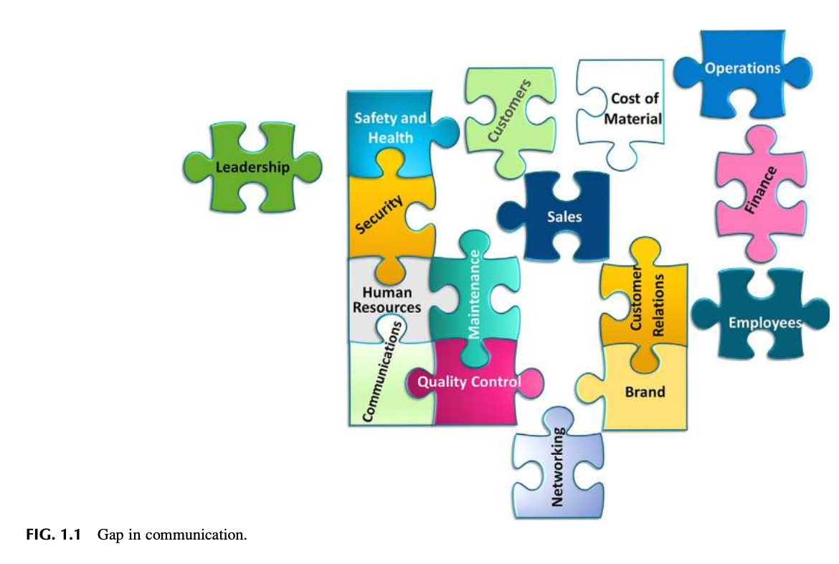
FIG. 1.1 Gap in communication.
[그림 1.1 상세 보충설명: 소통의 단절로 해체된 조직 퍼즐] * 이미지 구조 분석: 조직을 구성하는 다양한 기능들이 퍼즐 조각으로 표현되어 있으나, 서로 완벽히 맞물리지 못하고 틈새(Gap)가 발생하여 해체된 상태를 보여줍니다. * 분리·고립된 핵심 요소들: 리더십(Leadership)이 퍼즐 본체와 완전히 분리되어 좌측에 홀로 떠 있으며, 우측 외곽에는 운영(Operations), 재무(Finance), 직원(Employees) 퍼즐 조각이 바깥으로 밀려나 표류하고 있습니다. * 파편화된 기능 조각들: 안전보건(Safety and Health), 보안(Security), 인사(HR), 소통(Communications), 유지보수(Maintenance), 품질관리(Quality Control), 고객(Customers), 자재비용(Cost of Material), 영업(Sales), 고객관계(Customer Relations), 브랜드(Brand), 네트워킹(Networking) 등이 서로 유기적으로 결합하지 못하고 있습니다. * 핵심 이론적 의미: 소통에 단절과 간극(Gap)이 발생하면 조직의 최고 의사결정권자인 리더십과 현장 직원, 운영 부서가 안전 프로세스로부터 완전히 고립됩니다. 안전문화가 유지되려면 조직 내 소통에 단 하나의 틈새도 존재해서는 안 됩니다.
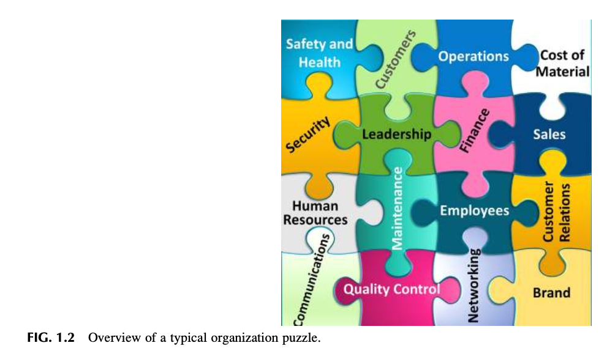
FIG. 1.2 Overview of a typical organization puzzle.
[그림 1.2 상세 보충설명: 완벽하게 맞물린 전형적인 조직 퍼즐] * 이미지 구조 분석: 그림 1.1에서 분리되었던 모든 퍼즐 조각들이 단 하나의 간극(Gap)도 없이 완벽하게 결합된 사각형 구조를 이룹니다. * 리더십의 중심적 위치: 리더십(Leadership) 퍼즐 조각이 조직의 정중앙에 자리 잡아, 상부의 고객(Customers) 및 운영(Operations), 좌측의 보안(Security), 우측의 재무(Finance), 하부의 유지보수(Maintenance) 및 직원(Employees)과 빈틈없이 맞물려 있습니다. * 안전보건의 통합: 안전보건(Safety and Health)이 조직의 최상단에서 보안(Security) 및 고객(Customers)과 직결되어 전체 운영 시스템의 기초를 이룹니다. * 핵심 이론적 의미: 고품질의 서비스와 제품을 생산하고 확고한 안전문화를 정착시키기 위해서는, 안전보건을 포함한 조직의 모든 요소가 소통을 매개로 유기적 사슬을 형성해야 함을 시각화합니다.

3. SAFETY AS AN EMERGENT PROPERTY (발현적 속성으로서의 안전)
저자들은 안전을 조직 전체 문화 내에서 발생하는 ‘발현적 속성(Emergent Property)’으로 정의합니다. 안전은 조직 내 수많은 상호연관된 프로세스와 하위 요소들이 결합되고 상호작용하는 과정에서 도출되는 최종 결과물입니다.

3.1 발현적 속성(Emergent Property)의 학술적 개념
- 정의 (Emergent Property, 2018):
“하위 구성 요소들이 상호 제약적 관계(Constraining relations) 속에서 결합하여 상위 수준의 복합 객체를 ’구성’할 때 새롭게 ’출현(Emerge)’하는 독특한 속성이며, 두 개 이상의 단순 구성 요소 결합으로부터 예측 불가능하게 발생하는 새로운 특성.”
- 조직문화와의 연계:
조직 구성원들이 어떻게 반응하고, 어떻게 협력하며, 무엇을 믿고, 어떻게 소통하는지에 따라 ’안전한 환경’이 발현될 수도 있고, 반대로 ’불안전한 환경’이 발현될 수도 있습니다.

3.2 웬델 프렌치 & 세실 벨(French & Bell, 1984)의 6대 연동 영역 모델 (FIG. 1.3)
프렌치와 벨은 고전 명저 『Organizational Development: Behavioral Science Interventions for Organizational Improvement』에서 조직 개선을 위한 6대 상호 연동 영역을 제시했습니다:
flowchart TD
subgraph SixInterlockingAreas ["조직 개선의 6대 상호 연동 영역 (French & Bell, 1984)"]
ENV["1. 환경 (Environment)"] <--> STR["2. 구조 (Structure)"]
STR <--> TSK["3. 과업 (Task)"]
TSK <--> TECH["4. 기술 (Technology)"]
TECH <--> SOC["5. 인간-사회적 요소 (Human-Social)"]
SOC <--> GOL["6. 목표 (Goals)"]
GOL <--> ENV
end
[그림 1.3 상세 보충설명: 조직 개발의 6대 상호 연동 영역 (French & Bell, 1984)] * 6대 핵심 구성 요소: 1. 환경 (Environment): 외부 규제, 시장 경쟁, 사회적 요구 등 거시적 외부 환경 2. 구조 (Structure): 조직도, 권한 배분, 공식적 책임 및 의사소통 라인 3. 과업 (Task): 조직이 수행하는 구체적인 직무, 작업 공정 및 절차 4. 기술 (Technology): 설비, 기계, 컴퓨터 시스템, 생산 도구 5. 인간-사회적 요소 (Human-Social): 가치관, 대인관계, 규범, 태도, 동기부여 6. 목표 (Goals): 조직의 공식 비전, 미션, 전략적 운영 목표 * 발현적 안전 모델의 함의: 이 6대 영역 간에 단 하나라도 정렬 불일치(Misalignment)나 결손된 관계(Missing relationships)가 발생하고 여기에 고유 위험(Inherent hazards)이 결합하면, 치명적인 간극(Gap)이 발생하여 손실 초래 사고의 확률이 급격히 증가합니다.

3.3 안전 전문가 역할의 근본적 패러다임 변화
- 과거: 단순한 법적 규제 프로그램 관리, 개별적인 전통 안전 프로그램 수립에 치중.
- 현대(발현적 속성 모델): 조직 전체 관점에서 고유 위험과 관련 리스크가 ‘수용 가능한 제어 상태(State of Acceptable Control)’를 유지하도록 시스템 전체를 설계·개선하는 조직적 접근법(Organizational approach)으로 전환.
- 심화 성찰 질문:
“수용 가능한 제어(Acceptable Control)란 무엇인가? 그리고 그것은 누구의 관점인가? 내부? 외부? 조직의 각 계층? 지역사회? 정치적 관점? 엔지니어링? 영업?”

4. THE PERCEPTION OF SAFETY (안전 지각)
조직의 경영진과 관리자들은 조직의 성공을 달성하기 위해 끊임없이 의사결정을 내립니다. 리더십의 의사결정은 조직 안팎에서 유입되는 방대한 정보의 지속적 흐름(Data stream)에 기반합니다.

4.1 리더십 의사결정 스트림과 안전 정보의 통합
- 리더십이 내리는 결정은 유입되는 정보에 기반하며, 이는 비즈니스 상황과 안전 노력에 대한 인식을 형성합니다.
- 안전경영시스템(SMS)에서 생성된 정보가 이 의사결정 데이터 스트림에 필수적으로 포함되어야 유해위험요인과 리스크를 허용 한도 내로 유지할 수 있습니다.
- 만일 리더십의 관심이 지속적인 위험성평가가 아니라 ‘과거 손실 통계(Loss history)’에만 머물러 있다면, 심각한 대형 손실의 잠재력을 과소평가하게 됩니다.
- 한정된 시간과 예산 속에서 리더십은 현재 비즈니스 목표를 달성하는 데 가장 적합하다고 판단되는 활동에만 주의(Attention)를 집중합니다.

[그림 1.4 상세 분석] 리더십의 주의를 끄는 경쟁 구도
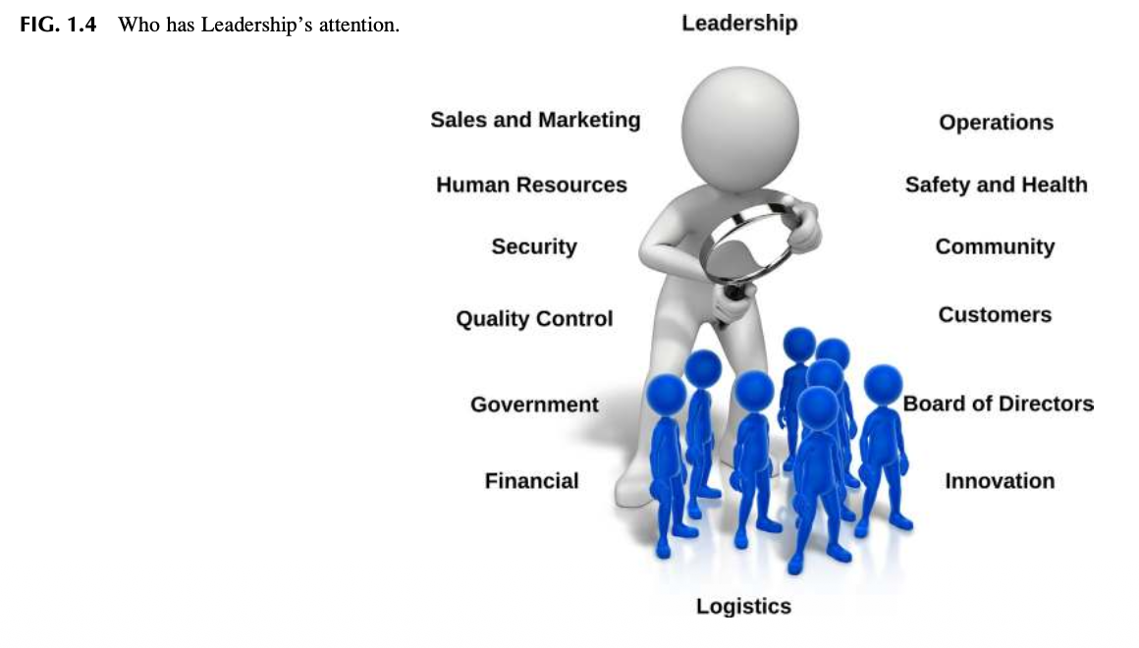
FIG. 1.4 Who has Leadership’s attention.
[그림 1.4 상세 보충설명: 리더십의 관심과 자원을 차지하기 위한 조직 간 각축] * 이미지 구조 분석: 거대한 리더십 인물이 돋보기(Magnifying glass)를 들고 하단의 수많은 조직 부서 인물들을 내려다보고 있습니다. * 리더십의 시선을 끌기 위해 경쟁하는 부서들: 영업 및 마케팅(Sales and Marketing), 인사(Human Resources), 보안(Security), 품질관리(Quality Control), 정부 규제(Government), 재무(Financial), 운영(Operations), 안전보건(Safety and Health), 지역사회(Community), 고객(Customers), 이사회(Board of Directors), 혁신(Innovation), 물류(Logistics). * 핵심 이론적 의미: 한정된 자원과 시간 속에서 각 부서는 자신의 요구가 최우선이라고 확신합니다. 안전 전문가는 데이터와 의사결정의 소용돌이 속에서 다른 모든 전문 분야들과 경쟁하며 리더십의 관심을 이끌어내야 합니다. 이를 위해서는 위험과 리스크에 관한 핵심 정보가 왜곡 없이 조직 네트워크를 통해 신속히 전달되도록 소통 구조를 설계해야 합니다.

4.2 지각(Perception)의 정의와 직무기술서의 한계
- 지각의 정의 (Schermerhorn, Hunt, Osborn, & Osborn, 2004):
> “인간이 주변 세상으로부터 들어오는 정보를 선택(Select), 조직화(Organize), 해석(Interpret), 검색(Retrieve), 그리고 반응(Respond)하는 인지적 과정.”
- “모든 안전 활동은 안전 관리자의 책임”이라는 지각의 왜곡:
조직 내에는 여전히 안전 관리자가 조직의 모든 ‘안전’ 활동을 도맡아 해야 한다는 잘못된 인식이 팽배합니다. 통상적인 직무기술서는 안전 관리자가 수행해야 할 방대한 기술 목록만 나열할 뿐, 정작 필수적인 공식 권한(Authority)과 리더십 역할을 명시하지 않습니다.
- 그러나 앞서 규명했듯 안전이 조직의 발현적 속성(Emergent Property)이라면, 단 한 사람의 개인이 조직 전체의 안전문화를 온전히 책임질 수는 없습니다.

[Observation 3 & 그림 1.5] 에잇볼 뒤에 갇힌 안전 관리자
- 현장 관찰: 저자 제임스는 아무런 지침이나 오리엔테이션도 없이 안전 관리자로 갓 승진하여 “알아서 알아내라(Figure it out)”는 통보를 받은 동료 안전 관리자의 고충을 접했습니다. 그는 자신이 ‘에잇볼 뒤에 갇힌 상태(Behind the 8 ball: 절망적이고 불리한 패배의 포지션)’에 놓여 있다고 호소했습니다. 이는 산업 현장의 안전 관리자들에게 매우 흔하게 발생하는 현실입니다.

FIG. 1.5 Behind the Eight Ball.
[그림 1.5 상세 보충설명: 불리한 코너에 몰린 신임 안전 관리자 (Behind the Eight Ball)] * 비유적 배경: 당구 경기에서 목적구를 칠 수 없게 검은색 8번 공 뒤에 가로막힌 매우 불리한 상황(In a bad situation, in a losing position)을 뜻하는 관용구입니다. * 실무적 함의: 권한과 지침 없이 막중한 안전 책임만 떠안은 신임 안전 관리자가 조직 내에서 겪는 고립무원과 구조적 취약성을 극명하게 보여줍니다.

5. HOW IS THE SAFETY PROFESSIONAL PERCEIVED IN AN ORGANIZATION? (안전 전문가는 조직에서 어떻게 지각되는가?)

5.1 직업적 고정관념(Stereotype)과 부정적 이미지
은행원, 엔지니어, 교사, 경찰관 등 대부분의 직업에는 고유한 고정관념이 따릅니다. 그러나 ’안전 관리자(Safety Manager)’라는 직함은 역사적으로 오랜 세월 누적된 부정적 이미지의 고정관념을 즉각 소환합니다.
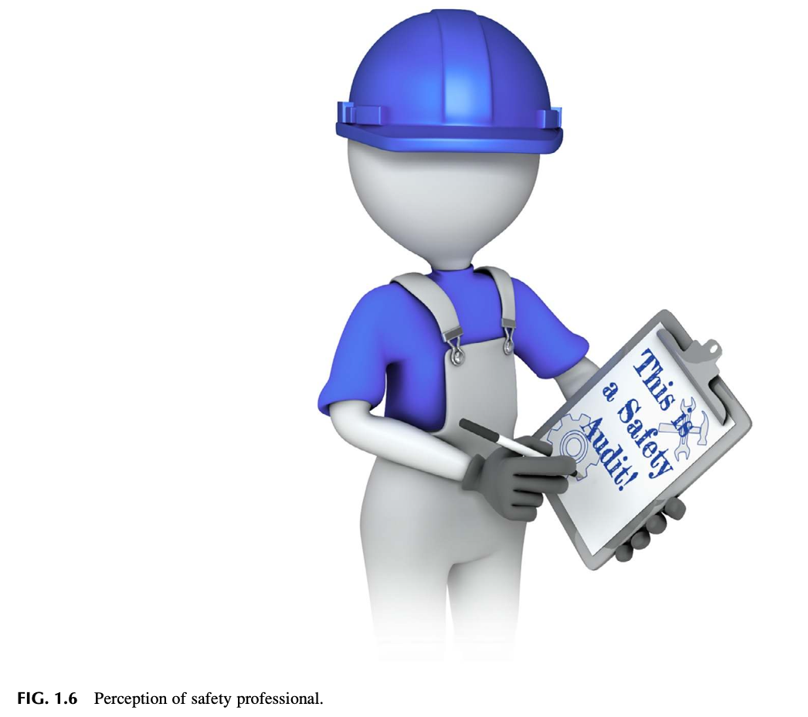
FIG. 1.6 Perception of safety professional.
[그림 1.6 상세 보충설명: 안전 전문가에 대한 고착된 고정관념 이미지] * 이미지 구조 분석: 파란색 안전모를 쓰고 작업 멜빵바지를 입은 캐릭터가 클립보드를 들고 서 있습니다. 클립보드에는 “This is a Safety Audit! (이것은 안전 감사다!)”라는 문구와 망치, 렌치 등 작업 공구 아이콘이 그려져 있습니다. * 부정적 고정관념의 본질: 현장을 어슬렁거리며 불안전한 행동이나 결함을 적발하고, 규정을 달달 외우며 오로지 개인보호구(PPE) 착용만을 강요하는 사람으로 각인되어 있습니다. * 극복 과제: 개인보호구 착용을 독려하고 현장 상태를 메모하는 것 자체가 틀린 것은 아니지만, 인식이 여기에만 머문다면 경영진은 안전 전문가가 제공할 수 있는 장기적인 전략적 가치(Strategic Value)를 결코 인정하지 않게 되며, 안전 전문가는 조직 내에서 영원히 적대적(Adversarial) 위치에 머물게 됩니다.

[Observation 4] 언어 불일치와 경영 컨설턴트의 질문
- 경영 컨설턴트가 저자 네이선에게 던진 질문:
“기업에서 손쉽게 따르고 적용할 수 있는 안전 알고리즘이 있습니까? 우리가 관리하는 고객사의 안전 관리자들이 고위 임원직으로 승진했을 때 큰 문제가 발생합니다. 그들은 다른 경영진들과 같은 언어(Business Language)를 구사하지 못합니다. 최고경영진이 우리에게 묻습니다. ‘도대체 저 사람들이 무슨 말을 하는 겁니까? 우리는 그들이 하는 말을 전혀 이해할 수 없습니다!’”
- 교훈: 안전 전문가가 조직의 비즈니스 언어와 경영진의 소통 방식을 체득하지 못하면, 아무리 전문성이 뛰어나도 조직의 핵심 리더십으로 수용될 수 없습니다.

6. PERCEPTION COMES FIRST (지각이 최우선이다)
사람이 방에 들어서거나, 회의를 주재하거나, 보고서를 제출할 때 풍기는 전문적 이미지(Professional Image)는 그가 제시하는 아이디어와 개념이 어떻게 수용될지를 직접적으로 결정합니다.

6.1 이그제큐티브 프리젠스 (Executive Presence)
“이그제큐티브 프리젠스는 직관적이고 명확히 규정하기 어렵지만, 궁극적으로는 성숙한 자신감(Mature self-confidence)을 보여줄 수 있는 능력으로 귀결된다. 즉, 어렵고 예측 불가능한 상황을 통제하고, 적시에 결단을 내리며, 경영진의 재능 있고 고집 센 다른 임원들과 당당히 어깨를 나란히 할 수 있는 역량이다.”
— 비슨 (Beeson, 2012)

[표 1.1 상세 분석] 안전 목표와 리더십 목표 간의 핵심 신념 차이
이전 안전 담당자가 남겨놓은 잔존 이미지(Lingering image)는 극복해야 할 장애물이 되기도 합니다. 표 1.1은 안전 부서와 경영진 간의 인식 차이를 정밀하게 대비합니다:
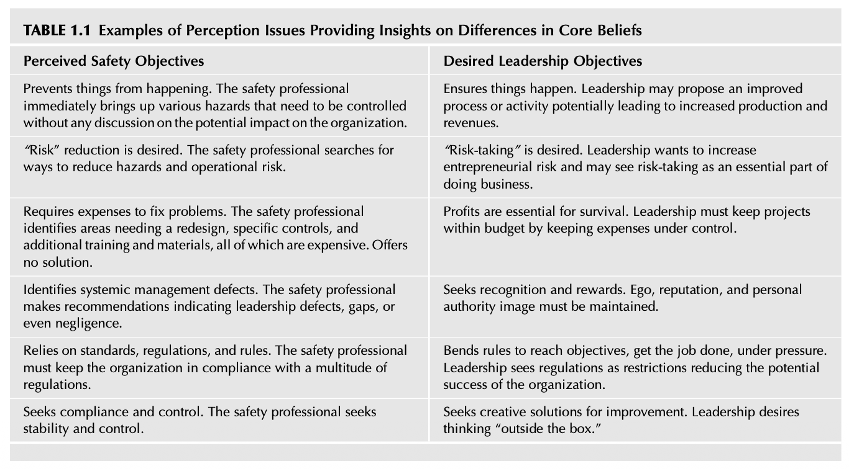
TABLE 1.1 Examples of Perception Issues Providing Insights on Differences in Core Beliefs
번호 | 안전 측면에서 지각된 목표 (Perceived Safety Objectives) | 경영진이 지향하는 실제 목표 (Desired Leadership Objectives)
1 | 사건의 발생을 사전에 방지(Prevents)한다.안전 전문가는 조직에 미칠 경영상 파급효과는 고려하지 않고 즉각 통제해야 할 유해위험요인만 꺼내 든다. | 일이 되게끔 만든다(Ensures things happen).리더십은 잠재적으로 생산성과 매출을 증대시킬 수 있는 개선된 공정과 활동을 추진하고자 한다.
2 | ’리스크 감축(Risk Reduction)’을 갈망한다.안전 전문가는 잠재적 위험요소와 운영상의 리스크를 어떻게든 줄일 방법만 모색한다. | ’위험 감수(Risk-Taking)’를 원한다.리더십은 기업가적 리스크를 감수하고자 하며, 위험 감수를 비즈니스 수행의 본질적 요소로 인식한다.
3 | 문제 해결을 위해 막대한 비용 지출(Expenses)을 요구한다.공정 재설계, 특수 방호장치, 추가 교육훈련 등 막대한 비용이 드는 점만 지적하고 대안적 해결책을 제시하지 못한다. | 생존을 위해 수익성(Profits) 확보가 절대적이다.리더십은 비용을 엄격히 통제하여 프로젝트가 예산 범위 내에서 운영되도록 관리해야 한다.
4 | 체계적인 관리적 결함(Management Defects)을 들춰낸다.경영진의 과실이나 시스템 결손을 부각하는 권고사항을 남발한다. | 인정과 보상(Recognition and Rewards)을 추구한다.자신의 명성과 권위, 대외적 이미지를 유지·보호받기를 원한다.
5 | 표준, 법적 규정, 사내 규칙에만 전적으로 의존한다.수많은 법적 규제에 조직을 억지로 끼워 맞추려고만 한다. | 목표 달성과 압박 속에서 규칙을 유연하게 조정(Bends rules)하고자 한다.규제를 조직의 잠재적 성공을 저해하는 번거로운 제약으로 여긴다.
6 | 규정 준수(Compliance)와 안정적 통제(Control)를 지향한다.현상의 안정성과 엄격한 통제만을 고수한다. | 개선을 위한 창의적 해결책(Creative solutions)을 추구한다.틀에서 벗어난 사고(Outside the box)와 혁신을 원한다.
[표 1.1 상세 보충설명: 핵심 신념의 간극이 초래하는 오해]
안전 전문가가 위험 감수, 수익성, 창의적 대안이라는 비즈니스 현실을 이해하지 못하고 일방적인 ’제약(Prevention/Cost/Rule)’의 논리만 들이댈 때, 경영진과의 깊은 불신과 갈등이 촉발됩니다.

7. PERSONAL BRANDING (퍼스널 브랜딩)
조직의 브랜드가 고객에게 전달하는 가치와 인식을 결정하듯, 조직 내 개인 역시 직급과 무관하게 고유한 퍼스널 브랜드를 갖습니다.

7.1 안전 브랜드의 가치
- 세스 고딘 (Seth Godin, 2009)의 브랜드 정의:
> “브랜드란 소비자가 특정 제품이나 서비스를 다른 것 대신 선택하게 만드는 기대치, 기억, 스토리, 관계의 총체이다. 소비자가 기꺼이 웃돈을 지불하지 않거나, 선택하지 않거나, 입소문을 내지 않는다면 그 소비자에게 브랜드 가치는 존재하지 않는다.”
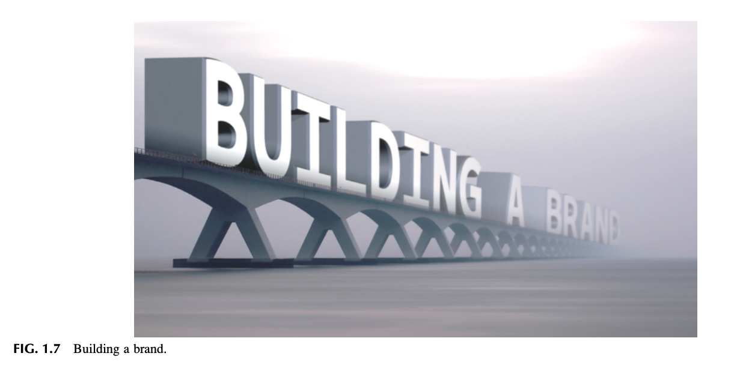
FIG. 1.7 Building a brand.
[그림 1.7 상세 보충설명: 브랜드 구축 (Building a Brand)] * 거대한 다리(교량) 구조물 위에 웅장한 대형 입체 글자로 “BUILDING A BRAND”라는 문구가 끝없이 뻗어 있는 모습을 보여줍니다. * 퍼스널 브랜드를 구축하는 일은 하루아침에 이루어지는 것이 아니며, 견고한 교량을 건설하듯 지속적인 역량과 신뢰를 축적하여 조직과 연결 통로를 놓는 장기적 과정임을 상징합니다.

[표 1.2 상세 분석] 안전 브랜드 점검 체크리스트
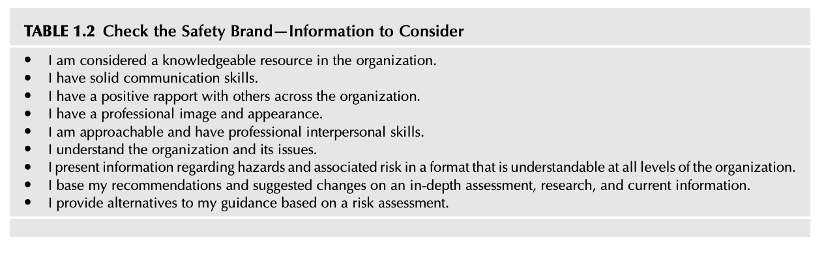
TABLE 1.2 Check the Safety Brand—Information to Consider
번호 | 안전 브랜드 자가 점검 항목 (Table 1.2) | 실무적 평가 기준
1 | 나는 조직 내에서 지식과 전문성을 갖춘 자원(Knowledgeable resource)으로 인정받는가? | 단순한 규정 전달자가 아닌 신뢰받는 지식 허브 역할 수행 여부
2 | 나는 탄탄하고 명확한 소통 역량(Solid communication skills)을 갖추고 있는가? | 상하좌우 모든 계층과 원활하고 명료하게 소통하는지 여부
3 | 나는 조직 전반의 다양한 사람들과 긍정적인 라포(Positive rapport)를 형성하고 있는가? | 타 부서 및 현장 작업자와의 신뢰 관계 구축 여부
4 | 나는 프로다운 이미지와 단정한 외모(Professional image and appearance)를 견지하는가? | 리더십에 걸맞은 단정함과 프로페셔널한 외양 유지 여부
5 | 나는 다가가기 쉽고(Approachable) 성숙한 대인관계 기술을 발휘하는가? | 현장 직원이 고충을 편안히 털어놓을 수 있는 태도 견지 여부
6 | 나는 조직 전체와 현재 직면한 경영 이슈(Issues)를 깊이 이해하고 있는가? | 비즈니스 생태계와 회사의 당면 경영 과제 파악 여부
7 | 나는 유해위험요인과 리스크 정보를 모든 직급이 이해할 수 있는 포맷으로 제시하는가? | 기술적 용어를 비즈니스 및 현장 용어로 가공하여 전달하는지 여부
8 | 나의 권고와 개선 제안은 심층 평가, 철저한 조사, 최신 데이터에 근거하는가? | 주관적 느낌이 아닌 객관적·과학적 데이터 기반 제안 여부
9 | 나는 리스크 평가에 근거하여 실현 가능한 복수의 대안(Alternatives)을 제공하는가? | 일방적 금지가 아닌 합리적 선택지를 경영진에 제공하는지 여부

[Observation 5] 슈퍼맨 복장을 입었던 전임 안전 관리자
- 사례: 저자 중 한 명이 새로운 안전 관리자 직책에 부임했을 때, 직원이 다가와 물었습니다. “어떤 슈트를 입으실 건가요?” 의아해하는 저자에게 직원은 답했습니다. “전임 안전 관리자는 안전 행사 때마다 슈퍼맨 슈트를 입었습니다. 특별 안전 회의 때 어떤 옷을 입으실 건가요?” 저자의 단호한 대답은 “아무것도 안 입습니다(NONE!)”였습니다.
- 시사점: 광대 같은 이벤트나 유치한 전시성 복장은 안전 관리자의 전문적 브랜드를 완전히 훼손하며, 경영진과 직원들이 안전을 전문 경영 기능으로 진지하게 대우하지 못하게 만듭니다.

8. ORGANIZATIONAL FRICTION? (조직 내 마찰)

8.1 조직 마찰의 본질
- 마찰의 정의:
  - “서로 다른 생각, 희망 등으로 인해 사람들 사이에 발생하는 불화나 갈등(Dissension or conflict)” (Friction, 2018)
  - “사람들이 인생에서 성취하고자 하는 것을 가로막는 모든 장애물” (Rosenblum & Berg, 2017)
- 발생 원인: 부서마다 전문성, 철학, 우선순위가 상충되기 때문에 조직 마찰은 자연스럽게 발생합니다. 정렬되지 않은 목표를 추구할 때 마찰은 극대화됩니다.
- 안전 부서, 경영진, 현장 직원이라는 3대 주체가 안전에 대해 서로 다른 인식을 가질 때 조직 전체에 극심한 마찰이 발생합니다.

[그림 1.8 상세 분석] 3대 주체의 톱니바퀴와 마찰 감소 오일캔
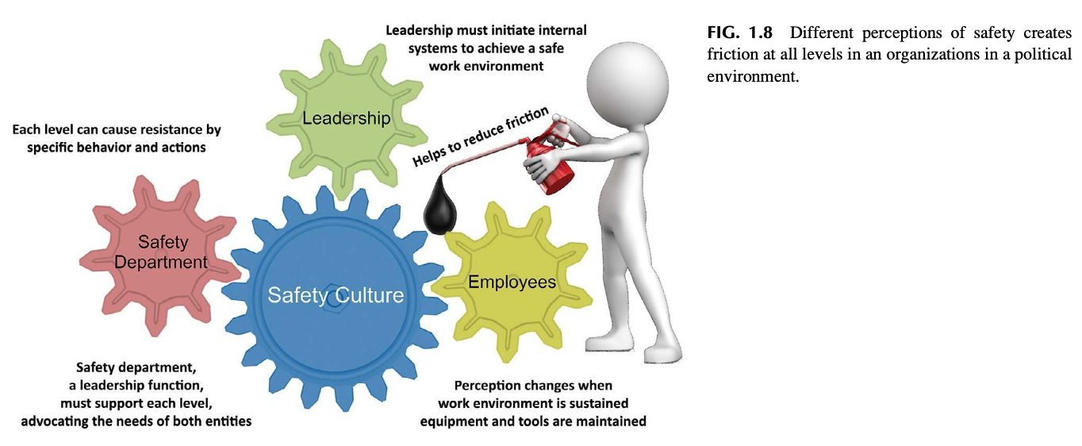
FIG. 1.8 Different perceptions of safety creates friction at all levels in an organizations in a political environment.
[그림 1.8 상세 보충설명: 정치적 환경에서 상이한 안전 인식이 유발하는 조직 마찰과 윤활 메커니즘] * 이미지 구조 분석: * 3대 구동 톱니바퀴 (Gears): 1. 리더십 (Leadership - 녹색 기어): “리더십은 안전한 작업 환경을 달성하기 위한 내부 시스템을 솔선하여 시작해야 한다.” 2. 안전 부서 (Safety Department - 분홍색 기어): “리더십의 핵심 기능 중 하나인 안전 부서는 양쪽 주체(경영진과 직원)의 요구를 모두 대변하며 각 계층을 지원해야 한다.” 3. 직원 (Employees - 노란색 기어): “작업 환경이 안정적으로 유지되고 장비와 공구가 정비될 때 안전에 대한 직원들의 인식이 긍정적으로 변화한다.” * 중앙의 중심 톱니바퀴: 세 기어가 맞물려 회전시키는 중앙의 거대한 파란색 기어는 안전문화 (Safety Culture)입니다. * 마찰과 저항: “각 계층은 특정 행동과 조치를 통해 저항(Resistance)을 유발할 수 있다.” * 오일캔을 든 인물 (윤활유 공급): 우측의 캐릭터가 주유기(Oil can)를 들고 톱니바퀴 접점에 검은색 기름을 주입하고 있습니다: “마찰을 줄이는 데 도움을 준다 (Helps to reduce friction).” * 핵심 이론적 의미: 세 주체가 소통과 상호 이해를 통해 마찰을 줄이지 않으면 기어는 맞물려 돌아가지 않고 부서집니다. 리더십의 확고한 지원과 열린 소통이 바로 톱니바퀴의 회전을 부드럽게 만드는 윤활유 역할을 합니다.

9. WHAT IS THE ORGANIZATION’S MENTAL MODEL FOR SAFETY? (안전에 대한 조직의 멘탈 모델은 무엇인가?)
멘탈 모델은 외부 자극을 조직화하는 내면의 지적 구조입니다. * 피터 센게 (Peter Senge, 2006 『The Fifth Discipline Handbook』):
“멘탈 모델이란 우리 자신, 타인, 조직, 그리고 세상의 모든 측면에 대해 우리 머릿속에 품고 있는 이미지, 가정, 그리고 스토리들이다.” * 제이 라이트 포레스터 (Jay Wright Forrester):
“우리 머릿속에 담고 있는 세상의 이미지는 단지 모델일 뿐이다. 머릿속에 현실의 전체 시스템을 그대로 담고 있는 사람은 없다. 단지 몇 가지 선택된 개념과 그들 간의 관계를 바탕으로 현실 시스템을 표상할 뿐이다.”

9.1 안전 관리 스타일과 멘탈 모델 진단 질문
- 주요 관심사가 오로지 법적 규제 준수, 규칙, 규정에만 머물러 있는가?
- 필요한 경우에만 최소한으로 대응하는 소극적 안전 접근법인가?
- 리더십이 주도하는 조율되고 통일된 접근법을 따르고 있는가?
- 현재의 안전 프로세스가 조직의 비전 및 미션과 충돌하는 것으로 인식되고 있는가?

[Observation 6] 거짓말 탐지기를 동반한 안전 부서의 비극
- 현장 사례: 저자 중 한 명이 근무했던 기업의 본사 안전 부서는 ‘기업 보안(Security)’ 업무를 겸임하고 있었습니다. 안전 요원들은 제품 도난 사건을 조사하기 위해 공장을 방문하여 직원들을 대상으로 거짓말 탐지기 심문을 벌였고, 거짓말이 드러난 직원을 해고했습니다. 그리고 며칠 뒤 같은 요원들이 다시 공장을 방문하여 “개선이 필요한 안전 사항에 대해 솔직한 의견을 달라”며 안전 평가 면담을 시도했습니다.
- 결과: 현장 직원 중 누구도 안전 요원에게 입을 열지 않았으며, 그 어떤 협조도 거부했습니다. 신뢰가 붕괴된 멘탈 모델 속에서는 안전 소통이 완전히 마비됩니다.

10. SAFETY, A MULTIDISCIPLINARY PROFESSION (다학제적 전문 직무로서의 안전)
안전 전문가는 조직의 규모와 범위에 따라 다양한 모자(Many hats)를 바꿔 써야 하는 다학제적 전문가입니다.

[그림 1.9 상세 분석] 긴급대응지휘체계(ICS) 기반 안전경영 조직 구조도
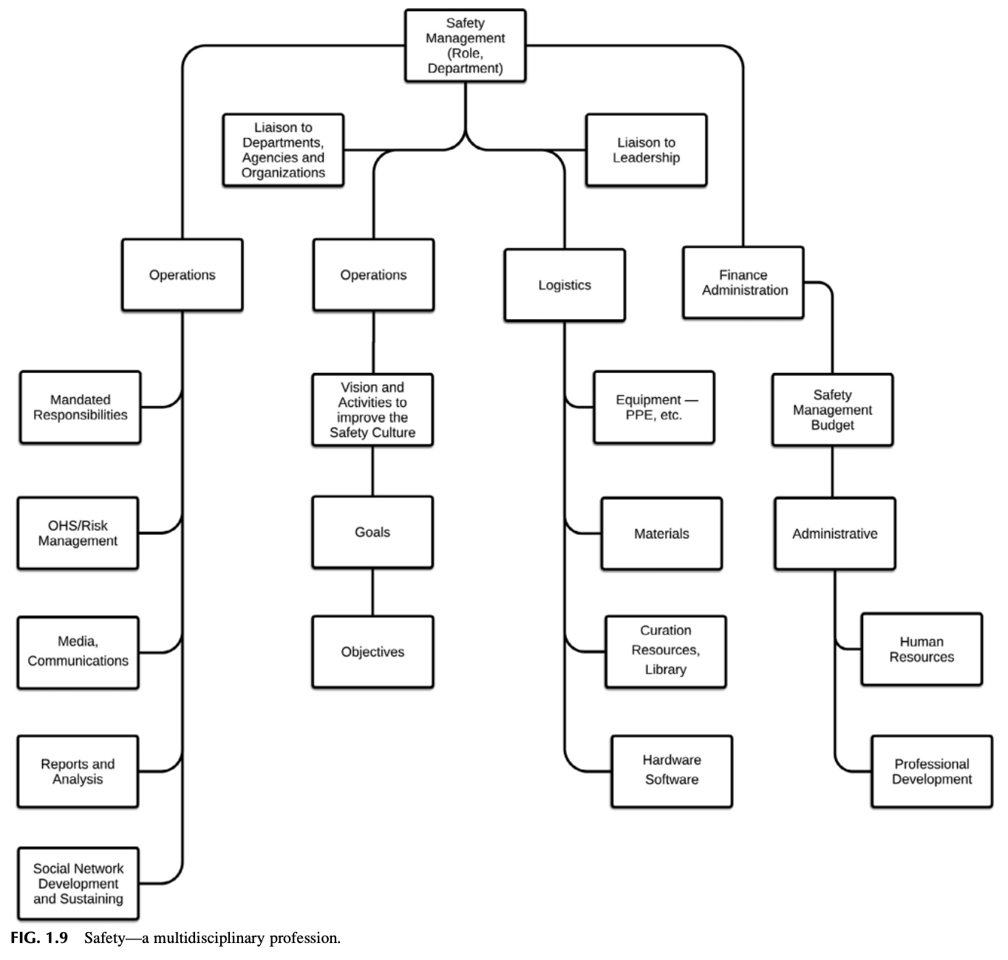
FIG. 1.9 Safety—a multidisciplinary profession.
[그림 1.9 상세 보충설명: FEMA 재난현장지휘체계(ICS)를 차용한 안전경영의 다학제적 기능 분화] * 이미지 구조 분석: 연방긴급관리국(FEMA)의 일반 참모 기능(General Staff Function) 및 현장지휘체계(ICS) 모델을 안전경영 직무에 투영한 조직도입니다. * 최상위 컨트롤 타워: Safety Management (Role, Department) * 대외 협력 라인: 각 부처·기관·외부 단체 연락 담당 (Liaison to Departments, Agencies and Organizations) * 대내 협력 라인: 최고경영진 연락 담당 (Liaison to Leadership) * 4대 핵심 기능 분과: 1. 운영 1 분과 (Operations - 집행·위험관리): * 법적 의무 책무 (Mandated Responsibilities) * 안전보건/리스크 관리 (OHS/Risk Management) * 미디어 및 대내외 소통 (Media, Communications) * 보고 및 정밀 분석 (Reports and Analysis) * 사회적 네트워크 구축 및 유지 (Social Network Development and Sustaining) 2. 운영 2 분과 (Operations - 전략·비전): * 안전문화 개선을 위한 비전과 실천 활동 (Vision and Activities to improve the Safety Culture) * 전략적 목표 수립 (Goals) * 구체적 실행 과업 (Objectives) 3. 군수/물류 분과 (Logistics - 자원 관리): * 장비 및 개인보호구 (Equipment — PPE, etc.) * 안전 자재 (Materials) * 정보 큐레이션 자원 및 전문 도서관 (Curation Resources, Library) * 하드웨어 및 소프트웨어 IT 시스템 (Hardware Software) 4. 재무/행정 분과 (Finance Administration - 자원 조달 및 인재 개발): * 안전경영 예산 (Safety Management Budget) * 일반 행정 (Administrative) * 인사 관리 (Human Resources) * 전문 역량 개발 (Professional Development) * 실무적 함의: 안전 관리는 현장 순찰에 국한되지 않으며, 기획, 리스크 통제, 대외 소통, 물류, 예산 관리 등 기업 경영 전반을 아우르는 고도의 종합 시스템 관리 역량을 요구합니다.

11. LESSON LEARNED 1 (교훈 1: 채용 시장에서의 키워드 매칭 전략)
과거의 구직 활동은 매우 어려웠으며, 오늘날에도 이력서 정보가 어떻게 선별·처리되는지 그 방식으로 인해 여전히 까다로운 도전 과제입니다.
- 키워드 매칭의 원리:
오늘날 인터넷과 소셜 미디어의 발달로 채용 프로세스가 간소화되었지만, 이력서 검토 시스템(ATS)은 웹사이트나 제품을 검색할 때와 마찬가지로 알고리즘 기반의 키워드 검색(Keyword Search) 방식으로 작동합니다.
- 실무적 시사점:
이력서 내에 직무 공고(Job Posting)와 부합하는 핵심 전문 키워드의 빈도와 적합성을 전략적으로 높여야만 검색 알고리즘에 필터링되지 않고 채용 담당자의 눈에 띌 수 있는 가시성(Visibility)과 인터뷰 성사 확률을 극대화할 수 있습니다 (제16장 부록 16.2 소셜 미디어 도구 활용법 연계).

12. LESSON LEARNED 2 (교훈 2: 직무 갭 분석 양식과 SWOT 매트릭스 활용)
직무기술서(Job Description)를 검토한 후 실제 지원서를 제출할 때는, 면접 후보자 매칭에 사용될 구체적 키워드가 포함된 ‘직무 갭 분석 및 상호작용 양식(Job Gap Analysis and Interaction Form)’을 적극 활용해야 합니다.
- 직무 갭 분석과 SWOT의 결합:
자신의 역량과 회사의 요구 요건 간의 간극(Gap)을 객관적으로 분석하고, 강점·약점·기회·위협(SWOT) 매트릭스를 체계적으로 수립하여 서류 제출 및 인터뷰에서 긍정적인 평가와 피드백을 이끌어내야 합니다.
- 참조 링크:
직무 갭 분석 양식 및 구체적 작성법은 부록 1.2를 참조하며, SWOT 매트릭스의 심화 실무 도구 활용법은 제6장 부록 6.5를 참조하십시오.

13. USING A TIME MANAGEMENT MATRIX (시간 관리 매트릭스의 활용)
안전 관리자는 사방에서 쏟아지는 자잘한 일에 매몰되어 정작 안전경영시스템의 핵심 목표를 상실하는 ‘활동의 덫(Activity Trap)’을 경계해야 합니다.
“중요한 것은 거의 긴급하지 않고, 긴급한 것은 거의 중요하지 않다.”
— 드와이트 D. 아이젠하워 (Dwight D. Eisenhower)
“본질적으로 숙달(Mastery)이란 끊임없는 실천이다. 숙달이란 올바른 길 위에 머무는 것이다.”
— 조지 레너드 (George Leonard)

[Observation 7] 오버헤드 컨베이어 부상 해결과 부서 간 협업
- 상황 배경: 식품 통조림 가공 공장에서 작업자가 오버헤드 컨베이어의 빈 캔 걸림 현상을 해결하려다 어깨 부상을 당함.
- 현장 엔지니어링 분석: 지상 2.5m 높이에 위치한 컨베이어는 인체공학적으로 안전한 접근이 불가능한 구조였음.
- 부서 간 협업을 통한 근원적 해결:
  - 안전 관리자는 단독으로 판단하지 않고 설비 유지보수팀, 설비 엔지니어링팀, 현장 반장, 라인 작업자와 다학제 협의체를 구성함.
  - 3주간의 현장 관찰을 통해 ’캔이 특정 곡선 구간에서 레일에 걸려 정체’되는 현상을 규명.
  - 유지보수팀이 캔 가이드 레일의 장력을 재조정하고 모터 진동을 흡수하는 완충 장치를 설계·장착함으로써 걸림 현상을 100% 원천 제거함.
- 핵심 교훈: 안전 문제는 안전 부서만의 힘으로 해결할 수 없으며, 타 부서와의 다학제적 협업(Collaboration)을 통해서만 근원적 해결이 가능합니다.

[표 1.3 및 그림 1.10 상세 분석] 시간 관리 및 경영 의사결정 매트릭스
스티븐 코비(Stephen Covey, 1990)의 시간 관리 매트릭스를 안전 관리에 투영하여 업무의 질적 전환을 도모해야 합니다.
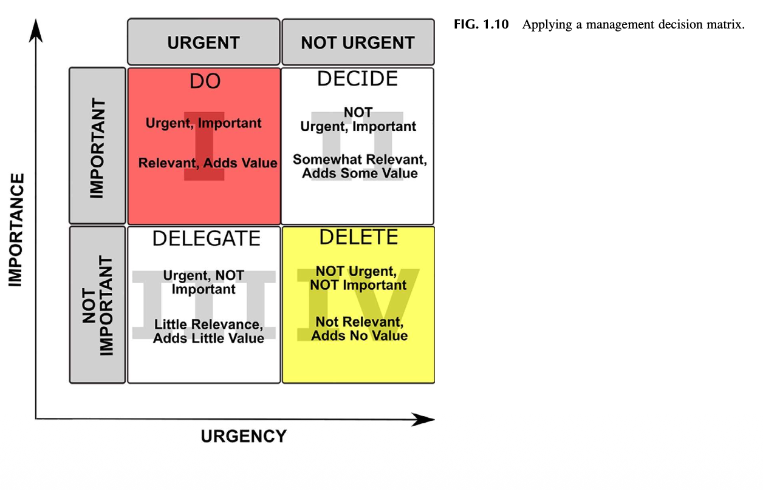
FIG. 1.10 Decision situations.
구분 | 긴급함 (Urgent) | 긴급하지 않음 (Not Urgent)
중요함(Important) | [제1분면: 위기 및 소방수]• 중대재해 및 급박한 사고 대응• 마감 직전의 법적 보고서 제출• 설비 긴급 고장 및 생산 중단 안전 조치• 고객사 긴급 감사 대응 | [제2분면: 프로액티브 핵심 전략 (★지향점)]• 안전문화 로드맵 수립 및 평가• 근원적 위험성평가(JHA) 및 표준 개정• 예방적 현장 멘토링 및 리더십 코칭• 전문 역량 개발 및 네트워크 구축
중요하지 않음(Not Important) | [제3분면: 기만과 방해]• 불필요하고 잦은 긴급 호출• 타 부서의 단순 행정 업무 대행• 목적이 불분명한 일상 회의 참석• 우선순위 낮은 불필요한 현장 민원 | [제4분면: 낭비와 도피]• 목적 없는 서류 정리 및 파일 정리• 형식적이고 반복적인 이메일 확인• 단순 시간 때우기식 사무실 체류• 실효성 없는 일회성 캠페인 집착
[그림 1.10 상세 보충설명] * 안전 관리자가 매일 1분면(화재진압형)과 3분면(단순 호출 대응)에만 갇혀 있으면 안전문화 혁신은 불가능합니다. * 진정한 고성과 안전 전문가는 제2분면(예방, 계획 수립, 관계 형성, 역량 개발)의 비중을 의도적으로 확장하여 위기 발생 자체를 사전에 억제합니다.

14. SAFETY AT A CROSSROAD (기로에 선 안전)
안전 관리는 조직 내 모든 활동이 교차하는 교차로(Crossroad)에 위치합니다. 안전 전문가의 궁극적 목표는 경영진과 전 직원으로부터 ‘신뢰받고 지식을 갖춘 해결사(Trusted, knowledgeable go-to person)’로 인정받는 것입니다.

14.1 안전 전문가에게 요구되는 5대 핵심 실천 역량
- 리더십 및 조직 모든 계층에서 제기되는 안전 문제를 적극적으로 해결한다.
- 안전 관련 입장과 결론을 뒷받침하는 전문 정보를 큐레이션(Curation)하고 활용한다 (제15장 연계).
- 전 계층과 긍정적인 소통 채널을 유지하며, 긴급한 위험 정보는 공식 채널을 단축하여 전달한다.
- 실제적·인식적 유해위험요인과 관련 리스크를 철저히 분석한다.
- 안전경영시스템의 권고사항을 실행에 옮길 수 있는 전문적 영향력(Professional influence)을 발휘한다.

14.2 사내 정치(Internal Politics)의 이해
- 정치(Politics)의 정의 (Politics, 2014): “경쟁하는 이익 집단이나 개인들 간의 권력 및 리더십 획득을 둘러싼 경쟁”
- 안전과 정치의 필연적 만남: 조직 내 안전문화를 바꾸기 위해서는 사내 정치와 대인관계 메커니즘을 외면해서는 안 됩니다. 각 부서는 한정된 자원(시간, 예산, 인력)을 차지하기 위해 경영진의 주의(Attention)를 두고 치열하게 경쟁합니다. 안전 전문가는 안전이 조직에 실질적 부가가치(Value-added)를 창출함을 입증하여 의사결정에 전략적 영향력을 행사해야 합니다.

[그림 1.11 상세 분석] 래드포드(Radford, 1988)의 의사결정 모델: 리더십과 안전 부서의 갈등 기제
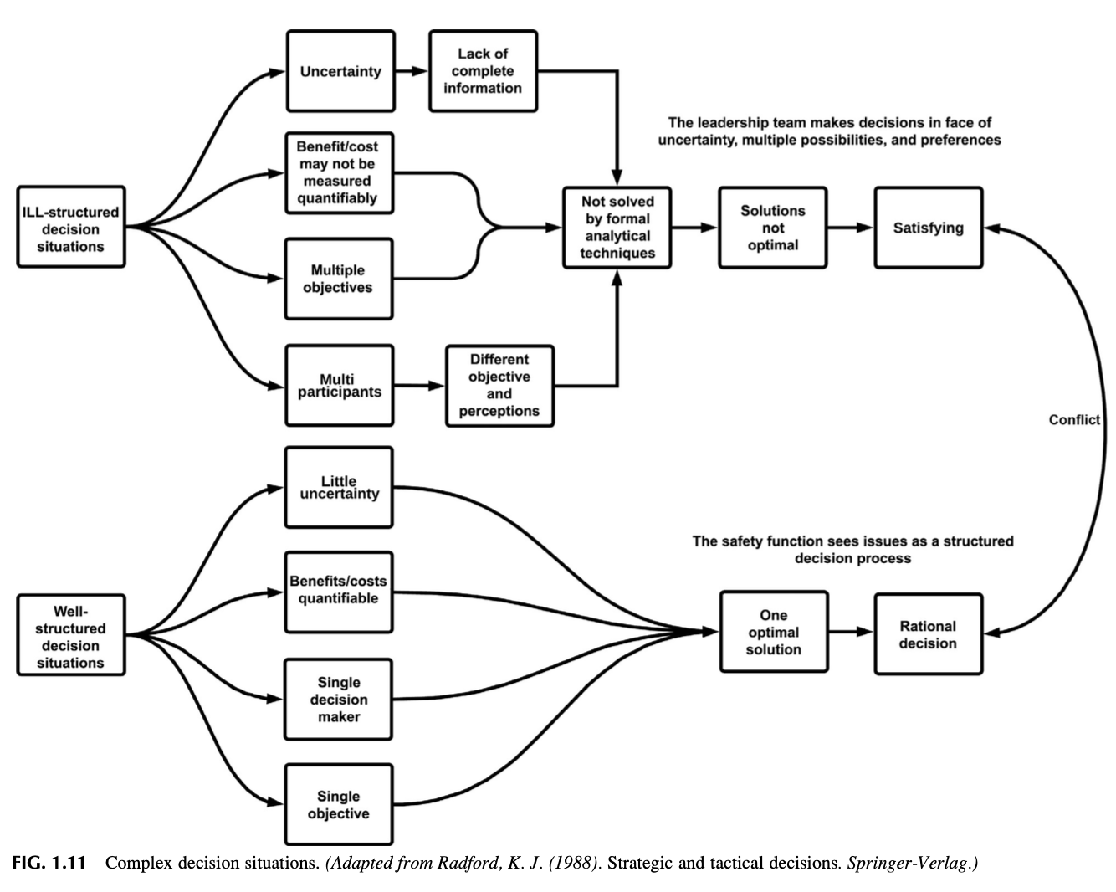
FIG. 1.11 Complex decision situations.
[그림 1.11 상세 보충설명: 리더십과 안전 전문가의 근본적 갈등 구조 분석] * 상단: 리더십의 복합·비구조화된 의사결정 (ILL-Structured Decision Situations): * 높은 불확실성과 불완전한 정보 속에서 의사결정 수행. * 정량화하기 어려운 비용/편익 및 상충하는 다중 목표 추구. * 다자간 이해관계자와의 정치적 타협을 통한 ‘만족화(Satisficing) 기준 결정’ 추구. * 하단: 전통적 안전 부서의 구조화된 의사결정 (Well-Structured Decision Situations): * 단일 의사결정권자, 단일 목표(무사고, 규정 준수). * 명확한 인과관계 가정: “규정 X를 준수하면 사고 Y는 발생하지 않는다”. * 공식적·합리적 최적해(Optimal Solution)만을 고집. * 충돌과 함정: * 안전 관리자가 경영진을 설득할 때 단순히 “예산을 주지 않으면 노동부/소방서로부터 벌금을 맞는다”는 식의 규제 단속 위협(Regulatory Penalties Trap)에만 의존하면, 경영진과 적대적 관계가 형성되고 안전문화의 신뢰도는 치명적으로 추락합니다.

15. DO SAFETY AND LEADERSHIP SPEAK THE SAME LANGUAGE? (안전과 리더십은 같은 언어로 말하는가?)
안전 전문가는 현장의 위험을 기술적 용어나 단순 규제 조항으로만 설명하지 않고, 경영진이 이해할 수 있는 ‘비즈니스 언어(Business Language)’로 번역하여 소통해야 합니다.

[표 1.4 상세 분석] 조직의 안전 지각을 파악하기 위한 정보 출처
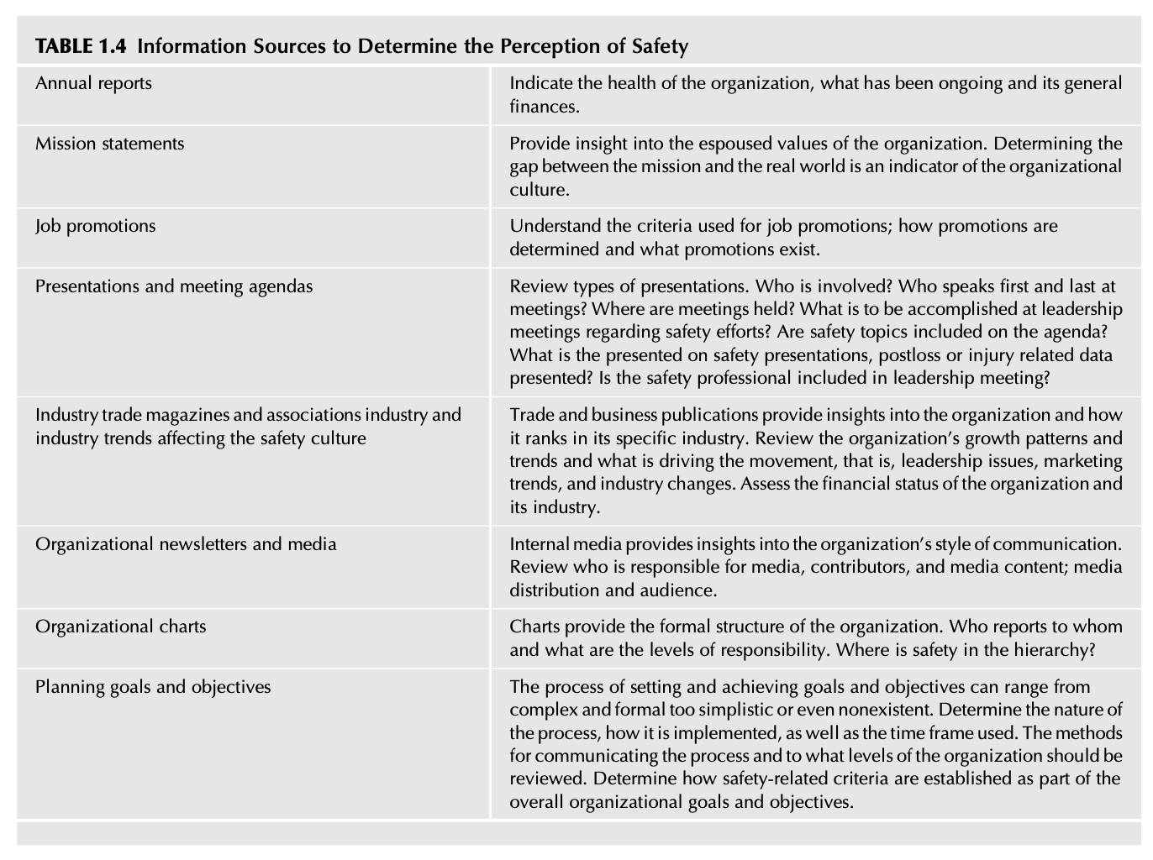
TABLE 1.4 Information Sources to Help Determine How Safety is Perceived in an Organization
정보 출처 (Source) | 핵심 확인 및 진단 내용 | 실무적 평가 함의
비공식 네트워크(Informal Network) | 일상 대화, 휴게실 소통, 소문, 안전 관리자에 대한 동료들의 솔직한 피드백 | 조직 구성원들이 체감하는 안전의 실질적 위상과 진정성 파악
안전보건위원회(Safety Committee) | 정기 회의 안건 내용, 노사 간 토론 수준, 권고사항에 대한 경영진의 실행률 | 안전에 대한 조직의 공식적 지원 의지와 참여 수준 측정
인사/노무 기록(HR Records) | 이직률, 고충 처리 접수 건수, 출근율, 안전 관련 징계 및 포상 이력 | 심리적 안전감 및 작업 환경의 전반적인 건강성 평가
공식 안전 보고서(Safety Reports) | 사고 조사 보고서의 품질, 근본 원인 분석 수준, 후속 조치 완료율 | 조직이 사고를 통해 학습하는 역량과 투명성 검증
경영진 회의록(Leadership Minutes) | 이사회 및 경영 회의 의제에서 안전이 다루어지는 빈도 및 우선순위 | 최고경영진의 안전 최우선 가치 실천 여부 확인

16. FROM STARTUP TO STATUS QUO (스타트업에서 현상 유지까지)
조직은 고정되어 있지 않으며, 스타트업 창업기부터 성숙·현상 유지 단계에 이르기까지 끊임없이 변화합니다. 긍정적 지각에 기반하여 조직의 구조 깊숙이 직조된 유연한 안전경영시스템만이 다음과 같은 거대한 환경 변화의 충격 속에서도 파괴되지 않고 회복탄력성(Resilience)을 발휘할 수 있습니다:

16.1 조직 환경 변화의 9대 핵심 요인
- 리더십의 성향, 철학 및 태도 변화 (Leadership personalities, philosophies, and attitudes)
- 노사 관계 및 대내외 소통 방식의 변화 (Employee relations and communication)
- 운영 방식 변화에 따른 조직 내 유해위험요인 및 리스크의 변화 (Risk and hazards through operational change)
- 일상적 루틴을 뒤흔드는 위기 상황 발생 (직장 내 괴롭힘/폭력, 화재, 중대재해, 자연재해 등)
- 법적·제도적 교육훈련 요구 증대 (Increased training demands)
- 기업 인수합병(M&A) 및 조직 통폐합
- 경영진의 부실한 계획 수립 및 의사결정 오류 (Poor planning and decision making)
- 기술 혁신 및 신기술 도입 (Technology change)
- 기타 조직에 영향을 미치는 잠재적 복합 위기 요인들
안전경영시스템은 경직된 매뉴얼에 갇혀 있어서는 안 되며, 조직의 진화 과정과 비즈니스 요구에 발맞추어 유연하고 적응력(Flexible & Adaptable) 있게 진화해야 조직문화의 생존력을 보장할 수 있습니다 (제5장 연계).

17. UNDERSTANDING AND MANAGING THE CIRCLE OF DIVERSION (방해 요소의 순환고리 이해와 관리)
안전 전문가는 마치 여러 개의 공을 동시에 공중에 띄우고 저글링을 하는 곡예사처럼 매일 수많은 방해 요소와 돌발 변수에 직면합니다 (FIG. 1.12 저글러 참조).

17.1 디버전(Diversion, 방향 전환/방해 요소)의 개념
- 정의: “정상적인 경로, 활동, 혹은 정해진 용도로부터 이탈하거나 방향을 전환하는 행위” (Diversion, 2018).
- 마티스(Mathis, 2014)의 경고: “디버전이란 관리자들이 다른 우선순위 업무로 인해 너무 바빠지거나 압도당하여, 안전이 성공할 수 있도록 충분한 주의를 기울이지 못하는 현상이다.”
- 디버전은 조직 환경의 본질적 일부이며, 이를 리드하고 조절하는 능력 자체가 안전경영시스템의 핵심 책무입니다.

[그림 1.12 & 1.13 상세 분석] 디버전의 수레바퀴 (Wheel of Diversion)
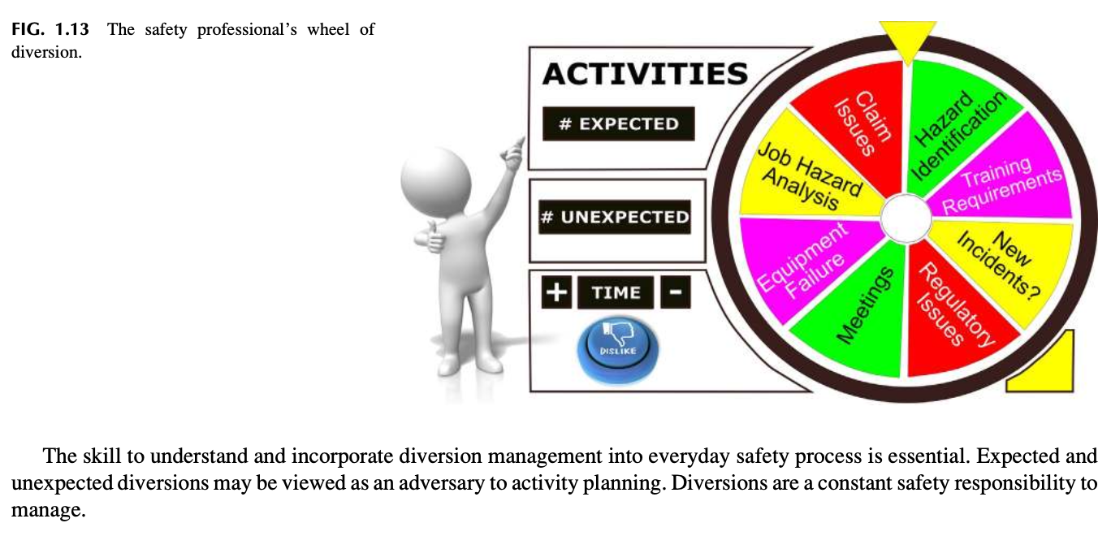
[그림 1.13 상세 보충설명: 계획된 활동과 돌발 활동의 회전판] * 회전판의 구조: 안전 전문가의 시간과 주의를 빨아들이는 수많은 활동들이 팽이처럼 맞물려 회전합니다. * 계획된 예상 활동 (Expected Activities): * 위험성평가 및 작업안전분석 (JHA) * 유해위험요인 발굴 (Hazard Identification) * 정기 안전 회의 (Meetings) * 법정 안전 교육훈련 (Training) * 예상치 못한 돌발 활동 (Unexpected Activities): * 산재 보상 청구 이슈 (Claim Issues) * 핵심 생산 설비 고장 및 결함 (Equipment Failure) * 신규 사고 발생 및 현장 긴급 조사 (New Incidents / Accident Investigation) * 규제 기관 단속 및 법적 이슈 (Regulatory Issues) * 예정에 없던 경영진 긴급 호출 회의 (Unscheduled Meetings) * 디버전 진단 6대 질문: 1. 당일 수립한 안전 목표와 계획이 주변 상황에 의해 얼마나 자주 무산되는가? 2. 안전 전문가 혼자만 모든 문제를 해결하느라 역량이 지나치게 분산(Spread too thin)되어 있는가? 3. 경영진이 안전 전문가를 안전 시스템 본연의 목적과 무관한 잡무에 동원하고 있는가? 4. 조직 내에 너무 많은 ’위기’가 상존하는가? 이것이 변화에 대한 조직적 저항 때문은 아닌가? 5. 디버전 현상은 조직의 안전문화에 대해 무엇을 시사하고 있는가? 6. 디버전은 조직의 ’안전에 대한 지각’에 어떤 영향을 미치고 있는가?

[Observation 8] 직원의 안전 요청 지연이 주는 치명적 신호
- 상황: 현장 직원이 중요한 안전 우려 사항을 제기했을 때, 안전 관리자가 명확한 사유 설명 없이 “지금 바쁘니 나중에 시간 날 때 보겠다”고 무심코 넘겨버린다면, 직원은 안전이 조직에서 뒷전이라는 강한 부정적 신호를 받게 됩니다. 디버전을 다루는 태도 자체가 조직의 안전 지각을 형성합니다.

18. CHANGING THE PERCEPTION OF THE SAFETY PROFESSIONAL (안전 전문가에 대한 지각 바꾸기)
단순한 현장 단속자(Safety Guy)에서 벗어나 신뢰받는 리더로 거듭나기 위해서는 체계적인 자기 평가 인벤토리(Safety Professional Perception Inventory)를 통해 자신의 전문 브랜드를 객관적으로 점검해야 합니다.
- 자기 진단의 필요성:
조직 내에서 단순히 ’지적질하는 사람’으로 인식되고 있다면, 스스로의 행동 양식과 전문성 전달 방식을 진단하는 자기 평가 체크리스트를 실행해야 합니다.
- 조직 안전문화와의 연계:
개인 인벤토리 분석은 안전 전문가의 역할에 대해 조직이 어떤 인식을 가지고 있는지 통찰을 제공하며, 조직 전체의 안전문화 수준을 가늠하는 바로미터가 됩니다.
- 전문가 브랜드 재정립:
이 인벤토리는 장애물을 극복하고 조직 내에서 신뢰받는 전문 브랜드(Professional Brand)를 구축하도록 설계되었습니다 (구체적 실천 도구는 부록 1.3 참조).

19. ORIENTATION VS. ONBOARDING (오리엔테이션 대 온보딩)
조직의 안전 지각을 바꾸는 가장 결정적인 출발점은 신규 입사자 및 전환 배치 직원을 맞이하는 오리엔테이션과 온보딩 프로세스입니다.

19.1 개념의 근본적 차이
- 오리엔테이션(Orientation): 입사 첫날 인사부서에서 복리후생, 주차, 회사 규정 등을 일방적으로 전달하는 단발성 교실 행사(One-time event)입니다. 많은 경우 안전에 대한 심층적 내용은 배제됩니다.
- 온보딩(Onboarding): 채용 합격 순간부터 완전한 성과를 창출하는 구성원으로 안착할 때까지 수개월에서 1년 이상 지속되는 전략적·체계적 육성 프로세스입니다.

[표 1.5 상세 분석] 오리엔테이션과 온보딩의 체계적 비교
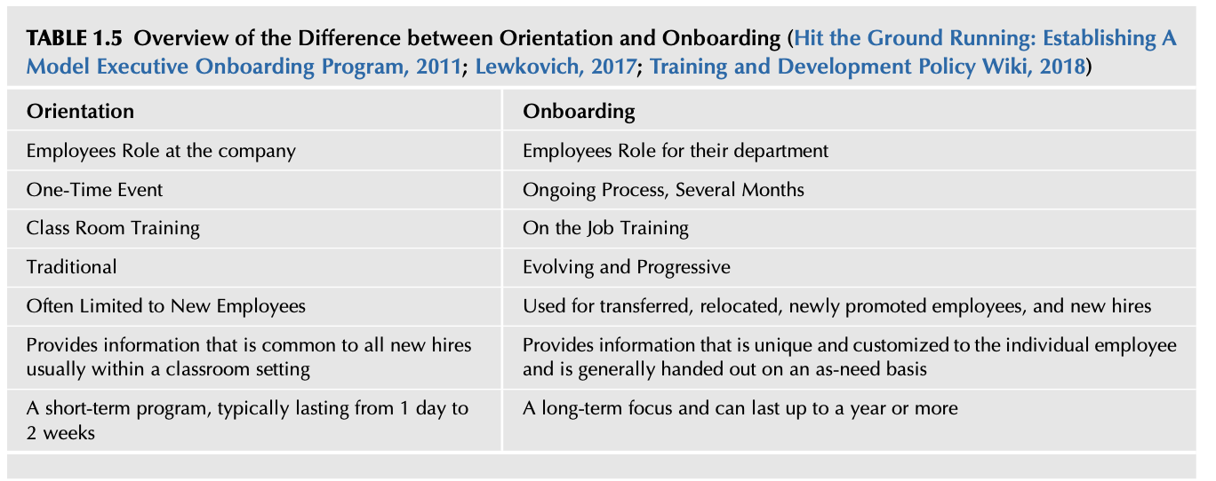
TABLE 1.5 Overview of the Difference between Orientation and Onboarding
비교 항목 | 오리엔테이션 (Orientation) | 온보딩 (Onboarding)
직원의 역할 범위 | 회사 전체 차원에서의 일반적 역할 인식 | 소속 부서 및 팀 단위에서의 구체적 실무 역할 인식
진행 형태 및 기간 | 1회성 단발 이벤트 (보통 1일 ~ 2주 이내) | 수개월에서 1년 이상 지속되는 점진적·지속적 프로세스
교육 방식 | 전통적인 강의실 집체 교육 (Classroom Training) | 현장 직무 교육 (On-the-Job Training, OJT) 및 실무 멘토링
프로그램 성격 | 정적이고 전통적인 정보 전달 방식 | 진화하고 점진적으로 발전하는 맞춤형 방식
적용 대상 | 주로 신규 채용 직원에게만 국한 | 신규 입사자, 전환 배치자, 전보 발령자, 신임 승진자 전체
제공 정보의 특성 | 모든 신입사원에게 공통 적용되는 일반 규정 정보 | 개인별·직무별 필요에 따라 맞춤형으로 제공되는 고유 정보
초점과 지향점 | 단기적 적응 및 행정 서류 처리에 집중 | 장기적 조직 몰입, 역량 발휘, 안전문화 내재화에 집중

19.2 신규 직무 배정 첫날의 행동 수칙과 MBWA
- 사령탑의 당당한 태도 (Command Presence):
미 육군 리더십 교범(FM 6-22, 2015)이 강조하는 권위와 전문성을 겸비한 단정한 태도로 첫인상을 확립해야 합니다.
- 현장 순회 경영 (MBWA: Management By Wandering Around):
톰 피터스(Tom Peters & Austin, 1999)의 조언대로 주간 근무뿐만 아니라 야간 교대조까지 현장을 직접 찾아가 경청해야 합니다.
  - ★ 핵심 경청 수칙: 현장 작업자의 이야기를 들을 때는 수첩을 꺼내 적지 말고 온전히 경청(Listen)에만 집중하십시오! 대화가 끝난 직후 메모를 남겨야 현장 직원의 진솔한 신뢰를 얻을 수 있습니다.

20. SUMMARY (요약 및 결론)
- 안전문화는 안전경영시스템 자체를 통째로 교체한다고 개선되는 것이 아니며, 조직 내 ’안전에 대한 지각(Perception of Safety)’을 근본적으로 전환함으로써 비로소 고도화됩니다.
- 안전은 고립된 프로그램이 아니라, 조직의 6대 영역(환경, 구조, 과업, 기술, 인간-사회, 목표)이 유기적으로 맞물려 작동할 때 비로소 드러나는 ‘발현적 속성(Emergent Property)’입니다.
- 조직은 영구적으로 변화하는 동적 실체이므로, 안전 프로세스 역시 정적 안정성에 안주하지 말고 동적이고 회복탄력적인(Resilient) 시스템으로 스스로를 끊임없이 혁신해야 합니다.
- 리더십과의 언어적 일치(Business language)를 이루고, 2분면 중심의 시간 관리와 디버전 통제를 통해 안전 전문가의 전문적 브랜드를 확립해야 합니다.

21. CHAPTER REVIEW QUESTIONS (복습 문제 12문항 분석)
제1장에서 다룬 핵심 이론과 개념을 평가하고 현장 실무에 적용하기 위한 12대 핵심 복습 질문입니다:
- 안전문화에 영향을 미치는 지각의 역할: 조직 내에서 안전이 어떻게 인식되는지가 안전문화 형성과 정착에 어떤 결정적 영향을 미치는가?
- 사전적 정의와 수용 가능한 위험(Acceptable Risk): 단순한 사전적 무사고 정의를 넘어, 몬탄테가 제시한 ’상대적 위험 수용성’이 실무적으로 왜 중요한가?
- 발현적 속성(Emergent Property)으로서의 안전: 프렌치 & 벨의 조직 6대 연동 영역 모델에서 안전이 왜 시스템 전체의 상호작용 결과물로 나타나는가?
- 리더십의 주의를 끌기 위한 타 부서와의 경쟁: 마케팅, 생산, 재무 부서와 비교하여 안전 부서가 자원 배분 경쟁에서 밀리는 근본 원인은 무엇인가?
- 에잇볼(Eight-Ball) 뒤에 갇힌 안전 관리자의 고립: 수동적이고 지시만 기다리는 안전 관리자가 겪게 되는 조직적 딜레마는 무엇인가?
- 안전 전문가의 직업적 고정관념 극복 방안: ’안전 경찰(Safety Cop)’의 부정적 이미지를 탈피하고 ’협업적 조력자’로 거듭나기 위한 실천 방안은?
- 이그제큐티브 프리젠스(Executive Presence)와 비즈니스 언어: 경영진을 설득하기 위해 안전 전문가는 어떤 소통 태도와 재무/경영 언어를 구사해야 하는가?
- 퍼스널 브랜딩(Personal Branding)의 가치: 안전 관리자 개인의 평판과 신뢰 자산이 안전 정책의 집행력에 미치는 영향은?
- 조직 마찰(Friction)과 윤활 메커니즘: 노사 간, 부서 간 마찰을 줄이기 위해 안전 부서가 오일캔(윤활유) 역할을 수행하는 구체적 방법은?
- 시간 관리 매트릭스(2분면)와 디버전(Diversion) 관리: 쏟아지는 돌발 업무(Wheel of Diversion) 속에서 예방적·전략적 업무 비중을 어떻게 방어할 것인가?
- 래드포드(Radford)의 의사결정 모델과 사내 정치의 이해: 경영진의 만족화(Satisficing) 의사결정 기제를 이해하고 규제 위협 함정을 피하는 전략은?
- 오리엔테이션(Orientation)과 온보딩(Onboarding)의 전략적 차이: 단순 서류 전달을 넘어 신입 및 전환 직원의 안전 지각을 내재화하는 체계적 온보딩 설계 방안은?

22. [APPENDIX 1.1] EXAMPLE OF A TYPICAL SAFETY MANAGER JOB DESCRIPTION, DUTIES, AND REQUIREMENTS (전형적인 안전 관리자 직무기술서, 책무 및 자격 요건)

22.1 공고 요약 및 주요 책무 목록
- 직무 개요: 대규모 제조·산업 시설에서 안전보건 규정 준수를 총괄하고, 위험성평가, 사고 조사, 임직원 안전 교육을 주도하는 관리자 직무.
- 핵심 책무:
  - OSHA, EPA 등 법적 규제 준수 체계 수립 및 정부 기관 대응
  - 작업장 유해위험요인 발굴(JHA) 및 리스크 저감 대책 실행
  - 사고 근본 원인 조사(RCA) 및 재발 방지 대책 보고서 작성
  - 전사 안전보건위원회 운영 및 안전문화 개선 활동 전개

22.2 자격 요건 (Qualifications)
- 안전공학, 산업위생, 환경공학 등 관련 학사 학위 이상
- CSP(미국 공인안전전문가), CIH 등 전문 자격증 보유자 우대
- 5년 이상의 제조/플랜트 현장 안전관리 실무 경력
- 뛰어난 다계층 소통 역량 및 프로젝트 관리 역량

22.3 직무 공고 분석에 관한 성찰 과제
전통적 공고는 여전히 ’규정 준수(Compliance)’와 ’법적 처벌 방어’에 치중되어 있습니다. 현대의 안전 전문가는 이러한 정적 직무기술서의 한계를 뛰어넘어 비즈니스 파트너로서의 전략적 가치를 스스로 증명해야 합니다.

23. [APPENDIX 1.2] SUGGESTED JOB GAP ANALYSIS AND INTERACTION FORM (직무 갭 분석 및 상호작용 양식과 SWOT 분석)

23.1 직무 갭 분석 및 상호작용 양식 (Job Gap Analysis Form)
구직 공고의 요구조건과 자신의 보유 역량을 1:1로 대조하여 부족한 간극(Gap)을 파악하고, 이를 메우기 위한 구체적 행동 계획을 수립하는 도구입니다.
직무 공고 요구 항목 (Job Requirement) | 본인의 현재 역량 수준 (Current Capability) | 역량 갭 (Gap Identified) | 갭 극복 전략 및 키워드 보강 계획
ISO 45001 시스템 구축 경험 | 내부 심사원 수료 및 보조 참여 | 주도적 인증 심사 총괄 경험 부족 | 전문 심사원 과정 이수 및 모의 심사 프로젝트 포트폴리오 구축
전사 위험성평가(JHA) 총괄 | 기본 정성적 평가 수행 가능 | 정량적 위험성평가 툴 미숙 | 화학물질 정량 위험평가 소프트웨어 교육 수료 및 키워드 추가
경영진 리스크 브리핑 역량 | 팀 내 보고 경험 다수 | 임원진 대상 비즈니스 ROI 보고 경험 부족 | 재무적 안전 손실 비용 분석 모델 학습 및 프레젠테이션 연습

23.2 취업 및 면접 대비 SWOT 분석 매트릭스
- 강점 (Strengths): 현장 밀착형 소통 역량, 법률 규정 및 현장 엔지니어링 지식, 열정적 리더십
- 약점 (Weaknesses): 대관 업무 경험 부족, 최신 IT/AI 기반 안전관리 솔루션 실무 경험 미흡
- 기회 (Opportunities): 중대재해처벌법 등 안전보건 규제 강화로 인한 최고경영진의 안전 투자 의지 급증
- 위협 (Threats): 경기 침체로 인한 긴축 예산 기조, 타 부서의 안전 책임 회피 풍조

24. [APPENDIX 1.3] SAFETY PROFESSIONAL PERCEPTION INVENTORY, AN OPPORTUNITY (안전 전문가 지각 자기평가 인벤토리)
단순한 ’안전 경찰’에서 ’가치 창출 파트너’로 거듭나기 위한 10대 핵심 자가 진단 문항:
- 나는 조직 내에서 ’안전을 핑계로 생산을 멈추는 사람’이 아니라 ’생산이 안전하게 지속되도록 돕는 해결사’로 지각되고 있는가?
- 최고경영진과 대화할 때 규제 벌금 위협 대신 비즈니스 언어와 투자 대비 가치(ROI)로 설득하고 있는가?
- 현장 작업자들은 나를 ’감시자’가 아니라 ’위험을 함께 해결해 주는 든든한 조력자’로 신뢰하는가?
- 나의 하루 일과는 1분면(소방수식 위기 대응)에 휘둘리지 않고 2분면(예방적 안전문화 로드맵)을 계획대로 방어하고 있는가?
- 타 부서 관리자들과 정기적으로 협력 채널을 가동하고 상호 윈-윈(Win-Win) 관계를 맺고 있는가?
- 새로운 안전 규칙을 도입할 때 일방적 통보가 아닌 현장 구성원들과의 의미구성(Sensemaking) 과정을 거치는가?
- 조직의 비공식 네트워크와 소통 채널을 정확히 파악하고 긴급한 위험 정보를 신속히 전달할 수 있는가?
- 돌발 업무(Diversion)가 발생했을 때 직원의 안전 요청을 가볍게 넘기지 않고 진정성 있게 피드백하는가?
- 신입 및 전환 직원이 조직에 들어왔을 때 단발성 오리엔테이션에 그치지 않고 체계적인 온보딩 멘토링을 제공하는가?
- 나는 안전 전문가로서의 명확한 ’퍼스널 브랜드(Personal Brand)’를 구축하고 이를 일관되게 행동으로 증명하고 있는가?

25. [APPENDIX 1.4] ORIENTATION VS. ONBOARDING (오리엔테이션 대 온보딩 심화 및 첫 30일 실무 지침)

25.1 온보딩의 전략적 심화
- 온보딩은 신규 입사자뿐만 아니라 기존 숙련 직원의 재교육 및 부서 전환 시에도 필수적입니다.
- 안전 온보딩 프로그램의 품질은 조직이 안전을 얼마나 진정성 있게 대하는지를 보여주는 가장 강력한 지표입니다.

25.2 신임 안전 관리자의 첫 30일 생존 및 안착 행동 수칙
- 첫 10일 (경청과 파악):
  - 섣부른 지적이나 규칙 변경을 절대 금지할 것.
  - 현장 순회(MBWA)를 통해 주간/야간 조 작업자들의 목소리를 경청할 것 (노트에 적지 말고 온전히 들을 것).
  - 조직의 비공식 권력 구조와 소통 네트워크를 파악할 것.
- 11일 ~ 20일 (관계 구축 및 갭 분석):
  - 생산, 유지보수, 인사, 재무 부서장들과 1:1 티타임을 갖고 그들이 안전 부서에 바라는 고충과 기대를 파악할 것.
  - 회사의 과거 사고 이력 및 아차사고 보고서를 검토하여 숨겨진 취약점을 도출할 것.
- 21일 ~ 30일 (작은 성공 경험 창출 및 로드맵 제시):
  - 현장에서 가장 오래 방치되었던 사소하지만 불편했던 안전 문제 하나를 타 부서와 협력하여 신속히 해결해 줄 것 (신뢰 획득).
  - 향후 1년간 추진할 ‘제2분면 중심의 안전문화 혁신 로드맵’ 초안을 수립하여 경영진에게 보고할 것.

26. BIBLIOGRAPHY (참고 문헌)
- Covey, S. R. (1990). The 7 Habits of Highly Effective People: Powerful Lessons in Personal Change. Free Press.
- FM 6-22. (2015). Leader Development. Headquarters, Department of the Army.
- French, W. L., & Bell, C. H. (1984). Organization Development: Behavioral Science Interventions for Organization Improvement (3rd ed.). Prentice-Hall.
- Lawton, R. (2014). Onboarding: The First Step in Safety. Occupational Health & Safety.
- Mathis, T. L. (2014). Overcoming Safety Diversions. EHS Today.
- Montante, W. M. (2014). Safety: An Emergent Property of a Complex System. Professional Safety, 59(12), 40-47.
- Peters, T. J., & Austin, N. (1999). A Passion for Excellence: The Leadership Difference. Profile Books.
- Radford, K. J. (1988). Strategic and Tactical Decisions: Emerging Concepts and Methods. Springer-Verlag.
- Radford, K. J. (1991). Individual and Multi-Person Decision Making. Springer-Verlag.
- Sinek, S. (2014). Leaders Eat Last: Why Some Teams Pull Together and Others Don’t. Portfolio/Penguin.
- Yario, M. (2017). Building a Resilient Safety Culture in Dynamic Business Environments. Journal of Safety Management, 44(3), 112-125.

Chapter 2 Analyzing the Organizational Culture (조직문화 분석) 서브노트
“문화적 유산은 대단히 강력한 힘이다. 그것은 깊은 뿌리와 긴 수명을 가지고 있으며, 세대를 거듭하며 거의 온전하게 지속된다.”
— 맬컴 글래드웰 (Malcolm Gladwell, 2008)
“문화는 전략을 아침 식사로 먹는다 (Culture eats strategy for breakfast).”
— 피터 드러커 (Peter Drucker)
출처: Safety Culture (Elsevier, 2019, pp. 35-52), PART I Laying the Foundation, Chapter 2
DOI: https://doi.org/10.1016/B978-0-12-814663-7.00002-9

1. INTRODUCTION (도입)
조직의 문화를 깊이 있게 이해하는 것은 효과적인 안전경영시스템(Safety Management System)을 개발하고 안착시키기 위한 필수적 전제조건입니다. 문화는 조직이 외부 환경에 적응하고 내부 통합을 달성하기 위해 발전시켜 온 암묵적 규범이자 신념 체계이므로, 안전 전문가는 문화적 맥락을 정확히 읽어내야만 실효성 있는 변화를 이끌어낼 수 있습니다.

1.1 제2장의 6대 핵심 학습 목표
본 장을 학습한 후 연구자 및 안전 전문가는 다음 6가지 핵심 과제를 논의하고 분석할 수 있어야 합니다: 1. 조직문화의 구성 요소(Elements of Organizational Culture)를 식별할 수 있다. 2. 에드가 샤인(Edgar Schein)의 조직문화 3단계(Three Levels of Culture)를 식별하고 상호작용을 논의할 수 있다. 3. 안전문화의 본질적 요소와 다차원적 속성을 정의하고 설명할 수 있다. 4. 조직의 가능한 문화적 유형과 특성을 진단할 수 있다. 5. 문화 변혁(Culture Change)을 달성하기 위한 체계적인 접근 방법을 도출할 수 있다. 6. 안전 통제를 무너뜨리는 9대 치명적 경고 깃발(Nine Red Flags)을 식별하고 예방할 수 있다.

2. WHAT IS ORGANIZATIONAL CULTURE? (조직문화란 무엇인가?)
조직문화는 단순히 벽에 걸린 사훈이나 슬로건이 아니며, “이곳에서 일이 실제로 어떻게 처리되는가(The way we do things around here)”를 규정하는 보이지 않는 규칙과 신념의 집합체입니다.
- 기저 문화의 지배력:
조직문화는 사물이 어떻게 작동하는지에 대한 기본 가정(Basic Assumptions), 구성원들이 공유하는 신념, 가치관, 그리고 일상적인 행동 규칙으로 정의됩니다.
- 표면적 시스템과 문화의 충돌:
문화적 기반이 취약한 상태에서 정교한 절차서나 규정만을 도입하면 현장의 냉소주의와 저항에 부딪힙니다. 안전 프로세스는 조직의 고유한 문화적 토양에 뿌리를 내려야만 지속 가능성을 확보할 수 있습니다.

[표 2.1 상세 분석] 조직문화의 핵심 구성 요소 (Components of Organizational Culture)
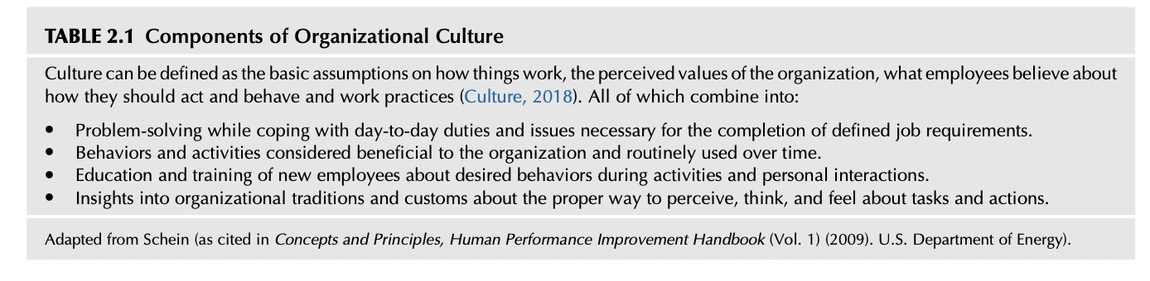
Table 2.1
[표 2.1 상세 보충설명: 조직문화를 형성하는 4대 기본 지주] * 1. 기본 가정 (Basic Assumptions): 사물이 어떻게 작동하고 세상이 어떻게 돌아가는지에 대한 의심할 여지 없는 무의식적 믿음. * 2. 공유된 가치 (Shared Values): 조직 내에서 무엇이 옳고 그른지, 무엇이 더 중요하고 가치 있는지를 판단하는 집단적 도덕·규범적 기준. * 3. 불문율과 규범 (Unspoken Rules & Norms): 명문화되어 있지는 않으나 구성원들이 암묵적으로 지키고 따르는 일상적 행동 규칙. * 4. 행동 양식 (Behavioral Patterns): 매일 반복되는 업무 수행 습관, 소통 방식, 갈등 해결 태도 등의 가시적 패턴.

3. RECENT HISTORY (안전문화의 역사적 배경과 대형 참사의 교훈)
현대 안전 관리 역사에서 대형 참사는 단순한 기계적 결함이나 작업자의 일회성 실수로 발생하지 않고, 조직 내부의 문화적 결함과 결합하여 발생한다는 사실이 입증되었습니다.
- 1977년 테네리페 공항 참사 (Tenerife Airport Disaster):
항공 역사상 최악의 참사(583명 사망)로 기록된 이 사고는 짙은 안개 속에서 기장의 권위주의적 위계 문화(권력 거리)와 부기장의 침묵, 관제탑과의 소통 오해가 결합하여 발생했습니다. 이는 조종실 자원 관리(CRM)와 안전문화 개념 도입의 직접적 도화선이 되었습니다.
- 1986년 체르노빌 원전 사고 (Chernobyl Accident):
국제원자력기구(IAEA/INSAG, 1986)는 사고 조사 보고서에서 ‘안전문화(Safety Culture)’라는 용어를 공식적으로 최초 사용하며, 안전을 경시하는 소련 특유의 관료주의적 멘탈 모델과 상명하복식 조직 분위기가 파국의 근본 원인임을 밝혔습니다.
- 역사적 교훈과 통념의 함정:
“사고가 없으면 안전하다”는 사후적 착각은 조직을 극도로 취약하게 만듭니다: > “만약 안전을 단지 ’사고가 없는 상태’로만 정의한다면, 직원들은 ’사고가 나지 않거나 다치지 않는 한 내가 하는 모든 행동은 안전하다’는 치명적인 오만에 빠지게 된다. 이 순간 리스크는 간과되고, 자만심(Complacency)이 뿌리내리며, 조직은 뜻밖의 파국 앞에서 경악하게 된다.”
> — 갤러웨이 (Galloway, 2012)

4. THREE LEVELS OF CULTURE DEFINED (에드가 샤인의 3단계 문화 모델)
조직문화의 대가 에드가 샤인(Edgar Schein, 2016)은 문화를 표면의 깊이에 따라 3단계로 분류하여 안전문화의 본질을 분석할 수 있는 결정적 틀을 제공했습니다.

[그림 2.1 상세 분석] 문화 변혁의 정의와 전개도
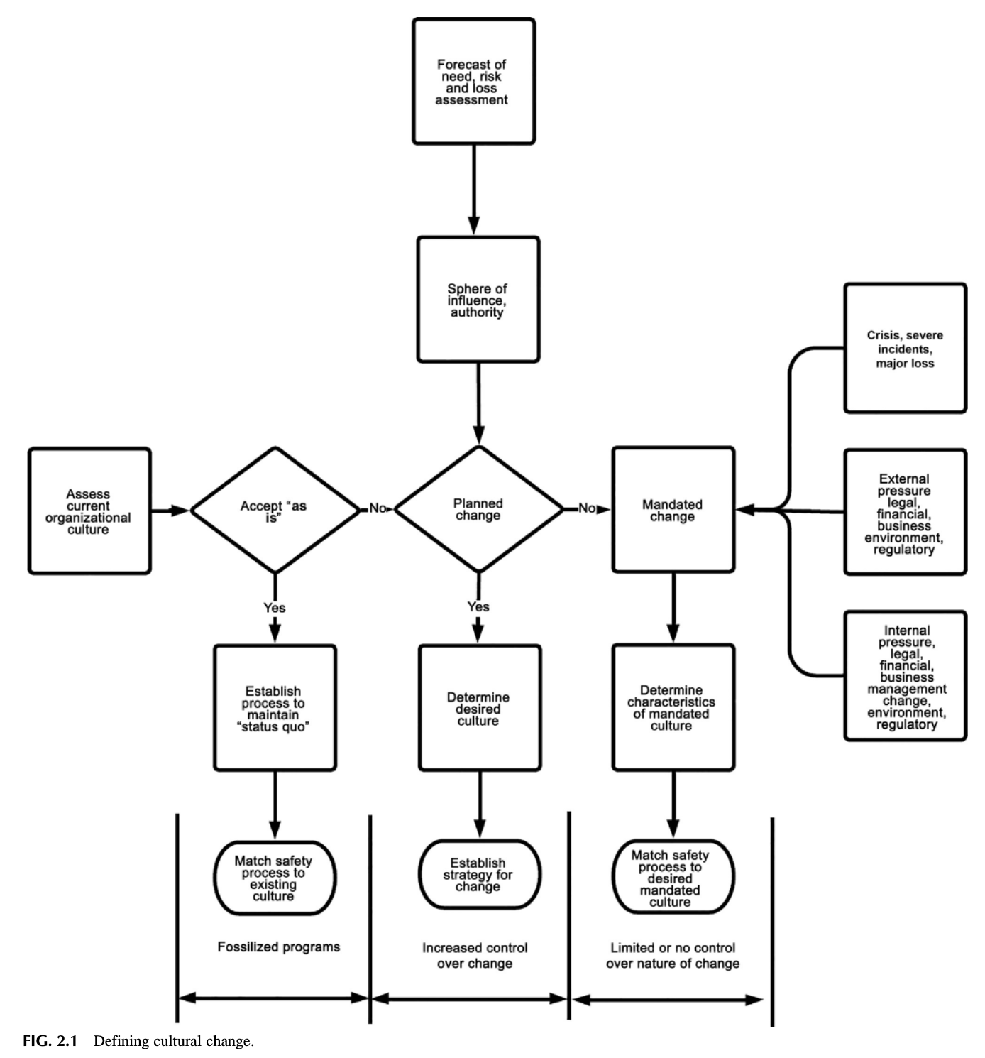
Fig 2.1
[그림 2.1 상세 보충설명: 문화적 변화의 동역학] * 가시적인 물리적 환경과 행동의 변화가 점진적으로 내면화되어 가치관과 기본 가정을 변화시키는 선순환 과정을 시각화합니다.

4.1 제1단계: 인공물 (Artifacts)
- 개념: 보고 만지고 들을 수 있는 조직의 가시적인 물리적 환경, 절차, 언어, 복장 등 표면적 구조물.
- 현장 사례: 작업장의 5S 정리정돈 상태, 보호구 착용 실태, 표지판, 안전 작업 표준서, 사무실 자리 배치.
- 한계: 눈으로 쉽게 관찰할 수 있지만, 구성원들이 “왜 그렇게 행동하는가”에 대한 심층적 의미를 파악하기는 어렵습니다.

[Observation 1] 대형 표지판과 안전 메시지의 모순
- 상황: 나단(Nathan)이 리스크 통제 기초 교육을 위해 고객사를 방문했을 때, 교육장 출구에 “위험을 감수하라(Take the risk!)”는 거대한 경영 슬로건 디스플레이가 걸려 있는 모순을 목격함.
- 시사점: 비즈니스적 모험(Risk-taking)과 작업장 안전 리스크(Safety risk)의 용어가 혼용되어 현장 직원들에게 혼란스럽고 상충되는 신호를 전달하고 있음을 보여줍니다.

4.2 제2단계: 신봉 가치 (Espoused Values)
- 개념: 조직이 대외적으로 공표하고 표방하는 공식적인 전략, 철학, 목표, 행동 규범.
- 현장 사례: “안전은 우리의 제1 가치다”, 안전 방침 선언문, 무재해 달성 구호.
- 위험성: 신봉 가치는 조직이 지향하는 이상일 뿐, 실제 현장의 일상적 행동 규범과 심각하게 괴리될 수 있습니다.

4.3 제3단계: 기본 가정과 불문율 (Underlying Assumptions and Unspoken Rules)
- 개념: 구성원들이 너무나 당연하게 여겨 의문조차 품지 않는 무의식적이고 암묵적인 믿음과 지각.
- 현장 사례: “바쁠 때는 안전 수칙을 건너뛰어야 일 잘하는 사람이다”, “사고를 보고하면 징계를 받는다”.
- 핵심 본질: 조직문화의 진짜 실체는 1단계 인공물이나 2단계 신봉 가치가 아니라, 바로 이 3단계 무의식적 기본 가정입니다 (Schein, 2016).

[그림 2.2 상세 분석] 에드가 샤인의 3단계 문화 모델
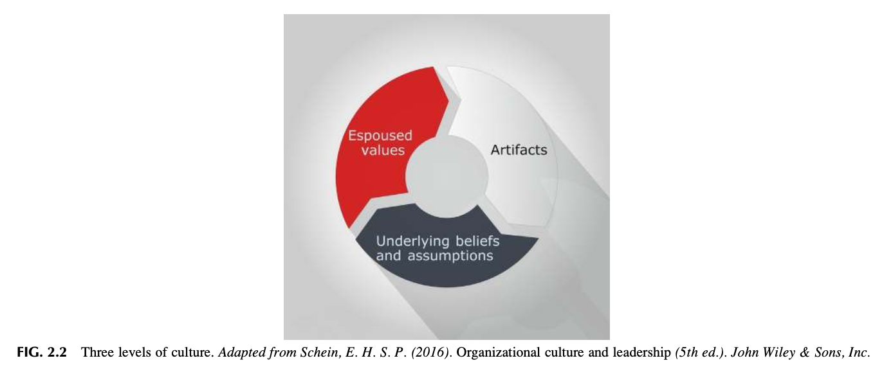
Fig 2.2
[그림 2.2 상세 보충설명: 빙산 모델과 문화의 3차원 깊이] * 수면 위: Artifacts (인공물) — 눈에 보이는 가시적 현상 (해석 난해). * 수면 경계: Espoused Values (신봉 가치) — 공식 표명된 가치관 및 목표. * 수면 아래: Underlying Assumptions (기본 가정) — 무의식적이고 당연시되는 궁극적 신념의 원천.

[Observation 2] 표방된 가치와 현장 불문율의 괴리
- 모든 저자들은 기업이 입으로는 “안전이 최우선”이라고 말하면서도, 현장 관찰(인공물)을 통해 드러나는 실제 행동은 “생산 속도가 진정한 불문율”로 작동하는 거대한 간극을 지속적으로 목격했습니다.

5. SAFETY CULTURE DEFINED (안전문화의 정의와 복합적 속성)
안전문화는 독립된 단일 프로그램이 아니라, 전체 조직문화가 ’안전’이라는 렌즈를 통해 투영된 하위 문화입니다.
- ACSNI(1993)의 고전적 정의:
“조직의 안전문화는 조직의 건강 및 안전 관리 프로그램에 대한 헌신, 역량 및 숙달을 결정하는 개인과 집단의 가치관, 태도, 지각, 역량, 행동 패턴의 산물이다.”
- 상대적 리스크와 복합성:
안전문화는 고정된 상태가 아니며, 외부 경영 환경, 기술 변화, 리더십 교체 등과 맞물려 끊임없이 흔들리는 동적 평형 상태를 유지합니다.

[Observation 3 & 4] 안전을 단순 규칙 준수로 보는 착각
- “규칙을 철저히 지키면 안전이 달성된다”는 단순 논리는 돌발 상황에 대응할 수 없습니다. 규칙을 기계적으로 따르는 수동적 태도를 넘어, 현장의 위험을 주도적으로 식별하고 통제하는 능동적 숙달(Mastery)이 안전문화의 본질입니다.

6. ASSESSING THE CURRENT SAFETY CULTURE (현재 안전문화의 진단과 평가)
조직의 안전문화를 개선하기 위한 출발점은 현재의 성숙도와 취약점을 객관적으로 진단하는 것입니다.
- 다각화 진단 기법 (Triangulation):
단순 설문조사에만 의존하지 않고, 심층 인터뷰, 비공식 현장 관찰, 과거 사고 데이터 분석을 결합하여 복합적으로 평가해야 합니다.
- 진단 시 유의사항:
설문조사 시 직원들이 불이익을 두려워하여 ’경영진이 듣고 싶어 하는 답’을 적어내는 편향을 극복해야 합니다.

[Observation 5 & 6] 현장 진단에서의 저항과 통찰
- 익명성이 철저히 보장되고 비처벌 원칙이 확인될 때에만 현장 작업자들은 “라인을 멈출 수 없는 실질적 압박” 등 숨겨진 문화적 진실을 토로합니다.

7. HABITS AS PART OF THE CULTURE (문화의 구성 요소로서의 습관)
문화는 거창한 철학이기 이전에 매일 무의식적으로 반복되는 일상적 습관(Daily Habits)의 집적체입니다 (Duhigg, 2012).
- 핵심 습관 (Keystone Habits):
사소해 보이는 하나의 안전 습관(예: 작업 전 1분 위험 확인, 올바른 장갑 착용)이 정착되면, 이는 연쇄 반응을 일으켜 조직 전체의 작업 규율과 안전 분위기를 혁신합니다.

8. POSSIBLE CHARACTERISTICS OF A CULTURE (안전문화를 구성하는 5대 핵심 특성)
제임스 리즌(James Reason, 1997)이 제시한 고신뢰조직(HRO)의 안전문화 5대 핵심 지표:
- 정보 문화 (Informed Culture): 조직 전체가 유해위험요인과 사고 위험에 대한 최신 지식을 지속적으로 수집하고 큐레이션하는 문화.
- 보고 문화 (Reporting Culture): 아차사고와 경미한 실수를 처벌에 대한 두려움 없이 즉각 자발적으로 보고하는 문화.
- 공정 문화 (Just Culture): 성실한 인간의 오류와 고의적이고 무모한 규정 위반을 명확히 구분하여 신뢰를 형성하는 문화.
- 유연 문화 (Flexible Culture): 위기나 비상 상황 발생 시 위계적 계급을 떠나 현장 전문성을 가진 실무자에게 권한이 위임되는 문화.
- 학습 문화 (Learning Culture): 사고 보고서로부터 올바른 결론을 도출하고, 시스템을 근본적으로 개편하여 동일 재해를 방지하는 문화.

[Lesson Learned 1 & 2 & Observation 7] 형식주의와 수동적 순응의 함정
- 사고 건수가 ’0’이라는 숫자에만 집착하는 조직은 사소한 부상을 보고하지 못하게 은폐를 유도하며, 이는 훗날 대형 참사로 이어집니다.

9. COMMUNICATION (소통과 심리적 안전감)
소통은 안전문화의 혈액과 같습니다. 일방적인 상명하복식 훈화는 소통이 아닙니다.
- 양방향 소통 (Two-Way Communication):
관리자가 말하기보다 현장의 목소리를 경청(Active Listening)하고, 위험을 제기한 작업자에게 처리 결과를 반드시 피드백해야 합니다.

[Observation 8] 비공식 소통 채널의 위력
- 공식 게시판보다 휴게실 커피 타임이나 교대 시간의 짧은 대화 속에서 오고 가는 안전 이야기가 직원들의 지각을 형성하는 데 훨씬 강력한 영향을 미칩니다.

10. SILO MANAGEMENT (사일로 경영의 폐해와 극복)
각 부서가 곡물 창고(Silo)처럼 담장을 쌓고 자기 부서의 이익과 성과에만 매몰되는 사일로 경영(Silo Management)은 전사적 안전을 파괴하는 주범입니다.

[그림 2.3 & 2.4 상세 분석] 사일로 경영과 버블 경영
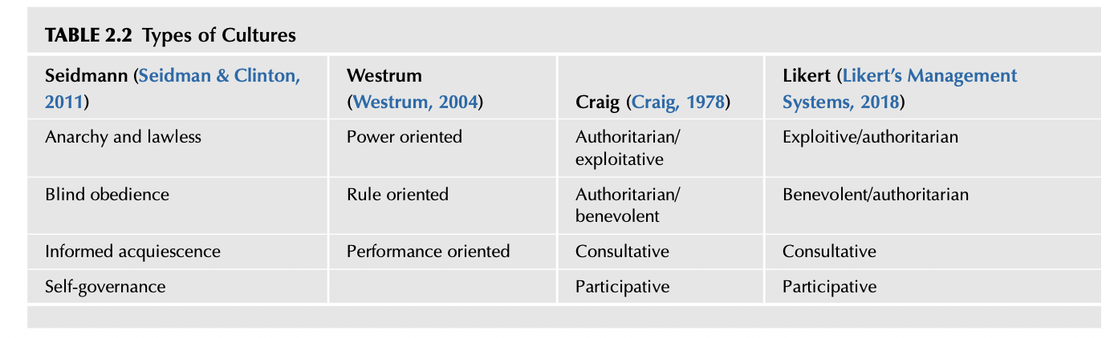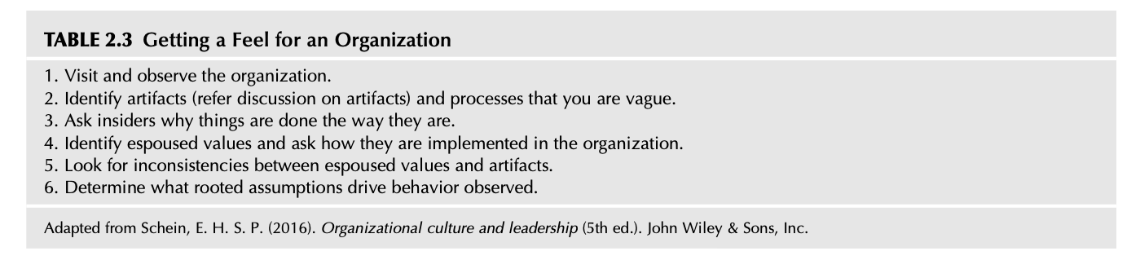
[그림 2.3 및 2.4 상세 보충설명: 부서 간 장벽과 정보의 고립] * Fig 2.3 Silo Management: 생산, 공무, 품질, 안전 부서가 각각 독립된 수직 기둥 안에 갇혀 수평적 소통이 전면 차단된 상태. * Fig 2.4 Bubble Management: 각 관리자가 자신의 거품(Bubble) 속에 갇혀 외부 위험과 부서 간 연동성을 보지 못하는 현상. * 결과: 생산 부서가 일정을 맞추기 위해 임의로 안전장치를 해제해도 유지보수팀이나 안전팀은 사고가 터질 때까지 전혀 알지 못합니다.

[Observation 9] 부서 간 장벽이 부른 충돌
- 생산 일정을 맞추려는 생산 반장과 설비 정기 점검을 요구하는 안전/공무 부서 간의 만성적 갈등은 전형적인 사일로 구조에서 기인합니다.

11. NATIONAL AND OCCUPATIONAL CULTURES (국가 문화 및 직종 문화의 영향)
조직문화는 그 사회의 거시적 국가 문화 및 엔지니어, 생산직, 관리직 등 직종별 하위 문화와 얽혀 있습니다.
- 홉스테드(Hofstede)의 문화 차원 이론:
권력 거리(Power Distance)가 높은 문화권에서는 하급자가 상급자의 안전 위반 행동을 지적하거나 작업을 중지시키기 매우 어렵습니다.
- 직종별 관점 차이:
기술적 완벽성을 중시하는 엔지니어와 생산 속도를 중시하는 현장 조장 간의 직종 문화 차이를 조율해야 합니다.

12. SAFETY CULTURE AS MISSION-ESSENTIAL BUSINESS PRIORITY (미션 필수적 비즈니스 최우선 순위로서의 안전문화)
안전은 기업의 부수적인 복지나 비용이 아니라, 기업의 생존을 담보하는 ‘미션 필수적 우선순위(Mission-Essential Priority)’입니다.
- 사업 수행 면허 (License to Operate):
중대재해가 발생하면 천문학적 과징금과 법적 처벌뿐만 아니라, 고객사 이탈과 지역사회의 규제로 인해 기업의 존립 기반이 흔들립니다.

13. CAN A CULTURE BE CHANGED? (문화는 과연 변화될 수 있는가?)
문화는 하루아침에 바뀌지 않지만, 전략적이고 일관된 개입을 통해 확실하게 변화시킬 수 있습니다.

[그림 2.5 상세 분석] 문화와 비전의 상호작용 매트릭스
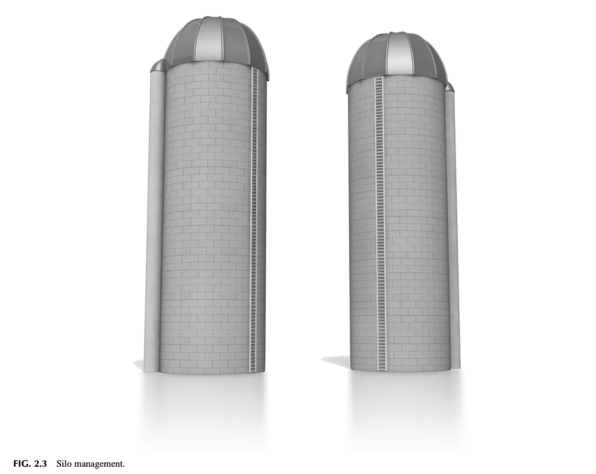
Fig 2.5
[그림 2.5 상세 보충설명: 리더십 비전과 문화적 수용성의 관계] * 강력한 리더십 비전과 현장 문화가 정렬될 때 안전문화 혁신이 폭발적인 성과를 거둡니다.
- 커트 레빈(Kurt Lewin)의 변화 3단계 모델:
  - 해빙 (Unfreezing): 과거의 잘못된 안전 관행과 멘탈 모델의 위험성을 체감하고 변화의 당위성에 합의.
  - 변화 (Changing): 새로운 안전 작업 표준, 투명한 보고 시스템, 참여형 리더십 행동 도입.
  - 재동결 (Refreezing): 새로운 안전 규범을 인사 고과, 포상, 일상적 습관으로 제도화하여 정착.

14. CONDUCTING A BASIC GAP ANALYSIS (기본 갭 분석 수행법)
조직의 안전문화 수준을 To-Be(목표)와 As-Is(현재)로 비교하여 구체적 실행 로드맵을 도출하는 기법입니다.

[그림 2.6 및 표 2.2 상세 분석] 안전문화 갭 분석 매트릭스
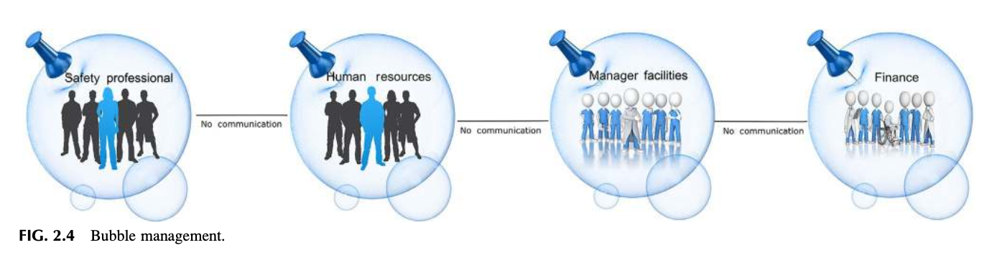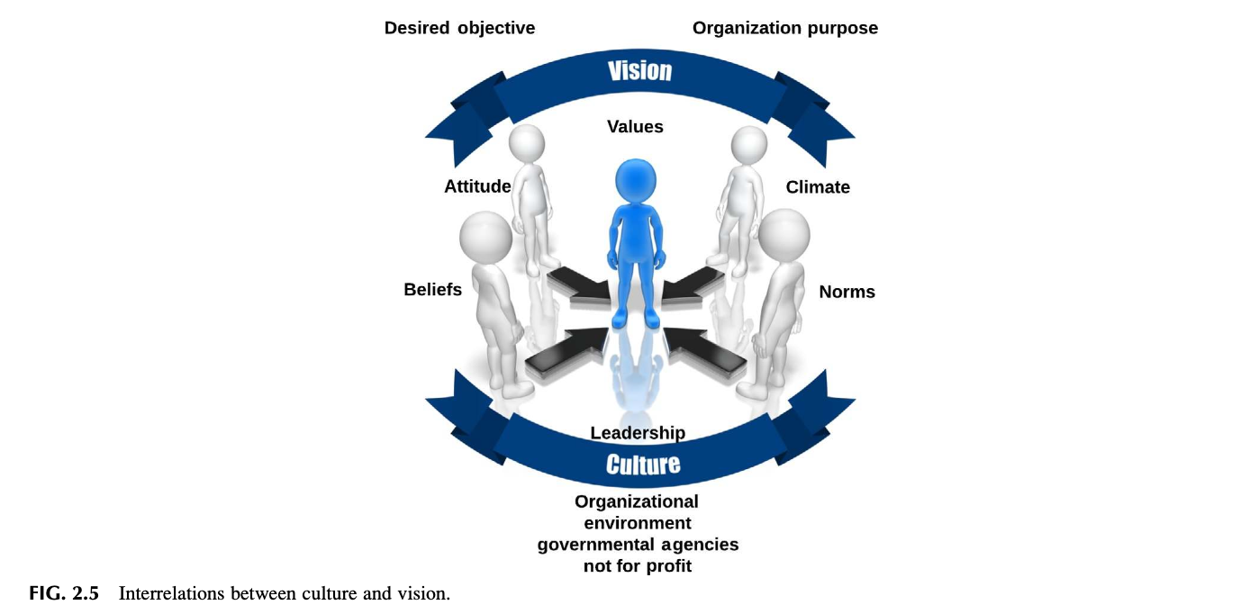
갭 분석 평가 영역 | 현재 운영 상태 (Current As-Is) | 바람직한 목표 상태 (Desired To-Be) | 구체적 극복 과제 (Action Plan)
경영진의 현장 참여 | 연 1회 형식적 공장 순시 | 주 1회 현장 작업자와의 안전 대화(MBWA) | 경영진 안전 코칭 프로그램 운영
위험성평가 참여도 | 안전 부서 전담의 서류 작업 | 현장 작업자가 참여하는 일상 위험성평가 | 전 작업자 대상 JHA 실습 교육
아차사고 피드백 | 보고 접수 후 처리 결과 미공유 | 72시간 이내 현장 조치 및 결과 공지 | 모바일 안전 앱 기반 실시간 피드백망 구축

15. NINE WARNING FLAGS FACTORS THAT DEFEAT CONTROL (안전 통제를 무너뜨리는 9대 치명적 경고 깃발)
대형 사고가 발생하기 전 조직 내에 반드시 펄럭이는 9가지 적신호(Nine Red Flags):
- 과도한 생산 압박 (Production Pressure): 납기와 일정을 맞추기 위해 안전 절차 무시를 묵인하는 분위기.
- 만성적 자원 결핍 (Chronic Under-Resourcing): 설비 유지보수 및 안전 교육 예산을 가장 먼저 삭감하는 행태.
- 자만심과 안주 (Complacency): “지금까지 수년간 사고 없었으니 우리 공장은 안전하다”는 치명적 착각.
- 사일로 장벽과 소통 단절: 부서 간 위험 정보를 차단하고 책임을 전가하는 행태.
- 규정 위반의 일상화 (Normalization of Deviance): 작업 편의를 위한 지름길(Shortcut)이 관행으로 고착화됨.
- 침묵과 두려움의 분위기: 부당한 지시나 위험을 지적하면 인사상 불이익을 받을까 침묵하는 풍조.
- 비현실적 무재해 목표: 사고 보고를 억누르고 경미한 재해를 은폐하게 만드는 징벌적 목표 관리.
- 표면적이고 부실한 사고 조사: 근본적 시스템 원인을 보지 않고 작업자 부주의로만 서둘러 종결하는 태도.
- 리더십의 솔선수범 부재: 경영진과 관리자가 현장 보호구 착용 등 기본 규칙을 솔선수범하지 않는 행태.

16. SUMMARY (요약 및 핵심 결론)
- 조직문화는 가시적인 인공물(Artifacts)이나 구호(Espoused Values)가 아니라, 무의식적으로 당연시되는 3단계 기본 가정(Underlying Assumptions)에 의해 결정됩니다.
- 안전문화는 전체 조직문화와 불가분의 관계이며, “사고가 없다는 것”이 곧 “안전하다는 증거”가 아님을 명심해야 합니다.
- 부서 이기주의인 사일로 경영을 타파하고, 비공식 네트워크와 양방향 소통을 통해 전사적 위험을 상시 공유해야 합니다.
- 9대 경고 깃발(Red Flags)을 선제적으로 감지하고, 갭 분석을 통해 지속적으로 안전경영시스템을 진화시켜야 합니다.

17. CHAPTER REVIEW QUESTIONS (복습 문제 10문항 정밀 분석)
- 조직문화의 정의와 중요성: 조직문화가 안전 프로세스 성공에 결정적 영향을 미치는 학술적 이유는 무엇인가?
- 에드가 샤인의 문화 3단계 분석: 인공물, 신봉 가치, 기본 가정의 상관관계와 현장 적용 시 주의점은?
- 체르노빌 참사의 교훈: 체르노빌 사고 조사를 통해 정립된 ‘안전문화’ 개념의 핵심은 무엇인가?
- 무손실 무재해 통념의 오류: “사고가 없는 상태가 곧 안전이다”라는 인식이 초래하는 파국적 위험은?
- 사일로 경영(Silo Management)의 폐해: 생산 부서와 안전 부서 간의 장벽이 위험 통제를 어떻게 무력화하는가?
- 5대 안전문화 특성: 정보, 보고, 공정, 유연, 학습 문화가 상호 연계되는 메커니즘은?
- 국가 및 직종 문화의 영향: 권력 거리와 직종별 관점이 현장 안전 소통에 미치는 영향은?
- 안전문화 갭 분석(Gap Analysis): As-Is와 To-Be를 설정하고 실행 계획을 수립하는 절차는?
- 9대 경고 깃발(Nine Red Flags): 조직 내 자만심(Complacency)과 규정 위반의 일상화를 감지하는 방법은?
- 문화 변혁의 3단계: 해빙, 변화, 재동결 과정을 안전 프로세스에 적용하는 구체적 방안은?

18. [APPENDIX 2.1] SAFETY CULTURE TRAITS AND INDICATORS (안전문화 특성 및 지표)
미국 원자력규제위원회(NRC) 및 선진 고신뢰 산업에서 규정한 9대 안전문화 핵심 특성: * 리더십 안전 가치 및 행동 (Leadership Safety Values and Actions) * 문제 식별 및 해결 역량 (Problem Identification and Resolution) * 지속적 학습 환경 (Continuous Learning) * 안전 최우선 의사결정 (Safety-Over-Production Decision Making) * 존중과 신뢰의 작업 환경 (Respectful Work Environment)

19. [APPENDIX 2.2] DO YOU KNOW YOUR SAFETY CULTURE: A BASIC CHECKLIST (안전문화 기초 진단 체크리스트)
현업 관리자가 즉시 활용할 수 있는 15대 자가 진단 질문: * 최고경영진은 안전을 위해 생산 라인을 멈출 수 있는 실질적 권한을 현장에 부여하는가? * 현장 직원이 아차사고를 보고했을 때 칭찬과 감사를 받는 분위기인가? * 안전 회의에서 실질적인 유해위험요인 해결 방안이 논의되는가, 아니면 형식적 서류 확인에 그치는가?

20. [APPENDIX 2.3] NASA CULTURE AS AN ORGANIZATIONAL FLAW (NASA 챌린저 및 컬럼비아호 참사 분석)
다이앤 본(Diane Vaughan, 1996) 교수가 정립한 ‘비정상의 정상화(Normalization of Deviance)’의 대표적 비극: * 발생 원인: 발사 일정 준수와 예산 삭감이라는 거대한 압박 속에서 O-링 손상 및 단열재 파편 탈락이라는 위험 징후를 “과거 발사에서도 별문제 없었다”며 수용 가능한 위험으로 자기합리화함. * 학술적 시사점: 기술적 결함의 배후에는 문제를 제기하는 엔지니어의 경고를 묵살하고 일정을 우선시한 NASA의 관료적 조직문화 결함이 도사리고 있었음을 명백히 입증함.

21. BIBLIOGRAPHY (참고 문헌)
- ACSNI. (1993). Organising for Safety: Third Report of the Advisory Committee on the Safety of Nuclear Installations. HSE Books.
- Duhigg, C. (2012). The Power of Habit: Why We Do What We Do in Life and Business. Random House.
- Galloway, S. M. (2012). Culture: The Unspoken Truth. Professional Safety, 57(1), 22-26.
- Gladwell, M. (2008). Outliers: The Story of Success. Little, Brown and Company.
- Hofstede, G. (2011). Dimensionalizing Cultures: The Hofstede Model in Context. Online Readings in Psychology and Culture.
- IAEA. (1986). Summary Report on the Post-Accident Review Meeting on the Chernobyl Accident. INSAG Series No. 1.
- Reason, J. (1997). Managing the Risks of Organizational Accidents. Ashgate Publishing.
- Schein, E. H. (2016). Organizational Culture and Leadership (5th ed.). John Wiley & Sons.
- Vaughan, D. (1996). The Challenger Launch Decision: Risky Technology, Culture, and Deviance at NASA. University of Chicago Press.

Chapter 3 Analyzing and Using Your Network (네트워크 분석 및 활용) 서브노트
“우리는 외딴 섬이 아니다. 사람과 사람 사이에 맺어진 사회적 연결망은 개인의 지각과 행동을 지배하며, 우리의 안전 신념은 3단계 영향력 법칙을 통해 조직 전체로 번져나간다.”
— 니콜라스 크리스타키스 & 제임스 파울러 (Nicholas Christakis & James Fowler, 2009)
출처: Safety Culture (Elsevier, 2019, pp. 53-70), PART I Laying the Foundation, Chapter 3
DOI: https://doi.org/10.1016/B978-0-12-814663-7.00003-0

1. INTRODUCTION (도입)
안전문화를 구축하고 확산시키는 과정은 단순히 위계적인 공식 규정을 전파하는 작업이 아닙니다. 실제 현장에서 안전에 대한 지각과 태도는 조직 구성원들 간의 비공식 사회적 연결망(Informal Social Network)을 통해 전염병이나 바이러스처럼 빠르게 복제되고 확산됩니다. 안전 전문가는 조직 내 네트워크의 역학을 분석하고 이를 능동적으로 활용할 줄 알아야 합니다.

1.1 제3장의 핵심 학습 목표
- 공식 조직도(Formal Org Chart)와 비공식 네트워크(Informal Network)의 근본적 차이와 상호작용을 규명한다.
- 사회 연결망 이론(Social Network Theory)의 기본 개념(노드, 링크, 결속도)을 이해한다.
- 안전 밈(Safety Memes)이 조직 내에서 복제되고 전파되는 메커니즘을 분석한다.
- 사회 연결망 분석(SNA) 및 매핑 기법을 습득하여 조직 내 4대 핵심 역할자(중앙 연결자, 경계 스패너, 정보 브로커, 주변인)를 식별한다.
- 막힘없는 위험 정보 유통을 위한 소통 파이프라인(Communication Pipeline)을 구축한다.

2. THE IMPORTANCE OF NETWORKING (네트워크의 전략적 중요성)
안전 전문가는 고립된 규제 집행관이 아니라, 조직의 모든 계층과 부서를 잇는 ‘최고 연결 책임자’가 되어야 합니다.
- 자원과 정보의 흐름 통제:
조직 내에서 권력과 자원, 그리고 위험 정보는 공식 계통도보다 친밀감과 신뢰에 기반한 사회적 네트워크를 통해 훨씬 빠르게 유통됩니다.
- 신뢰 자산(Trust Asset)의 형성:
강력한 네트워크를 구축한 안전 전문가는 위기 상황 발생 시 공식 결재 라인을 단축하여 최고경영진과 현장에 즉각적인 안전 조치를 단행할 수 있는 비공식적 영향력(Informal Influence)을 획득합니다.

3. INFORMAL NETWORKS (비공식 네트워크의 위력)
조직에는 두 가지 조직도가 공존합니다: 1. 공식 조직도 (Formal Organization Chart): 회사의 직급, 부서 배치, 보고 체계를 규정한 정적 구조. 2. 비공식 네트워크 (Informal Network): 커피 타임, 흡연실, 동호회, 동향 모임 등 인간적 유대에 기반한 동적 연결망.
- 위험 정보의 전파 속도:
현장의 유해위험요인이나 리스크에 대한 불만은 공식 안전 보고서보다 비공식 네트워크를 타고 훨씬 먼저, 그리고 왜곡 없이 공유됩니다. 안전 전문가가 비공식 네트워크와 단절되어 있다면 현장의 진짜 위험을 결코 알 수 없습니다.

4. ANALYZING THE ORGANIZATIONAL CHART TO ASSESS A NETWORK (네트워크 진단을 위한 조직도 분석)
공식 조직도를 분석할 때는 안전 부서의 물리적·위계적 위치를 비판적으로 검토해야 합니다.

[그림 3.1 상세 분석] 전형적인 기업 조직도와 안전 기능의 위치
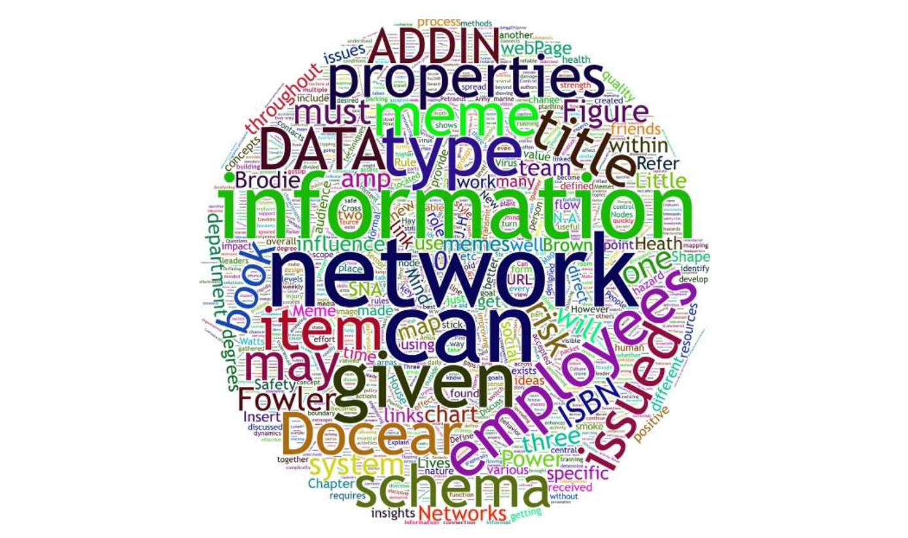
Fig 3.1
[그림 3.1 상세 보충설명: 조직도 속 안전 부서의 고립 구조] * 구조 분석: 최고경영자(CEO) 아래 운영본부(COO)나 인사본부(HR) 하위의 작은 단위로 안전팀이 편제되어 있는 전형적 구조. * 한계점: 안전 부서가 생산이나 인사 부서의 하위 팀으로 종속되어 있을 경우, 생산 목표와의 충돌 시 안전 의견이 경영진에게 직보되지 못하고 중간 관리자에 의해 필터링(은폐)될 위험이 극대화됩니다.

[Observation 1] 조직도와 실제 소통의 괴리
- 조직도 상으로는 안전 관리자가 모든 부서에 권고를 내릴 수 있는 것처럼 보이지만, 실제로는 타 부서장들과의 인간적 신뢰 네트워크가 없으면 서류 한 장 통과시키지 못하는 무력한 상태에 빠지게 됩니다.

5. NETWORKING CONSIDERATIONS (네트워크 구축 시 고려사항)
네트워크를 확장할 때는 사내 정치(Internal Politics)와 인간관계의 복잡성을 계산에 넣어야 합니다.
- 상호 호혜성 (Reciprocity):
안전팀이 타 부서의 업무(품질 향상, 생산성 병목 해소)를 적극적으로 도와줄 때, 타 부서 역시 안전팀의 예방 정책에 적극 협조하게 됩니다.
- 평판 관리:
안전 관리자의 일관성 없는 태도나 약속 불이행은 비공식 네트워크를 통해 급속히 확산되어 전사적 신뢰를 순식간에 붕괴시킵니다.

[Observation 2 & 3] 신뢰와 평판의 파급력
- 사소한 안전 요청이라도 성심성의껏 해결해 준 경험이 현장 작업자들의 입소문(비공식 네트워크)을 타면서, 안전팀에 대한 현장의 전폭적 지지와 협조가 형성된 실제 사례를 입증합니다.

6. REALITY CHECK INDICATOR (현실 점검 지표)
안전 전문가가 자신이 조직 내에서 실질적인 네트워크 중심에 있는지 점검하는 4대 자가 진단 지표입니다:

[Lesson Learned 1] 현실 점검 4대 질문
- 현장 직원이 유해위험요인을 발견했을 때, 복잡한 서류 절차 없이도 나에게 즉시 개인적으로 연락을 취하는가?
- 생산 및 엔지니어링 부서가 새로운 공정을 도입할 때, 기획 초기 단계부터 나를 찾아와 사전 조율을 거치는가?
- 최고경영진이 중대한 사업 결정을 내릴 때 나의 안전 리스크 분석 의견을 경청하는가?
- 나는 사내의 비공식 오피니언 리더들과 주기적으로 격의 없는 대화를 나누고 있는가?

7. DEFINING THE BASICS OF NETWORKING THEORY (사회 연결망 이론의 기본 개념)
사회 연결망 이론(Social Network Theory)은 인간 집단의 관계를 수학적·과학적으로 분석하는 틀입니다.
- 노드 (Node): 네트워크 안의 개별 구성원(개인, 팀, 부서).
- 링크/타이 (Link/Tie): 노드 간의 상호작용 및 관계성(소통 빈도, 신뢰도, 정보 교환).
- 결속도 (Network Density): 구성원들이 얼마나 촘촘하게 서로 연결되어 있는가를 나타내는 척도.

[그림 3.2 상세 분석] 3단계 영향력 법칙 (Three Degrees of Influence)
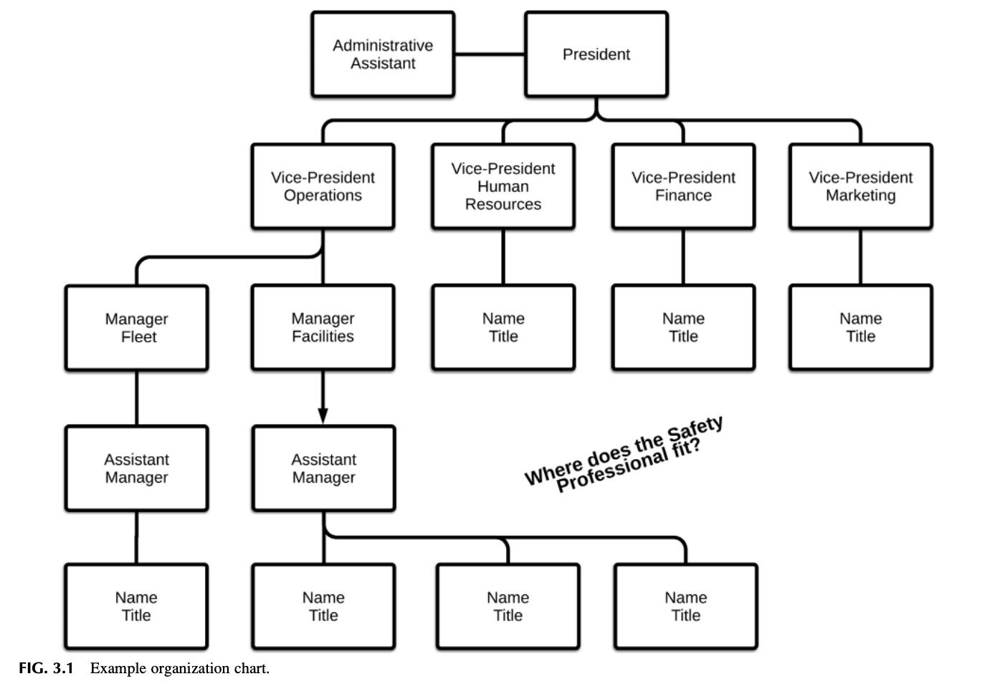
Fig 3.2
[그림 3.2 상세 보충설명: 크리스타키스 & 파울러(2009)의 3단계 파급 메커니즘] * 1단계 (Direct Tie): 나의 직접적인 동료 (강력한 직접 영향). * 2단계 (Friends’ Friends): 동료의 동료 (간접 영향력 유지). * 3단계 (Three Degrees): 동료의 동료의 동료 (사회적 전염의 유효 한계선). * 실무적 함의: 안전 전문가가 현장의 핵심 리더 몇 명에게 올바른 안전 지각을 심어주면, 그 영향력은 3단계를 거쳐 수백 명의 전사 구성원에게까지 바이러스처럼 파급됩니다.

8. THE SAFETY INFORMATION PACKET—EPIDEMICS, VIRUSES, AND MEMES (안전 정보 패킷: 전염병, 바이러스, 그리고 밈)
안전 정보와 태도는 마치 생물학적 바이러스나 전염병처럼 네트워크를 타고 이동합니다.
- 밈(Meme)의 개념:
리처드 도킨스(Richard Dawkins, 1976)가 《이기적 유전자》에서 제시한 개념으로, 유전자가 생물학적 정보를 복제하듯 모방(Imitation)을 통해 뇌에서 뇌로 전달되는 문화적·사고적 정보 단위입니다.
- 안전 밈의 전파:
“안전모 턱끈을 매지 않아도 괜찮다”는 위험한 태도 역시 하나의 강력한 밈으로 조직 내에 복제되어 순식간에 집단적 관행으로 고착화됩니다.

[그림 3.3 & 3.4 상세 분석] 마음에서 마음으로 이동하는 밈과 연결선
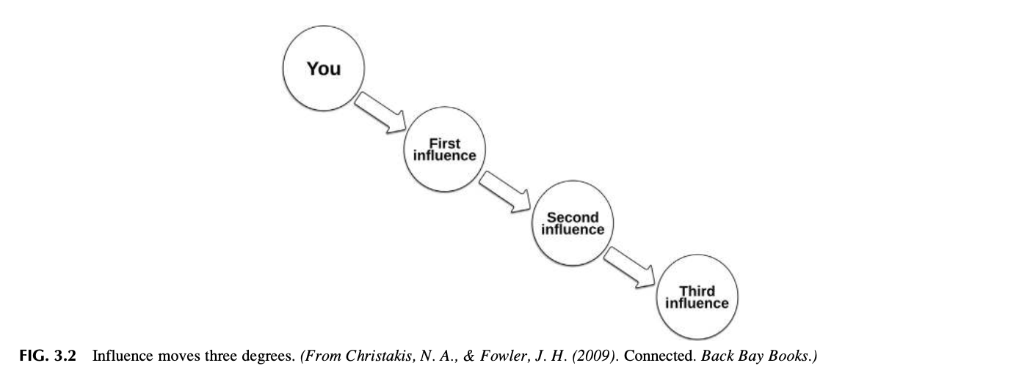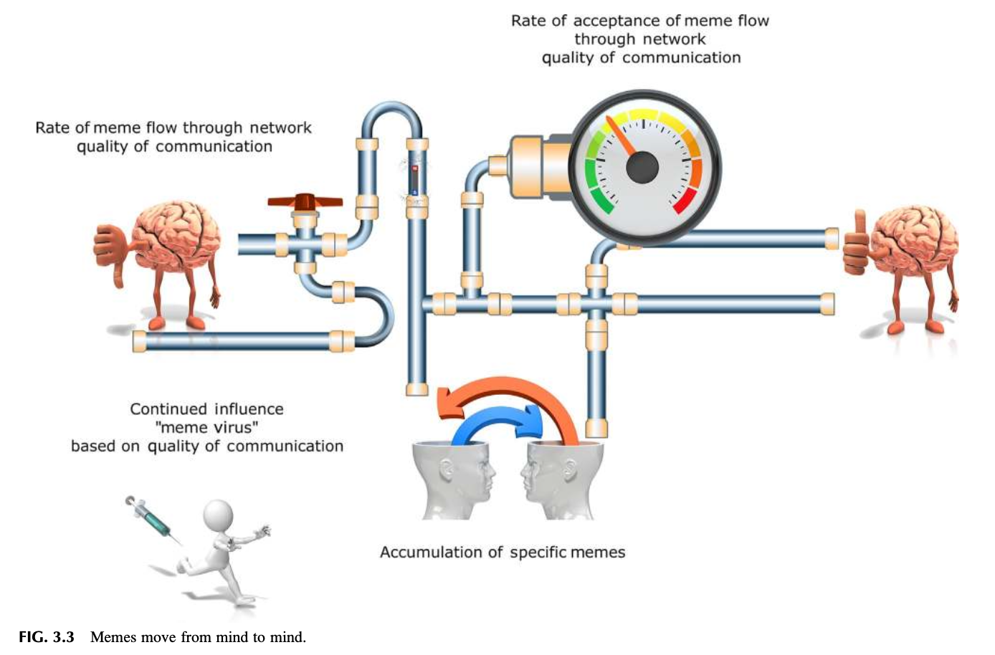
[그림 3.3 및 3.4 상세 보충설명: 밈의 뇌 간 전파 경로와 노드 간 연결선] * 단 6명의 사람이 모여도 형성될 수 있는 잠재적 연결선은 기하급수적으로 증가하며, 안전 밈은 이 연결선을 타고 증폭됩니다.

9. REALITY VERSUS PERCEPTION (객관적 현실 대 집단적 지각)
조직의 안전 행동을 지배하는 것은 엔지니어링적인 ’객관적 현실(Reality)’이 아니라, 네트워크 속에서 집단적으로 형성된 ‘주관적 지각(Perception)’입니다.
- 지각의 지배력:
경영진이 아무리 훌륭한 안전 제도를 구축했다고 믿어도(현실), 직원들이 네트워크 속에서 “그건 우리를 감시하고 처벌하기 위한 수단이다”라고 지각하면 제도는 완전히 무력화됩니다.

10. COMMON SAFETY MEMES (조직 내에 떠도는 흔한 안전 밈 분석)
조직 내에는 안전문화를 파괴하는 독성 밈과 이를 치유하는 건강한 밈이 대립합니다:
- 치명적인 독성 밈 (Toxic Memes):
  - “사고는 운이 나빠서 일어나는 것이다.”
  - “규정을 100% 다 지키다가는 납기를 맞출 수 없다.”
  - “안전팀은 현장을 모르는 탁상공론 집단이다.”
- 바이러스처럼 확산시켜야 할 건강한 레질리언스 밈 (Healthy Memes):
  - “위험을 발견하면 누구나 당당하게 작업을 중지할 권리가 있다.”
  - “우리는 동료의 등 뒤를 지켜주는 형제다 (Brother’s Keeper).”
  - “아차사고 보고는 조직을 살리는 최고의 선물이다.”

11. SOCIAL NETWORK ANALYSIS (사회 연결망 분석, SNA의 학술적 방법론)
조직 내 비공식 네트워크를 정량적·시각적으로 분석하는 현대 경영학 및 행정학의 첨단 방법론입니다.
- 중심성 지표 (Centrality Metrics):
  - 연결 정도 중심성 (Degree Centrality): 한 사람이 얼마나 많은 사람과 직접 연결되어 있는가.
  - 매개 중심성 (Betweenness Centrality): 부서와 부서 사이의 정보 흐름 길목을 얼마나 통제하고 있는가.
  - 근접 중심성 (Closeness Centrality): 전사 구성원들에게 얼마나 빠르게 정보를 전달할 수 있는가.

12. SOCIAL NETWORK MAPPING (소셜 네트워크 지도 작성과 시각화)
구성원 간의 실제 소통 데이터를 수집하여 2차원 네트워크 맵을 구축합니다.

[그림 3.5 상세 분석] 소셜 네트워크 맵과 정보의 흐름
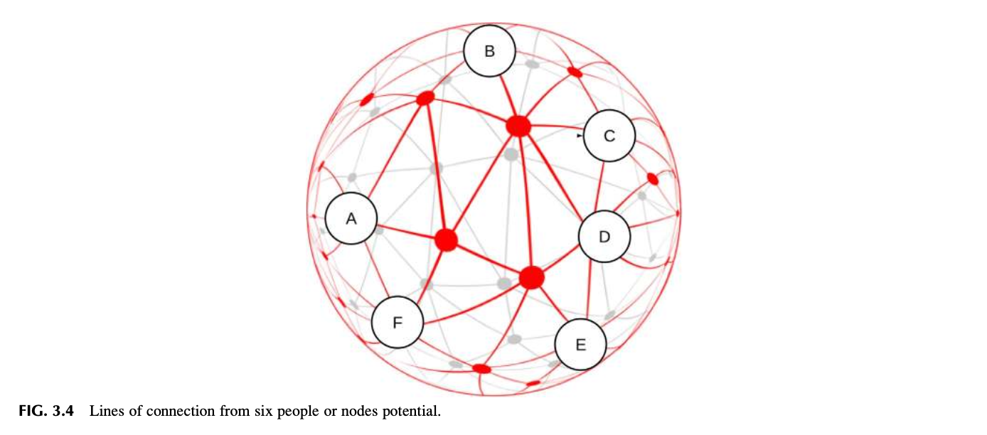
Fig 3.5
[그림 3.5 상세 보충설명: 조직의 숨겨진 권력과 정보 허브 시각화] * 공식 직급과 무관하게 네트워크 중심에 자리 잡고 있는 핵심 노드들을 시각적으로 명확히 규명합니다.

13. DEFINING THE ROLES IDENTIFIED BY THE NETWORK MAP (네트워크 지도에 나타난 4대 핵심 역할)
소셜 네트워크 분석(Christakis & Fowler, 2009)을 통해 식별되는 4대 유형의 인물들:

[그림 3.6, 3.7, 3.8, 3.9 상세 분석] 4대 핵심 역할 모델
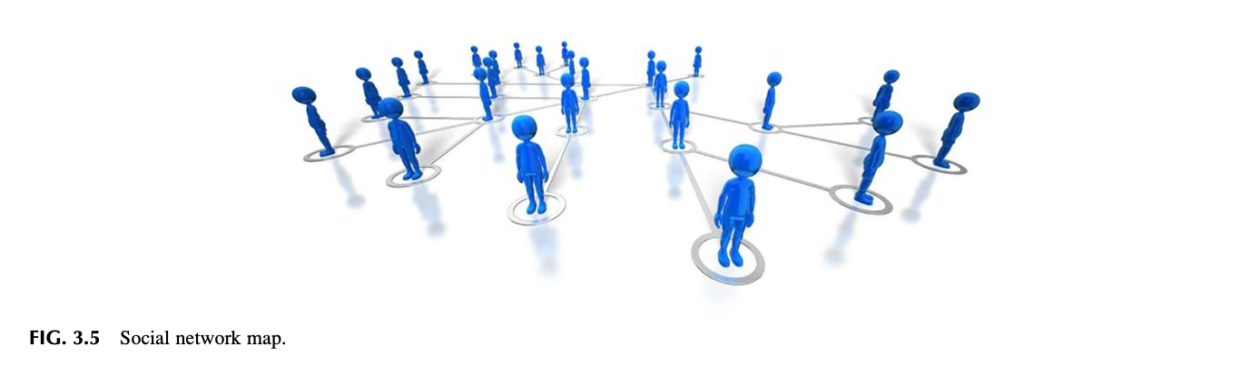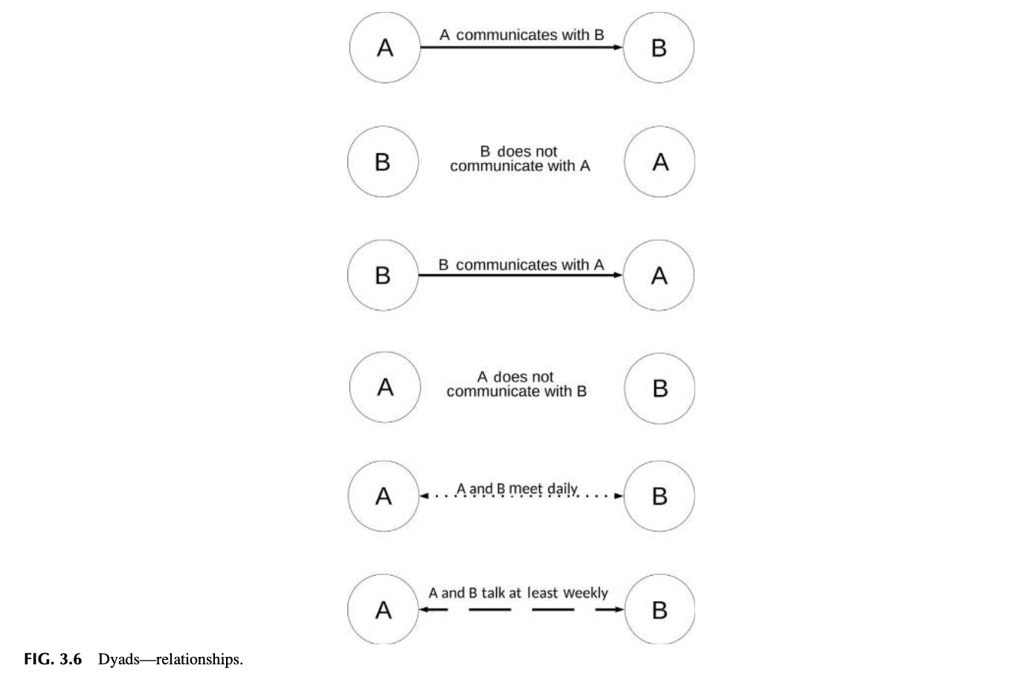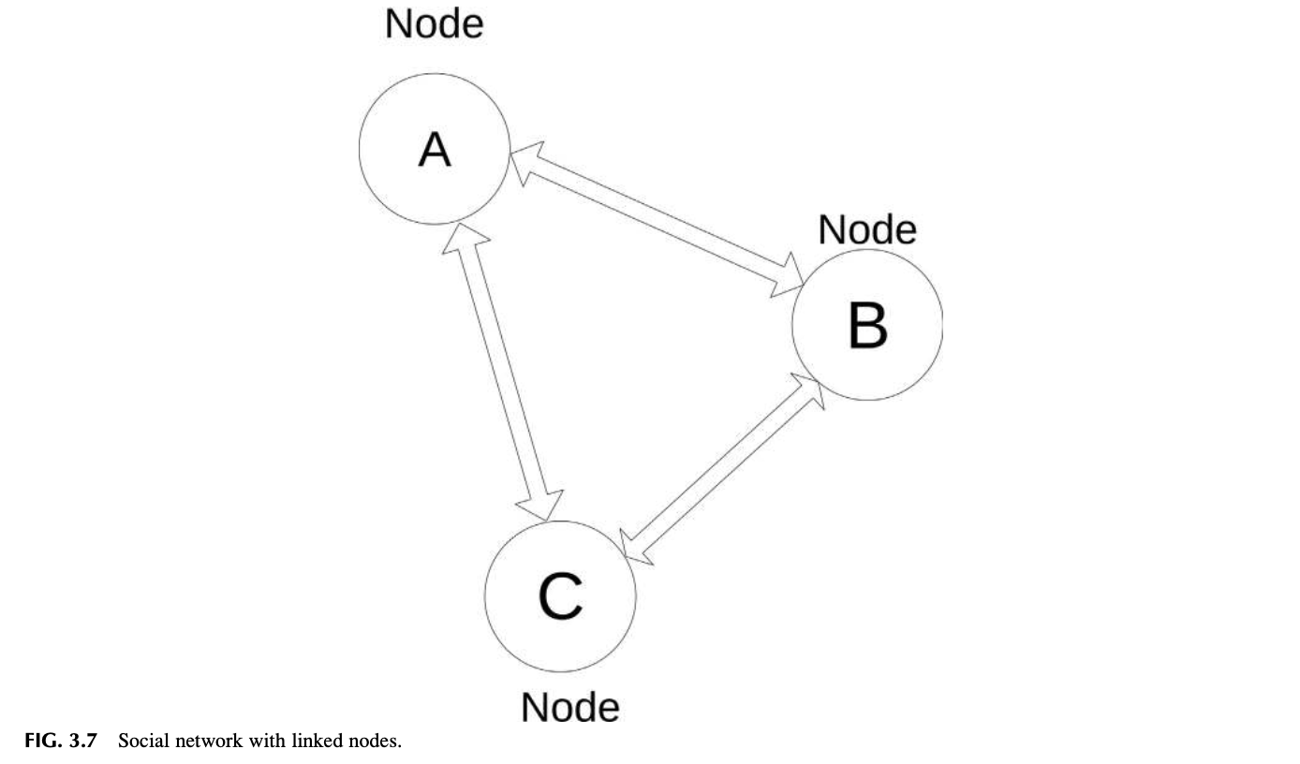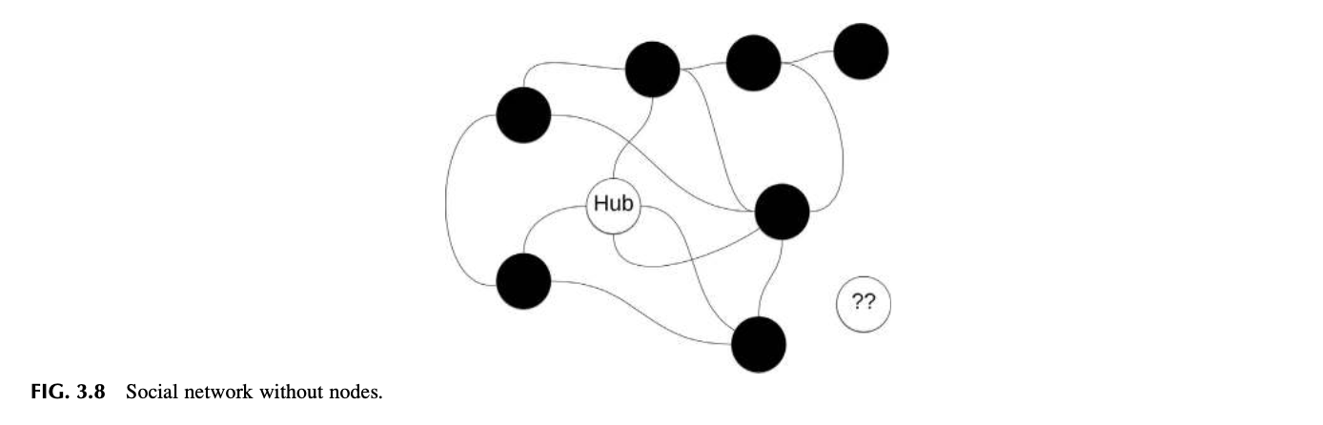
역할자 유형 | 네트워크 상의 위치 및 특성 | 안전문화 혁신에서의 실무 전략
1. 중앙 연결자(Central Connectors) | 수많은 사람들과 직접 연결된 정보의 거대한 허브(Hub) | 안전 챔피언으로 임명하여 새로운 안전 방침을 전파하는 진원지로 활용
2. 경계 스패너(Boundary Spanners) | 상이한 부서(생산-안전-품질) 간의 장벽을 자유롭게 넘나드는 가교(Bridge) | 부서 간 사일로를 타파하고 안전 협업을 이끌어내는 핵심 파트너 (Lesson Learned 2)
3. 정보 브로커(Information Broker) | 전문 지식을 쥐고 적재적소에 유통시키는 지식의 수문장(Gatekeeper) | 최신 리스크 분석 기법과 법률 지식을 큐레이션하여 조직에 공급 (Observation 4)
4. 주변인/독불장군(Peripheral People) | 네트워크 외곽에 홀로 고립되어 있는 외톨이(Mavericks) | 최신 안전 지침에서 소외되어 사고 위험이 가장 높으므로 선제적 포섭 필요 (Observation 5)

14. PIPELINE OF COMMUNICATION (소통의 파이프라인과 우회 소통망)
위험 정보는 단절 없이 흐르는 고속 파이프라인처럼 설계되어야 합니다.

[그림 3.10 상세 분석] 소통 파이프라인과 우회 경로
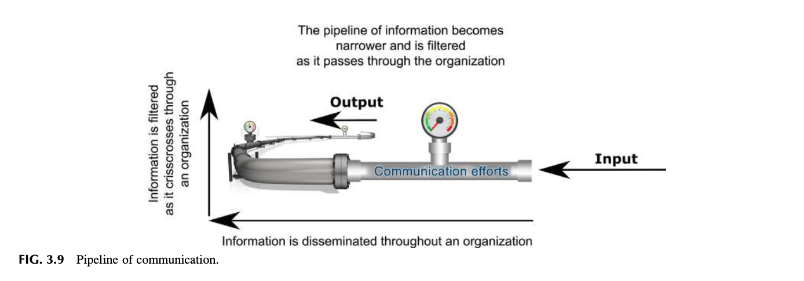
Fig 3.10
[그림 3.10 상세 보충설명: 긴급 위험 정보의 우회 전달 (Short-Circuiting)] * 공식 계통이 관료주의로 막혔을 때, 안전 네트워크를 통해 최고 의사결정권자에게 직보할 수 있는 비상 우회 밸브의 필요성을 입증합니다.

15. SUMMARY (요약 및 핵심 결론)
- 안전문화는 공식 조직도보다 비공식 사회 연결망(Informal Networks)을 통해 훨씬 강력하게 전파됩니다.
- 안전 행동과 신념은 모방을 통해 뇌에서 뇌로 복제되는 ‘안전 밈(Safety Memes)’의 형태로 작동합니다.
- 크리스타키스와 파울러의 3단계 영향력 법칙에 따라, 핵심 리더의 올바른 안전 실천은 3단계 너머의 동료에게까지 전염됩니다.
- 안전 전문가는 스스로 ‘경계 스패너(Boundary Spanner)’이자 ‘정보 브로커’가 되어 부서 간 사일로를 허물고 고립된 주변인을 적극 포섭해야 합니다.

16. CHAPTER REVIEW QUESTIONS (복습 문제 10문항 정밀 분석)
- 공식 조직도와 비공식 네트워크의 차이: 두 체계가 안전 정보 유통 속도와 진실성에 미치는 상이한 영향은?
- 크리스타키스 & 파울러의 3단계 영향력 법칙: 개인의 안전 행동이 조직 전체로 파급되는 수학적·사회적 원리는?
- 안전 밈(Safety Meme)의 복제 메커니즘: 현장의 불안전한 지름길(Shortcut) 관행이 어떻게 밈처럼 번져나가는가?
- 사회 연결망 분석(SNA)의 3대 중심성 지표: 연결 정도, 매개, 근접 중심성이 안전 리더 발굴에 기여하는 바는?
- 중앙 연결자(Central Connector)의 활용 방안: 허브 역할을 하는 현장 오피니언 리더를 안전 파트너로 포섭하는 전략은?
- 경계 스패너(Boundary Spanner)로서의 안전 전문가: 부서 간 사일로를 넘나들며 협업을 이끌어내는 소통 기법은?
- 주변인(Peripheral People)의 잠재 리스크: 네트워크 외곽에 방치된 작업자가 중대재해를 유발하는 메커니즘과 대책은?
- 정보 브로커(Information Broker)와 큐레이션: 전문 안전 정보를 비즈니스 언어로 가공하여 공급하는 방법은?
- 소통 파이프라인과 우회 경로(Short-Circuiting): 급박한 위험 상황에서 공식 결재 라인을 단축하여 직보하는 원칙은?
- 현실 점검 4대 지표(Reality Check Indicators): 안전 전문가 자신의 네트워크 영향력을 스스로 평가하는 기준은?

17. BIBLIOGRAPHY (참고 문헌)
- Christakis, N. A., & Fowler, J. H. (2009). Connected: The Surprising Power of Our Social Networks and How They Shape Our Lives. Back Bay Books.
- Cross, R., & Parker, A. (2004). The Hidden Power of Social Networks: Understanding How Work Really Gets Done in Organizations. Harvard Business School Press.
- Dawkins, R. (1976). The Selfish Gene. Oxford University Press.
- Granovetter, M. S. (1973). The Strength of Weak Ties. American Journal of Sociology, 78(6), 1360-1380.
- Rogers, E. M. (2003). Diffusion of Innovations (5th ed.). Free Press.

Chapter 4 Establishing the Direction for the Safety Culture (안전문화를 위한 방향 설정) 서브노트
“계획 없는 목표는 단지 바람에 불과하다 (A goal without a plan is just a wish).”
— 앙투안 드 생텍쥐페리 (Antoine de Saint-Exupéry)
“꿈이나 목표를 명확하게 표현할 수 있다면, 지금 바로 시작하라 (If you can clearly articulate the dream or the goal, start).”
— 사이먼 시넥 (Simon Sinek, 2009)
출처: Safety Culture (Elsevier, 2019, pp. 71-94), PART I Laying the Foundation, Chapter 4
DOI: https://doi.org/10.1016/B978-0-12-814663-7.00004-2

1. INTRODUCTION (도입)
리더십의 핵심 기능은 지정된 안전경영시스템을 개선하기 위한 체계적인 기획 프로세스(Planning Process)를 구축하는 것입니다. 이 기획 프로세스는 조직의 전반적인 문화와 가장 잘 부합하도록 설계되거나 선택되어야 합니다. 안전 기획 프로세스는 안전경영시스템의 목표와 세부목표를 명확히 정의하고, 일일, 주간, 월간, 그리고 경우에 따라 다년간에 걸친 구체적인 안전 활동 일정을 수립해야 합니다. 단기 및 장기 계획은 안전경영시스템이 원래 의도된 대로 올바르게 작동하고 있는지 확인하는 데 필수적인 전략적 기준점(Strategic Benchmarks)을 제공합니다.
새로운 운영상 유해위험요인과 관련 리스크가 발생함에 따라 작업 환경은 언제든 급변할 수 있으므로, 안전경영시스템 프로세스는 유연성을 유지해야 하며 지속적으로 모니터링되어야 합니다. 본 장의 핵심 목적은 안전경영시스템이 경로를 이탈하지 않고 본 궤도를 유지하도록 돕는 체계적 개념과 실무 도구를 제공하는 것입니다. 안전 기획 프로세스는 안전의 근본적 당위성인 ‘이유(Why)’를 다루며 전사적 안전 미션을 위한 비전을 제시합니다.

1.1 제4장의 핵심 학습 목표
- 비전(Vision) 및 미션(Mission) 진술문을 개발할 수 있다.
- 조직적 목표 표류(Organizational Scope Drift)의 메커니즘과 위험성을 정의할 수 있다.
- 최고경영진의 공약이 담긴 안전 방침 진술문(Safety Policy Statement)을 효과적으로 소통하는 방법을 설명할 수 있다.
- SMART 원칙(Specific, Measurable, Attainable, Realistic, Timely)을 활용하여 실효성 있는 목표와 세부목표를 수립할 수 있다.
- 목표(Goal)와 세부목표(Objective)의 본질적 차이점을 명확히 구분할 수 있다.
- 안전 활동을 위한 구체적인 실행 계획서(Plan of Action)를 개발해야 하는 결정적 이유를 이해할 수 있다.

2. CHARTING THE COURSE—THE PLANNING PROCESS (항로 설정: 안전 기획 프로세스)
안전경영시스템 기획의 궁극적 목표는 안전 방침과 세부목표를 통해 조직의 모든 구성원에게 전사적인 비전과 미션을 일관성 있고 명확하게 전달하는 것입니다. 비전과 미션이 사려 깊게 구축될 때 최고경영진과 현장 근로자 모두로부터 수용, 지지, 그리고 진정한 헌신(Commitment)을 이끌어낼 확률이 획기적으로 높아집니다. 안전경영시스템을 개발하고 기획할 때 수행해야 하는 핵심 활동은 다음과 같습니다: * 기대되는 결과가 무엇인지 전반적인 비전을 정의함. * 무엇을 달성해야 하는지에 대한 구체적 미션을 정의함. * 비전과 미션에 전사적으로 헌신하고, 왜 이러한 노력이 필수적인지 그 당위성을 명시함. * 기획 프로세스 기간 동안 다양한 안전 활동에 기대되는 결과의 깊이와 범위를 설정하고, 안전경영시스템이 완전하게 실행되도록 이끄는 구체적 실행 과업으로서 목표와 세부목표를 수립함.

[그림 4.1 상세 분석] 안전경영시스템 개발 및 기획의 핵심 활동
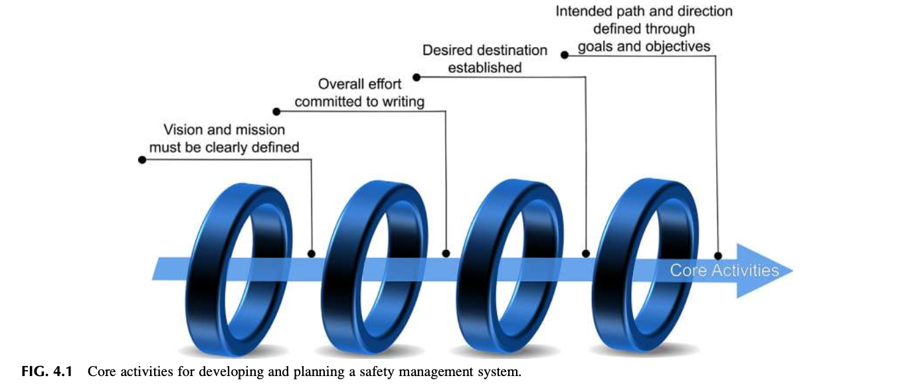 FIG. 4.1 Core activities for developing and planning a safety management system.
[그림 4.1 상세 보충설명: 안전 기획의 4대 핵심 활동 사이클] * Vision (비전 정의): 기대되는 결과와 미래 청사진을 명확히 설정. * Mission (미션 정의): 달성해야 할 구체적 과업과 실행 내용을 정의. * Commitment (헌신과 당위성): 왜 이 노력이 필수적인지(WHY)를 전사 구성원에게 설득하고 자원을 투입. * Depth and Scope (범위와 실행 과업): 목표와 세부목표를 통해 시스템 실행의 세부 일정과 활동 폭을 구체화. * “우리에게 가장 큰 위험은 목표를 너무 높게 설정하여 실패하는 것이 아니라, 너무 낮게 설정하여 그 낮은 목표를 달성해 버리는 것이다.” — 미켈란젤로 (Michelangelo, 2018)

[Lesson Learned 1] ’롤아웃(Roll out)’이라는 단어가 주는 거부감과 용어 선택의 지혜
- 원문 배경 및 상황: 조직 내에서 일상적으로 사용하는 특정 단어나 문구가 무의식중에 구성원들의 반감을 사고 신규 프로젝트에 대한 거부감을 유발하는가? 저자 중 한 명인 제임스(James)는 조직 내에서 관행적으로 쓰이던 특정 문구가 직원들에게 대단히 부정적인 반응을 일으키고 있음을 포착했습니다.
- 현장의 실제 반응: 경영진이나 안전 부서가 회의실에서 “우리는 다음 달에 새로운 XXX 프로그램을 전사 롤아웃(roll out)할 예정입니다”라고 발표하는 순간, 직원들은 눈을 위로 치켜뜨며(eyes rolled back) 냉소적인 표정으로 서로를 쳐다보았습니다. 직원들의 일반적인 반응은 이러했습니다: “아, 또 ’이달의 유행(flavor of the month)’이 하나 더 시작되는군. 흥분할 필요 없어. 6개월만 버티면 흐지부지 사라질 테니까. 저 사람들 기분 상하지 않을 정도로만 적당히 흉내만 내자.” 즉, ’롤아웃’이라는 단어 자체가 현장에서는 관료주의적 밀어내기식 강요로 인식되는 독성(toxic) 용어가 되어버린 것입니다.
- 해결책 및 교훈: 제임스는 긍정적인 직원 지각(perception)을 형성하기 위해 계획된 이니셔티브를 소개하는 더 나은 소통 방식을 모색했습니다. 놀랍게도 복잡한 제도 변경 없이, 단지 ’롤아웃(roll out)’이라는 거만한 단어를 ‘소개하다(introduce)’라는 정중하고 참여적인 표현으로 바꾸는 것만으로도 직원들의 수용성과 지지도가 훨씬 더 높아졌습니다. 안전문화의 성패는 현장과의 소통 단어 하나를 어떻게 선택하느냐에 달려 있습니다.

3. VISION AND MISSION, MAJOR TRAITS OF LEADERSHIP (리더십의 핵심 자질로서의 비전과 미션)
비전과 미션은 동일한 개념이 아닙니다. 비전 진술문(Vision Statement)은 안전경영시스템이 나아가야 할 궁극적인 방향과 달성하고자 하는 미래의 바람직한 상태를 정의합니다. 비전은 스티븐 코비(Stephen Covey, 1990)가 그의 명저 『성공하는 사람들의 7가지 습관』에서 강조한 핵심 원칙을 구현합니다: “끝을 생각하며 시작하라(Begin with the end in mind). 이는 당신의 최종 목적지를 명확히 이해한 상태에서 출발함을 의미한다… 그래야만 당신이 현재 어디에 서 있는지 더 잘 이해할 수 있고, 당신이 내딛는 모든 발걸음이 언제나 올바른 방향을 향할 수 있기 때문이다.”
명확한 비전이 확립되면 안전경영시스템의 ’이유(Why)’를 조직 전체에 훨씬 더 강력하게 설파할 수 있습니다 (Sinek, 2009). 이는 경영진과 현장 작업자가 안전 활동의 필요성에 의문을 제기할 때 확고한 답변을 제공합니다. 그러나 새로운 비전을 개발하는 것은 양날의 검(two-edged sword)이 될 수도 있습니다. 조직 진단 결과 새로운 비전이 절실함에도 불구하고, 경영진은 현재의 안전 활동으로 충분하다고 오판할 수 있습니다. 이러한 안이한 인식을 극복하기 위해서는 기존 안전 프로세스의 갭(Gaps)과 취약점을 데이터로 입증해야 합니다.

4. MISSION VS. VISION STATEMENT (미션과 비전의 본질적 차이 비교)
비전과 미션의 차이를 명확히 이해해야 목표 설정이 흔들리지 않습니다: * 미션 진술문(Mission Statement): 회사의 목적과 현재 집중해야 할 초점을 설명합니다. 회사가 무엇을 하고 전반적인 의도가 무엇인지를 구체적으로 서술합니다. 미션은 비전을 강력하게 뒷받침하며, 직원, 고객, 협력업체 및 이해관계자들에게 일상의 목적과 행동 방향을 소통하는 실천적 기준이 됩니다. 미션은 비전을 달성하기 위한 회사의 우선순위와 방법론의 변화를 반영하여 유연하게 조정될 수 있습니다.
구분 항목 | 비전 진술문 (Vision Statement) | 미션 진술문 (Mission Statement)
핵심 질문 | “우리는 미래에 어떤 조직이 되고자 하는가?” (Where/Why) | “우리는 오늘 무엇을 위해, 누구에게 무엇을 하는가?” (What/How)
시간적 지향 | 미래지향적, 원대하고 이상적인 영감 고취 | 현재 중심적, 실천적 행동 가이드, 구체적인 사업 목적
문체와 톤 | 가슴을 뛰게 하는 감성적이고 간결한 미래 선언 | 일상 작업에서 매일 지킬 수 있는 명문화된 규범
변경 주기 | 장기적으로 불변하며 조직의 정체성을 규정 | 비전 달성 경로 및 환경 변화에 따라 탄력적 개정 가능

5. EXAMPLE VISION STATEMENTS (효과적인 안전 비전 진술문 모범 사례)
비전 진술문은 “조직이나 프로그램의 노력을 통해 궁극적으로 달성하고자 하는 명확하고 영감을 주는 장기적 변화를 묘사하는 한 문장의 진술”입니다 (30 Example Vision Statements, 2018). * 30개 우수 비전 진술문 연구의 핵심 발견: - 가장 뛰어난 비전은 영감을 주며(inspirational), 명확하고(clear), 기억하기 쉬우며(memorable), 간결(concise)합니다. - 조사된 30개 조직의 평균 비전 길이는 브랜드명을 제외하고 단 14.56 단어에 불과했습니다. - 상위 15개 우수 조직의 평균 단어 수는 단 10.5 단어였습니다. - 가장 짧은 비전은 단 3개 단어(Human Rights Campaign)로 구성되었으며, 가장 긴 비전도 32개 단어(Amnesty International)를 넘지 않았습니다. * 글로벌 비전 모범 사례: - 재향군인회(Veterans of Foreign Wars): “퇴역 군인들이 헌신에 걸맞은 존중을 받고, 정당한 권익을 온전히 누리며, 조국을 위해 바친 숭고한 희생을 국가와 국민으로부터 영원히 인정받도록 보장한다.” - 스미소니언 박물관(Smithsonian): “우리의 문화유산을 온전히 보존하고, 새로운 지식을 끊임없이 발견하며, 우리가 가진 자원을 전 세계와 공유함으로써 미래를 빚어낸다.” - 해비타트(Habitat for Humanity): “모든 사람이 온전하고 품격 있는 보금자리를 누리는 세상을 만든다.”

6. MISSION STATEMENT (미션 진술문의 수립과 공동 개발 실천)
미션 진술문은 안전경영시스템이 구체적으로 무엇을 수행하도록 지시받았는지에 대한 포괄적 개요를 제공합니다. 미션은 안전경영시스템의 구조와 관리 체계를 위한 뼈대를 형성하며, 경영진이 지시한 책무와 현장에서 달성해야 할 과업을 명확히 정의합니다.

6.1 미션 진술문 모범 사례: 미국 육군 군악대 (The U.S. Army Band “Pershing’s Own”)
“미합중국 육군 군악대는 국가 지도부와 모든 정부 부처를 위해 음악적 지원을 제공하며, 장병과 그 가족을 지원하고, 공공 외교, 지역 및 국제 관계 개선, 모병 활동, 음악 교육 프로그램을 뒷받침하는 광범위한 국내외 행사를 지원한다. 이를 통해 우리 군대에는 싸워 이길 수 있는 강인한 전투 의지를 불어넣고, 국민들에게는 군에 대한 지지를 함양하며, 국내외에서 국가의 이익을 드높인다.” (Mission Statement, 2018)

6.2 비전 및 미션 수립을 위한 9대 필수 조직 진단 체크리스트
- 현재 조직의 안전문화 성숙도 수준은 어디에 위치해 있는가?
- 달성하고자 하는 기대 결과는 구체적으로 무엇인가?
- 경영진은 안전을 통해 구체적으로 무엇이 달성되기를 기대하는가? (경영진이 유해위험요인의 실제 본질과 통제 요건을 충분히 이해하지 못할 수 있으므로 경영진의 지식수준에 대한 사전 평가 필수)
- 현재 지속적으로 추진 및 지원되고 있는 법적 규제 준수 활동은 무엇인가?
- 법적 규제 영역에 포함되지 않는 사각지대의 위험 관리 및 통제를 위해 어떤 활동이 필요한가?
- 진단 및 프로젝트에 참여하도록 지정된 구성원들에게 충분한 시간이 부여되어 있는가? (본업 외에 안전 업무를 수행할 시간이 보장되는가?)
- 포괄적인 실행 계획(Plan of Action)을 구축하는 데 어떤 규모의 예산과 자원이 필요한가?
- 주어진 예산, 시간적 제약, 직원들의 역량 수준을 고려할 때 목표 달성을 위해 가장 필수적인 핵심 과업은 무엇인가?
- 완성된 실행 계획서는 전사 구성원에게 어떤 매체와 방식으로 소통될 것인가?

[그림 4.2 상세 분석] 우리는 어디로 가고자 하는가 (Which way do I want to go)
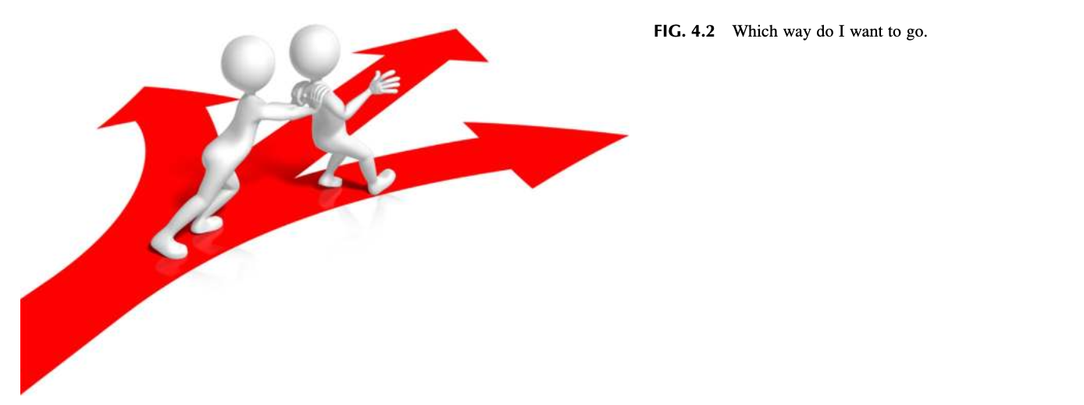 FIG. 4.2 Which way do I want to go.
[그림 4.2 상세 보충설명: 규제 준수와 지속가능 안전문화의 갈림길] * 단순 법적 규제 준수(Compliance-driven): 정부 OSHA 기준 등 최소한의 법적 요건만을 충족하는 데 안주하는 협소한 시각. * 지속 가능한 안전문화(Sustained Safety Culture): 법적 준수를 뛰어넘어 근로자의 생명 존중과 전사적 프로세스 혁신을 지향하는 전략적 비전. * 리더십이 안전의 미션을 단순 규제 준수로만 한정할 경우, 안전 활동은 독립된 단발성 서류 작업으로 전락하여 종합적인 안전경영시스템으로 발전하지 못합니다.

[Observation 1] 조직의 스마트폰 내비게이션(GPS)과 같은 비전과 미션
- 원문 상세 내용: 오늘날 사람들은 스마트폰이나 태블릿의 지도 내비게이션 애플리케이션을 통해 고속도로와 도심을 주행합니다. 내비게이션은 경로를 안내하고, 교통 정체와 장애물을 우회하는 지름길을 실시간으로 안내합니다. 도로 사정이 바뀌면 음성 안내가 올바른 방향으로 차량을 유도하며 앱은 지속적으로 업데이트됩니다.
- 학술적 유추: 안전경영시스템은 조직의 길을 안내하는 ‘구글 지도(Google Map)’나 ‘GPS 내비게이션’과 같습니다. 그리고 비전과 미션은 시스템이 경로를 이탈하지 않도록 바로잡아주는 ‘안내 음성’ 역할을 수행합니다.
- 경고: 도로가 신설·폐쇄되었는데 지도를 업데이트하지 않으면 엉뚱한 길로 들어서듯, 조직 환경이 급변했음에도 비전과 미션을 개정하지 않으면 안전문화는 지도와 음성을 불신한 채 ‘자동항법(autopilot)’ 상태로 방치되어 치명적인 사고를 초래합니다. 비전(Why)과 미션(What)이 살아있을 때만이 구체적인 목표와 실행 과업(How)이 뚜렷해집니다.

[심층 분석: 조직적 목표 표류 (Organizational Scope Drift)]
‘스코프 드리프트(Scope Drift)’는 원래 사격에서 소총의 총열(barrel)과 조준경(telescope)의 정렬이 어긋나 영점이 틀어진 상태를 의미합니다. 조준경이 어긋나면 아무리 과녁을 정확히 겨냥해도 탄환은 매번 빗나갈 수밖에 없습니다. * 조직적 목표 표류의 원인: 1. 명문화된 서면 계획 부재: 서면 계획이 없으면 조직 환경이 바뀔 때 본래 목표가 완전히 실종됨. 2. 매력적이지만 무관한 쿨한 프로젝트(Cool Project)의 유혹: 스티븐 코비의 4분면 중 ’중요하지도 않고 긴급하지도 않은(제4분면)’ 프로젝트에 매료되어 헛된 성취감에 빠지는 현상 (1장 의사결정 매트릭스 참조). 3. 서로 다른 관리자의 상충되는 지시: 다중 보고 체계(Matrix 조직)에서 부서 간 조율 없는 우선순위 충돌. * 시어도어 루스벨트(Theodore Roosevelt)의 일화: 미-스페인 전쟁 당시 의용기병대(Rough Riders)를 창설할 때 군수품 조달 명령서를 들고 간 루스벨트에게 한 국방부 관료는 한숨을 쉬며 불평했습니다: “아, 정말 미치겠군! 내 부서는 완벽하게 돌아가고 있었는데, 빌어먹을 전쟁이 터지는 바람에 모든 게 엉망진창이 되어버렸어!” 이 관료는 전쟁을 부서 업무를 방해하는 불청객으로 여겼던 것입니다. 철저한 기획 없는 착수는 목표 표류를 낳습니다 (누가복음 14장 28~30절 망대 건축 비유).

[Observation 2] 부서 간 사전 조율 없는 프로젝트 동시 추진의 충돌 참사
저자들은 산업 현장에서 다음과 같은 치명적인 목표 표류와 우선순위 충돌을 수없이 목격했습니다: 1. 본사 안전 부서와 보안(Security) 부서의 우선순위 프로젝트 동시 추진: - 두 부서가 사전에 일정이나 필요 인력을 전혀 협의하지 않은 채, 현장 부서에 방대한 데이터 수집과 프로젝트 실행을 동시에 하달함. - 현장 직원들은 자신의 원래 보고 체계도 아닌 두 부서의 과도한 서류 요구에 치여 본업을 수행하지 못하고 극심한 피로와 냉소주의에 빠짐. 2. 현장 여건을 무시한 본사 안전 부서의 특별 교육 강제 지정: - 현장의 교대근무 일정, 가용 인력, 승인된 연간 예산에 미치는 영향을 전혀 고려하지 않고 본사가 일방적으로 전사 특별 교육을 의무화함. - 이러한 의사결정권자 간의 충돌 상황에서는 질문하는 태도(questioning attitude)를 유지하고 조직 내부의 정치적 역학 및 리더십의 의도를 파악하는 지혜가 필수적입니다 (미국 에너지부 HPI 핸드북, 2009).

[Lesson Learned 2] 안전 전문가의 기본 책무: 핵심 직무 충실과 철저한 현장 갭 분석
- 원문 핵심 교훈: 저자들의 오랜 실무 경험상, 안전 관리자가 가장 먼저 해야 할 일은 자신이 채용될 때 부여받은 공식 직무기술서(Job Description)상의 핵심 과업과 리더십의 기본 명령을 완벽하게 완수하는 것입니다. 안전 관리자 개인의 지각(perception)과 최고경영진의 지각은 크게 다를 수 있습니다.
- 성급한 개혁 추진의 금지: 기존 안전 프로세스를 대대적으로 변경할 수 있는 전적인 권한을 정식으로 부여받지 않은 상태라면, 첫 단계는 무조건 ‘현재 조직이 어떻게 돌아가고 있는가(How the current operations function)’를 겸허히 학습하는 것입니다. 조직의 비공식 소통 네트워크와 문제 대응 방식을 완벽히 파악해야 합니다.
- 변화 제안의 절대 기준: 생명과 건강에 즉각적인 위험(IDLH)이 존재하는 긴급 상황이 아니라면, 반드시 체계적인 현장 안전 진단(Assessment)을 완벽하게 끝마친 후에만 개선을 제안해야 합니다. 모든 제안은 안전경영시스템의 구체적인 갭(Gaps), 결함, 그리고 존재하는 위험도(Risk Severity) 데이터에 근거해야만 경영진의 승인을 얻을 수 있습니다.

7. BOUNDARY SPANNING AND THE MISSION (전사적 경계 확장과 미션 연계)
안전 전문가의 핵심 역할은 조직의 모든 부서와 영역을 넘나드는 ‘경계 확장자(Boundary Spanner)’이자 핵심 정보 허브(Information Hub)로 기능하는 것입니다 (제2장 및 제3장 참조).
그러나 이러한 역할은 때때로 본래의 안전 미션을 추진하는 데 갈등을 유발합니다. 안전 관리자가 일일 계획을 세워두었음에도 한 부서장이 불쑥 찾아와 “아, 참, 방금 회의 끝나고 왔는데 ‘X’ 업무 좀 지금 즉시 처리해 줘”라고 요구하는 순간, 당일의 계획이 전면 수정되고 강제된 새로운 과업에 휘말리게 됩니다. 이러한 일상적 방해 속에서 중심을 잡기 위해서도 확고한 미션과 기획 체계가 필요합니다.

8. THE SAFETY POLICY STATEMENT, EVIDENCE A VISION HAS BEEN ESTABLISHED (안전 방침 진술문: 비전의 공식적 증거)
많은 기업의 안전 방침서는 수십 페이지에 달해 너무 복잡하고 길어서 아무도 기억하지 못합니다. 법률 문서처럼 장황한 방침서는 캐비닛 속에 방치되는 죽은 ’조직적 유물(Artifact)’이 됩니다. 안전 방침 진술문은 조직의 규모와 관계없이 모든 구성원이 구두로 말할 수 있고 쉽게 기억할 수 있는 간결하고 명확한 문장이어야 합니다.
- 안전 방침(Policy Statement)과 안전 절차서(Safety Procedures)의 엄격한 차이:
  - 안전 절차서(Procedures): 행정 및 현장 작업의 육하원칙(Who, What, Where, When, How)과 R&R을 상세히 기술한 실무 규정.
  - 안전 방침 진술문(Policy Statement): 조직이 표방하는 가치(Espoused Values)를 대변하며 장기적 안전 행동을 이끄는 최고경영진의 서명 선언문.
- 효과적인 안전 방침의 2대 필수 요소:
  - 안전 노력을 전폭 지원하겠다는 최고경영진의 서면 공약.
  - 안전경영시스템의 목표 및 세부목표와의 유기적 연동.
  - 방침은 현장에서 ’안전 문제’와 ’생산 우선순위’가 정면 충돌할 때 무엇을 따라야 하는가에 대한 명쾌한 판단 기준을 제시해야 합니다. 경영진이 약속을 어기는 순간 방침서는 위선(hypocrisy)으로 전락합니다.

9. COMMUNICATING THE SAFETY POLICY STATEMENT (안전 방침의 전사적 전파 전략)
최고경영진이 서명한 안전 방침은 작업 전 회의(TBM), 주간·월간 회의, 사내 게시판, 인트라넷, 뉴스레터 등을 통해 상시 노출되어야 합니다: * 작업자의 일상 언어로 투명하고 간결하게 전달되어야 함. * 신입사원 온보딩, 전보자 교육, 협력업체 및 방문객 지침에 반드시 포함되어 일관된 메시지를 전달해야 함. * 기억하기 쉬운 모범 안전 방침 단문 예시: - “우리의 가장 중요한 책임은 임직원의 안전이다.” - “우리 조직의 모든 구성원은 안전한 일터를 누릴 권리가 있다.” - “우리가 수행하는 모든 일은 안전하게 완수되어야 한다.” - “작업이 안전하지 않다면, 결코 작업하지 마라.”

10. COMMUNICATE BY ACTION (말보다 강력한 행동을 통한 소통)
방침을 전달할 때 “행동은 말보다 훨씬 더 크게 울려 퍼집니다(Actions speak louder than words).” 중요한 토론 순간에 리더가 짓는 무심한 표정, 고개의 끄덕임, 부정적인 바디랭귀지는 “방침 따위는 진지하게 들을 필요 없다”는 치명적인 신호를 보냅니다.

[Observation 3] 침묵 속에 버려진 티셔츠 상자: 알맹이 없는 홍보 캠페인의 비극
- 원문 상세 사례: 저자 중 한 명인 네이선(Nathan)은 한 기업이 전사 임직원을 대상으로 대대적인 ’전국 품질 및 안전 동기부여 캠페인’을 추진하던 현장을 목격했습니다. 슬로건이 인쇄된 수천 개의 커피 머그잔, 단체 티셔츠, 오디오 테이프, 각종 기념품이 제작되었고, ’전사 축하의 날’에 맞춰 엄청난 홍보 자료가 발송되었습니다.
- 축하 당일의 참상: 마침내 고대하던 축하의 날이 밝았지만, 현장에는 오직 쥐 죽은 듯한 침묵만이 흘렀습니다. 기념 티셔츠도, 안내문도, 행사도 아무것도 없었습니다. 네이선이 프로젝트 총괄 책임자의 사무실 문을 열고 들어가 “도대체 무슨 일입니까? 프로그램은 어디로 갔습니까?”라고 묻자, 방구석에는 먼지 쌓인 기념품 상자더미가 그대로 쌓여 있었습니다.
- 책임자의 황당한 답변: 책임자는 태연하게 말했습니다: “무슨 축하 행사요? 그거 오늘 나눠주기로 되어 있었던 겁니까?”
- 조직적 충격과 교훈: 엄청난 예산과 자원, 시간을 쏟아부었음에도 리더십의 무관심과 실행력 부재로 인해 캠페인은 그 자리에서 폐기되었고, 직원들은 회사의 안전·품질 구호에 대해 완전한 불신과 조소를 보내게 되었습니다. 말로만 외치는 캠페인은 조직문화를 회복 불능으로 파괴합니다.

11. ALIGNING WITH THE ORGANIZATION (경영 비즈니스 전략과의 일치)
단순한 관심 표명만으로는 안전문화가 뿌리내릴 수 없습니다. 안전문화는 일터의 위험 통제와 작업 환경 개선을 위해 필수적인 자원을 실제로 배분하는 리더십의 결단에 달려 있습니다.
안전 방침은 단순한 서류가 아니라, 안전 문제를 대하는 경영진과 근로자의 진정한 ‘태도(Attitude)’ 그 자체입니다. 안전은 기업의 품질 향상, 생산성 증대, 원가 절감 전략과 긴밀하게 정렬되어야만 조직의 핵심 가치로 자리 잡을 수 있습니다.

12. DEFINING GOALS AND OBJECTIVES (목표와 세부목표의 명확한 구분)
목표와 세부목표는 조직의 문제를 해결하고 전략을 실행하는 나침반입니다: * 목표 (Goal): 프로세스가 미래의 특정 시점에 도달하고자 하는 전반적인 종착지이자 장기적 청사진. * 세부목표 (Objectives): 특정 기간 동안 목표를 향해 나아가는 구체적인 이정표(Benchmarks)이자 실행 단계. * 비전과 미션이 수립된 후에 비로소 목표와 세부목표의 구체적인 예산과 타임라인이 도출될 수 있습니다 (Safety Pays for Everyone, 2018).

13. DEFINING GOALS THAT IMPROVE THE SAFETY MANAGEMENT SYSTEM (SMART 모델을 활용한 안전 목표 수립)
『이상한 나라의 앨리스』에서 앨리스가 체셔 고양이에게 묻습니다: > “여기서 어느 길로 가야 하는지 알려주시겠어요?”
> “그건 네가 어디로 가고 싶은지에 달려 있지,” 체셔 고양이가 답했습니다.
> “어디든 별로 상관없는데…” 앨리스가 말하자, 고양이가 대꾸했습니다:
> “그렇다면 어느 길로 가든 상관없잖아.” (Carroll, 2018)
오레곤 OSHA에 따르면, “목표를 작성하는 것은 쉽다. 그것은 단지 소원에 불과하기 때문이다.” 목표는 구체적인 실행 계획이 수립되고 실행될 때 비로소 가치를 갖습니다. SMART 모델(Meyer, 2003)을 통해 이를 구체화합니다:

[그림 4.3 상세 분석] 목표 설정의 지향점 (Setting goals)
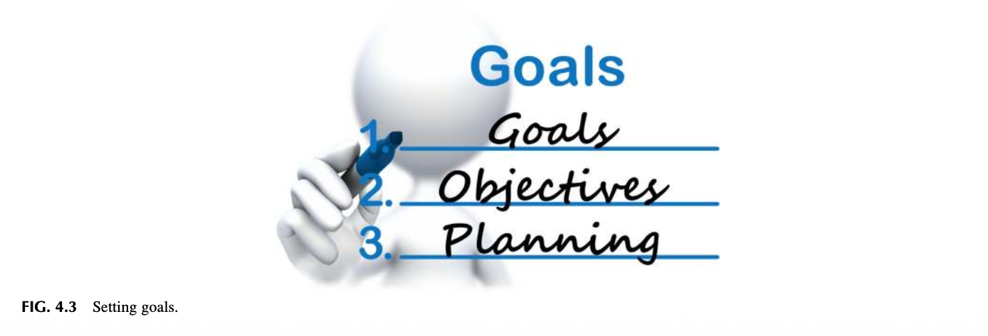 FIG. 4.3 Setting goals.
[그림 4.3 상세 보충설명: 모호한 소원에서 구체적 목표로의 전환] * 단순히 “안전한 일터를 만들겠다”는 막연한 바람은 목표가 아닙니다. * SMART 프레임워크를 적용하여 명확한 도달 지점과 측정 척도를 갖출 때 조직의 에너지가 한곳으로 집중됩니다.

13.1 Specific (구체성: 5W1H의 원칙)
- 총기록재해율(TCIR)의 감소가 반드시 안전경영시스템의 유효성을 증명하는 것은 아닙니다. 아직 발현되지 않은 치명적 잠재 위험이 은폐되어 있을 수 있습니다.
- 구체적 목표 설정을 위해 5W1H를 정의해야 합니다:
  - Why: 목표를 달성해야 하는 구체적인 이유와 조직적 편익.
  - Who: 누가 관여하고 실행하는가?
  - What: 구체적으로 무엇을 완수하고자 하는가?
  - When: 명확한 마감 기한은 언제인가?
  - Where: 어느 사업장, 어느 공정에서 실행되는가?
  - How: 구체적인 요구사항과 제약 조건은 무엇인가?

13.2 Measurable (측정 가능성: “어떻게 완료를 알 수 있는가?”)
- “목표가 공식적으로 완료되었음을 어떻게 알 수 있는가?”라는 질문에 답할 수 있어야 합니다 (Meyer, 2003). 잘못된 지표를 측정하면 엉뚱한 성공을 자축하는 오류를 범하게 됩니다.
- 예를 들어, 상용직을 하청업체나 임시직으로 외주화하여 겉보기 재해율만 낮아진 것을 안전 성과로 착각할 수 있습니다.

[Lesson Learned 3] 6시그마 블랙벨트 인증 프로젝트와 TCIR 후행지표의 치명적 한계
- 원문 배경: 제임스(James)가 6시그마 블랙벨트(Six Sigma Black Belt) 자격 인증을 준비할 때, 인증 필수 프로젝트를 설계하기 위해 과거 5개년 치의 OSHA 300 로그에 기록된 총기록재해율(TCIR) 데이터를 분석 대상으로 삼았습니다.
- 문제점 발견: 데이터를 수집하고 통계적 상관관계를 검증하려 했으나, TCIR 수치와 현장 위험도 사이에는 도무지 의미 있는 상관관계가 나타나지 않았습니다. TCIR은 법적으로 의무 보고되는 사고 건수만을 나타낼 뿐, 기록되지 않은 다양한 상해 유형, 경미한 아차사고, 잠재 유해위험요인 노출 데이터를 전혀 담지 못했던 것입니다.
- 교훈: 사후적 사고 통계(TCIR)에만 의존하는 것은 리스크가 적절히 통제되고 있다는 치명적인 착각을 낳습니다. 위험성평가, 선행 위험 데이터, 상실 데이터를 종합적으로 수집하는 심층 분석 체계를 갖추어야만 올바른 목표를 도출할 수 있습니다.

13.3 Attainable Goals (달성 가능성: 비현실적 목표와 펜슬 휘핑)
- 달성 불가능한 목표는 시스템을 파괴합니다. 전 직원 응급처치 교육 목표를 세운다면, 교육 횟수, 강사 수급, 비용, 조업 중단 영향 등을 철저히 검토해야 합니다.
- 사고 통계만을 측정하는 것은 조립이 끝난 불량품을 사후 검사하는 것과 같은 후행적(Downstream) 접근입니다. 유해위험요인을 사전에 통제하는 선행적(Upstream) 활동을 목표에 연동해야 합니다.

[Lesson Learned 4] 매년 기준을 높이는 본사 감사와 ’펜슬 휘핑(Pencil whipping)’의 부작용
- 원문 상세 사례: 한 공장의 안전 관리자는 본사의 연례 안전 감사 시스템에 대해 깊은 절망감을 토로했습니다. 본사의 목표는 매년 감사 평가 기준을 강화하고 채점 기준을 까다롭게 만들어 ’지속적 개선’을 유도하겠다는 것이었습니다.
- 현장의 탈진과 포기: 공장 리더십과 현장 직원들은 감사 지적 사항을 개선하기 위해 피땀 흘려 노력했습니다. 그러나 매년 본사가 새로운 감사 기준을 추가하고 난이도를 높이는 바람에, 공장의 안전 감사 점수는 아무리 노력해도 제자리걸음이거나 오히려 전년보다 떨어졌습니다. 본사는 공장의 노고를 전혀 인정해 주지 않았고, 마침내 공장 리더십은 감사를 통과하는 것을 완전히 포기한 채 “어차피 해봤자 소용없다(Whatever)”라는 냉소주의에 빠졌습니다.
- 치명적 결과: 펜슬 휘핑(Pencil whipping): 목표가 지나치게 높고 성과급이나 인사 고과와 결부되어 압박이 가해지면, 인간의 본성은 서류를 허위로 작성하는 ’펜슬 휘핑(Pencil whipping)’과 산재 은폐의 유혹에 빠집니다. 현실적인 시간과 역량이 고려되지 않은 목표는 안전문화를 송두리째 붕괴시킵니다.

13.4 Realistic (현실성: 자원과 가치의 정렬)
- 목표는 조직과 안전 프로세스 모두에 실질적인 가치를 제공해야 하며, 리더십과 근로자가 시간과 노력을 쏟아부을 가치가 있어야 합니다.

[Lesson Learned 5] 문해력 교육(Literacy Classes)의 이상과 현실적 제약
- 원문 사례: 네이선(Nathan)은 한 공장에서 근로자들의 문해율(문서 해독력)이 낮다는 이유로 전 직원 대상 ’문해력 교육 강좌’를 개설하자는 제안을 접했습니다. 안전 수칙과 매뉴얼을 제대로 읽고 이해하게 만들겠다는 숭고한 취지였습니다.
- 현실적 한계: 취지는 훌륭했으나, 해당 공장의 극심한 이직률, 24시간 가동되는 생산 공정의 압박, 교대근무 여건상 현실적으로 달성 불가능한 비현실적(unrealistic) 목표였습니다. 결국 자원만 낭비되고 실행되지 못했습니다.

13.5 Time and Goal Setting (기한 명시와 충돌 달력의 지혜)
- 명확한 마감 기한이 없는 목표는 추진력을 잃습니다. 마감일이 너무 멀면 나태해지고, 너무 촉박하면 사기가 저하됩니다.

[Lesson Learned 6] 부서 간 일정 충돌을 방지하는 ’충돌 달력(Collision Calendar)’의 구축
- 원문 우수 사례: 한 안전/보안 관리자는 전사 부서 간의 일정 중복을 방지하기 위해 ‘충돌 달력(Collision Calendar)’을 도입했습니다. 이 달력은 전사 주요 행사, 부서별 법정 의무 교육, 정기 보수, 휴일, 경영 미팅 등 모든 일정을 통합 추적했습니다.
- 실무적 효용: 충돌 달력을 통해 특정 기간에 직원들에게 과도한 교육과 업무가 집중되는 ’일정 충돌(Collisions)’을 사전에 식별하고, 타 부서와 일정을 사전 조율하거나 분산 배치할 수 있었습니다. 이를 통해 현장의 업무 과부하를 막고 안전 목표의 수용성을 극대화했습니다.

14. DEFINING OBJECTIVES (세부 실행 과업 정의)
세부목표는 수립된 목표를 달성하기 위해 밟아야 할 필수적인 실행 경로입니다. * 목표(Goal) 예시: X 부서의 각 관리감독자는 1월 31일까지 지정된 2개 작업에 대해 작업위험성평가(JHA)를 완료한다. * 세부목표 1 (Objective 1): 잠재 손실 위험도와 인터뷰를 기반으로 우선순위 작업 2개를 선별한다. * 세부목표 2 (Objective 2): 관리감독자와 JHA 개발 방식, 필요 시간, 소요 자원을 사전 협의한다.

[표 4.1 상세 분석] 구체적 목표 수립을 위한 핵심 제언표
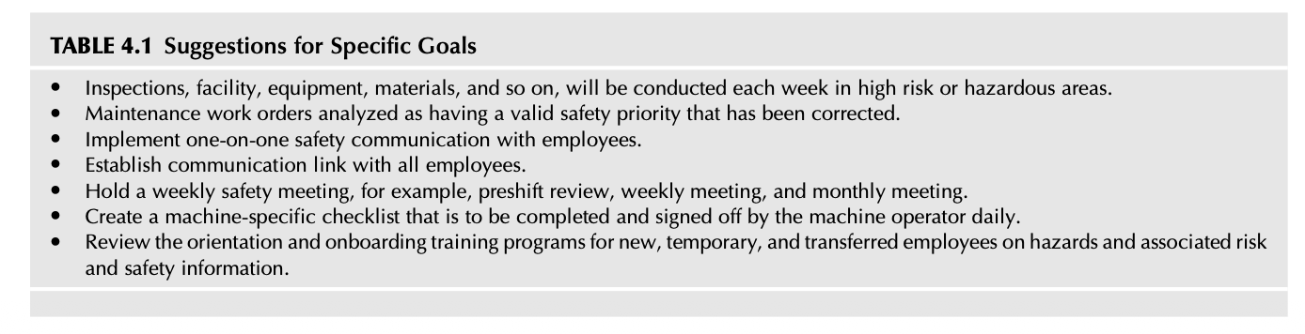 TABLE 4.1 Suggestions for Specific Goals.
[표 4.1 상세 보충설명: 현장 맞춤형 안전 목표 제언 항목] * 고위험 작업 구역 및 설비에 대한 정기 주간 안전 점검 실시. * 안전 개선 우선순위가 유효하게 반영된 유지보수 작업 오더 완료율 관리. * 관리감독자와 현장 근로자 간의 1:1 안전 대화 채널 구축. * 작업 전 일일 TBM, 주간 안전 미팅, 월간 안전 협의체 운영. * 기계별 일일 안전 점검 체크리스트 운용 및 작업자 서명 의무화. * 신규 채용자, 임시직, 전보자에 대한 위험성 중심 안전 온보딩 프로그램 재검토.

15. WRITING OBJECTIVES (효과적인 세부목표 작성 공식)
잘 작성된 세부목표의 4대 핵심 요건: 1. 강력한 행동 동사로 시작할 것 (감소시키다, 증대하다, 개선하다 등). 2. 달성해야 할 핵심 결과물을 명시할 것. 3. 정량화(Quantifiable)할 것 (수치로 측정 가능한 변화율 명시). 4. 구체적인 달성 목표일을 명시할 것.

[표 4.2 상세 분석] 세부목표 작성을 위한 실무 가이드라인
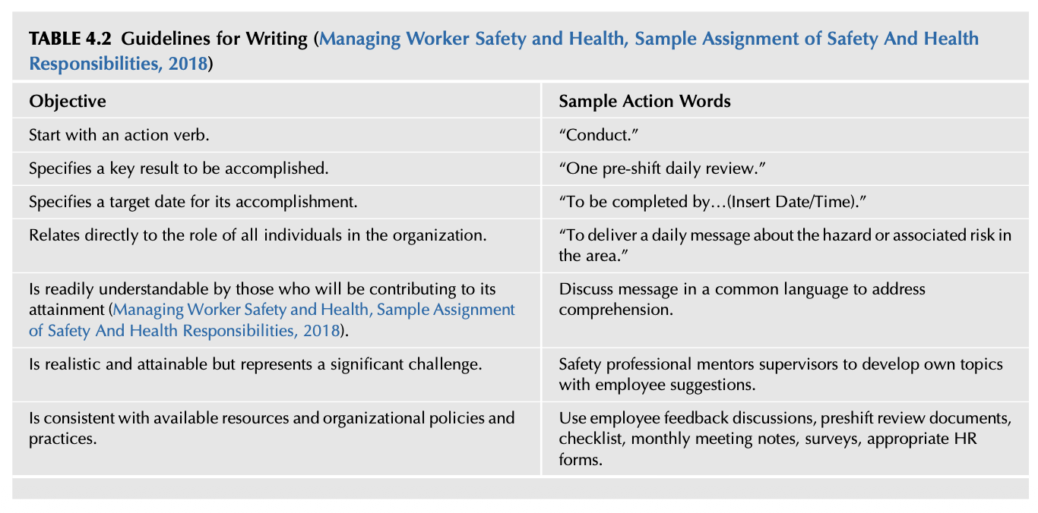 TABLE 4.2 Guidelines for Writing Objectives.
[표 4.2 상세 보충설명: 세부목표 작성 7대 지침과 실무 모범 문구] * 1. 행동 동사로 시작: “실시한다(Conduct).” * 2. 핵심 결과물 명시: “일일 작업 전 일상 점검 1회(One pre-shift daily review).” * 3. 목표 기한 명시: “…(특정 일자/시간)까지 완료한다.” * 4. 조직 구성원의 역할과 직결: “해당 구역의 유해위험요인에 관한 일일 메시지 전파.” * 5. 참여자가 쉽게 이해 가능한 언어 사용: 현장 작업자의 일상 언어로 소통. * 6. 현실적이면서도 도전적인 과업 설정: 안전 전문가가 관리감독자를 코칭하여 자체 주제 개발 유도. * 7. 가용 자원 및 사규와의 정렬: 피드백 미팅, 점검표, 설문지 등 기존 인사·경영 양식 활용.

16. COMMUNICATING GOALS AND OBJECTIVES (목표의 전사적 전파와 캐스케이딩)
목표를 수립한 후에는 전 직원이 경영진의 기대 수준을 완벽히 이해할 수 있도록 투명하게 소통해야 합니다. 목표 달성이 지지부진한 경우, 목표가 너무 낮게 설정되었거나, 무가치한 활동에 매달렸거나, 조직 여건이 급변(소유권 변경, 구조조정 등)했기 때문일 수 있습니다.
환경이 바뀌면 즉시 경영진과 대면 회의를 열어 목표를 현실에 맞게 보정해야 합니다. 비디오, 오디오 등 시각적 미디어를 활용하여 목표 진척도를 실시간으로 업데이트하는 것이 효과적입니다.

17. REVIEWING OBJECTIVES (정기 검토와 탄력적 피드백)
세부목표에 대한 정기 평가는 질책이나 비난(gotcha/blaming)을 위한 자리가 아니라, 격려와 추가 교육, 근로자 참여를 촉진하는 학습의 장이 되어야 합니다. * 평가받는 직원이 당황하지 않도록 사전에 기대치를 명확히 공유해야 함. * 개인적·조직적 목표 표류가 발견되면 목표를 SMART 원칙에 따라 탄력적으로 수정함. * 목표를 달성했을 때 긍정적 인정과 즉각적인 피드백을 제공함.

18. RESISTANCE TO GOALS AND OBJECTIVES (목표에 대한 저항 극복)
새로운 목표는 기존의 관습과 신념을 바꾸도록 요구하므로 필연적으로 저항을 부릅니다. 특히 타 부서는 안전 목표가 생산 활동을 방해하는 비생산적 부담이라고 여길 수 있습니다.

[Lesson Learned 7] “본사 목표 하달 유예(Moratorium)”를 외친 현장의 절규와 소셜 네트워크 분석
- 원문 생생한 사례: 한 회의에서 본사의 수많은 부서가 경쟁적으로 하달한 우선순위 프로젝트에 치이던 한 관리자가 진행자에게 이렇게 절규했습니다: “제게는 너무 많은 목표가 쏟아지고 있습니다. 각 본사 부서마다 자기네 과업이 가장 중요하다며 최우선 순위로 하라고 강요합니다. 제발 신규 이니셔티브 하달을 잠시 유예(moratorium)해 주시면 안 됩니까? 본사 숙제를 하느라 제 진짜 본업(real job)을 아예 할 수가 없습니다!”
- 해결책: 소셜 네트워크 분석(SNA)과 참여적 목표 설정:
  - 목표를 일방적으로 강요하지 말고, 조직 내 영향력(influence)이 실제로 어디에 존재하는지 파악하기 위해 네트워크 매핑(Network Mapping, 제3장 연계)을 활용해야 합니다.
  - 전 계층의 구성원이 목표 설정 과정에 직접 참여할 때 비로소 진정한 주인의식(Buy-in)과 신뢰가 형성되며 저항을 원천적으로 극복할 수 있습니다.

19. THE PLAN (종합 안전 실행 계획서의 구축)
현장 진단과 갭 분석이 완료되면 공식적인 실행 계획서(The Plan)를 작성합니다. * 미-스페인 전쟁 당시의 교훈: 루스벨트가 제1의용기병대를 조직할 때 국방부의 계획을 묻자 국방부는 “계획 같은 건 전혀 없다”고 답했습니다. 철저한 계획 없는 참전은 수많은 병사의 무고한 희생을 낳았습니다. * 계획은 현재 상태에서 미래의 바람직한 상태로 나아가는 시각적 로드맵(Visual Road Map)입니다. 계획 수립 초기부터 광범위한 현장 네트워크의 의견을 수렴해야 실행력이 보장됩니다.

20. THE CRITICAL PART OF PLANNING (계획의 성패를 가르는 결정적 핵심)
계획에서 가장 간과하기 쉬운 핵심은 “달성된 시스템을 어떻게 지속 가능하게 유지할 것인가(How to sustain the system)”입니다. 지속을 위한 메커니즘이 없는 계획은 자원과 시간, 에너지를 낭비하고 직원의 사기만 떨어뜨립니다.

[Observation 4] 문제 과녁을 향해 닥치는 대로 다트를 던지는 ’다트보드 접근법’의 함정
- 원문 상세 사례: 안전 전문가들은 종종 생산 압박과 빠른 해결책을 내놓아야 한다는 조급증에 시달립니다. 이로 인해 근본 원인을 찾지 않고 자원을 닥치는 대로 쏟아붓는 ‘다트보드 접근법(Dartboard Approach)’에 빠집니다.
- 문제점: 문제들이 적힌 다트 과녁을 향해 무수한 ’해결책 다트’를 마구 던지다 보면 그중 하나가 우연히 맞아 문제가 해결된 것처럼 보일 수 있습니다. 그러나 도대체 어떤 조치가 주효했는지, 근본 원인이 무엇이었는지는 영원히 알 수 없습니다.
- 식스시그마 구조화 문제 해결 4단계 (James의 경험):
  - 철저한 데이터 수집 (Collect Data).
  - 객관적 기준선 설정 (Develop a Baseline).
  - 데이터가 스스로 해답을 가리키도록 신뢰하고 추적함 (Trust and Let Data Lead).
  - 재발 방지를 위한 영구적 해결책 도출 (Arrive at a Conclusion).

21. SUMMARY (요약 및 핵심 결론)
안전경영시스템의 핵심 목표는 비전, 미션, 안전 방침, 그리고 SMART 목표를 전사 구성원에게 명확히 각인시키는 것입니다.

[그림 4.4 상세 분석] 다트보드 효과 (Dartboard effect)
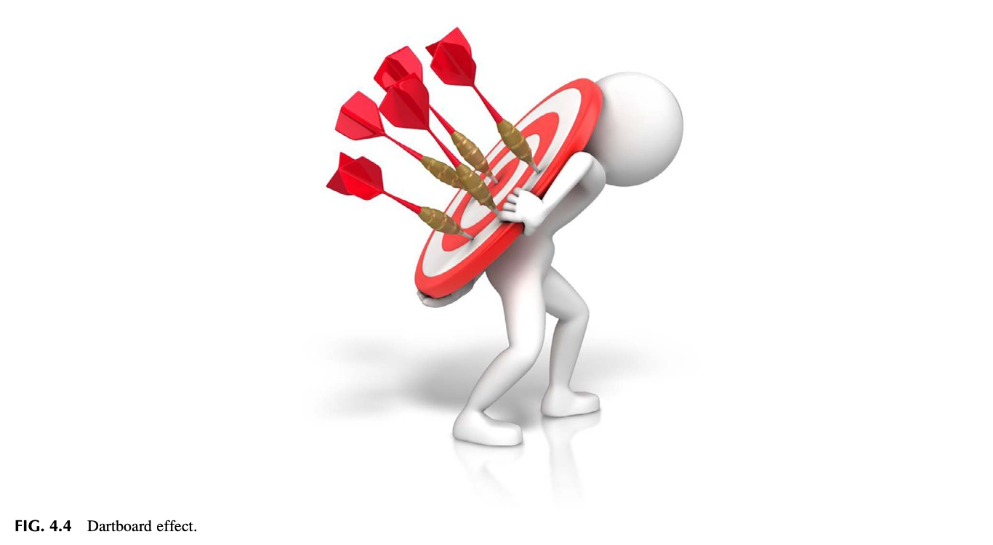 FIG. 4.4 Dartboard effect.
[그림 4.4 상세 보충설명: 주먹구구식 처방과 정밀 타격의 차이] * 맹목적으로 다트를 난사하는 행위를 멈추고, 4단계의 과학적 문제 해결 절차를 통해 정확한 근본 원인을 타격해야 합니다.
- 안전 기획 및 목표 수립의 8대 핵심 체크포인트:
  - 안전경영시스템과 안전문화를 실질적으로 개선하는 목표가 선정되었는가?
  - SMART 원칙에 따라 목표가 엄밀히 평가되었는가?
  - 각 목표와 세부목표에 대한 책임자(R&R)가 명확히 지정되었는가?
  - 시간 및 예산 제약을 고려한 일정 평가가 완료되었는가?
  - 인력, 자금, 미디어, 장비 등 소요 자원이 확정되었는가?
  - 목표가 전사적으로 소통되고, 추적 및 평가되고 있는가?
  - 궤도 이탈을 막기 위한 중간 경로 보정(Course Corrections)이 이루어졌는가?
  - 달성된 성과를 항구적으로 유지하기 위한 지속성 요건이 수립되었는가?

22. CHAPTER REVIEW QUESTIONS (복습 문제 10문항 정밀 분석)
- 기존 조직 기획 프로세스 활용의 이점: 기존 회사 양식에 맞출 때 안전 목표의 수용성이 높아지는 이유는?
- 비전(Vision)과 미션(Mission)의 본질적 차이: 두 개념의 시간 지향점과 역할 차이는?
- 개인적·조직적 목표 표류(Scope Drift)의 위험성: 조준경이 어긋난 소총처럼 목표 표류가 안전에 미치는 영향은?
- 안전 방침 진술문(Safety Policy Statement)의 정의 및 모범 문구 작성 요령은?
- 안전 방침 진술문과 안전 절차서(Safety Procedure)의 차이점은?
- 안전 방침 진술문을 전사적으로 효과적으로 전파하는 매체와 기법은?
- 안전 방침이 타 경영 방침(품질, 생산)과 정렬되어야 하는 결정적 이유는?
- 목표(Goal)와 세부목표(Objective)의 상호 연동 메커니즘은?
- SMART 목표 수립 모델의 5단계별 핵심 질문은?
- 새로운 안전 목표에 대한 현장과 타 부서의 저항 원인과 이를 극복하는 소셜 네트워크 소통 방안은?

23. [APPENDIX 4.1] SAMPLE SAFETY POLICY (샘플 안전 방침서 템플릿)
[회사명]은 임직원, 협력사 직원, 그리고 방문객을 보호하는 안전경영시스템 구축에 전폭적으로 헌신한다.
조직의 모든 직급의 임직원은 자신의 안전에 대해 책임을 진다.
성공적인 안전 시스템을 위해서는 모든 업무에서, 항상, 전 임직원의 적극적인 참여가 필수적이다.
경영진은 안전 방침과 절차를 개발하고, 적절한 교육과 장비, 안전하게 직무를 수행하는 데 충분한 자원을 지원함으로써 솔선수범할 것이다.
모든 직원은 사내 안전 수칙을 준수하고 리더십 팀과 긴밀히 협력한다.
우리의 목표는 무재해 일터(Injury-free Workplace)의 실현이다.
함께 협력할 때 우리는 이 목표를 반드시 달성할 수 있다.
____________________________________ __________________
최고경영자 성명 및 서명 일자

24. [APPENDIX 4.2] NUMERICAL AND DESCRIPTIVE GOALS (정량적 목표와 서술형 목표의 균형)

24.1 정량적 목표 (Numerical Goals)와 데밍의 11번째 원칙
- 정량적 목표는 측정이 쉬우나 운(luck)이나 확률에 의해 좌우될 위험이 큽니다.
- 재해율을 단순히 10~30% 감축하겠다는 목표는 작업 시간 변동이나 경기 변동에 따라 왜곡될 수 있습니다.
- 에드워즈 데밍의 11번째 원칙 (수량 할당량 및 숫자 목표 폐기): 데밍은 결과에만 집착하는 숫자 목표를 배격했습니다. 안정적인 시스템이라면 목표가 없어도 시스템 역량만큼의 성과가 나올 것이며, 불안정한 시스템이라면 숫자를 강요해 봤자 성과를 예측할 수 없기 때문입니다.

24.2 서술형 목표 (Descriptive Goals)와 네이선의 실화
- 서술형 목표는 제도나 프로세스의 실제 ’도입 및 실행(Implementation)’에 초점을 맞춥니다.
- 네이선(Nathan)의 관리감독자 교육 일화: 심각한 사고 이력을 가진 공장에서 관리감독자들을 모아놓고 위험성평가 교육을 진행하던 중, 한 노련한 감독자가 분통을 터뜨렸습니다: “이 교육은 시간 낭비입니다! 우리는 이미 위험을 완벽히 찾아내고 훌륭한 점검 보고서를 씁니다. 문제는 우리가 제출한 보고서를 한 중간관리자가 서랍 속에 처박아 두고 아무런 조치도, 피드백도 주지 않는다는 것입니다!”
- 교훈: 교육을 실시했다는 숫자(이수율 100%)에만 만족하지 말고, 현장의 프로세스가 실제로 막힘없이 작동하는지(서술형 목표)를 확인해야 합니다.

25. BIBLIOGRAPHY (참고 문헌)
- Carroll, L. (2018). Alice’s adventures in wonderland. SparkNotes.
- Covey, S. R. (1990). The 7 habits of highly effective people: Powerful lessons in personal change. Simon and Schuster.
- Deming, W. E. (2010). Out of the Crisis: Quality, Productivity and Competitive Position. MIT Press.
- Meyer, P. J. (2003). What would you do if you knew you couldn’t fail? Creating S.M.A.R.T. Goals. In Attitude Is Everything.
- Occupational Health & Safety Management Systems. (2012). ANSI/AIHA/ASSE Z10-2012.
- Roosevelt, T., Lodge, H. C., & Bishop, J. B. (2017). Theodore Roosevelt—Ultimate collection. Madison & Adams Press.
- Sinek, S. (2009). Start with why: How great leaders inspire everyone to take action. Penguin.

Chapter 5 Overview of Basic Safety Management Systems (기본 안전경영시스템의 개요) 서브노트
“경영(Management)이란 일을 올바르게 하는 것이고, 리더십(Leadership)이란 올바른 일을 하는 것이다.”
— 피터 드러커 (Peter Drucker)
출처: Safety Culture (Elsevier, 2019, pp. 95-108), PART II Safety Management Systems Defined, Chapter 5
DOI: https://doi.org/10.1016/B978-0-12-814663-7.00005-4

1. INTRODUCTION (도입)
안전경영시스템(SMS, Safety Management System)은 작업장 내 잠재적인 운영상 유해위험요인과 관련 리스크를 체계적으로 식별하고 통제하기 위해 필요한 다양한 구성 요소들을 종합적으로 기획, 관리, 집행하는 구조화된 경영 프레임워크입니다. 올바른 안전경영시스템 구조를 갖추어야만 위험성평가와 통제 조치에 올바른 우선순위를 부여하고 전 임직원을 실질적으로 보호할 수 있습니다.

1.1 제5장의 핵심 학습 목표
- 다양한 안전경영시스템에 공통적으로 존재하는 핵심 원칙과 필수 요소를 규명한다.
- 경영 리더십의 헌신과 현장 직원의 자발적 참여(Employee Involvement) 간의 상호작용을 비교·분석한다.
- 명확한 역할과 책임(Roles and Responsibilities) 규정이 시스템 성공에 미치는 결정적 영향을 논의한다.
- 유해위험요인 발굴, 리스크 평가, 예방 및 통제 조치의 중요성을 이해한다.
- 안전 전문가가 타 부서와 효과적으로 소통하고 협업하는 다학제적 접근법을 습득한다.
- 안전경영시스템이 조직의 기저 안전문화 형성에 미치는 결정적 인과관계를 규명한다.

2. THE COMMON LINK BETWEEN SAFETY MANAGEMENT SYSTEMS (안전경영시스템 간의 공통 연결고리)
각국 정부 기관, 표준 기구, 그리고 산업 협회는 저마다의 안전경영시스템 정의를 내리고 있지만, 그 근본적 지향점은 동일합니다:
- 미국 연방항공청 (FAA): “안전 리스크를 관리하고 리스크 통제의 유효성을 보장하기 위한 공식적이고 하향식인 전사적 접근법.” (FAA, 2017)
- 국제표준화기구 (ISO 45001): “사고를 예방하고 안전보건 성과를 능동적으로 개선하기 위한 체계적이고 지속적인 프로세스.” (ISO, 2016)
- 미국 국립안전협회 (NSC): “목표 설정, 계획 수립, 기준 대비 성과 측정을 통해 안전 리스크를 관리하는 명시적이고 포괄적인 지속적 개선 프로세스.” (NSC, 2018)

[표 5.1 상세 분석] 일반 비즈니스 경영 접근법과 안전경영시스템의 비교 매핑
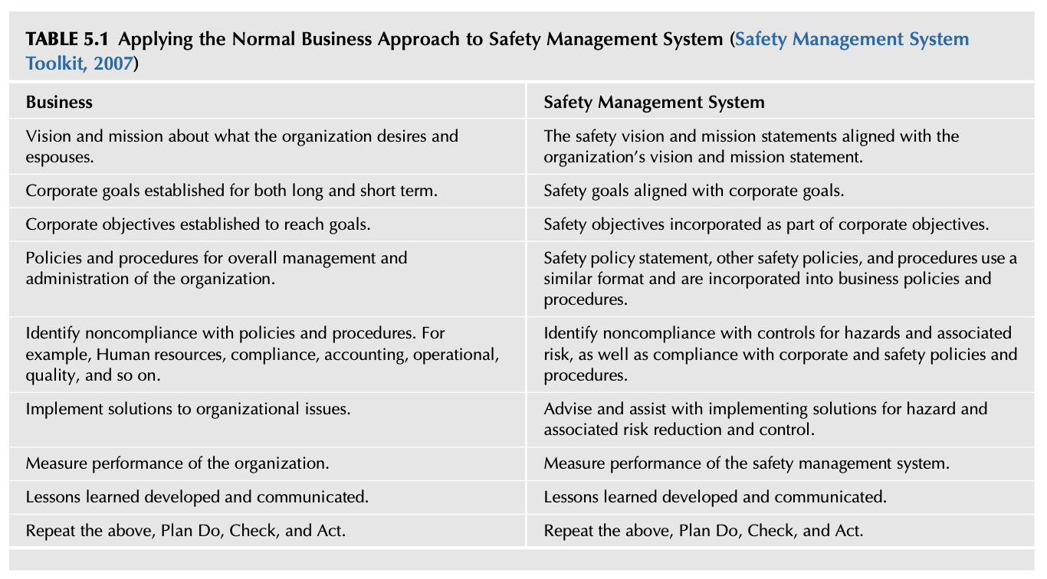
Table 5.1
[표 5.1 상세 보충설명: 일반 비즈니스 관리와 안전 관리의 통합] * 비전/미션: 전사 비전과 완벽하게 정렬된 안전 비전 수립. * 정책/절차: 일반 비즈니스 사규와 동일한 체계로 안전 표준 작업 절차서(SOP) 내재화. * 모니터링: 품질 감사와 마찬가지로 안전 비준수 사항 및 잠재 리스크를 상시 모니터링.

3. SAFETY MANAGEMENT SYSTEMS DEFINED (안전경영시스템의 핵심 6대 공통 요소)
산업 분야와 기업 규모를 불문하고 성공적인 안전경영시스템이 공유하는 6대 핵심 지주: 1. 경영 리더십 (Management Leadership): 최고경영진의 확고한 의지와 자원 지원. 2. 근로자 참여 (Employee Involvement): 현장 작업자의 실질적 권한과 적극적 발언권. 3. 위험 식별 및 평가 (Hazard Identification & Assessment): 잠재 유해위험요인의 선제적 발굴. 4. 위험 예방 및 통제 (Hazard Prevention & Control): 근원적 엔지니어링 개선 및 안전장치. 5. 교육 및 훈련 (Education & Training): 계층별 직무 맞춤형 안전 역량 배양. 6. 시스템 평가 및 개선 (System Evaluation & Improvement): 정기 감사 및 지속적 피드백.

4. MANAGEMENT LEADERSHIP (경영 리더십: 시스템을 지탱하는 쐐기돌)
경영 리더십은 안전경영시스템의 아치 구조를 완성하는 가장 중요한 ‘쐐기돌(Keystone)’입니다.

[그림 5.1 & 5.2 상세 분석] 아치 구조의 쐐기돌과 취약한 쐐기돌의 붕괴
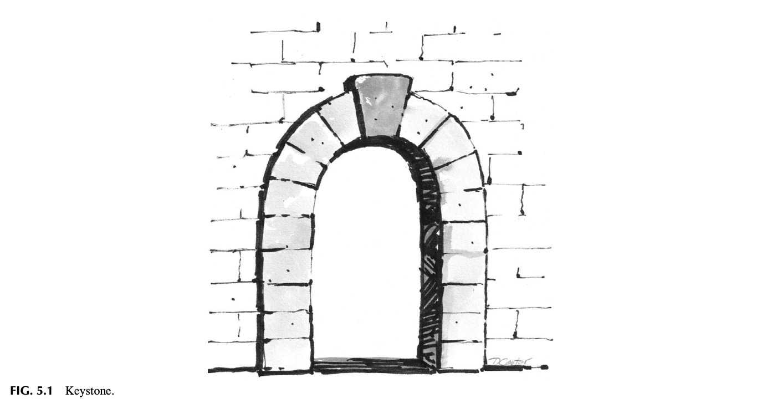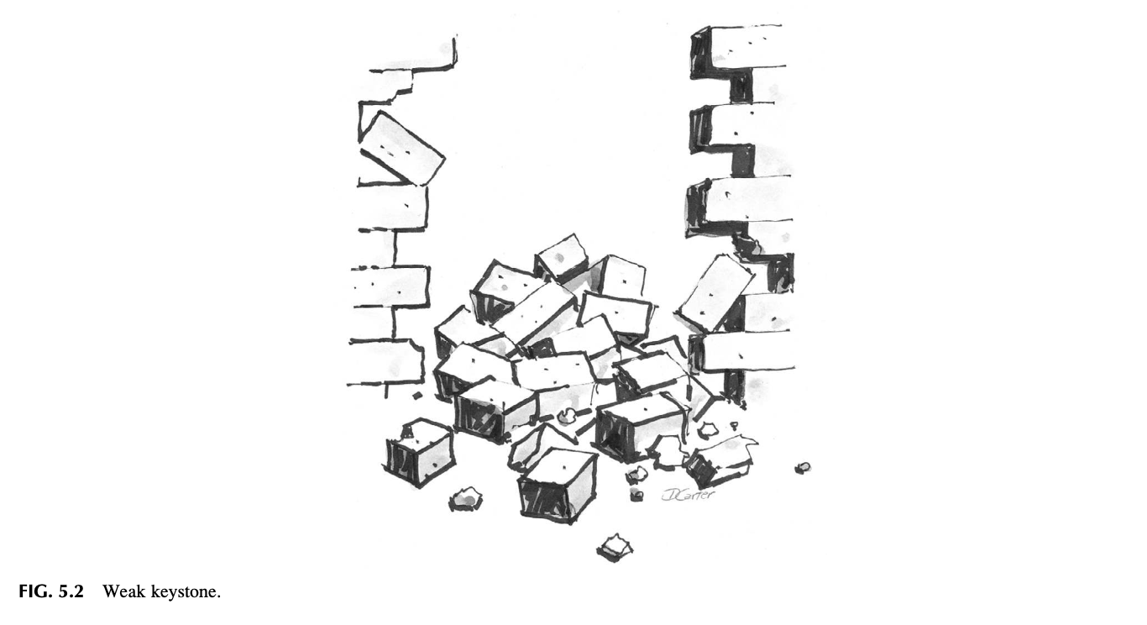
[그림 5.1 및 5.2 상세 보충설명: 키스톤(Keystone) 모델] * Fig 5.1 Keystone: 석조 아치의 최상단 중심에 위치한 쐐기돌이 견고할 때 양쪽의 모든 벽돌(구성 요소)이 단단히 맞물려 버팁니다. * Fig 5.2 Weak Keystone: 만약 쐐기돌(경영 리더십)이 금이 가거나 흔들리면, 아무리 다른 벽돌(규정, 교육, 장비)이 훌륭해도 아치 전체가 순식간에 와르르 무너져 내립니다.

[Observation 1 & Lesson Learned 1] 규칙을 위반한 관리자의 담배 한 개비
- Observation 1: 리더가 현장을 지나가며 기본 수칙을 위반하는 순간, 조직에는 “규칙은 단지 보여주기식일 뿐이다”라는 치명적인 불문율이 각인됩니다.
- Lesson Learned 1: 폭발 위험 지역의 “금연” 표지판 바로 아래에서 태연히 담배를 피우던 공장장의 일화. “전임 공장장이 비흡연자라서 붙여둔 표지판일 뿐”이라는 관리자의 오만한 변명은 전사 구성원들에게 “아무도 금연 표지판을 지킬 필요가 없다”는 신호를 보냈고, 건물 전체에 무단 흡연이 만연하는 참담한 결과를 낳았습니다.

[그림 5.3 & 5.4 상세 분석] 지속 가능한 안전 프로세스로의 여정과 검토 주기
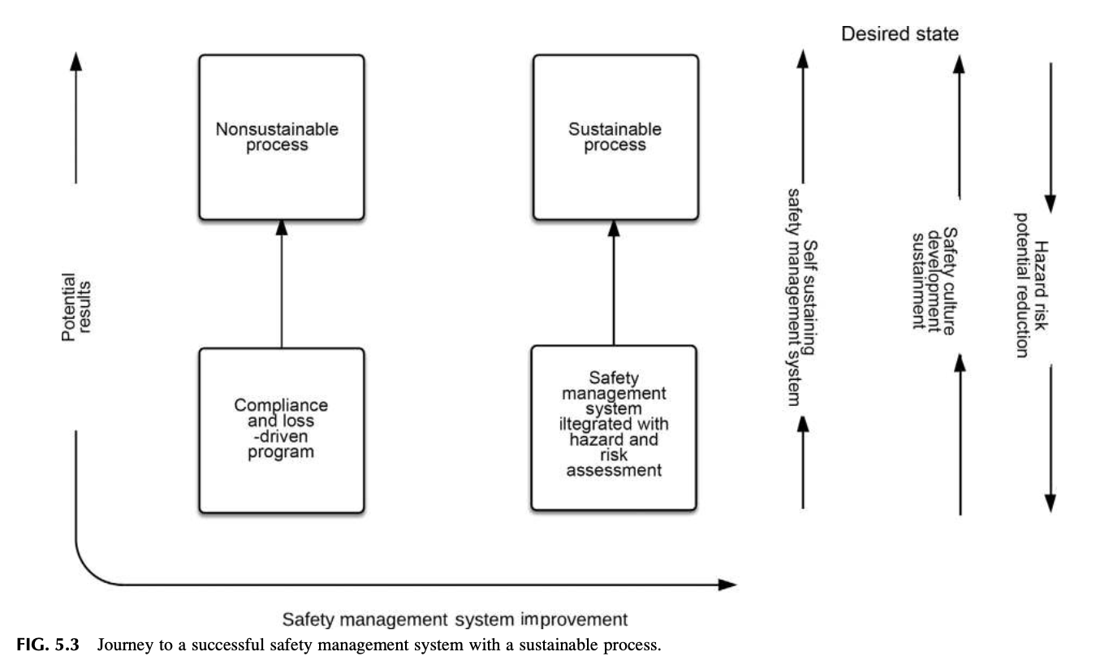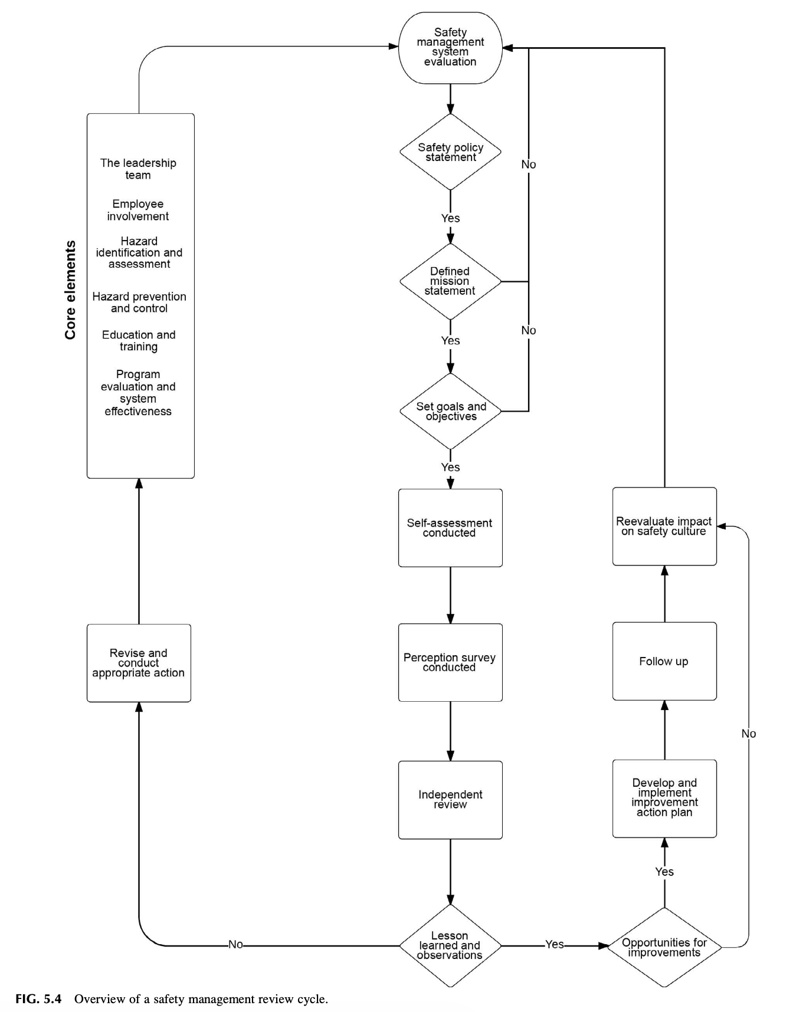
[그림 5.3 및 5.4 상세 보충설명: 성숙도 여정과 지속적 순환 사이클] * 수동적 규제 준수 단계에서 시작하여 자율적 안전문화로 도약하는 단계적 여정을 시각화합니다.

4.1 Employee Involvement (근로자 참여의 결정적 중요성)
- 주인의식(Ownership)의 형성:
작업자가 직접 안전 프로세스 설계와 위험성평가에 참여할 때 진정한 내재화가 이루어집니다.
- [Observation 2] 은퇴 군인 출신 현장 작업자들의 자발적 참여:
안전 관리자가 일방적인 지시 대신 현장에 도움과 자발적 자원을 요청했을 때, 과거 군 복무 시절 위험관리 전문성을 쌓았던 직원들이 대거 자원하여 선행 안전 활동의 폭발적 성장을 이끌어낸 사례.

5. DEFINING ROLES AND RESPONSIBILITIES (명확한 역할, 책임 및 권한의 부여)
모호한 책임은 무책임을 부릅니다. 피터 드러커가 강조했듯, 각 직급별로 구체적인 안전 책무와 권한이 직무기술서에 명시되어야 합니다. * 경영진: 안전 비전 제시, 자원(예산/인력) 배분, 전사적 총괄 책임. * 관리감독자(현장 소장/팀장): 작업 전 위험 확인, 표준 준수 코칭, 아차사고 즉각 조치. * 현장 근로자: 본인 및 동료의 안전 수칙 준수, 위험 발견 시 작업 중지권 행사.

6. HAZARD AND RISK ASSESSMENT IDENTIFICATION AND ANALYSIS (위험성 식별, 평가 및 정밀 분석)
안전경영의 핵심 엔진은 사후적 사고 조사가 아니라, 잠재된 유해위험요인을 사전에 발굴하는 사전 위험성평가(JHA/Risk Assessment)입니다. * 위험(Hazard) 자체와 그것이 실제로 발현될 확률 및 심각성인 리스크(Risk)를 명확히 구분하여 과학적 매트릭스를 통해 우선순위를 통제해야 합니다.

7. HAZARD PREVENTION AND CONTROL (유해위험요인 예방 및 통제 기법)
위험 통제는 반드시 ‘위험 통제 계층(Hierarchy of Controls)’의 원칙에 따라 최상위 대책부터 적용되어야 합니다.

7.1 Prevention through Design (PtD: 설계에 의한 안전성 확보)
- 미국 국립산업안전보건연구원(NIOSH)이 주창한 핵심 개념으로, 기계나 설비가 제작·설치된 이후에 방호 울을 씌우는 땜질식 사후 조치가 아니라, 기획 및 설계 초기 단계부터 위험을 원천 제거(Elimination by Design)하는 가장 신뢰성 높은 예방 철학입니다.

7.2 Information & Training Programs (정보 큐레이션 및 체계적 교육 훈련)
- 정보 큐레이션: 안전 전문가는 방대한 안전보건 데이터를 현장과 경영진이 한눈에 파악할 수 있도록 비즈니스 언어로 가공·공급해야 합니다 (제15장 연계).
- 직무 맞춤형 교육: 단순 형식적인 법정 비디오 시청을 지양하고, 현장 설비와 직결된 실습 중심의 교육 과정을 운영해야 합니다.

8. EVALUATION OF SAFETY MANAGEMENT SYSTEM EFFECTIVENESS (시스템 유효성 평가와 갭 분석)

[그림 5.5 상세 분석] 안전경영시스템의 취약점과 간극 (Gaps) 분석
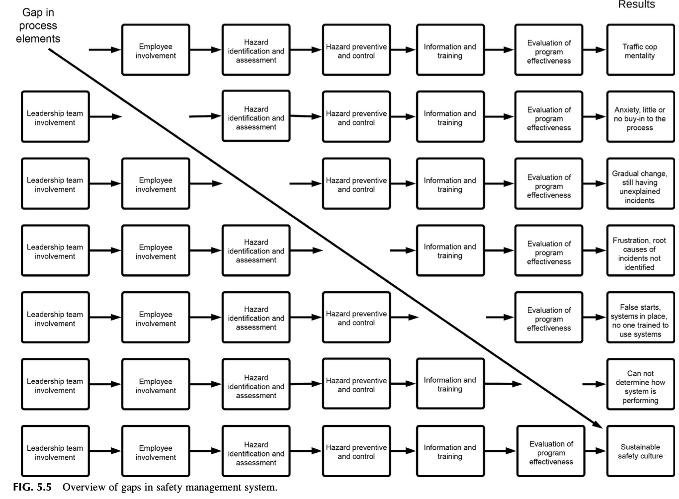
Fig 5.5
[그림 5.5 상세 보충설명: 시스템 누수와 갭 식별] * 규정(Documented)과 현장 실행(Implemented) 사이의 괴리를 포착하여 시스템의 균열을 선제적으로 보수하는 메커니즘을 설명합니다.

9. SUMMARY (요약 및 핵심 결론)
- 안전경영시스템(SMS)은 조직의 유해위험요인을 선제적으로 통제하고 안전문화를 완성하는 구조적 뼈대입니다.
- 경영 리더십은 시스템 전체를 지탱하는 ‘쐐기돌(Keystone)’이며, 리더의 사소한 규칙 위반은 시스템 전체를 붕괴시킵니다.
- 근로자의 자발적 참여(Employee Involvement) 없는 시스템은 공허한 껍데기에 불과합니다.
- 설계에 의한 예방(PtD)과 위험 통제 계층 원칙을 준수하여 위험을 원천 차단해야 합니다.

10. CHAPTER REVIEW QUESTIONS (복습 문제 10문항 정밀 분석)
- 안전경영시스템의 핵심 목적: 단순 규정 준수를 넘어 위험 통제와 문화 형성에 기여하는 바는?
- 쐐기돌(Keystone) 비유의 학술적 의미: 왜 경영 리더십이 아치 구조의 키스톤으로 묘사되는가?
- 리더의 솔선수범 실패가 주는 충격: 관리자의 금연 구역 흡연 일화가 전사 안전 지각에 미친 영향은?
- 근로자 참여(Employee Involvement)의 촉진 전략: 수동적 피교육자에서 능동적 주체로 전환시키는 방안은?
- 역할과 책임(Roles and Responsibilities)의 명확화: 직급별 권한과 책무를 설계하는 핵심 원칙은?
- 설계에 의한 예방(Prevention through Design, PtD): 사후 방호 조치 대비 PtD가 가지는 압도적 우위는?
- 위험 통제 계층(Hierarchy of Controls): 제거, 대체, 공학적 대책, 관리적 대책, PPE의 우선순위 적용 요령은?
- 안전 정보 큐레이션(Information Curation): 방대한 위험 데이터를 현장 맞춤형 지식으로 변환하는 방법은?
- 시스템 유효성 평가와 갭 분석: 서류상 표준과 현장 실행 간의 간극을 도출하고 보정하는 기법은?
- 일반 비즈니스 시스템과의 통합: 안전경영시스템을 품질 및 생산 관리 시스템과 정렬시키는 방안은?

11. [APPENDIX 5.1] PREVENTION THROUGH DESIGN (PtD 국가 이니셔티브 공공 문서 분석)
미국 CDC/NIOSH의 공식 PtD 전략 가이드라인: * 생애주기 전반(Life Cycle)에 걸친 사전 예방 설계 원칙. * 엔지니어, 건축가, 설계 단계 참여자들의 안전 책무 강화. * 구조물 신축 및 신규 생산 라인 도입 시 사전 위험성평가 강제 매핑 기준.

12. BIBLIOGRAPHY (참고 문헌)
- ANSI/AIHA. (2012). ANSI/AIHA/ASSE Z10-2012: Occupational Health and Safety Management Systems. American Industrial Hygiene Association.
- CDC/NIOSH. (2012). Prevention through Design: Plan for the National Initiative. Centers for Disease Control and Prevention.
- Drucker, P. F. (2006). The Effective Executive: The Definitive Guide to Getting the Right Things Done. HarperBusiness.
- FAA. (2017). Safety Management System (SMS). Federal Aviation Administration.
- ISO. (2018). ISO 45001:2018: Occupational health and safety management systems — Requirements with guidance for use. International Organization for Standardization.
- NSC. (2018). Elements of an Effective Safety Management System. National Safety Council.

Chapter 6 Creating the Safety Process (안전 프로세스 구축) 서브노트
“앞서가는 비결은 일단 시작하는 것이다. 시작하는 비결은 감당하기 힘들 정도로 복잡한 과업들을 작고 다루기 쉬운 과업들로 잘게 쪼갠 뒤, 첫 번째 과업에 착수하는 것이다.”
— 마크 트웨인 (Mark Twain, 2018)
“시스템을 관리하려면 시스템 내부의 모든 구성 요소 간의 상호관계와 그 안에서 일하는 모든 사람에 대한 깊은 이해가 필요하다.”
— W. 에드워즈 데밍 (W. Edwards Deming)
출처: Safety Culture (Elsevier, 2019, pp. 109-148), PART II Safety Management Systems Defined, Chapter 6
DOI: https://doi.org/10.1016/B978-0-12-814663-7.00006-6

1. INTRODUCTION (도입)
조직은 기계처럼 단순 분해했다가 다시 조립할 수 있는 정적 대상이 아닙니다. 인체를 이해하는 의사처럼 안전 전문가는 조직이라는 유기체의 생리와 구성 요소 간의 상호작용을 완벽하게 파악해야 합니다. 본 장은 품질 경영의 고전인 데밍의 PDCA(Plan-Do-Check-Act) 사이클과 6시그마의 DMAIC 모델, 그리고 선진 안전보건 표준(ANSI Z10, ISO 45001, OSHA VPP)을 비교·분석하여 현장에 최적화된 안전 프로세스를 설계하는 실무적 도구들을 제공합니다.

1.1 제6장의 핵심 학습 목표
- 다양한 안전경영시스템의 공통 분모와 핵심 차이점을 식별한다.
- 안전 프로세스 구축 시 분석적 접근법(Analytical Approach)과 통합적 접근법(Integrated Approach)을 비교한다.
- 품질 경영의 양대 축인 ’PDCA 사이클’과 ’DMAIC 프로세스’를 안전 관리에 투영하여 비교·적용한다.
- 안전경영시스템이 조직의 기저 안전문화를 고도화하는 구체적 메커니즘을 규명한다.
- 정부의 강제적 법적 규제 프로그램과 산업계의 자율 안전 표준(Voluntary Standards)의 장단점을 대비한다.

2. A SYSTEMATIC APPROACH TO SAFETY (안전에 대한 시스템적 접근법)
단순한 체크리스트 확인을 넘어, 시스템 전체의 지속적 개선(Continuous Improvement)을 도모하는 체계적 접근법이 필수적입니다.

[그림 6.1 상세 분석] 체크박스 채우기식 형식주의의 한계 (Check in the Box)
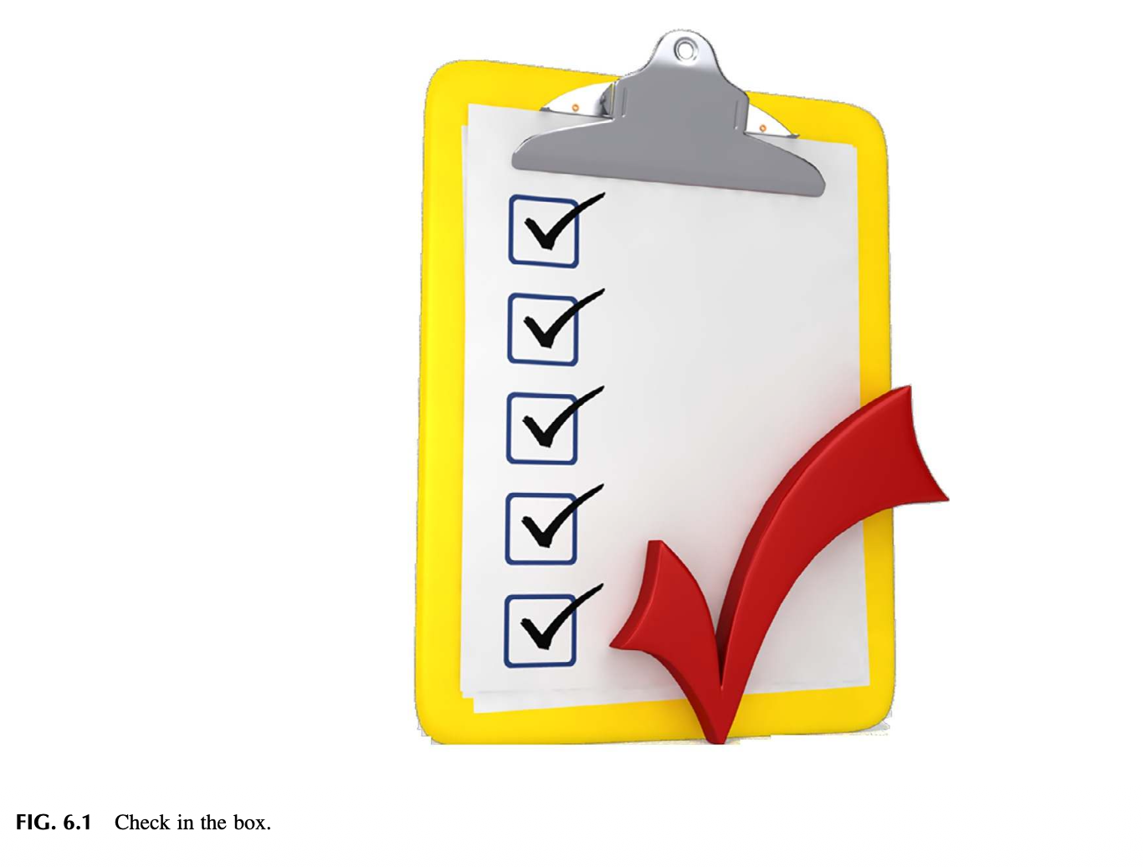
Fig 6.1
[그림 6.1 상세 보충설명: 형식적 안전 점검의 함정] * 단순히 서류상의 네모 칸에 체크(V) 표시를 하는 행위는 안전이 확보되었다는 착각만 줄 뿐, 실제 현장의 잠재 위험을 통제하지 못합니다.

[표 6.1, 6.2, 6.3, 6.4 상세 분석] 글로벌 안전경영 표준 비교
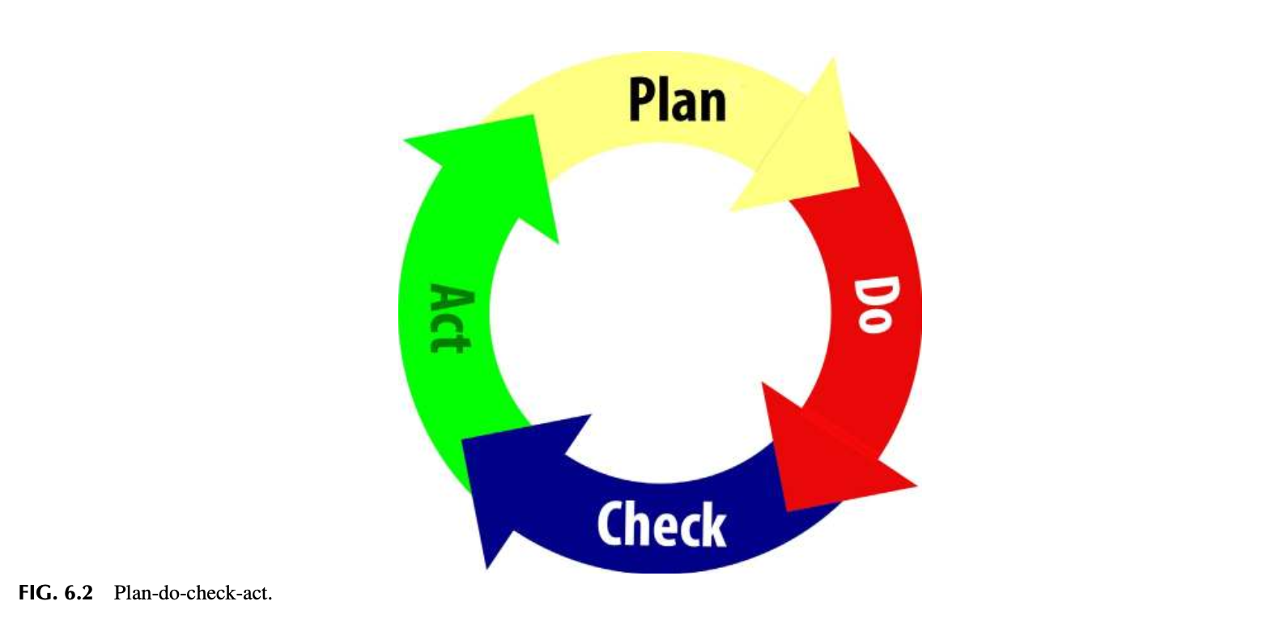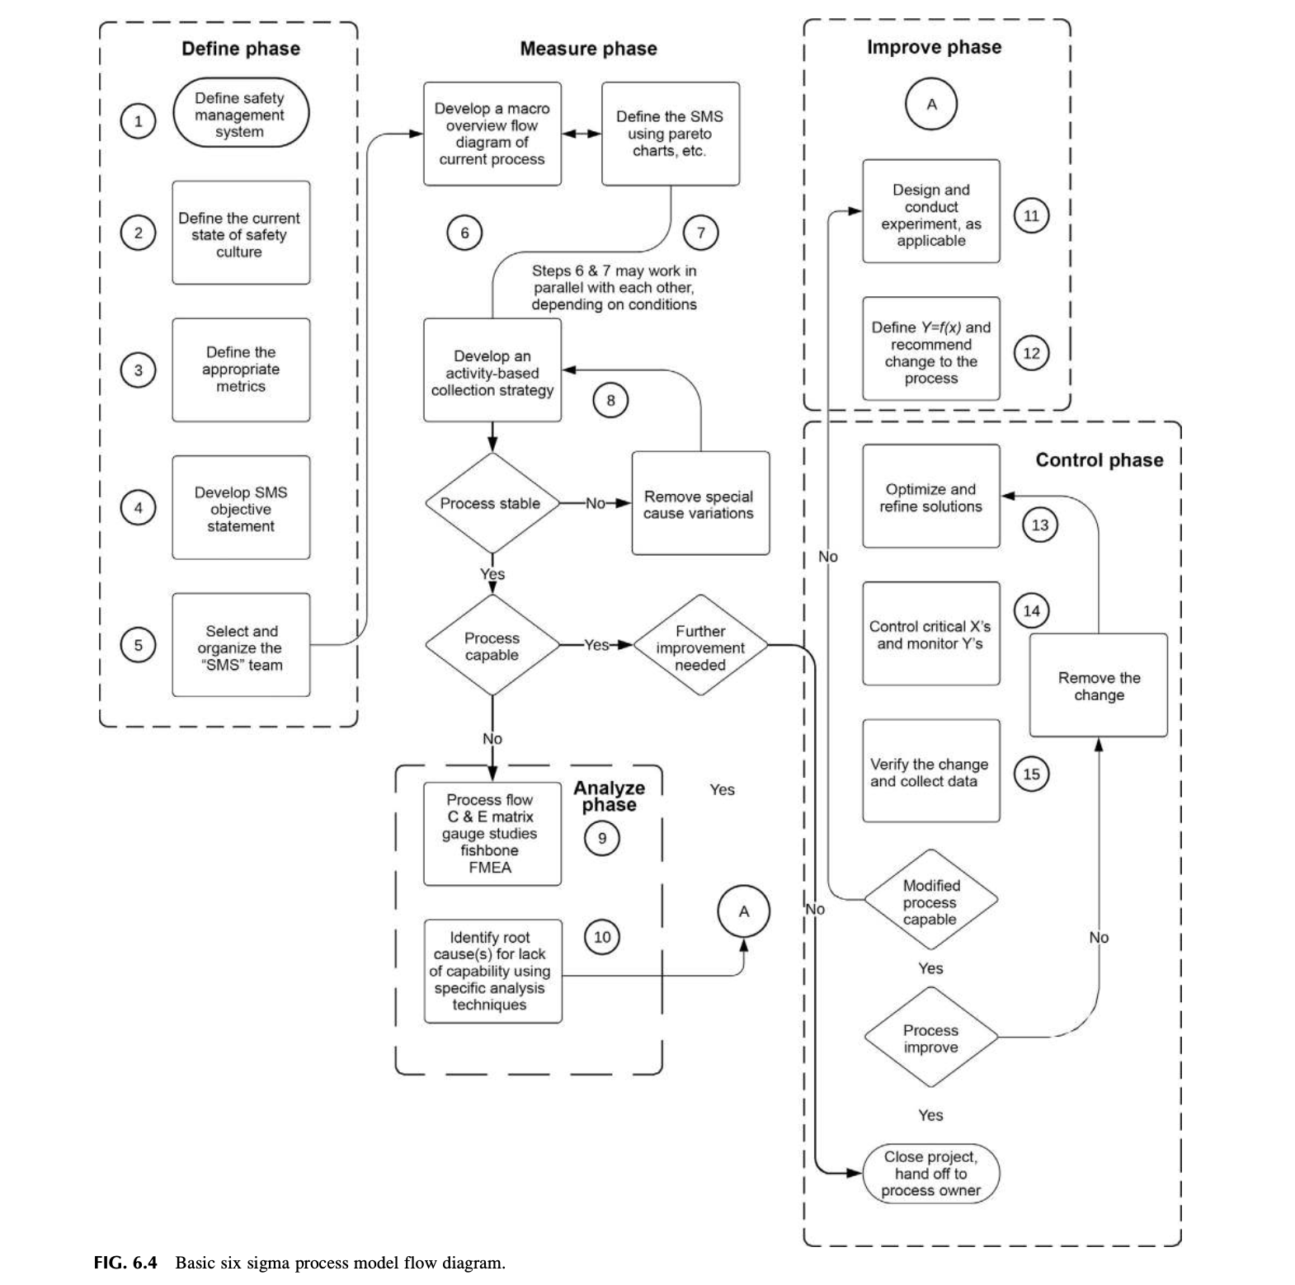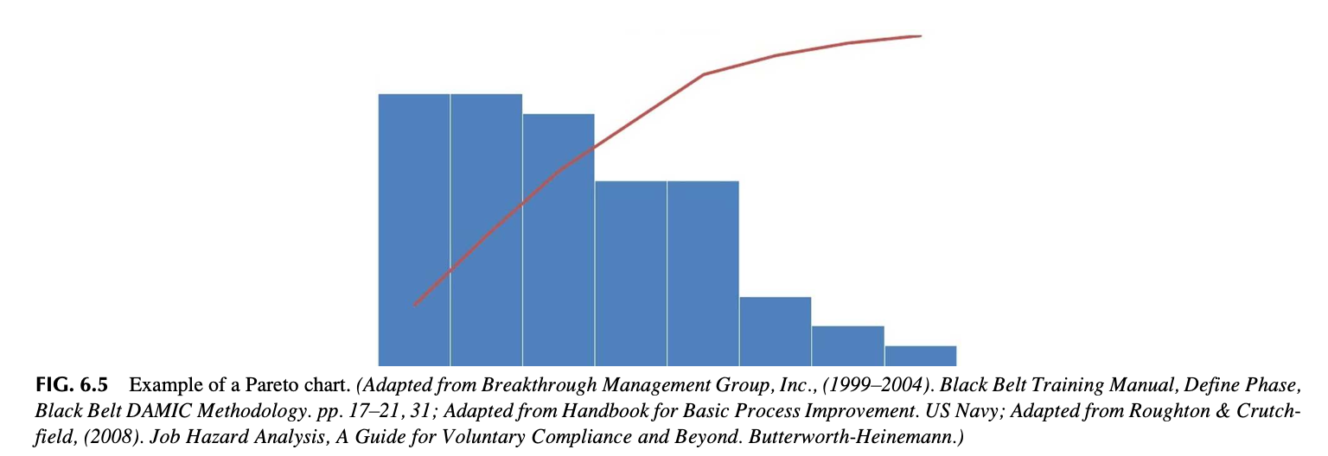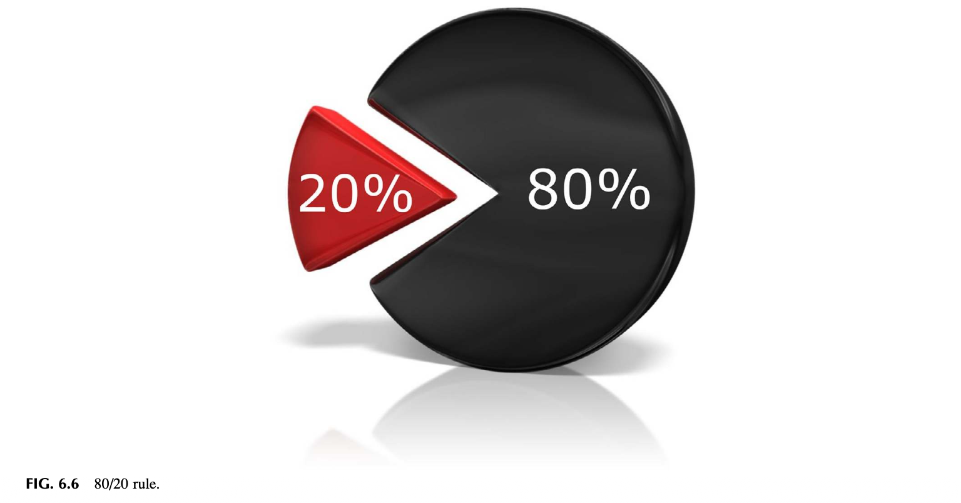
글로벌 표준 규격 | 핵심 구성 체계 및 특징 | 실무적 적용 강점
ANSI/AIHA Z10-2012 | 5대 핵심 요소 (경영 리더십, 기획, 실행, 평가, 경영 검토) | 미국 산업계 중심의 강력한 리스크 기반 자율 안전 모델
CSA Z1000-06 | 캐나다 국가 표준 6대 핵심 요소 | 노사 공동 협력 및 지속적 피드백 시스템 강조
OHSAS 18001 / ISO 45001 | ISO 9001(품질), ISO 14001(환경)과의 완벽한 통합 호환 | 글로벌 인증 및 전사적 품질-환경-안전 일원화 관리에 최적
ILO-OSH 2001 | 국제노동기구의 인권 및 근로자 참여 중심 가이드라인 | 글로벌 공급망 및 노동권 보호 관점의 표준

3. THE ANALYTICAL ROOTS OF SAFETY PROGRAMS (안전 프로그램의 분석적 뿌리와 과학적 관리법)
현대 안전 관리의 뿌리는 20세기 초 프레더릭 테일러(Frederick Taylor)의 ‘과학적 관리법(Scientific Management)’에서 출발했습니다. * 테일러리즘의 명암:
작업 공정을 과학적으로 쪼개어 분석함으로써 생산성과 기계적 안전을 비약적으로 발전시켰으나, 작업자를 시스템의 부속품으로 취급하여 인간적 심리와 자발적 참여를 간과하는 한계를 노출했습니다.

[Observation 1 & 2] 역사적 안전 모델의 진화와 반성
- 작업자의 실수만을 탓하던 과거의 접근법에서 벗어나, 시스템의 결함과 조직적 소통 부재를 통제하는 현대적 시스템 안전으로 패러다임이 전환되었습니다.

[그림 6.2 상세 분석] 데밍의 PDCA 사이클 (Plan-Do-Check-Act)
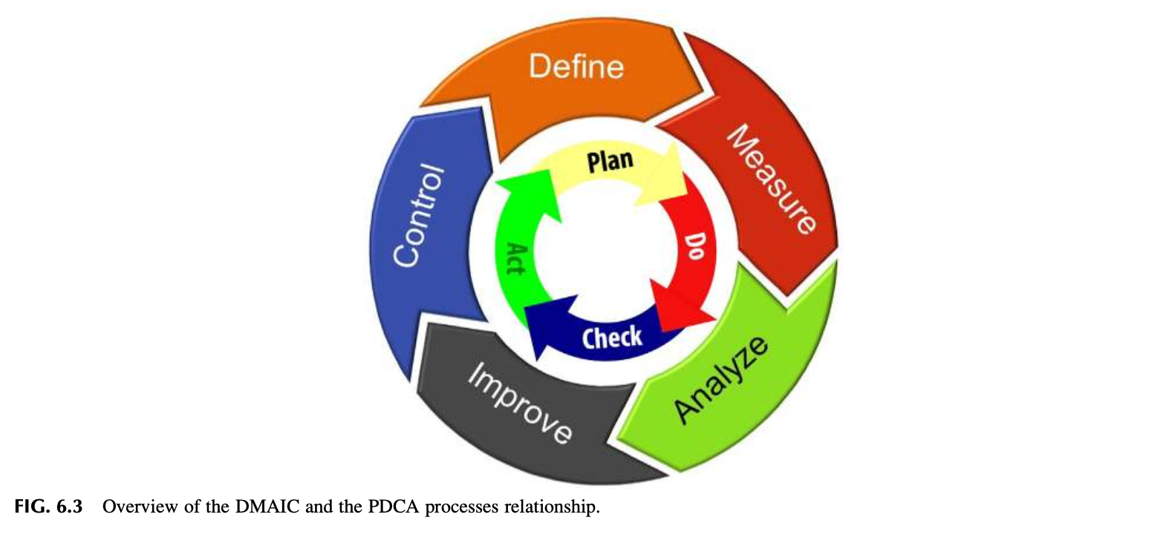
Fig 6.2
[그림 6.2 상세 보충설명: 지속적 나선형 혁신 사이클] * 1. Plan (계획): 비전과 위험성평가에 기반한 SMART 목표 및 실행 로드맵 수립. * 2. Do (실행): 표준 작업 절차 교육, 자원 투입, 현장 안전 프로세스 집행. * 3. Check/Study (점검·학습): 선행지표 및 감사 결과를 통한 진척도 모니터링 및 갭 식별. * 4. Act (개선·환류): 미흡한 점을 보완하여 표준을 개정하고 새로운 개선 사이클로 도약.

4. DEFINE, MEASURE, ANALYZE, IMPROVE, AND CONTROL (DMAIC 모델의 안전 적용)
식스시그마(Six Sigma) 품질 경영의 핵심 방법론인 DMAIC를 안전 프로세스에 접목하여 결함(무재해 위협 요인)을 통계적으로 제거합니다.

[그림 6.3 & 6.4 상세 분석] PDCA와 DMAIC의 유기적 매핑 및 프로세스 플로우
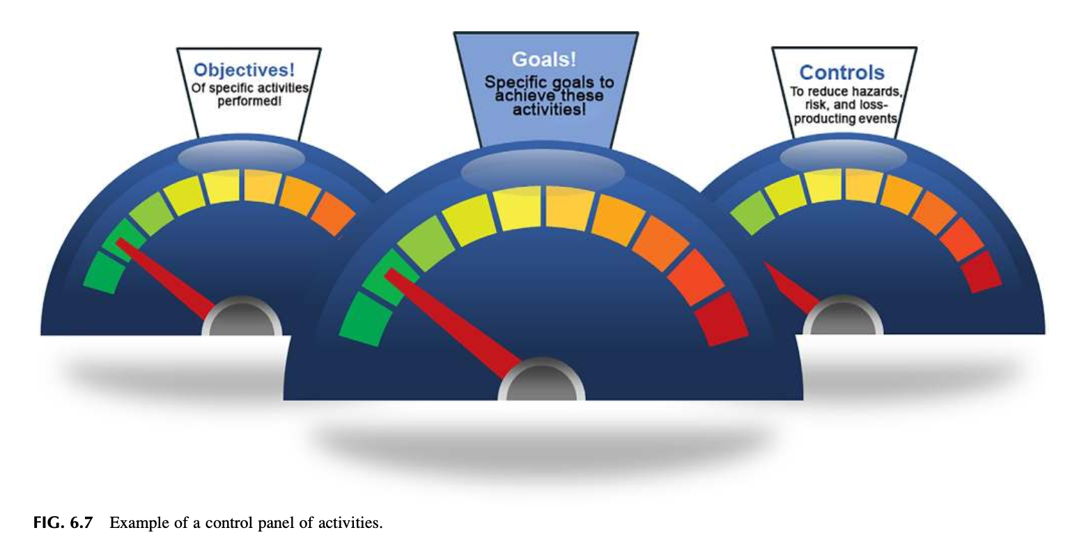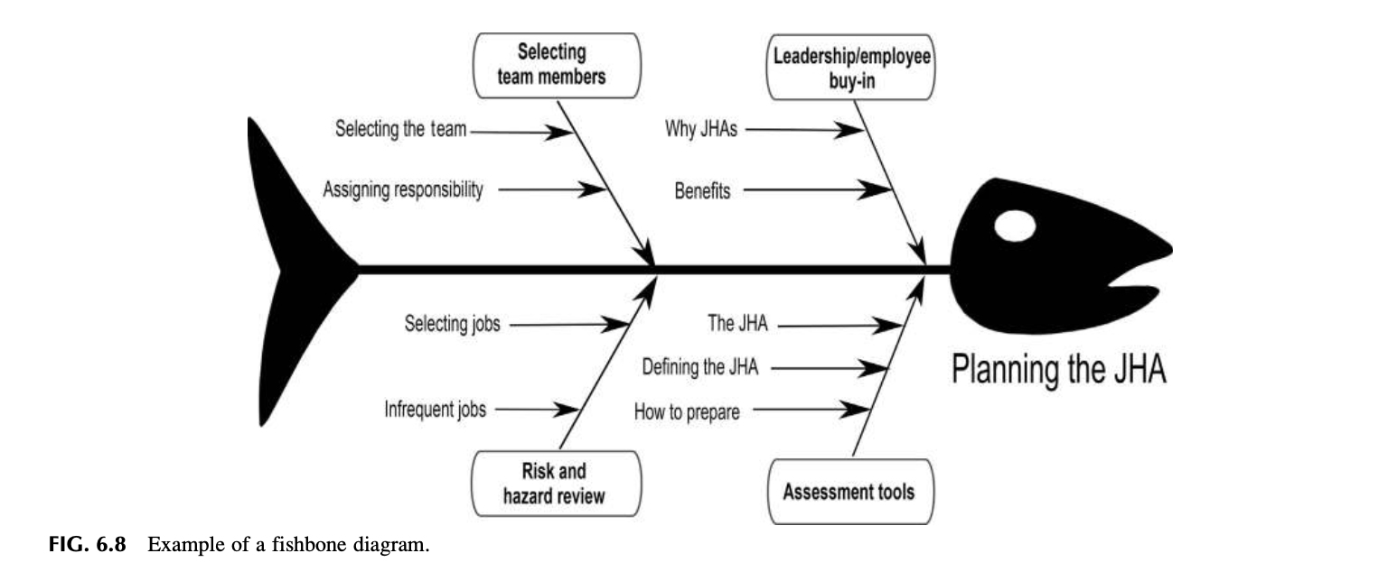
[그림 6.3 및 6.4 상세 보충설명: 6시그마 안전 관리 프레임워크] * Define (정의): 안전 문제와 핵심 핵심 위험성평가 대상 정의 (PDCA의 Plan 연계). * Measure (측정): 유해위험요인 노출 빈도와 작업 행동 데이터 정량 측정 (Check 연계). * Analyze (분석): 근본 원인 분석(RCA) 및 통계적 취약점 규명. * Improve (개선): 엔지니어링 방호 대책 및 표준 공정 재설계 (Do 연계). * Control (통제): 개선된 안전 상태가 영구히 유지되도록 통제 차트 및 일상 점검 구축 (Act 연계).

[Observation 3 & 4] 품질 도구의 안전 접목 성공 사례
- 전통적인 감(Intuition)에 의존하던 안전 관리를 파레토 차트, 피시본 다이어그램 등 정밀 품질 도구와 결합했을 때 경영진의 전폭적 예산 지원을 이끌어낸 실증 사례.

[그림 6.5, 6.6, 6.7, 6.8 상세 분석] 안전 프로세스 4대 핵심 품질 분석 도구
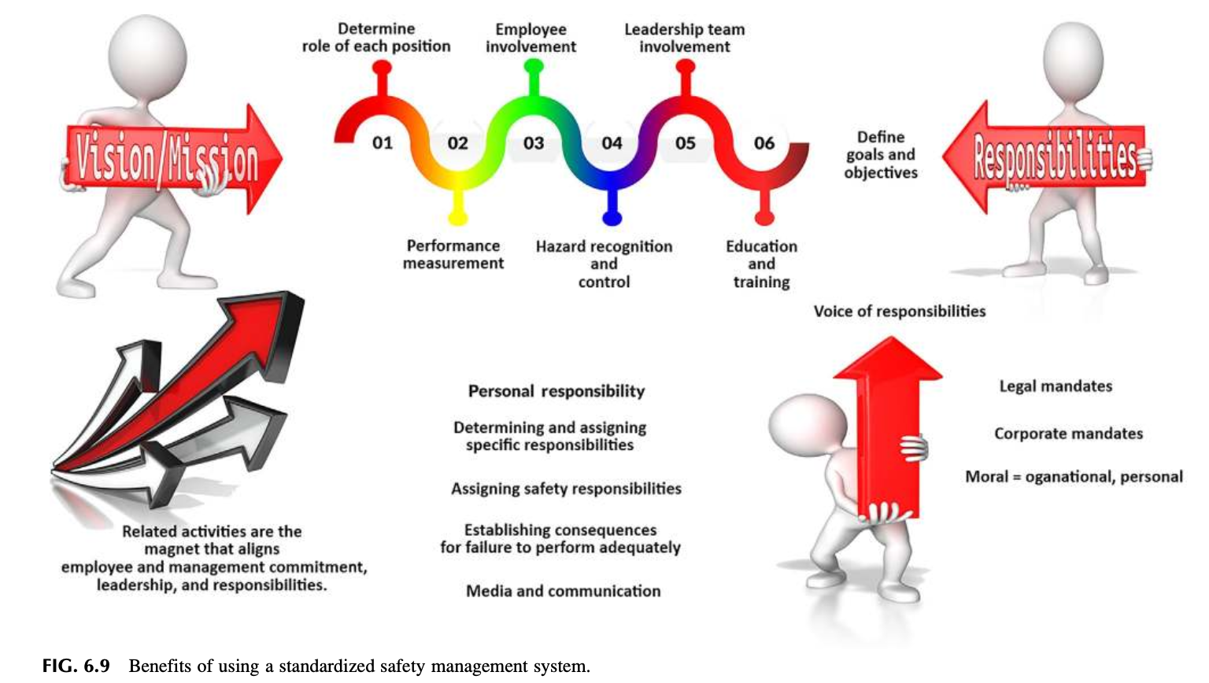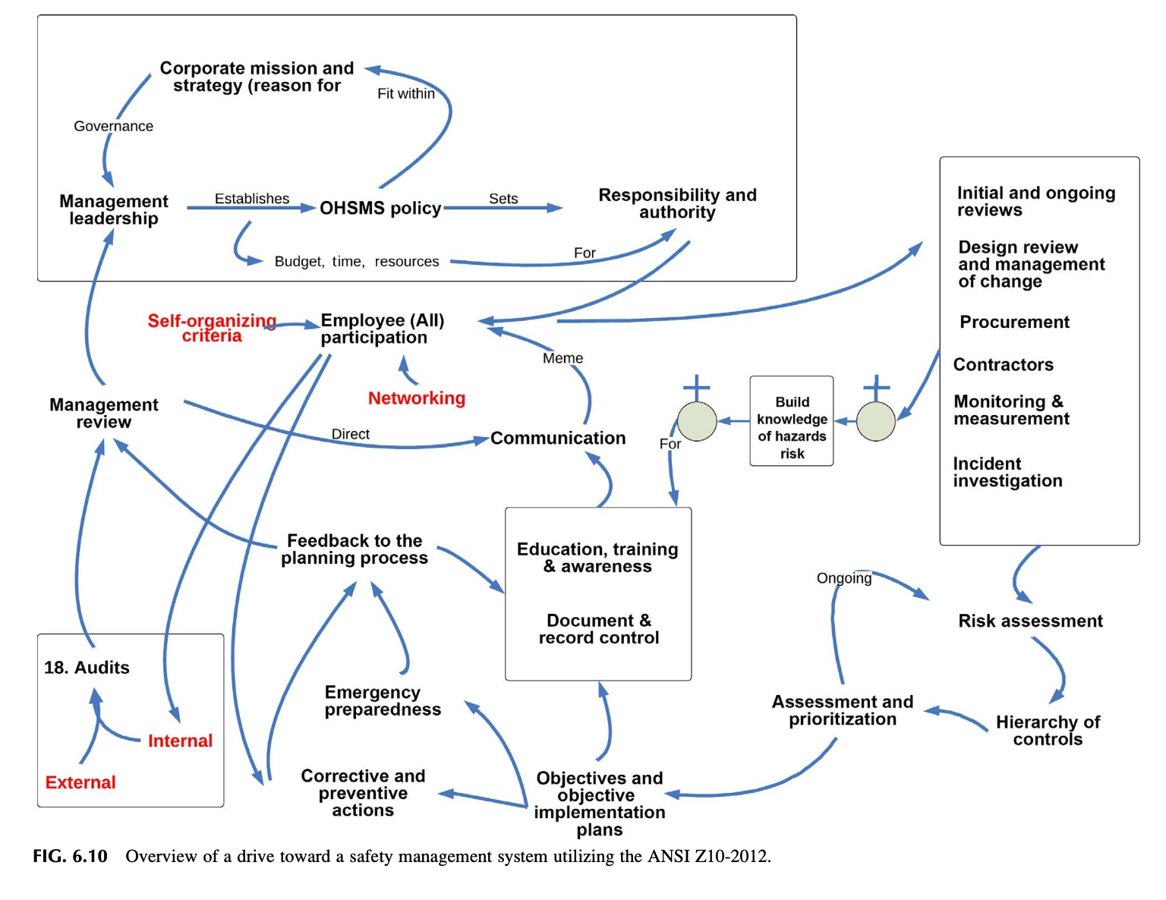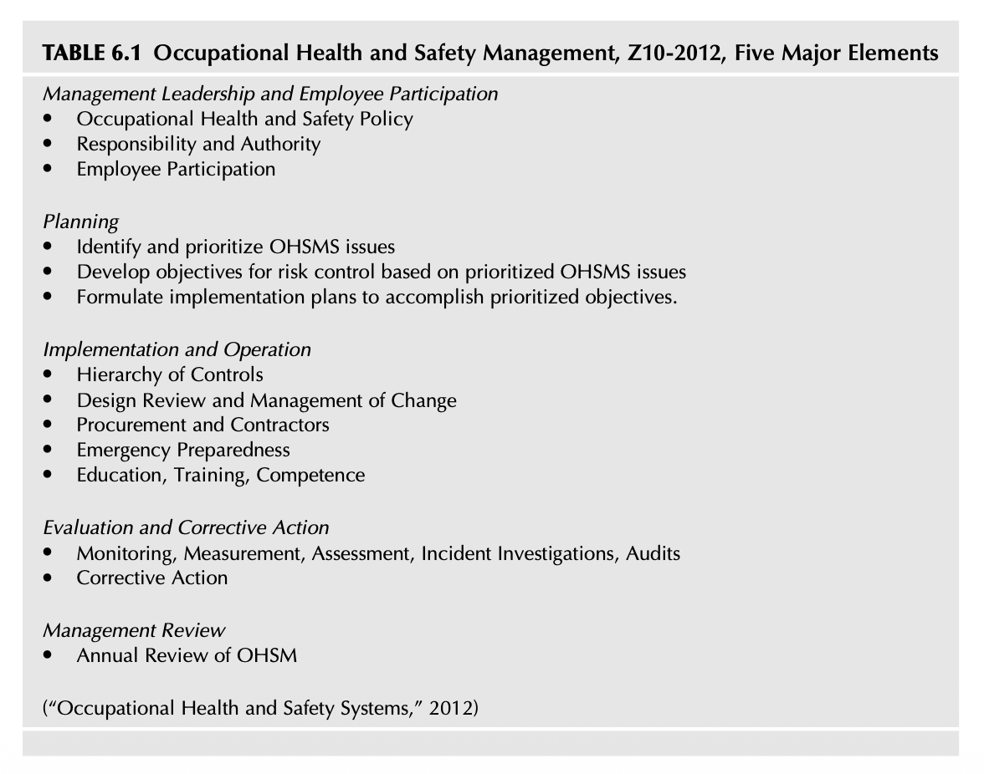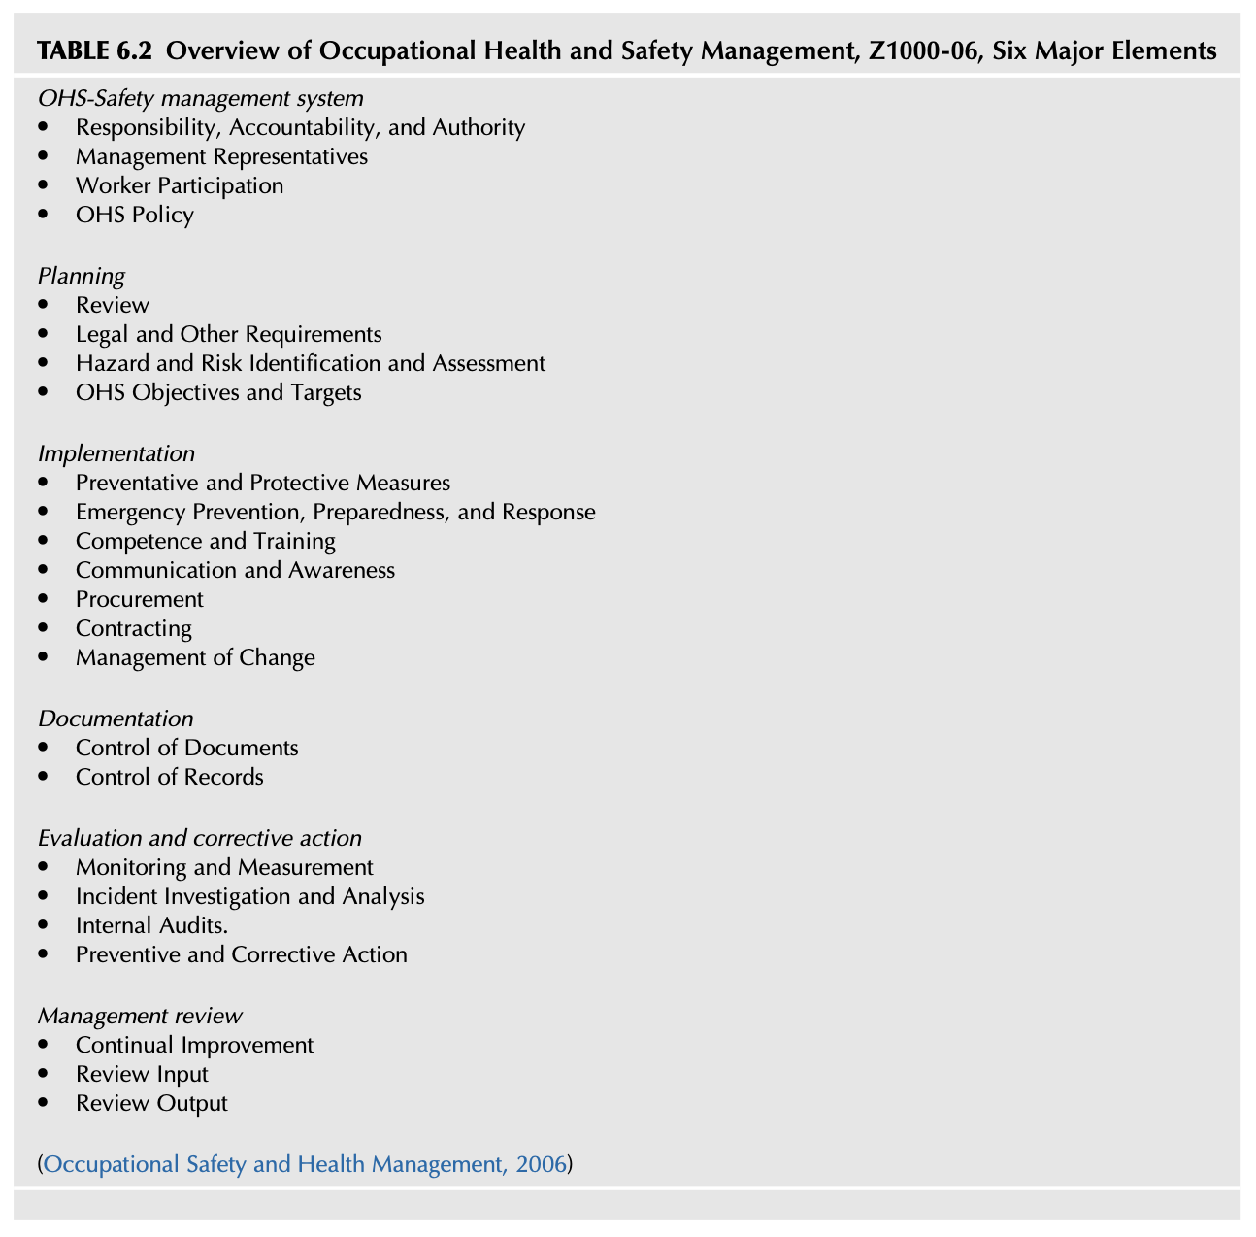
- Fig 6.5 & 6.6 파레토 차트 (80/20 Rule): 전체 사고의 80%를 유발하는 핵심 20%의 치명적 고위험 요인을 선별하여 자원을 집중 투입.
- Fig 6.7 제어 패널 (Control Panel): 실시간 안전 활동 지표를 대시보드 형태로 모니터링.
- Fig 6.8 특성요인도 (Fishbone Diagram / Ishikawa): 사람(Man), 기계(Machine), 재료(Material), 방법(Method)의 4M 관점에서 사고의 근본 원인을 입체 분석.

5. THE “CONS” OF THE SAFETY MANAGEMENT SYSTEMS (안전경영시스템의 잠재적 위험과 부작용)
시스템 도입이 항상 성공을 보장하는 것은 아닙니다. 다음과 같은 위험을 경계해야 합니다: 1. 통조림식(Canned) 접근법의 함정: 회사의 고유 문화와 현장 여건을 무시하고 외부 컨설팅 서류를 그대로 복사해 붙여넣는 행태. 2. 관료주의적 서류 폭탄: 현장 안전 활동보다 감사 대비용 서류 작업에 치여 정작 현장 점검을 소홀히 하는 주객전도 현상. 3. 수동적 안주: 인증서 취득을 안전문화 완성으로 착각하여 학습을 멈추는 행태.

[그림 6.9 & 6.10 상세 분석] 표준화된 시스템의 이점과 ANSI Z10 추진 로드맵
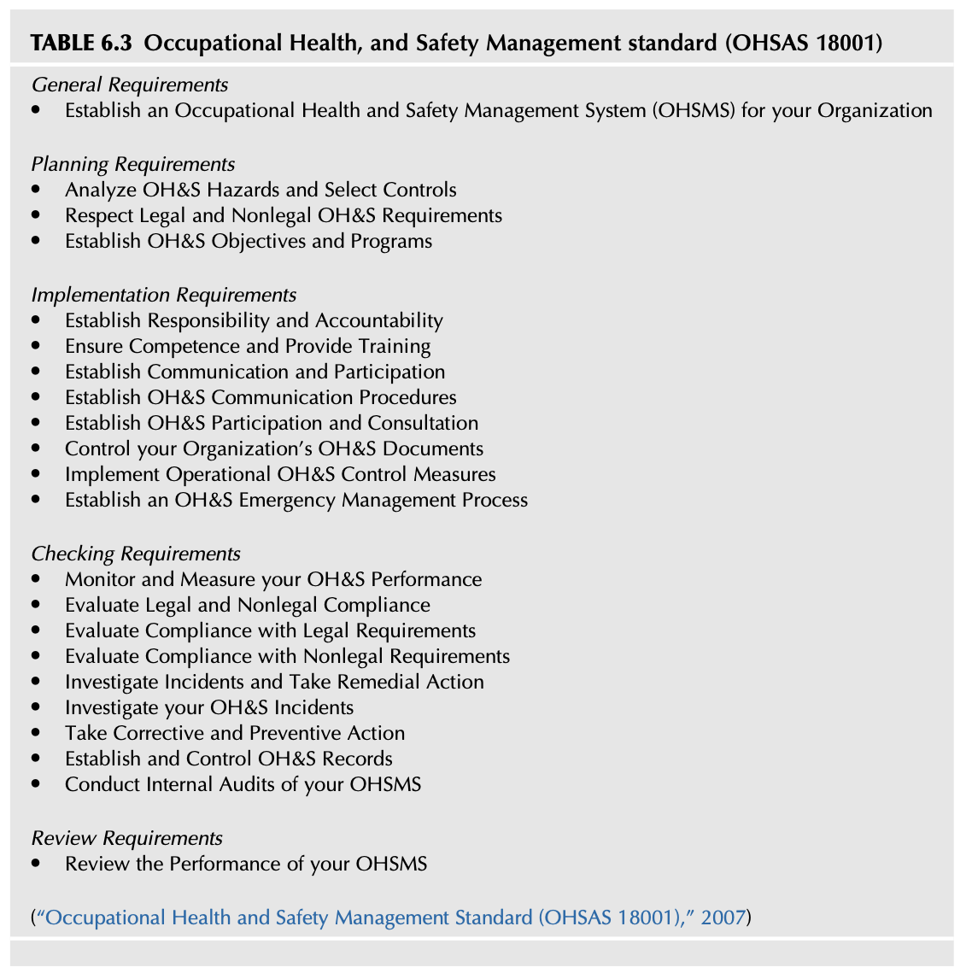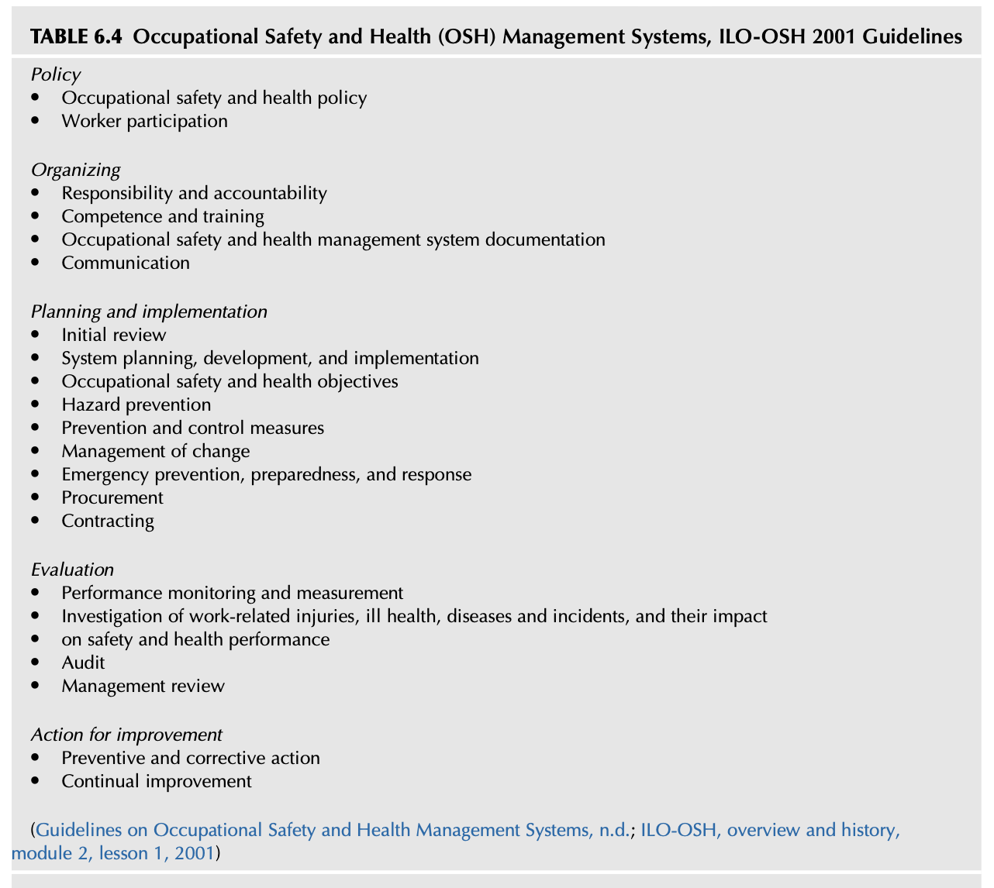
[그림 6.9 및 6.10 상세 보충설명: 부작용을 극복하고 시스템의 효용을 극대화하는 추진 전략] * 명문화된 표준이 현장의 일상적 습관으로 정착될 때 비로소 시스템의 진정한 가치가 발현됩니다.

6. BUILDING AN EFFECTIVE HEALTH AND SAFETY MANAGEMENT SYSTEM (효과적인 안전보건경영시스템 구축 실무)
미국 노동부 OSHA의 VPP(Voluntary Protection Programs) 등 자율안전보건 프로그램을 벤치마킹하여 노사 신뢰에 기반한 자생적 시스템을 구축합니다.

7. SUMMARY (요약 및 핵심 결론)
- 안전경영시스템은 기계적 체크박스 채우기가 아니라, PDCA와 DMAIC의 지속적 개선 나선형 사이클로 작동해야 합니다.
- 파레토 법칙(80/20)과 피시본 다이어그램 등 과학적 품질 도구를 안전 관리에 능동적으로 접목해야 합니다.
- 획일적인 서류 중심의 통조림식 시스템을 경계하고, 현장의 맥락과 자발적 참여가 결합된 실천형 프로세스를 구축해야 합니다.

8. CHAPTER REVIEW QUESTIONS (복습 문제 10문항 정밀 분석)
- 체크박스 채우기(Check in the Box)의 폐해: 형식적 점검이 안전문화를 어떻게 파괴하는가?
- 데밍의 PDCA 사이클의 4단계: 안전 목표 수립부터 사후 환류까지의 유기적 연동 원리는?
- 식스시그마 DMAIC 모델의 안전 적용: 결함 제거 기법을 사고 예방에 투영하는 방법은?
- 파레토 차트(80/20 법칙)의 실무적 효용: 한정된 안전 예산과 인력을 집중 배분하는 요령은?
- 특성요인도(Fishbone Diagram)를 활용한 근본 원인 분석: 4M 관점에서 잠재 요인을 도출하는 절차는?
- 글로벌 안전 표준(ANSI Z10, ISO 45001, OHSAS 18001)의 공통 분모와 차이점은?
- 통조림식(Canned) 시스템 도입의 위험성: 현장 적합성 없는 외부 패키지 도입이 실패하는 이유는?
- OSHA VPP(자율안전프로그램)의 성공 요인: 노사 파트너십이 안전 성과에 미치는 영향은?
- 안전 프로세스와 품질 관리 시스템의 통합 방안은?
- 지속적 개선(Continuous Improvement)을 유지하기 위한 경영 검토(Management Review)의 핵심 역할은?

9. [APPENDIX 6.1] SELECTED PROCESS TOOLS TO HELP ENHANCE THE SAFETY MANAGEMENT SYSTEM (안전 강화를 위한 핵심 실무 분석 도구 총람)

[그림 6.11 ~ 6.19 상세 분석] 9대 첨단 프로세스 도구 매트릭스
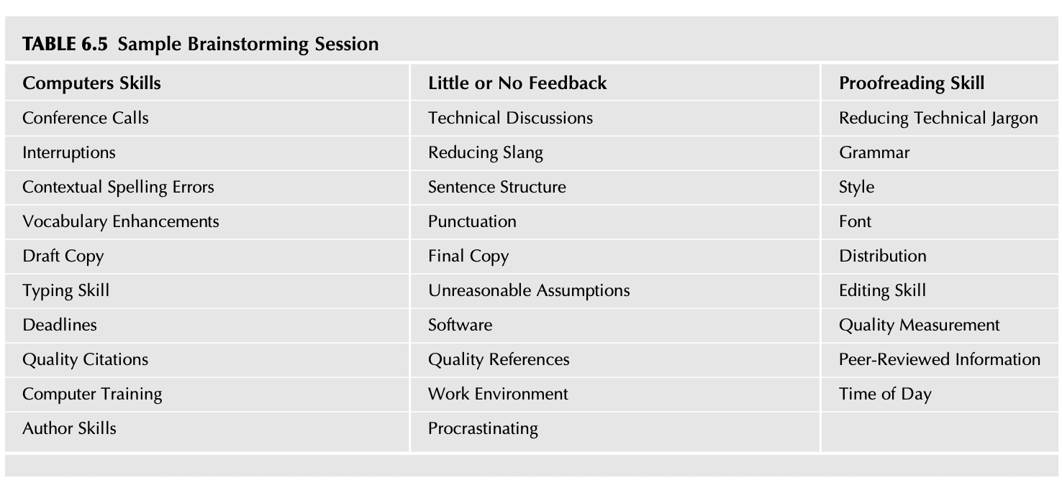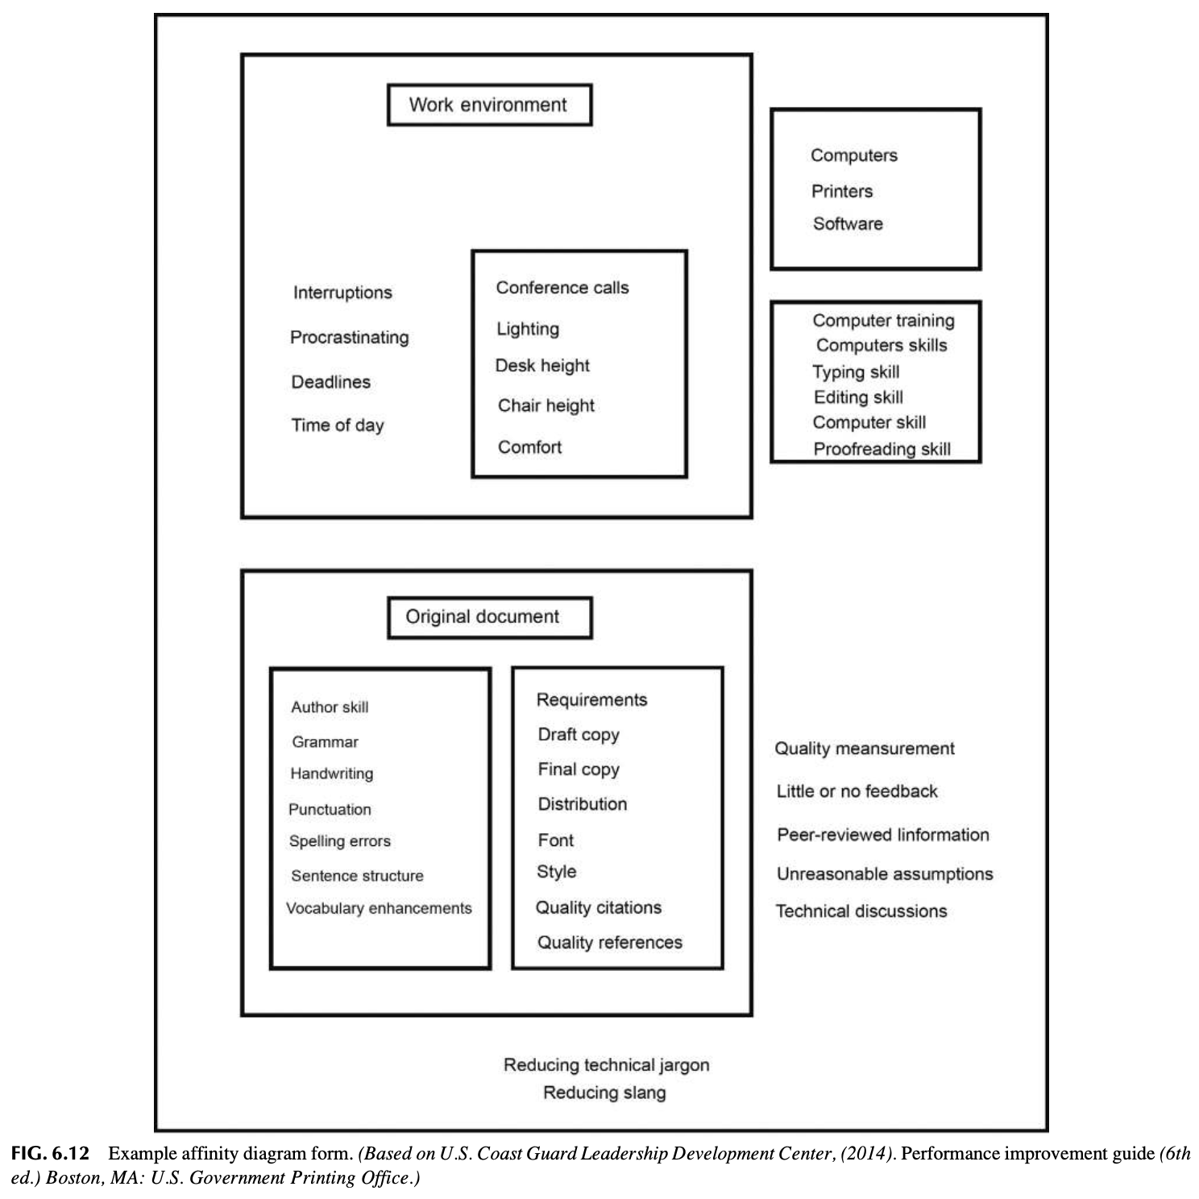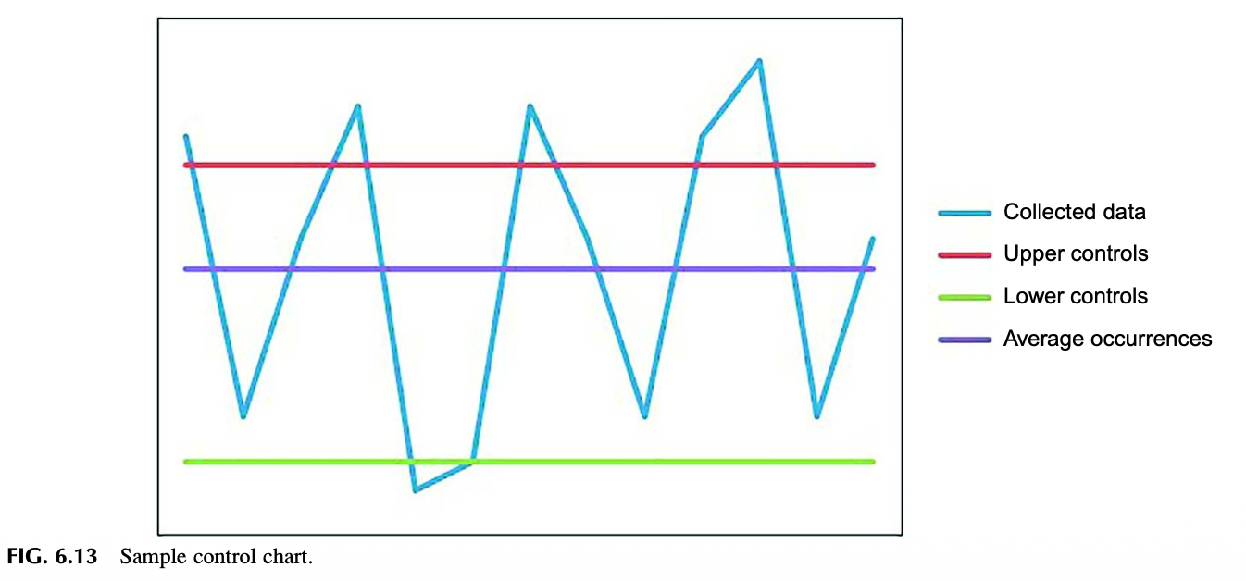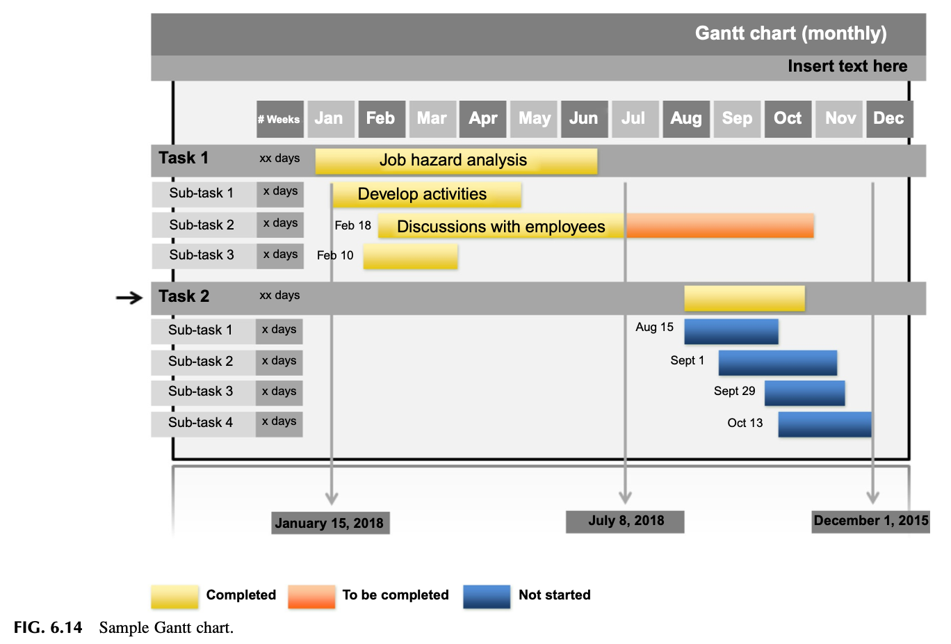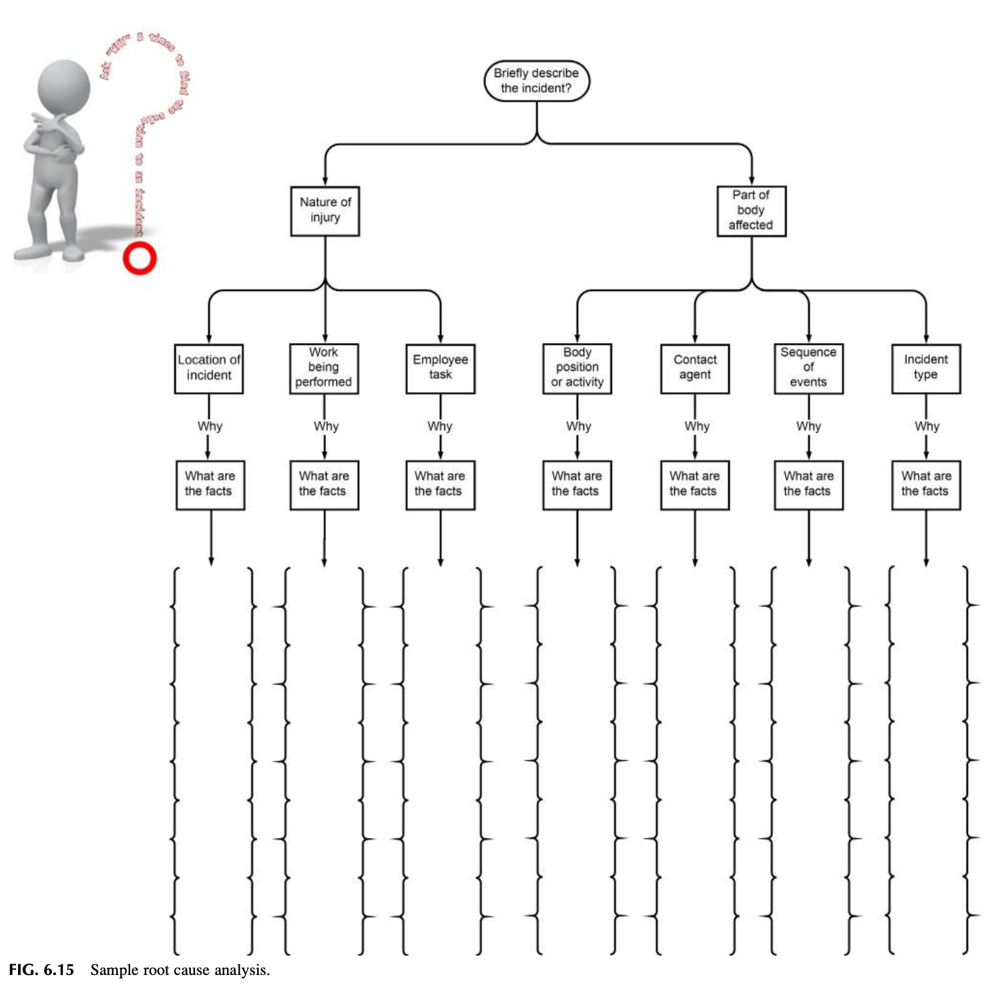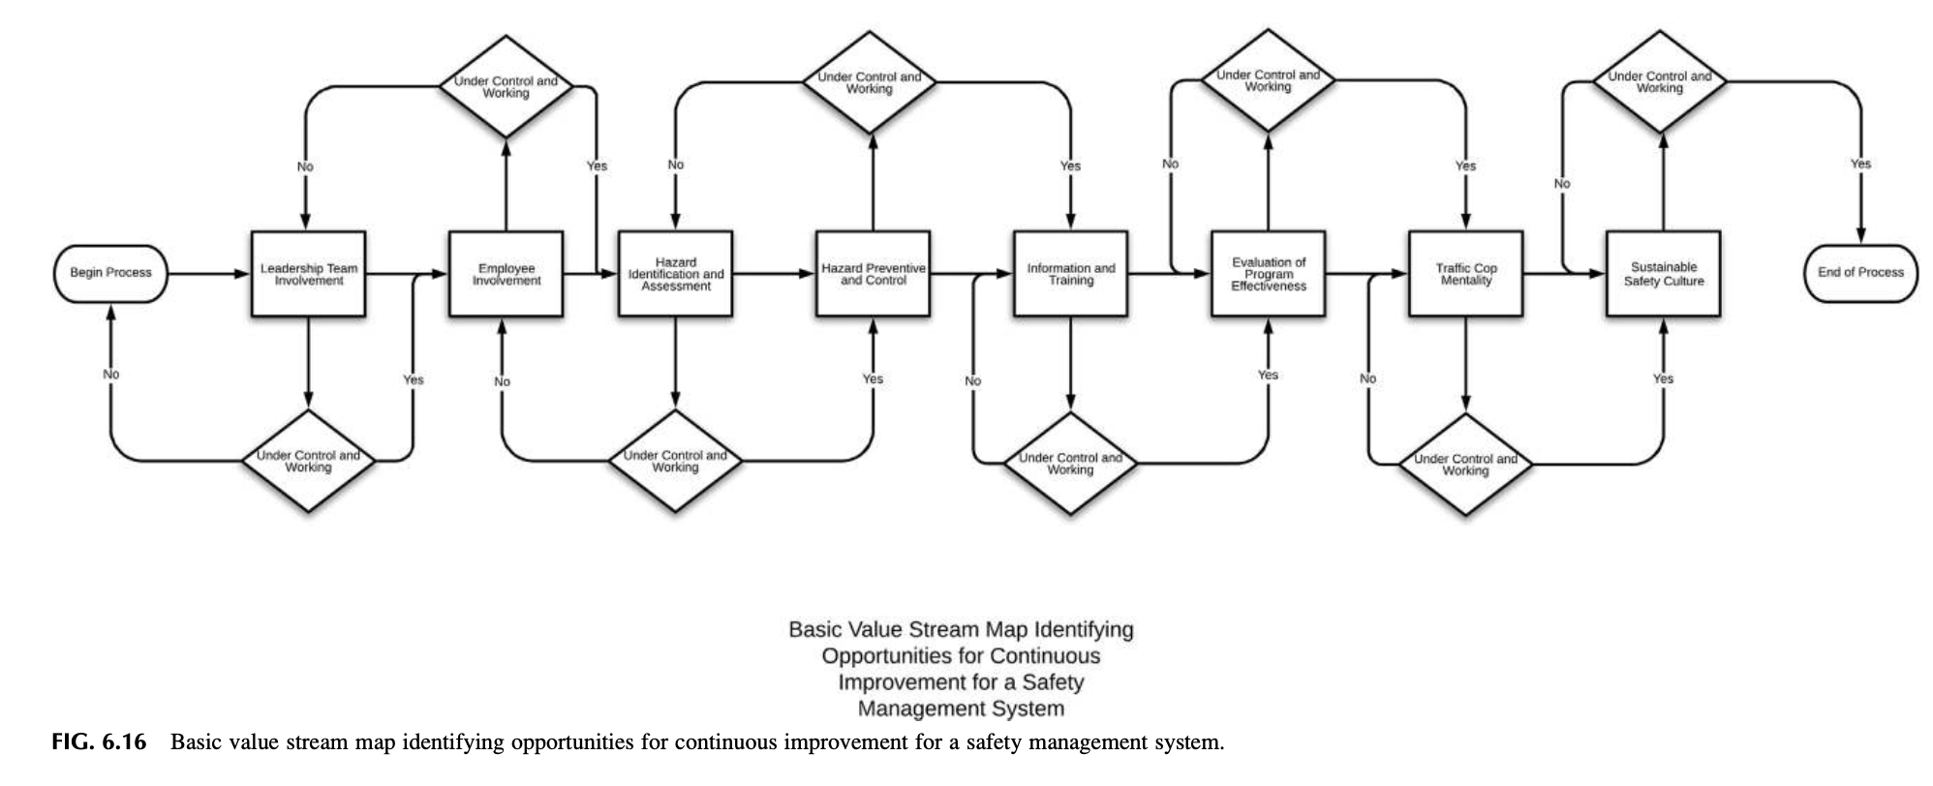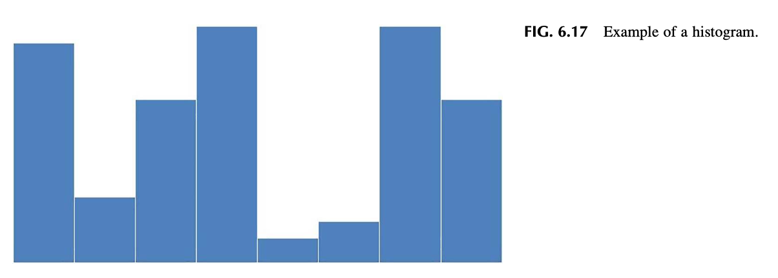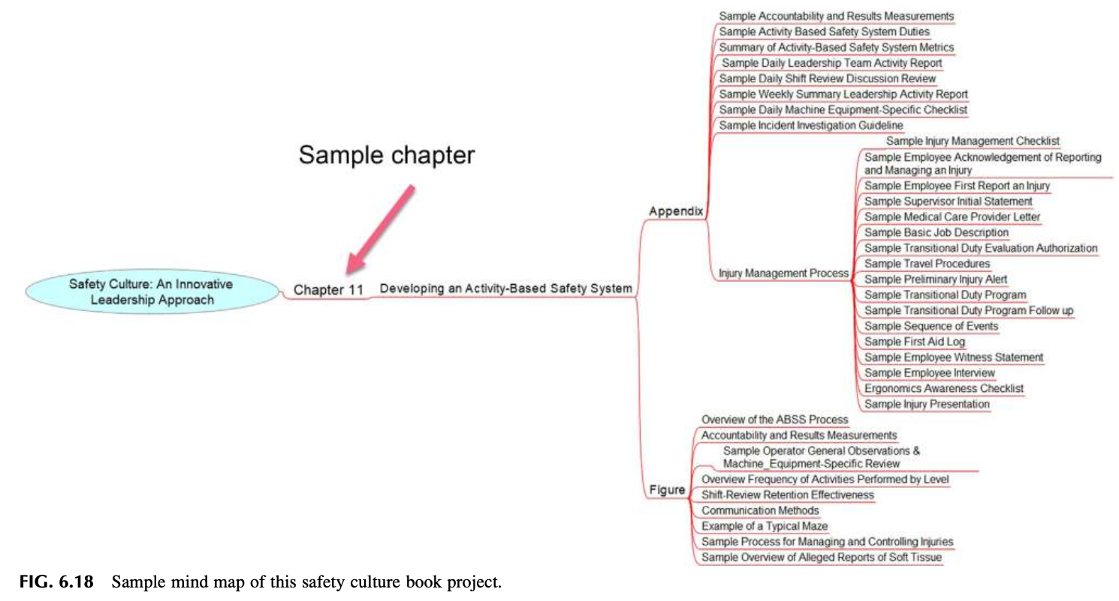
- Fig 6.11 브레인스토밍 (Brainstorming): 현장 아이디어의 자유로운 발산.
- Fig 6.12 친화도 기법 (Affinity Diagram): 혼란스러운 위험 요인들의 범주화.
- Fig 6.13 관리도 (Control Chart): 통계적 이상 징후의 조기 감지.
- Fig 6.14 간트 차트 (Gantt Chart): 안전 프로젝트 공정 및 일정 관리.
- Fig 6.15 근본 원인 분석 (Root Cause Analysis, RCA): 표면적 현상 너머의 근원적 결함 추적.
- Fig 6.16 가치 흐름 매핑 (Value Stream Mapping, VSM): 안전 낭비 요소 제거.
- Fig 6.17 히스토그램 (Histogram): 위험 노출 빈도의 분포 분석.
- Fig 6.18 마인드 맵 (Mind Map): 복합 안전 과제의 입체적 구조화.
- Fig 6.19 SWOT 분석 매트릭스: 안전경영 전략 수립의 강점·약점·기회·위협 분석.

10. [APPENDIX 6.2 ~ 6.6] 법률, 표준 및 실무 양식 분석
- APPENDIX 6.2: 몬태나주 안전문화법(Montana Safety Culture Act) 공공 문서 분석.
- APPENDIX 6.3: 정부 규제(OSHA, DOE)와 산업 표준(ANSI Z10) 간의 프로세스 요소 상세 대조표 (Table 6.6~6.9).
- APPENDIX 6.4: OSHA의 사업장 일반 및 건설업 안전보건 프로그램 권고 지침.
- APPENDIX 6.5: 안전 실행 계획 수립을 위한 표준 실무 양식 (Action Planning Form).
- APPENDIX 6.6: 일상 작업 분석을 위한 자동차 타이어 교체 표준 체크리스트 실습.

11. BIBLIOGRAPHY (참고 문헌)
- ANSI/AIHA. (2012). ANSI/AIHA/ASSE Z10-2012: Occupational Health and Safety Management Systems.
- Deming, W. E. (1986). Out of the Crisis. MIT Center for Advanced Educational Services.
- George, M. L. (2002). Lean Six Sigma: Combining Six Sigma Quality with Lean Production Speed. McGraw-Hill.
- Ishikawa, K. (1985). What Is Total Quality Control? The Japanese Way. Prentice-Hall.
- OSHA. (2016). Recommended Practices for Safety and Health Programs. Occupational Safety and Health Administration.
- Shewhart, W. A. (1980). Economic Control of Quality of Manufactured Product. American Society for Quality Control.

Chapter 7 Evaluating Leadership and the Safety Culture (리더십과 안전문화 평가) 서브노트
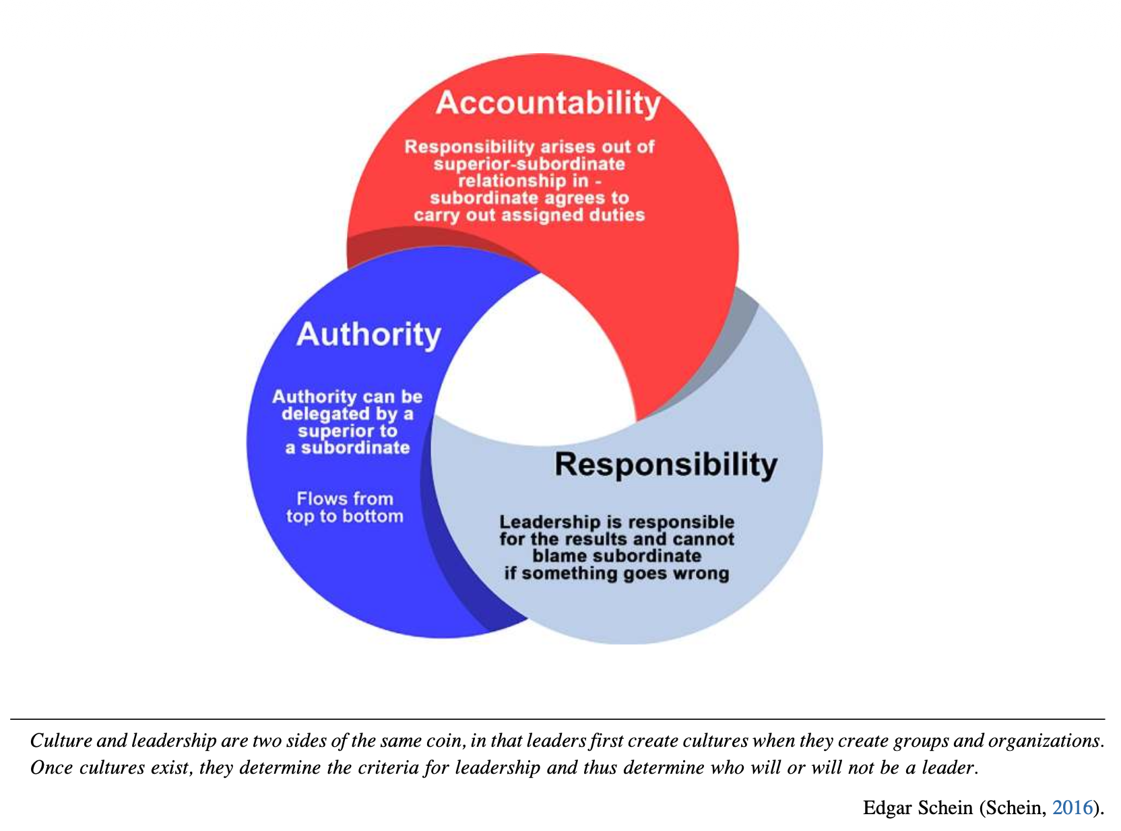
리더십과 문화 및 책임·권한·책무성의 트라이어드
[도입부 핵심 명제 및 그림 설명: 리더십-조직문화의 동전 양면성과 삼원조(Triad) 구조] * 에드가 샤인(Edgar Schein, 2016)의 명제:
“문화와 리더십은 동전의 양면이다. 리더가 그룹과 조직을 만들 때 먼저 문화를 창조하고, 일단 문화가 존재하게 되면 그 문화가 리더십의 기준을 규정하여 누가 리더가 될 것인지 혹은 되지 못할 것인지를 결정한다.” * 핵심 삼원조(Triad)의 상호작용 순환 구조: * 책무성 (Accountability - 붉은색): 상사-부하 관계에서 파생되며, 부하 직원은 자신에게 부여된 직무를 수행하기로 합의하고 결과에 대해 해명할 의무를 가짐 (Responsibility arises out of superior-subordinate relationship in - subordinate agrees to carry out assigned duties). * 권한 (Authority - 짙은 파란색): 상사가 부하 직원에게 합법적으로 위임할 수 있으며, 최고위층에서 하위 조직으로 하향(Top to bottom) 전달됨 (Authority can be delegated by a superior to a subordinate / Flows from top to bottom). * 책임 (Responsibility - 연한 청색): 조직의 리더십은 궁극적인 결과에 대해 책임을 지며, 일이 잘못되었을 때 부하 직원에게 책임을 전가할 수 없음 (Leadership is responsible for the results and cannot blame subordinate if something goes wrong).

INTRODUCTION (도입)
안전보건 업무를 성공적으로 수행하려면 관리자(Manager)의 역할과 리더(Leader)의 역할을 유연하게 교대하며 수행해야 합니다.

1. 안전 업무에서 관리자와 리더의 상호보완적 역할
안전 프로세스를 실행할 때는 관리 기술(Management skills)이 필수적입니다. 반면, 안전경영시스템의 비전과 미션을 조직 내에 전파하고 구성원을 고무시키는 데는 리더십이 요구됩니다.
구분 | 관리자 (Manager) | 리더 (Leader)
핵심 접근법 | 환원주의적(Reductionist) 접근: 복잡한 문제를 가장 기본적인 요소들로 쪼개어 세밀하게 분석하고 해결책을 도출함 | 시스템적/전체론적(Holistic) 접근: 조직의 모든 부분과 기능이 어떻게 조화롭게 협력해야 하는지 전체 구조를 조망함
주요 역할 | 안전 프로세스의 구체적인 프로그램 및 정책 실행·운영 | 안전경영시스템의 비전과 미션 제시, 안전문화 달성 및 유지를 위한 직원의 기대역할 제시와 영감(Inspiration) 부여
조직 지속성 | 관리 역량만으로 단기 생존은 가능하나, 시간이 지나면 관료주의에 빠져 본래의 미션과 비전을 상실하기 쉬움 | 항상 프로세스 전반과 본질적 방향성에 집중하도록 조직을 이끎
핵심 결론: 조직은 유능한 관리자와 통찰력 있는 비전을 가진 리더십이 조화를 이룰 때 비로소 탁월함(Excel)을 달성할 수 있습니다. 비전이 결여된 관리는 장기적으로 조직의 안전 유지 역량을 약화시킵니다.

2. 안전 전문가에게 요구되는 리더십 역량
- 학습 가능한 역량: 리더십 기술은 유전되거나 타고나는 것이 아니며, 누구나 훈련과 학습을 통해 습득할 수 있습니다.
- 소통과 조율: 안전 전문가는 리더십 원리를 체득하여 경영진(Leadership team) 및 현장 직원들과 안전문화 유지 활동을 조직하고 소통하는 데 적용해야 합니다.
- 조직 개발: 팀과 안전위원회(Safety Committee)를 구성하고, 다양한 부서 및 개인과의 유대감(Rapport)을 형성하는 데 리더십 자질이 필수적입니다.

3. 해당 챕터의 핵심 학습 목표 (8가지)
이 챕터를 학습한 후 안전 전문가는 다음 8가지 핵심 주제에 대해 토론하고 실무에 적용할 수 있어야 합니다:
- 리더십의 정의에 대한 이해 (Be knowledgeable about the definitions of leadership)
- 안전 전문가의 리더십 인정 방안 (Discuss how a safety professional can and should become accepted as a leader)
- 리더십이 안전경영시스템에 미치는 영향 (Discuss the impact of leadership on the safety management system)
- 책임(Responsibility), 권한(Authority), 책무성(Accountability)의 상호연관성 이해 (Understand how responsibility, authority, and accountability are interrelated)
- 위임(Delegation)이 안전 프로세스에서 배제되어 온 이유 (Discuss why delegation has not been considered part of a safety process)
- 책무성과 책임이 안전경영시스템 및 안전문화 유지에 필수적인 이유 규명 (Define how accountability and responsibility are essential for the safety management system and the sustaining of the safety culture)
- 서면 직무기술서(Written Job Descriptions)의 장단점 및 리더십에서의 중요성 (Discuss the pros and cons of written job descriptions and why they are important for leadership)
- 성과에 대한 결과/피드백(Consequences for Performance) 설정의 필요성 (Discuss why it is necessary to establish consequences for performance)

LEADERSHIP DEFINED (리더십의 정의)
리더십은 다양한 정의와 인식을 포괄하는 개념이며, 원칙과 이론을 실천함으로써 누구나 더 뛰어난 리더로 성장할 수 있습니다.

1. 리더십 정의의 다양성과 직관적 속성
- 정의의 다양성:
  - 스톡딜(Stogdill, 1974): “리더십을 정의하려 시도한 사람의 수만큼이나 많은 리더십 정의가 존재한다.”
  - 베니스 & 타운센드(Bennis & Townsend, 1995): 20세기 말 문헌 기준으로 리더십 정의가 최소 650개 이상에 달한다고 추산했습니다.
- 직관적 인식과 강력한 추진력:
  - 오래된 격언에 “리더십은 보면 안다(Leadership is something you know when you see it)”라는 말이 있습니다.
  - ’리더’라는 단어는 집단의 전면에 나서 무엇을 어떻게 달성할 것인지 명확하고 단호하게 소통하며, 공유된 비전(Shared vision)을 향해 앞장서서 이끄는 강인한 인물의 이미지를 전달합니다.
  - 리더는 남들이 불가능하다고 생각할 때조차 비전을 달성하도록 사람들에게 영감을 불어넣고, 좌절과 장애물 앞에서도 공유된 비전과 나아갈 방향을 잃지 않습니다.
- 비즈니스, 군사, 교육, 종교, 정치 분야 리더에 대한 성찰 질문:
  - 그들은 어떤 자질(Attributes)을 가졌는가?
  - 왜 리더로 인식되는가?
  - 조직에서 어떻게 리더의 위치에 올랐는가?
  - 인정을 받기 위해 무엇을 행동으로 실천했는가?
  - 그들이 남긴 유산(Legacy)은 무엇이며 지속 가능한가?

2. 안전경영시스템과 신뢰(Trust) 구축
- 가시적 존재감과 행동(Visible presence and behavior): 리더의 현장 가시성과 솔선수범하는 행동은 안전경영시스템 구축에 필수적인 상호 신뢰(Trust)를 형성합니다.
- 권한과 책임의 지혜로운 활용: 리더로서의 개인적 학습 목표는 자신에게 부여된 권한과 책임을 가장 효과적으로 사용하는 지식을 확장하는 데 두어야 합니다.
- 조직 문화로의 통합: 안전 시스템을 별개의 독립된 프로그램으로 두지 않고, 조직 문화(Organizational culture) 전반에 자연스럽게 녹여내는 솔루션을 경영진에게 조언해야 합니다.

3. 안전 전문가의 다단계 역할 전환 메커니즘 (JHA 사례)
안전 전문가는 특정 안전 활동의 단계에 따라 기술자에서 진정한 리더로 정체성을 유연하게 전환해야 합니다. 본문은 작업위험성평가(JHA, Job Hazard Analysis)를 대표적인 예로 듭니다:
[1단계] 위험성평가(JHA)를 직접 작성하고 분석
➔ 기술자 (Technician)
↓
[2단계] 지정된 현장 직원들에게 JHA 작성 및 분석법을 교육
➔ 훈련자/트레이너 (Trainer)
↓
[3단계] JHA 프로세스의 품질 관리 및 정확성 검증 보장
➔ 품질관리자 (Quality Control)
↓
[4단계] JHA의 활용 중요성을 전파하고 조직의 헌신과 지지를 유도
➔ 신뢰받는 리더 (Trusted Leader)
핵심 통찰: 개별 프로그램 중심 활동(Program-directed activities)과 조직 전반을 아우르는 포괄적 시스템·프로세스적 접근(All-inclusive systems and process approach) 사이에서 시야를 자유롭게 전환하는 능력이 안전 리더십의 핵심입니다.

PRINCIPLES OF LEADERSHIP (리더십 원칙)
안전 프로세스는 인간의 생명과 직결된 중대한 미션을 수행하므로, 단순한 정책과 프로그램 관리를 넘어 목적을 달성하려면 리더십 역량이 필수적입니다. 리더십의 특성은 효과적인 리더들이 위기, 상황, 장애물, 갈등에 직면했을 때 취하는 행동과 태도, 대응에서 명확히 드러납니다.

1. 리더십 기대 요소 (Table 7.1)
미 육군 리더십 개발 야전교범(Field Manual 6-22, 2015)에서 제시한 8가지 리더십 기대 사항입니다:
번호 | 리더십 기대 요소 (Leadership Expectations) | 실무적 의미
1 | 비전을 수립하고 변화를 주도하라 (Have a vision and lead change) | 명확한 미래 지향점을 설정하고 조직 혁신을 견인
2 | 조직의 도덕적·윤리적 나침반이 되어라 (Be your organization’s moral and ethical compass) | 타협할 수 없는 윤리적·안전 가치관 견지
3 | 학습하고, 사고하며, 적응하라 (Learn, think, and adapt) | 변화하는 환경과 새로운 위험에 유연하게 대응
4 | 주도권을 유지하기 위해 위험과 기회의 균형을 맞춰라 (Balance risk and opportunity to retain the initiative) | 리스크를 냉철히 평가하되 위축되지 않고 주도권 확보
5 | 민첩하고 효과적인 고성과 팀을 구축하라 (Build agile, effective, high-performing teams) | 부서 간 벽을 허물고 기민하게 협력하는 팀 육성
6 | 부하 직원에게 권한을 위임하고 리스크를 감수하라 (Empower subordinates and underwrite the risk) | 하부 위임과 권한 부여 및 발생 가능한 리스크를 리더가 감당
7 | 대담하고 적응력 있으며 시야가 넓은 리더를 육성하라 (Develop bold, adaptive, and broadened leaders) | 차세대 리더를 발굴하고 역량을 확장
8 | 상하좌우로 소통하고, 전체적인 맥락을 숨김없이 공유하라 (Communicate, up, down, and laterally; tell the whole story) | 전방위적 양방향 소통 및 왜곡 없는 투명한 정보 공유

2. 리더십의 다면적 속성과 발전 조건 (Mosaic of Leadership)
- 오마 브래들리(Omar Bradley) 장군의 리더십 균형론:
  - “리더십은 가혹함이 아닌 확고함(firmness), 나약함이 아닌 이해심(understanding), 이기심이 아닌 관용(generosity), 독선·오만이 아닌 자긍심(pride)을 의미한다.”
  - 리더로 성장하는 과정에서 정직한 실수(honest mistakes)를 겪고 어려운 결정과 딜레마를 마주하는 것은 리더십의 기예(art)를 체득하는 필수적 과정입니다.
- 복합적 요구와 영향력 행사:
  - 리더십은 리더가 개인의 자질, 능력, 경험을 발휘하여 조직, 구성원, 상황, 전개되는 임무에 긍정적인 영향을 미치는 과정입니다.
  - “리더십은 임무를 완수하고 조직을 개선하기 위해 목적(purpose), 방향(direction), 동기부여(motivation)를 제공하여 사람들에게 영향력을 행사하는 과정이다.”
- 명령이 아닌 존중과 모범:
  - 리더는 단순히 명령을 내리는 자리가 아니며, 존중을 얻고, 솔선수범하며, 긍정적인 분위기를 조성하고, 자원을 극대화하며, 팀을 구성하여 탁월함을 촉진하는 사람입니다.
- 권한에 대한 명확한 이해:
  - 자신이 가진 권한의 종류와 출처를 명확히 알아야 하며, 의문이 있을 때는 확인하고, 권한의 범위를 확신했을 때 건전한 판단력(sound judgment)으로 행사해야 합니다.
- 리더십 개발을 위한 3대 근본 요건:
  - 개인의 개선 의지와 노력 투자 (Desire to improve and investment of effort)
  - 상사의 적극적인 지원 (Superior’s support for development)
  - 학습을 가치 있게 여기는 조직 문화 (Organizational climate valuing learning: 지식 습득 + 실제 경험 + 피드백)

3. 경계해야 할 부정적 리더십과 유독성 리더십 (Toxic Leadership)
- 부정적 리더십 (Negative Leadership):
  - 리더-추종자 관계가 시작되기 전보다 조직과 사람을 더 악화된 상태로 남겨둡니다.
  - 오직 지위 권력(Positional power)에만 의존하여 단기 요구사항만 강제로 해결합니다. 이는 단기 실적은 낼지 몰라도 ‘이끌고 육성하는(leads and develops)’ 본질적 리더십 역량을 무시합니다.
  - 장기화될 경우 추종자의 의지, 주도성, 잠재력을 갉아먹고 부대/조직의 사기를 완전히 무너뜨립니다.
- 유독성 리더십 (Toxic Leadership):
  - 정의: 부하 직원, 조직, 임무 완수에 파괴적인 악영향을 미치는 자기중심적 태도, 동기, 행동의 결합체입니다.
  - 심리적 기제: 타인과 조직 분위기에 대한 배려가 전무하며, 비대해진 자아도취(inflated sense of self-worth)와 극단적인 사리사욕(acute self-interest)에 기반합니다.
  - 주요 행동 양식: 자신의 욕망을 채우기 위해 기만(deceive), 위협(intimidate), 강압(coerce), 부당한 처벌(unfair punishment) 같은 역기능적 수단을 지속적으로 사용합니다.
안전문화 관점의 핵심 결론: 안전문화 구축의 핵심은 리더가 조직 내의 비전(Vision), 소통(Communication), 구성원에 대한 배려(Caring), 그리고 의사결정 고리(Decision-making loop) 안에서 항상 능동적으로 살아 숨 쉬며 참여하는 것입니다.

THOUGHTS ON LEADERSHIP (리더십에 관한 고찰)

1. 에너지 산업에서의 리더십 정의
에너지 산업과 같이 중대 위험(Severe high hazard)과 치명적 리스크가 상존하는 환경에서는 리더십을 다음과 같이 규정합니다:
“자신의 업무 수행뿐만 아니라 시설(사업장) 전체의 운영 성과에 대해 개인적 책임(Personal responsibility)을 지며, 조직의 프로세스와 가치에 긍정적인 영향을 미치려고 노력하는 모든 개인”
— Human Performance Improvement Handbook (U.S. Department of Energy, 2009)

2. 비공식 리더(현장 작업자)의 강력한 영향력
- 현장 작업자는 공식적인 관리자 직책(Managerial positions of responsibility)에 있지 않더라도 매우 영향력 있는 리더가 될 수 있으며, 실제로도 그렇습니다.
- 리더라는 호칭/인정의 획득 방식: 리더라는 타이틀은 일방적으로 부여되는 것이 아니라, 부하 직원, 동료(Peers), 상사(Superiors) 모두로부터 신뢰와 인정을 받아 획득(Earned)되는 것입니다.

3. 공식 부서 관리자(Manager)와 실질적 리더(Actual Leader)의 괴리
부서 관리자는 법적 권한과 책임을 갖고 있을 수 있지만, 실제로 사람들에게 영감을 주고 현장의 행동을 움직이는(Inspiring and driving behavior) ’실질적 리더’는 팀 리더(조장·반장), 노동조합 대의원(Union steward), 숙련 라인 작업자 등 현장의 숨은 인물일 수 있습니다. 안전 전문가는 이 실질적 리더들을 파악하고 긍정적인 파트너십을 구축해야 합니다.

LEADERSHIP IMPACT ON THE SAFETY MANAGEMENT SYSTEM (리더십이 안전경영시스템에 미치는 영향)
안전경영시스템(SMS)과 안전문화는 조직이 어떻게 관리되는지(Managed)뿐만 아니라 어떻게 이끌어지는지(Lead)에 따라 근본적으로 형성됩니다.

1. 관리자 및 감독자의 본원적 리더 책임
관리자와 현장 감독자는 책임이 있는 직위에 있으므로 그 자체로 이미 조직의 리더(Organizational leaders)입니다.

2. 직원의 자발적 개인 책임을 이끌어내는 심리 기제
직원들은 경영 리더십 팀을 바라보며 자신의 업무에 대한 의미, 목적, 방향, 통찰(Meaning, purpose, direction, insight)을 찾습니다. * 리더가 모범을 보일 때: 모든 직무가 중요한 목적을 지니고 있음을 보여주고 조직의 방향성을 공유하면, 직원들은 더 큰 개인적 책임감(Greater personal responsibility)을 기꺼이 짊어지며 통상적인 기대를 뛰어넘어 안전 활동에 헌신합니다. * 리더십 자질이 보이지 않을 때: 리더에게서 이러한 자질을 발견하지 못하면, 직원들은 안전 개선이나 자발적 참여에 소극적으로 변합니다.

3. 현대적 리더십의 재정의: 상호작용적 영향력 (Silva, 2016)
“리더십이란 특정 맥락(Context) 속에서, 일부 사람들이 공통의 목표를 달성하기 위해 누군가를 자신들의 리더로 수용할 때 발생하는 ’상호작용적 영향력의 과정(Process of interactive influence)’이다.”
— Silva (2016)
현대적 안전 리더십은 다음 세 축의 상호작용으로 완성됩니다: 1. 리더 (Leader): 비전과 목적을 제시하는 주체 2. 추종자 (Followers / 현장 직원): 공통 목표를 위해 리더를 자발적으로 인정하고 따르는 주체 3. 맥락 (Context / 작업 환경 및 위험 여건): 상호작용이 발생하는 실제 현장 환경

LEADERSHIP AND ORGANIZATION STRUCTURE (리더십과 조직 구조)
지속 가능한 안전문화를 정착시키려면 조직 구조가 안전경영시스템(SMS)을 뒷받침하는 적절한 수준의 지원 체계를 제공해야 합니다. 조직도(Organizational chart)를 넘어, 조직이 실제로 어떻게 작동하고, 소통하며, 현장 단위의 유연성(Local flexibility)을 허용하는지 진단해야 합니다.

1. 현장 관찰 사례: James의 M&A 조직 진단과 전화 회신 테스트 (Observation)
- 배경: 여러 공장이 합병된 M&A 환경에서 안전 전문가 James는 변화를 성급히 추진하기 전, 각 조직의 고유한 전통, 업계 은어(Industry languages), 관리 방식을 먼저 경청하고 관찰했습니다.
- 전화 회신(Call-back) 테스트: 인수합병 초기의 혼란 속에서 각 공장 운영 관리자들에게 전화를 건 뒤 “누가, 얼마나 신속하게 전화를 회신하는가”를 관찰했습니다.
- 결론: 즉각적이거나 합리적인 시간 내에 회신한 리더들은 새로운 조직 구조와 환경을 수용하는 적응력(Adaptable)이 뛰어났고, 새로운 문화 형성의 필요성을 이해하며 변화에 저항하지 않는 협력적인 팀 플레이어였습니다.

2. 리더십 스타일이 조직에 전달하는 행동 메시지
경영진의 실질적 행동은 조직 전체에 “무엇이 진짜 중요한가”에 대한 강력한 신호를 보냅니다.
경영진이 긍정적인 신호를 보내는 7가지 행동: 1. 작업 전 안전점검(Preshift reviews), 주간/월간 회의, 대면 면담 등 정기적인 안전 회의에 직접 가시적으로 참여함. 2. 전 직원과 열린 양방향 소통을 유지하고, 안전 이슈·유해위험요인·위험 보고의 장벽을 제거함. 3. 손실을 유발하는 불안전한 활동과 상태(Loss-producing activities and conditions)를 신속하게 시정함. 4. 부서 및 경영 회의 안건에 안전경영시스템 관련 정보를 일상적으로 상정함. 5. 신규 입사자 교육(Orientation) 및 모든 관련 직무 교육에 안전 기준을 온전히 통합 반영함. 6. 안전 성과를 손실 전(Pre-loss, 선행)과 손실 후(Post-loss, 후행) 데이터 모두로 추적하되, 선행 예방 데이터에 중점을 둠. 7. 안전 이슈, 위험 요소 및 잠재 위험에 대한 현장의 모든 우려를 진지하게 수용함.
주의: 이 항목들이 현장에서 실행되지 않거나 무시될 경우, 반대로 조직 전체에 “안전은 중요하지 않다”는 강력한 부정적 메시지를 주게 됩니다.

3. 분권화된 조직 구조와 유독성 리더십
동일한 기업 내 유사 설비를 갖춘 사업장이라도, 분권화된 구조에서는 사업장마다 안전문화 수준이 크게 차이 날 수 있습니다. 안전문화가 뿌리내리지 못하는 주된 원인은 유독성 리더십 스타일 때문일 수 있으며, 그 대표적인 징후는 단순한 최소 법적 규제 준수(Minimal regulatory compliance)에만 기본 노력을 집중하는 태도입니다.

4. 성과지표: 후행지표와 선행지표의 균형
- 성과지표 (Performance Indicators): 조직의 핵심 성공 요인을 반영하여 측정하는 매개변수.
- 후행지표 (Lagging Indicator): 이미 일어난 결과나 성과(Results or outcomes)를 측정하는 지표 (예: 재해율, 손실 작업일수 등).
- 선행지표 (Leading Indicator, Metrics): 미래 성과를 예측할 수 있게 해주는 시스템 상태나 행동(System conditions or behaviors)을 측정하는 지표 (예: 위험성평가 참여도, 안전 점검 조치율 등).

5. 리더십 기대와 자원 배분의 현실 (Leadership Expectations)
경영진의 최우선 관심사는 조직의 수익성 유지와 주주의 목표 달성입니다. 안전 전문가는 조직 내에서 예산과 자원을 요청하는 “수많은 부서 중 하나(One among many)”입니다. 만약 경영진이 안전의 가치를 다른 사업 활동보다 낮게 평가한다면 안전 예산과 자원은 최소한으로 제한될 수 있습니다. 따라서 안전 전문가는 리더십 원리를 내면화하여 개인의 영향력을 지속적으로 확장해야 합니다.

6. 현장 교훈: James의 생산 감독자 시절 반성 사례 (Lesson Learned)
- 문제 상황: 과거 대기업에서 감독자로 승진한 James는 “라인 속도를 못 맞추면 해고하고 새 사람을 뽑아라”라는 회사 방침을 따랐습니다. 그 결과 회사의 ‘우수 감독자’ 기준은 맞췄으나, 직원 이직률이 극심했고 새 라인으로 이동했을 때 직원들이 “우리는 당신 밑에서 일하기 싫다”고 거부하는 사태에 직면했습니다.
- 리더십의 전환: 그는 자신이 직무 감독(Supervisor)에는 성공했으나 진정한 리더(Leader)는 아니었음을 깨달았습니다. James는 각 직원과 1:1 대면 면담, 소그룹 미팅을 통해 애로사항을 경청하고 새로운 기대치를 전달했습니다. 일방적인 “내 방식대로 안 하면 나가라(My way or the highway!)”는 소통에서, 업무 장애물을 함께 파악하는 긍정적인 양방향 소통으로 전환했습니다.
- 결과: 직원들은 그가 공정하고 정직하며 의견을 경청한다는 사실을 신뢰하게 되었고, 이직률이 안정화되었으며 기피 대상 감독자에서 ’신뢰받는 조언자(Trusted advisor)’로 탈바꿈했습니다.
- 진정성 있는 리더의 정체성 (Identity, FM 6-22, 2015):
  - 리더의 정체성은 자아개념(Self-concept)이며, 효과적인 리더는 리더의 역할과 기대에 자신을 일치시키고 그에 걸맞은 책임과 행동을 실천합니다.

ESTABLISHING ORGANIZATIONAL SAFETY PRIORITIES (조직의 안전 우선순위 설정)
경영진과 관리자들은 안전의 가치에 대해 피상적인 이해만 갖고 있을 수 있습니다. 위험(Hazard), 관련 리스크(Associated risk), 통제(Control) 및 안전경영시스템 운영의 중요성을 충분히 인지하지 못할 때, 안전 전문가는 리더십 역량을 발휘하여 이들의 인식을 높여야 합니다.

1. 경영진 보행 순회 관리 (Management by Walking Around, MBWA)
- 개념 및 기원: 피터스 & 워터먼(Peters & Waterman, 2004)의 고전 『초우량 기업의 조건(In Search of Excellence)』에서 소개된 기법으로, 경영진이 일상적으로 사업장을 걸어 다니며 현장 관찰과 직원 1:1 대화를 통해 현장의 분위기와 상태를 파악하는 방식입니다.
- 효과 및 주의사항:
  - 소통 네트워크를 발전시키고 현장의 일상적 문제와 사각지대를 파악할 수 있습니다 (특히 2·3교대 근무 현장의 리더십 부재 해소).
  - 3단계 영향력 법칙(3 Degrees of Contact, Christakis & Fowler / Ch 3)에 따라 리더의 영향력이 조직 전체로 파급됩니다.
  - 주의: 리더가 안전 규칙을 무시하거나, 직원을 질책하는 등 미숙하게 행동할 경우 오히려 리더십의 영향력이 심각하게 훼손됩니다.
- 현장 사례 (Nathan의 카펫 제조공장 CEO 일화):
  - 안전 컨설턴트 Nathan이 방문한 카펫 제조사의 CEO는 광대한 공장을 정기적으로 순회했습니다. 어느 날 한 직원이 진공청소기 대신 빗자루로 바닥을 쓸고 있는 것을 발견했습니다.
  - 청소기가 고장 났는데 새 제품 주문이 안 되었다는 직원의 말을 듣고, CEO는 즉시 밖으로 나가 직접 새 진공청소기를 구매해 와 직원에게 전달했습니다. 이 일화는 전사에 퍼져나갔고, 모든 관리자들은 현장에 적절한 장비가 지급되도록 신속히 조치하는 계기가 되었습니다.

2. 열린 문 정책 (Open Door Policy)
- 기능: 공식적인 지휘계통(Chain of command)을 우회하거나 침해하기 위한 것이 아니라, 조언과 통찰을 구하는 누구에게나 리더가 다가갈 수 있도록 하는 안전 완충 밸브(Relief valve) 역할을 합니다.
- 주의점: 다른 관리자와의 정상적인 관계를 방해하지 않으면서 소통을 장려하는 미묘한 균형을 유지해야 합니다.
- 운영 형태: 특정 방문 상담 시간 지정, 온라인 소통 채널 유지 등.
- 아인슈타인(Albert Einstein)의 문제해결 명언: > “내게 문제를 해결할 1시간이 주어지고 그 해결책에 내 목숨이 달려 있다면, 나는 올바른 질문을 찾는 데 최초 55분을 쓸 것이다. 적절한 질문을 알고 나면 문제는 5분도 안 되어 해결할 수 있기 때문이다.”

DEFINING ROLES, RESPONSIBILITY, DELEGATION, AUTHORITY, AND ACCOUNTABILITY (역할, 책임, 위임, 권한, 책무성의 정의)
사업이 복잡해지고 규모가 커지면 한 사람이 안전경영시스템의 모든 세부 사항을 책임지는 것은 불가능합니다. 시스템이 잠재력을 발휘하려면 역할, 책임, 권한 위임, 권한이 명확히 정의되고 책무성 구조(Accountability structure)와 결합되어야 합니다.
- 권한 위임의 정의 (Delegation of Authority, 2018):
  - 관리자 혼자 모든 업무를 수행할 수 없으므로, 목표 달성을 위해 하위 구성원에게 권한과 권능을 하향 배분하는 것입니다.
  - 자신의 직무 중 일부를 타인에게 믿고 맡기는 것이며, 효과적인 성과를 도출하기 위한 권한의 세분화 및 재할당입니다.

REVIEW THE ORGANIZATION FOR SAFETY-RELATED RESPONSIBILITIES (안전 관련 책임을 위한 조직 검토)
안전문화 달성을 위한 안전 책임은 단순한 부상 통제나 규정 준수를 넘어 광범위한 영역을 포괄해야 합니다.

1. 안전 관련 책임의 6대 핵심 영역
- 정책 및 매뉴얼 개발, 경영진 보고 (Policy and manual development; status reports)
- 안전경영시스템 기준 문서화, 감사 및 시정 조치 큐레이션 (Documentation and curation of SMS criteria, audits, corrective actions)
- 운영 절차 관리 (안전보건환경 EHS, 차량·운행 관리, 도급업체 및 방문객 통제, 보안, 제조물 배상책임, 재해 및 배상 보험 청구 관리)
- 위험 및 유해위험요인 통제 (장비·공구·자재·화학물질 구매 검토, 인간공학, 설계 검토, 작업위험성평가 JHA)
- 교육, 훈련, 신규자 오리엔테이션 및 안전 소통
- 비상 및 위기 대비, 사고 조사 및 분석

2. 조직 구조 분석과 직무기술서의 연계
- 조직도를 활용하여 각 직무가 안전 시스템을 어떻게 지원할 수 있는지 파악합니다.
- 안전 프로세스에 필수적인 역할을 수행할 수 있는 직위 목록과 직무기술서를 개발하고, 전사 리더와 직원에게 명확한 안전 활동과 책임을 부여합니다.

DEVELOPING AND IMPLEMENTING JOB DESCRIPTIONS (직무기술서 개발 및 실행)
직무기술서는 특정 직위의 자격 요건, 필수 기술, 일반 직무, 활동, 책임 및 권한을 기술합니다. 많은 조직의 약점은 안전경영시스템 책임이 서면 직무기술서에 직접 반영되지 않고 OSHA 규정 준수 수준으로만 축소되어 있다는 점입니다.

1. 인사(HR) 부서와의 협력
- 직무기술서는 통상 인사 부서에서 관리하므로, 안전 전문가는 인사팀의 기존 프로세스를 이해하고 긴밀한 신뢰 관계를 형성하여 안전 책무가 정식 직무기술서에 반영되도록 설득해야 합니다.

2. 잘 작성된 직무기술서가 제공하는 6대 이점
- 각 직위의 책임과 권한 한계에 대한 의구심을 완전히 해소함.
- 조직 내 모든 안전 책임이 누락 없이 배분되었는지 확인함.
- 새로운 작업과 책임이 발생했을 때 배분 경로를 명확히 식별함.
- 직무 성과 목표를 수립하고 성과 측정 기준을 마련함.
- 조직 전반의 소통과 조율을 대폭 개선함.
- 직무 수행의 객관적 평가 기준을 제공함.

3. 세부 직무기술서 작성 지침
- 기본 직무기술서 작성 (Writing the Basic Job Description):
  - 안전 책임을 규정하는 짧은 ’일반 진술문(General Statement)’으로 시작하고, 권한과 필요한 자원을 명시합니다. (Appendix 7.1 워크시트 활용, 정기 검토되는 ’살아있는 문서’로 관리).
- 목표 및 목적에 대한 합의 형성 (Gaining Agreement on Goals and Objectives):
  - 기획 단계부터 직원과 리더의 참여를 늘려 사전 수용성(Buy-in)을 확보해야 합니다.
  - 주의: 현장 감독관이 채용, 예산, 장비 유지보수 등 잠재적 관리 결함(Latent conditions)을 통제할 권한이 없음에도 발생한 재해율만으로 책무성을 추궁하는 것은 부당합니다. 감독관과 직원이 직접 통제할 수 있는 손실 전(Preloss) 예방 활동을 중심으로 책무성을 설정해야 합니다.
- 명확한 목표 정의와 SMART 원칙:
  - 모호한 목표는 성과 평가를 불가능하게 합니다. Chapter 4에서 다룬 SMART 원칙(Specific, Measurable, Attainable, Realistic, Timely)을 적용하여 현실적이고 측정 가능한 목표를 수립합니다.
- 직무 위치별 목표 문서화 및 실무 예시:
  - 지정된 시간에 전 직원과 일일 작업 전 안전점검(Preshift review) 실시
  - 직원들과 1:1 대면 면담을 통해 안전 애로사항 및 니즈 파악
  - 주간/월간 안전 회의를 통한 추진 경과 공유
  - 점검 및 사고 조사를 통해 발굴된 유해위험요인의 제거 실적 추적 및 소통
  - 기계·설비별 점검 체크리스트 활용도 평가
- 비감독직 직원(Nonsupervisory Employees)의 안전 책임 7가지:
  - 지정된 시간의 일일 작업 전 회의 참석
  - 주간/월간 안전 회의 참여
  - 발견된 유해위험요인 보고 및 제거 지원
  - 불안전 상태 및 관련 리스크 즉시 보고
  - 손실 유발 사건 조사 및 주간 안전 점검 지원
  - 작업위험성평가(JHA) 참여
  - 위험 상태 식별 시 ‘위험안내카드(Risk Guidance Card, Ch 9)’ 활용

REVIEW ASSIGNED ACTIVITIES REGULARLY (할당된 활동의 정기적 검토)
관리자가 서면 목표는 모두 달성했음에도 해당 현장에서 아차사고와 유해위험요인이 줄어들지 않는 모순이 발생할 수 있습니다. 이는 근본적인 장애 요인이 파악되지 않았기 때문이며, 실제 운영 환경과 안전 기준이 일치하는지 심층 재평가가 필요합니다.

1. 현장 관찰 사례: James의 공장장 성과 목표 조정 (Observation)
- 한 공장장이 5개의 안전 목표 중 4개를 달성하고 1개를 달성하지 못했습니다. 성과 평가 과정에서 해당 목표가 공장장의 통제 범위를 벗어난 업무였음이 확인되었습니다.
- 평가자는 달성 불가능한 목표를 실제로 통제 가능한 새로운 실행 목표로 대체하기로 합의했고, 공장장은 새 목표를 성공적으로 달성하여 현장 안전이 대폭 개선되었습니다.

2. 권한과 자원 뒷받침의 필수성
- 책임만 부여하고 권한과 자원을 주지 않으면 직원은 깊은 무력감과 사기 저하를 겪습니다.
- 페트레이어스 & 아모스(Petraeus & Amos, 2006): “권한 없는 책임, 역량에 맞지 않는 과도하거나 불충분한 업무, 적절한 교육과 피드백 없는 높은 성과 기대는 심각한 부정적 스트레스를 유발한다.”

3. 위임의 핵심 요소 (Elements of Delegation)
- 위임은 부하에게 “알아서 해라”라며 책임을 떠넘기는(Passing the buck) 행위가 아닙니다.
- 최종 결과에 대한 책임은 여전히 상위 리더에게 있으며, 잘못되었을 때 부하 직원을 탓할 수 없습니다. 리더는 정기 보고, 성과 검토, 대면 논의를 통해 지속적으로 참여해야 합니다.
- 랄프 왈도 에머슨(Ralph Waldo Emerson): “원리를 파악한 자는 자신의 방법을 성공적으로 선택할 수 있지만, 원리를 무시한 채 방법만 시도하는 자는 반드시 곤경에 처한다.”

4. 책임, 권한, 책무성의 삼원조 (Triad) 세부 분석
- 책임 (Responsibility):
  - 부여된 과업을 완수해야 하는 의무(Duty)입니다. 적절한 권한 없는 책임은 불만과 좌절을 낳습니다.
  - 하향에서 상향(Bottom to top)으로 흐르며, 중간 및 하위 관리자가 상위 계층보다 더 많은 구체적 실무 책임을 가집니다.
- 권한 (Authority):
  - 조직 목표 달성을 위해 자원을 효율적으로 배분하고 의사결정을 내리며 명령을 지시할 수 있는 합법적 권리(Power and right)입니다.
  - 상향에서 하향(Top to bottom)으로 흐릅니다. 권한은 위임될 수 있으나, 권한을 위임했다고 해서 책무성에서 벗어날 수는 없습니다.
- 책무성 (Accountability):
  - 설정된 기대치와 실제 성과 사이의 차이에 대해 설명하고 해명할 의무(Answerable for results)입니다.
  - 책무성은 결코 타인에게 위임할 수 없습니다 (Accountability cannot be delegated). 상위 경영진이 궁극적으로 가장 큰 책무성을 집니다.
위임의 3단계 프로세스: 1. 직무 할당 (Assignment of Duties): 기대되는 결과를 명확히 정의하여 전달. 2. 권한 부여 (Granting of Authority): 과업 수행에 필요한 충분한 자율성과 권한을 공유. 3. 책임 및 책무성 형성 (Creating Responsibility and Accountability): 권한이 위임되면(Delegated) 책임이 형성되고(Created), 책무성이 부과됩니다(Imposed).

THE RELATIONSHIP BETWEEN RESPONSIBILITY, AUTHORITY, AND ACCOUNTABILITY (책임, 권한, 책무성의 상호관계)
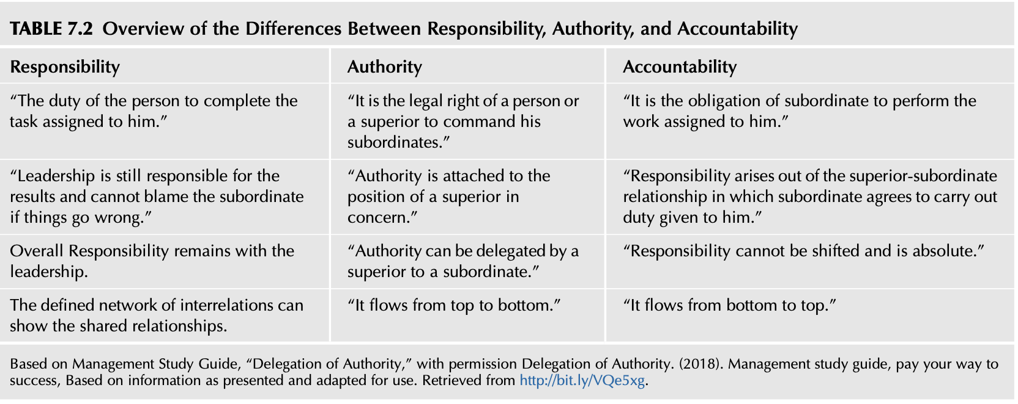
TABLE 7.2 Overview of the Differences Between Responsibility, Authority, and Accountability

[TABLE 7.2] 책임, 권한, 책무성의 상세 비교 분석 표
비교 항목 | 책임 (Responsibility) | 권한 (Authority) | 책무성 (Accountability)
정의 | 부여된 과업을 완수해야 하는 개인의 의무 (The duty of the person to complete the task assigned to him) | 부하 직원에게 지시하고 명령할 수 있는 합법적 권리 (The legal right of a superior to command subordinates) | 부여된 업무를 완수하기로 동의한 부하 직원의 의무이자 결과 해명 책임 (Obligation to perform work and explain results)
주체와 책임성 | 리더십은 결과에 대해 여전히 책임을 지며 문제 발생 시 부하를 탓할 수 없음 | 권한은 해당 직위(Position of a superior)에 결속됨 | 상사-부하 관계에서 발생하며, 직무 수행에 동의함으로써 형성됨
위임 가능 여부 | 절대 타인에게 전가할 수 없음 (Absolute, cannot be shifted). 궁극적 책임은 리더십에 잔류 | 상사가 부하에게 합법적으로 위임 가능 (Can be delegated) | 결코 위임할 수 없음 (Cannot be delegated)
흐름의 방향 | 하향에서 상향으로 흐름 (Flows from bottom to top) | 상향에서 하향으로 흐름 (Flows from top to bottom) | 결과에 대한 답변 책임으로 상향 보고됨 (Flows from bottom to top)

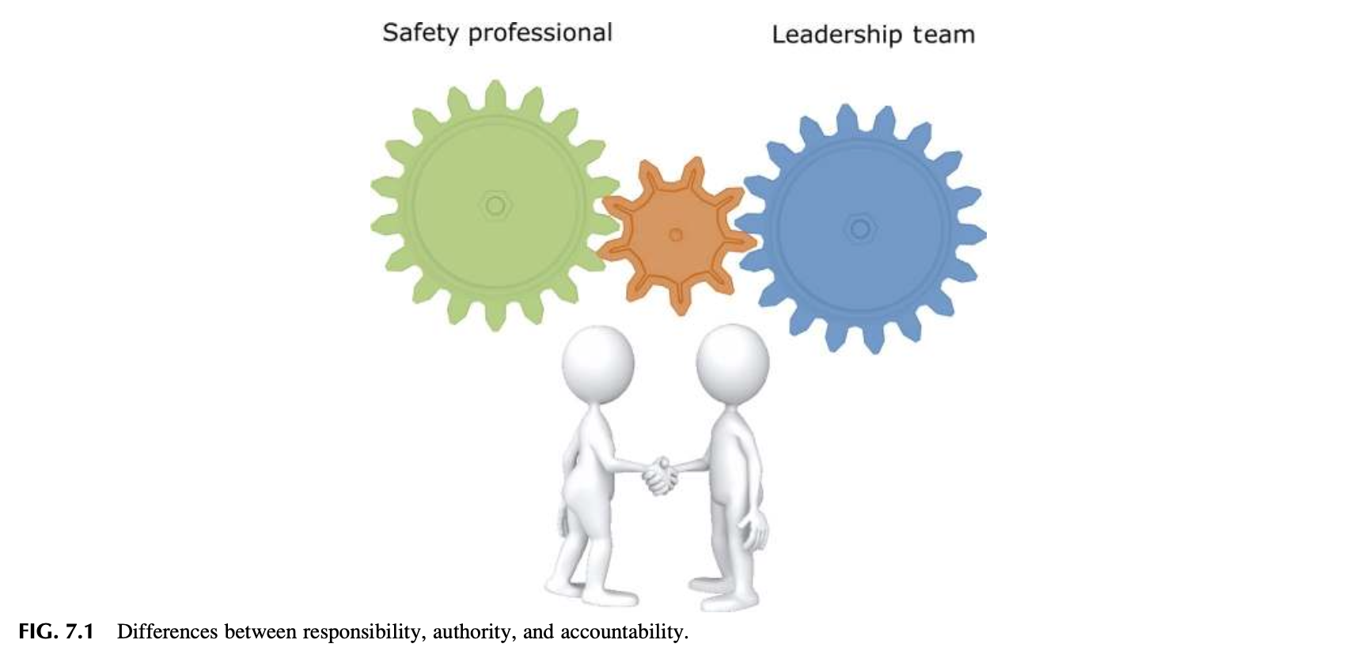
FIG. 7.1 Differences between responsibility, authority, and accountability
[그림 7.1 설명: 안전 전문가와 리더십 팀 간의 톱니바퀴 연동 메커니즘] * 안전 전문가(Safety professional - 좌측 초록 기어)와 리더십 팀(Leadership team - 우측 파랑 기어)이 마주 서서 악수를 나누며 파트너십을 형성하고 있습니다. * 두 주체 사이에는 중간 매개 기어(주황색)가 맞물려 있어, 책임(Responsibility), 권한(Authority), 책무성(Accountability)의 삼원조가 유기적으로 결합되어 회전해야만 전체 안전경영시스템이 원활하게 구동됨을 상징합니다. 어느 한쪽의 기어가 멈추거나 맞물리지 않으면 조직의 안전문화는 작동을 멈추게 됩니다.

1. 권한 부여 (Assigning Authority)
- 작업 중지 권한의 제도화: 위험하거나 고위험 작업을 발견했을 때 즉각 중지시킬 수 있는 공식적 권한(Authority to stop work)이 모든 직무기술서에 명시되어야 합니다. 취약한 안전문화에서는 생산 일정을 맞추기 위해 위험을 무릅쓰고 작업을 강행하는 인식이 팽배합니다.
- 밥 프로스트(Bob Frost, 2017): “권한이란 상위 경영진의 사전 승인이나 동료의 이의 제기 없이 독자적으로 행동할 수 있는 권리이다. 권한은 할당(Assigned)되는 것이며, 책임은 위임(Delegated)되는 것이다.”
- 미국 에너지부 자율보호프로그램(DOE-VPP, 2016): 안전보건 책임을 진 인력에게는 인력, 공간, 장비, 교육, 자본 예산 등 충분한 자원이 반드시 서면으로 뒷받침되어야 합니다.

2. 책무성의 정의와 중요성 (Defining Accountability)
- 책무성은 책임과 권한을 실제로 작동시키는 활성화 트리거(Activator)입니다. 책무성이 없으면 권한과 책임을 부여해도 아무도 실행하지 않고 결과에 관심도 두지 않아 안전경영시스템은 붕괴합니다.
- 가이글(Geigle, 2017): 관리자와 직원이 안전 책무를 명확히 질 때, 안전 문제에 장벽을 치기보다 적극적인 해결책을 찾게 됩니다.
- 소급 적용 불가 원칙: 책무성은 사전에 명확히 인지되고 합의되어야 하며, 일이 터진 후 소급 적용(Retroactive)할 수 없습니다.
- 코너스 & 스미스(Connors & Smith, 2004): 많은 이들이 책무성을 일이 잘못되었을 때 범인을 찾고 손가락질(Finger pointing)하는 것으로 오해하지만, 진정한 책무성은 성과 달성을 이끄는 긍정적 메커니즘입니다.

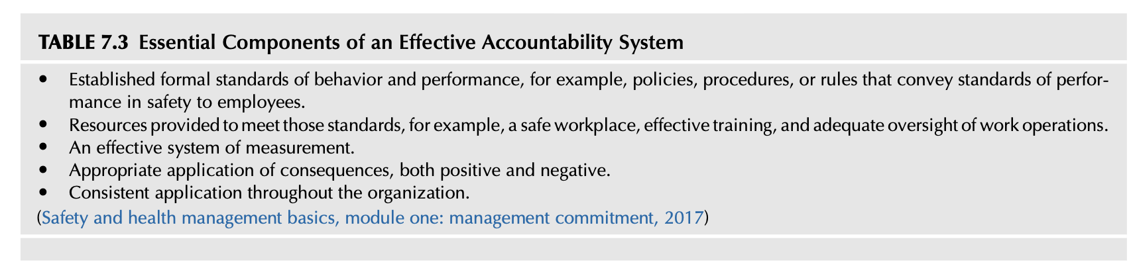
Table 7.3 Essential Components of an Effective Accountability System

[TABLE 7.3] 효과적인 책무성 시스템의 5대 필수 구성요소
- 공식적인 행동 및 성과 기준 수립 (Established formal standards of behavior and performance): 직원들에게 안전 기준을 명확히 전달하는 방침, 절차, 규칙 제정.
- 기준 달성을 위한 충분한 자원 제공 (Resources provided to meet those standards): 안전한 작업장, 효과적인 교육 훈련, 적절한 작업 감독 지원.
- 효과적인 성과 측정 시스템 구축 (An effective system of measurement): 선행·후행 지표의 객관적 측정.
- 결과에 대한 적절한 피드백 적용 (Appropriate application of consequences, both positive and negative): 긍정적 보상과 부정적 제재의 합리적 적용.
- 조직 전반의 일관성 있는 적용 (Consistent application throughout the organization): 직급이나 부서에 관계없는 공정한 원칙 집행.

ASSIGNING SPECIFIC RESPONSIBILITIES (직급별 구체적 안전 책임 부여)
안전사고는 직접적인 인적 오류뿐만 아니라 조직에 내재된 잠재적 오류(Latent errors)에 의해 유발됩니다. 센더스 & 모레이(Senders & Moray, 1991)는 “개시 행동(Initiating action)이란 시설 사건(Event)을 유발하는 개인의 행동(올바른 행동, 오류, 또는 위반)”이라고 정의했습니다. 조직의 계층별 구체적 책임은 다음과 같이 차별화되어 배분되어야 합니다:

1. 최고경영진/리더십 팀 (Senior Leadership Team)
- 안전 정책, 목표, 안전경영시스템의 지침, 예산 및 자원을 수립하고 제공함.
- 안전 전문가는 최고경영진에게 시스템 운영 상태와 위험 통제 현황을 보고하고 적절한 자원 배분을 조언함. (상세 항목: Appendix 7.2 참조)

2. 사업장 총괄 공장장/관리자 (Managers & Superintendents)
- 최고경영진이 수립한 안전 목표를 실행하고, 관할 사업장의 안전한 작업 조건을 유지함.
- 산하 감독관들을 지휘하고 감독관의 안전 성과를 평가하며 경영진과 감독관 사이의 가교 역할을 수행함. (상세 항목: Appendix 7.3 참조)

3. 현장 감독관 (Supervisors)
- 관리자와 현장 라인 직원을 직접 연결하는 핵심 실무자로서, 자신의 담당 구역 내에서 안전 기준과 수칙이 철저히 지켜지도록 모범을 보이고 현장을 점검함. (상세 항목: Appendix 7.4 참조)

4. 현장 작업 직원 (Employees)
- 실제 작업 위험에 노출되는 주체로서, 유해위험요인을 발견 즉시 보고하고 시정 제안을 적극적으로 개진하며 안전 수칙을 준수함. (상세 항목: Appendix 7.5 참조)

ESTABLISH CONSEQUENCES FOR PERFORMANCE (성과에 대한 결과/피드백 설정)
성과에 대한 후속 조치(Consequences)는 설계 및 실행 방식에 따라 안전문화를 고양할 수도, 파괴할 수도 있습니다. 구성원들이 이를 징벌로만 인식하면 안전 전반에 방어적이고 부정적인 태도를 갖게 되므로, 긍정적 피드백 중심의 균형 잡힌 접근이 필수적입니다.

1. 신규 업무에 대한 학습 기간(Learning Period) 보장
새로운 책임이나 제도가 도입되면 직원은 학습과 습관 형성 과정을 거쳐야 합니다. 초기에는 무리한 처벌 없이 개인 코칭, 처벌 없는 즉각적 시정 조치, “왜(WHY)”와 “어떻게(HOW)”를 알려주는 대화가 선행되어야 합니다.

2. 과잉 대응(Overreacting)의 치명적 부작용
- 사례: 사고 조사를 제대로 수행하지 못했다는 이유로 해당 감독관을 즉각 징계 처벌하는 경우.
- 폐해: 감독관의 지식이나 조사 기술 부족이 원인일 수 있음에도 징계부터 내리면, 조직 전체에 “경영진의 문책을 피하려면 사건 발생 사실을 최대한 은폐하라”는 치명적인 메시지를 주게 됩니다.
- 이는 잠재적 위험에 대한 소통 통로를 차단하여 더 큰 대형 사고를 유발합니다. (메이거 & 파이프, Mager & Pipe, 1983, Analyzing Performance Problems 참조).

SUMMARY (요약)
- 리더의 이미지와 역할: 리더는 집단 앞에 당당히 서서 목표를 명확히 소통하고 구성원에게 영감을 불어넣어 기대 이상의 성과를 내도록 이끄는 인물입니다.
- 참여형 안전문화 모델: 경영진의 가시적 존재감과 행동이 안전문화의 성패를 좌우합니다. 안전 전문가는 리더십 원리를 체득하여 경영진의 전략적 자문 역할을 수행해야 합니다.
- 삼원조의 유기적 결합: 책임, 권한, 책무성은 결코 분리될 수 없는 통합체입니다.
- 진정한 위임의 의미: 위임은 책임을 전가하는 것이 아니며, 상위 리더는 최종 결과에 대해 끝까지 책무성을 유지합니다.
- 결과의 균형성: 성과에 대한 결과는 징벌보다는 긍정적 동기부여와 공정한 피드백 중심으로 설계되어야 보고와 소통이 살아납니다.

CHAPTER REVIEW QUESTIONS (장별 복습 질문 15문항)
- ’리더’라는 단어는 어떤 이미지를 전달하며, 이 장에서 제시된 리더십 기준과 어떻게 비교되는가?
➔ 전면에 나서 비전을 소통하고 기대를 뛰어넘도록 영감을 주는 이미지이며, 본 장에서는 여기에 시스템적 시각, 신뢰 구축, 배려, 도덕적 나침반 역할이 결합되어야 함을 강조함.
- 오마 브래들리 장군의 리더십 명언(확고함, 이해심, 관용, 자긍심)을 안전경영시스템 관리에 어떻게 적용할 수 있는가?
➔ 규정 집행 시 가혹한 처벌 대신 확고한 기준을 세우고, 현장의 고충을 이해하며, 성과를 구성원에게 돌리는 관용과 정직한 실수를 학습의 기회로 삼는 태도로 적용함.
- 책무성, 권한, 책임은 어떻게 상호 연관되어 있는가? (Table 7.1/7.2 참조)
➔ 권한은 하향 위임되고 책임은 상향 수행되며, 책무성은 타인에게 위임할 수 없는 최종 설명 책임으로서 삼자가 맞물릴 때만 작동함.
- 리더십 개념에 대한 이해가 안전경영시스템에 어떤 유익을 주는가?
➔ 단순 행정 관리를 넘어 구성원의 자발적 참여와 헌신을 이끌어내고, 안전을 조직의 핵심 가치로 뿌리내리게 함.
- ’보행 순회 관리(MBWA)’란 무엇이며, 안전 시스템에 어떤 도움을 주는가?
➔ 경영진이 현장을 순회하며 직접 관찰·소통하는 기법으로, 소통 장벽 해소 및 미처 파악하지 못한 안전 사각지대 발굴에 기여함.
- ’열린 문 정책(Open Door Policy)’의 의미와 미구현 시 발생하는 문제는?
➔ 공식 계통을 침해하지 않으면서 누구나 리더에게 다가설 수 있는 완충 밸브이며, 미구현 시 위험 정보의 왜곡과 소통 단절이 발생함.
- 리더와 직원의 안전 과업을 개발하기 전, 조직의 운영 방식을 먼저 이해해야 하는 이유는?
➔ 현장의 실제 작업 현실, 의사소통 경로, 자율성 수준과 일치하지 않는 안전 과업은 겉돌거나 거부 반응을 초래하기 때문임.
- 직무기술서를 개발하는 궁극적인 목적은 무엇인가?
➔ 역할과 책임, 권한 범위를 명확히 하여 모호성을 없애고 객관적 성과 평가 및 누락 없는 안전 관리를 보장하기 위함임.
- 기본 직무기술서를 작성할 때 요구되는 핵심 정보는 무엇인가?
➔ 직위 명칭, 일반 진술문, 권한과 한계, 필요 자원, 구체적 목표 및 책무성 기준.
- 잘 설계된 목표와 목적이 안전 책임을 부여하는 데 왜 필수적인가?
➔ 모호성을 제거하여 수행 여부를 객관적으로 측정하고 부족한 부분을 명확히 피드백할 수 있게 함.
- 목표와 목적에 대한 상호 합의(Agreement)가 왜 필수적인가?
➔ 구성원의 참여를 통해 사전 수용성(Buy-in)을 확보하고 통제 밖의 요인으로 인한 부당한 책무 추궁을 방지하기 위함임.
- 직무기술서에 구체적으로 명시할 수 있는 안전경영시스템 활동에는 어떤 것들이 있는가?
➔ 일일 작업 전 점검, 안전 회의 주재/참석, 위험 보고 및 제거 추적, JHA 작성, 사고 조사 참여 등.
- 권한 위임(Delegation)의 핵심 구성 요소를 설명하라.
➔ 직무와 기대 결과의 명확한 정의, 충분한 독립적 권한과 자원 부여, 지속적인 참여와 모니터링, 그리고 리더의 최종 책임 견지.
- 권한과 책임의 한계선을 명확히 이해하도록 보장하는 것이 왜 중요한가?
➔ 책임 없는 권한의 남용을 막고, 권한 없는 책임으로 인한 구성원의 심각한 사기 저하와 탈진을 방지하기 위함임.
- 역할과 책임은 안전경영시스템을 뒷받침하는 데 필요한 리더십 기술의 유형을 어떻게 규정하는가?
➔ 각 계층이 담당하는 위험 통제 및 관리 과업의 성격에 따라 요구되는 기술(기술적 전문성, 코칭 역량, 비전 제시, 전략적 의사결정 등)이 구체화됨.

APPENDIX 7.1 SAMPLE SAFETY RESPONSIBILITIES WORKSHEET (안전 책임 워크시트 샘플)
모든 조직원은 안전문화와 안전경영시스템을 지원하고 정책과 목표를 준수할 책임이 있습니다. 본 워크시트는 최소한의 기대치를 문서화하는 살아있는 도구입니다.
- 직무 명칭 (Job Title): ____________________
- 리더십 기대치에 관한 일반 진술문 (General Statement about Leadership Expectations): ____________________
- 역할, 책임, 위임, 권한 및 책무성의 수준과 한계 (Levels/Limits of Roles, Responsibility, Delegation, Authority, and Accountability):
(포함 항목: 가용 자원, 지출 승인 한도, 보고된 위험 처리 권한, 장비 및 라인 가동 중지 권한 등) ____________________
- 주어진 과업에 대해 책임지고 책무성을 평가받을 구체적 목표 및 목적 목록 (List of specific goals and objectives): ____________________

APPENDIX 7.2 SAMPLE RESPONSIBILITIES FOR THE LEADERSHIP TEAM (최고경영진/리더십 팀의 안전 책임 샘플)
최고경영진은 조직의 안전 정책, 목표 및 목적을 실행하기 위한 리더십, 예산 및 자원을 다음과 같이 수립하고 제공합니다:
- 모든 조직 기준, 최우수 관리 관행(BMP), 법적 규제 요구사항을 철저히 준수하도록 정책을 수립함.
- 모든 직원에게 안전한 작업 환경과 근로 조건을 제공함.
- 안전 정책과 절차를 완수할 수 있는 리더십과 자원을 지원함.
- 안전과 생산 우선순위 사이에 갈등이 발생할 경우 이를 안전 우선으로 해결함.
- 안전 비전/미션, 목표 및 목적을 명확히 정립함.
- 효과적인 안전 프로세스 구축에 필요한 정보, 교육, 전문 서비스, 시설, 공구, 장비 요청을 전폭 지원함.
- 안전 프로세스의 각 영역에 명확하고 이해하기 쉬운 책임을 부여하고, 충분한 자원과 권한을 보장함.
- 관리자, 감독관, 직원이 부여된 책임을 다하고 있는지 확인하고 적절히 인정/보상하여 책무성을 유지함.
- 안전 프로세스와 관련된 관리자 및 감독관의 효과성을 정기적으로 평가함.
- 안전 활동을 수행하는 전 직원, 협력업체와 지속적인 현장 소통을 유지함.
- 특정 안전 활동에 대한 방향성과 권한을 부여하고 가시적인 참여를 모범으로 보임.
- 안전 규칙과 안전 작업 절차를 솔선수범하여 준수함으로써 헌신의 본보기를 보임.
- 모든 공급업체, 고객, 협력업체, 방문객이 회사의 안전 정책을 준수하도록 조치함.
- 직원들이 노출될 수 있는 모든 잠재적 유해위험요인과 리스크를 철저히 이해하고 종합적 예방·통제 시스템을 운영함.
- 위험 상태를 직원이 신뢰하고 보고할 수 있는 시스템을 제공하고, 신속하고 적절하게 피드백함.
- 모든 직원이 위험 보고 시스템을 적극적으로 활용하도록 장려함.
- 자체 점검 시스템을 구축하고 주기적으로 결과를 검토하여 위험이 적시에 개선되도록 함.
- 설비와 장비의 적절한 유지관리와 정상 가동을 보장하는 예방보전(Preventive maintenance) 프로그램을 개발함.
- 손실 유발 사건 보고서를 면밀히 검토하여 원인과 추세를 지속적으로 파악함.
- 사업장 규모와 위험에 부합하는 응급 의료 및 구급 시설 체계를 구비함.
- 비상사태 발생 시 대처 요령을 숙지할 수 있도록 주기적인 비상 대응 훈련을 실시하고, 체계적인 교육 훈련 프로그램을 제공함.

APPENDIX 7.3 SAMPLE RESPONSIBILITIES PLANT/SITE SUPERINTENDENTS/MANAGERS (공장장/사업장 총괄 관리자의 안전 책임 샘플)
관리자는 담당 구역 내에서 다음과 같은 활동을 통해 안전한 작업 조건을 유지합니다:
- 안전 정책이 조직의 근본 가치로 유지되도록 솔선수범하는 리더십과 명확한 방향을 제시함.
- 산하 모든 감독관이 할당된 안전 역할과 직원의 규정 준수를 관리하도록 엄격한 책무성을 부여함.
- 손실 예방 기여도, 정리정돈, 안전 활동 참여도, 개선 권고 수용성 등을 토대로 감독관의 안전 성과를 공정히 평가함.
- 높은 수준의 정리정돈(Housekeeping)을 유지하고 안전 작업 절차가 현장에 철저히 정착되도록 관리함.
- 정기적인 현장 점검에 참여하여 상태를 관찰하고 직원들과 소통하며 긍정적 강화와 시정 조치를 명령함.
- 직원의 안전 활동 참여를 적극적으로 장려하고 전폭적으로 지원함.
- 직원이나 안전위원회의 개선 권고사항에 대해 시의적절하고 적절한 후속 조치를 취함.
- 신규 설비, 장비, 자재, 공정이 도입될 때 잠재적 위험과 리스크를 사전 검토함.
- 주요 작업에 대한 작업위험성평가(JHA)가 주기적으로 수행되어 위험이 최소화되도록 보장함.
- 직원이 보복에 대한 두려움 없이 위험을 보고하고 안전 제안을 낼 수 있도록 보장하고 유익한 제안을 적극 채택함.
- 위험이 확인되거나 불안전 행동이 관찰된 경우 즉각적인 시정 조치 계획을 수립함.
- 위험 작업에 대해 구체적인 안전 작업 절차나 수칙을 마련하여 부상을 예방함.
- 적절한 안전 장비와 보호구를 지급하고 올바른 착용법을 숙지시킴.
- 부상자가 발생했을 때 경미한 상해라도 신속하고 적절한 의료 치료를 받도록 보장함.
- 모든 사고가 신속히 보고되고 철저히 조사·기록되도록 하며, 포상 제도가 사고 은폐를 조장하지 않도록 관리함.
- 사고 발생 추세를 면밀히 주시하고 추세를 반전시키기 위한 선제적 조치를 취함.
- 직원이 배정된 과업을 수행할 수 있는 신체적·기능적 적격성을 갖추었는지 확인함.
- 직원이 위험을 인지하고 안전 절차를 준수할 수 있도록 정기적·반복적 교육을 보장함.
- 감독관이 정기 안전 회의를 열어 사고 원인을 분석하고 해결책을 자유롭게 토론하도록 독려함.
- 안전 관리자(Safety manager)의 전문성을 십분 활용하여 적극적인 안전 프로그램을 추진함.
- 비상 대응 절차 수립과 실행을 지원하고 프로그램 정기 평가에 주도적으로 참여함.

APPENDIX 7.4 SAMPLE RESPONSIBILITIES FOR SUPERVISION (현장 감독관의 안전 책임 샘플)
현장 감독관은 자신의 관할 구역에서 “언행일치(Practice what you preach)”의 모범을 보이며 다음 책임을 수행합니다:
- 적용되는 안전 작업 절차와 규칙을 철저하고 성실하게 솔선수범 준수함.
- 직원의 안전한 행동과 작업 방식을 일상적으로 관찰하고 평가함.
- 직원의 안전 참여를 적극적으로 격려하고 우수한 성과에 대해 긍정적 보상과 인정을 제공함.
- 부적절하게 작동하는 공구와 설비 등 특정 위험을 식별할 수 있는 최신 지식과 기술을 유지함.
- 담당 구역의 우수한 정리정돈 상태를 상시 유지함.
- 예방보전 프로그램이 철저히 준수되는지 확인하고 결함 발견 시 완료될 때까지 추적 관리함.
- 체크리스트를 활용하여 빈번한 물리적 현장 안전 점검을 실시함.
- 손실 유발 사건 발생 시 근본 원인을 철저히 조사하고 위험 통제 방안을 마련함.
- 직원들에게 안전 책임과 행동에 대한 명확한 책무성을 요구함.
- 안전 규칙과 절차를 일관되고 공정하게 집행함.
- 작업 속도를 위한 임의의 지름길(Shortcuts, 편법) 사용을 엄격히 금지함.
- 안전 작업 절차 및 장비 유지보수에 관한 현장 직무 교육(OJT)을 실시함.
- 모든 직원이 비상사태 발생 시 대처 요령을 완벽히 숙지하도록 지도함.
- 현장 차원에서 해결할 수 없는 자원 요구사항은 즉시 상위 리더십 팀에 보고하여 조치를 요청함.

APPENDIX 7.5 SAMPLE LIST OF TASK RESPONSIBILITIES EMPLOYEES (현장 직원의 직무 안전 책임 샘플)
직원은 본인과 동료의 부상을 예방하기 위해 작업 과정에서 마땅한 주의를 기울여야 하며 다음 책임을 수행합니다:
- 모든 안전 수칙을 철저히 학습하고 임의의 편법이나 지름길(Shortcuts)을 사용하지 않음.
- 게시되거나 배포된 모든 안전 교육 자료를 꼼꼼히 확인하고, 이해되지 않는 내용은 즉시 질문함.
- 본인과 동료 및 작업 장비가 위험에 노출되지 않도록 스스로 개인적 책임을 다함.
- 새로운 작업을 시작하기 전 작업 지시 사항을 완벽히 이해했는지 확인하고 작업에 임함.
- 취급하는 유해 위험 물질의 유해성과 대처 방법을 능동적으로 찾아 숙지하고 자신을 보호함.
- 작업 안전성에 조금이라도 의문이 생길 경우 작업을 즉시 멈추고 감독관에게 확인 지침을 받음.
- 안전 위험을 줄이기 위한 창의적인 개선 아이디어를 제안하고 감독관과 적극 논의함.
- 비상사태 발생 시 본인이 취해야 할 역할과 대피 경로를 명확히 숙지함.
- 응급 의료 지원을 어디서 어떻게 받을 수 있는지 비상 연락 체계를 숙지함.
- 모든 손실 유발 사건, 아차사고, 불안전한 상태를 감독관에게 즉시 보고하거나 안전제안 시스템을 통해 보고함.

BIBLIOGRAPHY (참고문헌)
- A reference for developing a basic occupational safety and health program for small businesses. (2008). State of Alaska Department of Labor and Workforce Development.
- Accountability. (2017). Merriam-Webster.
- Bennis, W., & Townsend, R. (1995). Reinventing leadership: Strategies to empower the organization. New York: William Morrow and Company. Inc.
- Concepts and principles, human performance improvement handbook: (Vol. 1). (2009). U.S. Department of Energy.
- Connors, R., & Smith, T. (2004). Create a culture of accountability. Executive Excellence, 21(6), 10.
- Delegation of Authority. (2018). Management study guide, pay your way to success.
- Duties, responsibilities, and authority explained. (2017). Army Study Guide.
- Geigle, S. J. (2017). Safety responsibility and accountability: What’s the difference?. OSHAcademy (TM) Course 703 Study Guide.
- Human performance tools for individuals, work teams, and management, human performance improvement handbook: Vol. 2 (2009). U.S. Department of Energy.
- Leadership development, field manual, 6-22. (2015). Headquarters, Department of the Army.
- Mager, R. F., & Pipe, P. (1983). Analyzing performance problems; or you really oughta wanna.
- Managing worker safety and health Illinois. (2016). OSHA Onsite Safety & Health Consultation Program.
- Managing worker safety and health, sample assignment of safety and health responsibilities. (2018). Missouri Occupational Safety and Health Administration (OSHA), Office of Cooperative Programs.
- Occupational Health & Safety Management Systems. (2012). The American Society of Safety Engineers. ANSI/AIHA/ASSE Z10.
- Peters, T. J., & Waterman, R. H. (2004). In search of excellence: Lessons from America’s best-run companies. HarperBusiness.
- Petraeus, D., & Amos, J. F. (2006). The US army/marine corps counterinsurgency field manual. FM 3-24, MCWP 3-33.5. Headquarters Department of The Army.
- Roughton, J., & Crutchfield, N. (2013). In B. Heinemann (Ed.), Safety culture: An innovative leadership approach. Butterworth-Heinemann.
- Safety and health management basics, module one: management commitment. (2017). OSHA’s voluntary safety and health program management guidelines.
- Schein, E. H. (2016). Organizational culture and leadership (5th ed.). John Wiley & Sons, Inc.
- Silva, A. (2016). What is leadership? Journal of Business Studies Quarterly, 8(1).
- Stogdill, R. M. (1974). Handbook of leadership: A survey of theory and research. New York, NY, US: Free Press.
- The performance-based management handbook, Vol. 3, Establishing Accountability for Performance. (2017). U.S. Department of Energy (DOE), Oak Ridge Institute for Science and Education.
- Voluntary Protection Program (DOE-VPP). (2016). Department of Energy (DOE).

Chapter 8 Getting Employee Involvement in the Safety Management System (안전경영시스템에서 직원 참여 유도) 서브노트
“훌륭한 인재로 시작하라. 규칙을 명확히 제시하라. 직원들과 소통하라. 그들에게 동기를 부여하고 보상하라. 이 모든 것을 효과적으로 수행한다면 결코 실패하지 않을 것이다.”
— 리 아이아코카 (Lee Iacocca)

INTRODUCTION (도입)
안전 전문가는 조직의 나머지 구성원들과 단절된 고립된 상태에서 안전경영시스템(SMS)이나 문화적 문제를 해결할 필요가 없으며, 그렇게 해서도 안 됩니다. 효과적인 안전문화의 핵심 요소는 바로 안전경영시스템에 대한 직원의 적극적인 참여(Employee Involvement)입니다.

1. 현장 직원의 독보적 가치와 소통의 필요성
- 가장 가까운 문제 해결사: 현장 경험이 풍부한 직원은 실제적·잠재적 유해위험요인(Hazards)과 관련 리스크(Risk)에 가장 근접해 있으므로, 안전 문제 해결에서 대체 불가능한 핵심 자원입니다.
- 숨은 위험의 발굴: 현장에 잠재된 미인지 유해위험요인과 통제되지 않은 리스크를 표면화하기 위해서는 직원의 능동적 위험 보고와 소통이 필수적입니다.
- 상호작용 기반 시스템: 안전경영시스템은 경영진을 포함한 전 직원의 상호작용에 기반합니다. 개방적이고 긍정적인 소통은 확인된 안전 문제에 대해 훨씬 우수한 해결책을 도출할 가능성을 높입니다.
- 해결책의 주체로서의 직원: 긍정적 관계가 확장될 때 직원은 ’무관심하거나 통찰력이 없는 관찰자’가 아니라 ‘안전 문제 해결의 핵심 주체’로 거듭나게 됩니다.

2. 제8장 핵심 학습 목표 (6가지)
본 장을 학습한 후 안전 전문가는 다음 6가지 핵심 과제를 논의하고 실행할 수 있어야 합니다:
- 직원이 안전경영시스템에 참여해야 하는 당위성 설명 (Discuss why employees should be involved in the safety management system)
- 직원 참여를 위한 표준 가이드라인 파악 (Discuss the guidelines for employee involvement)
- 안전 프로세스 효과성에 관한 현장 통찰을 얻는 최선의 방법 식별 (Identify the best method to get employee insights on the effectiveness of the safety process)
- 직원들이 안전 프로세스 참여를 꺼리거나 거부하는 근본 원인 분석 (Discuss why employees may not want to be involved in the safety process)
- 안전위원회(Safety Committee)의 구조와 상설 분과위원회(Permanent Subcommittees) 운영 원리 이해 (Discuss the structure of a Safety Committee and its permanent subcommittees)
- 특별 임무팀(Ad Hoc Subcommittees)의 개념과 효과적 실행 방안 규명 (What are “Ad Hoc” subcommittees and how are they effectively implemented)

WHY SHOULD EMPLOYEES BE INVOLVED? (왜 직원이 참여해야 하는가?)

1. 경영진의 관점과 현장 실행 간의 간극
경영 리더십 팀은 비전, 미션, 목표를 수립하여 조직을 이끌지만, 수많은 책무 속에서 직원들이 매일 업무를 수행하는 데 필요한 구체적 단계와 세부 과업을 간과하기 쉽습니다. * JHA 수립 시 나타나는 현실 괴리: 저자들이 다양한 기업의 작업위험성평가(JHA)를 지원할 때 공통적으로 발견한 사실은 “경영진이 현장에서 이루어지고 있다고 믿는 작업 방식과, 실제 현장에서 작업자가 수행하는 작업 방식 간에 현격한 차이가 존재한다”는 점이었습니다.

2. 현장 비공식 노하우와 미통제 위험 수용의 문제
- 직원은 직무 단계와 작업을 직접 수행하므로 작업상 위험에 직접 노출되어 있습니다.
- 직원은 과업 완수 요령은 알지만, 내재된 특정 위험을 학술적·체계적으로 표현하지 못할 수 있습니다.
- 직원은 오랜 경험과 구전(Word of mouth)을 통해 자신들만의 비공식적인 위험 회피 방법을 만들어 사용할 수 있으며, 이는 경영진이나 안전 전문가와 공유되지 않습니다.
- 심지어 많은 경우, 통제되지 않은 유해위험요인과 리스크를 “어쩔 수 없는 내 일의 일부(Part of their job)”로 체념하고 수용해 버립니다.

3. 직원 참여를 유도하는 4대 기본 조치
- 안전 노력에 직원을 직접 동참시키기 (Involving employees in safety efforts)
- 경험 많은 직원을 안전 이슈, 위험성평가, 사고 조사의 ’문제 해결사’로 정중히 초빙하기 (Inviting experienced employees to become problem-solvers)
- 작업위험성평가(JHA) 검토 및 완성 과정에 직원을 참여시키기 (Involving employees in reviewing and completing JHA)
- 직원들이 자신의 아이디어와 개선 제안을 자유롭게 제시하도록 격려하기 (Encouraging employees to offer ideas and suggestions)

REASONS EMPLOYEES ARE NOT INVOLVED IN THE SAFETY PROCESS (직원이 참여하지 않는 이유)
직원 참여를 이끌어내려면, 직원이 왜 참여할 수 없거나 참여를 꺼리는지 그 근본 원인부터 되짚어보아야 합니다.
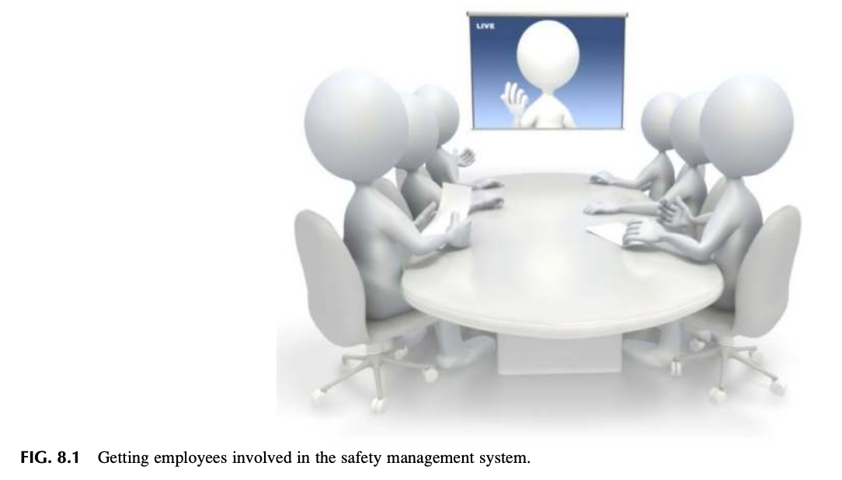
FIG. 8.1 Getting employees involved in the safety management system.
[그림 8.1 설명: 안전경영시스템에 직원 참여 유도]
회의실 원형 테이블에 둘러앉아 화상 화면(“LIVE”)을 통해 공유되는 리더의 발표와 안건을 함께 경청하고 토론하는 다기능 팀원들의 모습을 보여줍니다. 안전관리는 한 사람의 일방적 지시가 아니라, 다양한 부서의 구성원이 동등한 테이블에 모여 소통하는 참여형 프로세스여야 함을 시각화합니다.
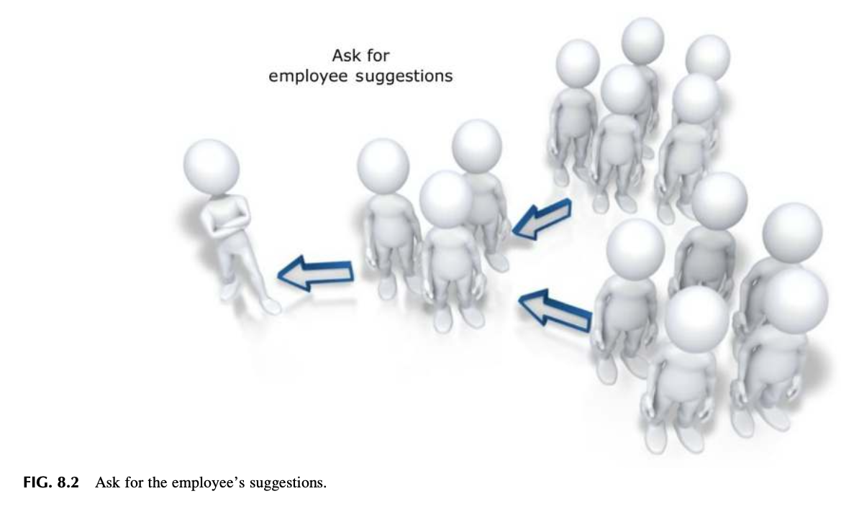
FIG. 8.2 Ask for the employee’s suggestions.
[그림 8.2 설명: 직원들의 제안을 직접 요청하기]
좌측에 서 있는 리더가 직원들에게 제안을 요청하자, 화살표를 따라 개별 직원의 의견이 모이고 소그룹에서 대규모 직원 집단으로 참여 네트워크가 연쇄적으로 확산되는 구조를 보여줍니다. “직원에게 직접 물어보라(Ask for employee suggestions)”는 단순한 출발이 전사적 참여 네트워크를 형성하는 기폭제가 됨을 상징합니다.

1. 참여 부재의 주된 원인: 안전에 대한 조직의 편협한 인식
- 공식 프로세스의 부재: 직원이 공식적으로 의견을 개진하고 참여할 수 있는 제도적 창구가 마련되어 있지 않습니다.
- 생산성 저해 요소로의 오인: 조직이 안전을 ‘생산성을 방해하는 걸림돌’ 또는 ’내 본업과 무관한 부차적 일’로 인식합니다.
- 법적 규제 대응 중심의 한계: 안전 활동이 법적 의무 사항이나 물리적 규정 준수에만 국한되어 있어, 직원이 주도적으로 참여할 여지가 차단됩니다.

2. 개인보호구(PPE) 의존의 맹점과 통제 계층(Hierarchy of Controls)
안전에 대한 부정적 인식이 팽배한 조직에서는 보호구 선정이 구매 예산 부서의 단순 행정 업무로 전락하여, 현장 작업자의 적합성 검토나 올바른 착용 교육 없이 방치됩니다. * 보호구 착용 거부의 본질: 직원이 PPE를 제대로 착용하지 않는 현상은 직원의 태만 이전에, 안전 프로세스에 직원이 참여하지 못하고 있다는 명백한 반증입니다. * 통제 계층(Hierarchy of Controls) 준수: 보호구는 제거, 대체, 공학적 통제, 행정적 통제 등 상위 통제 방안을 모두 검토한 후 최후의 수단(Final line of defense)으로 제공되어야 합니다.
[!CAUTION] 보호구(PPE)에 대한 경고:
PPE는 결코 모든 안전 문제의 만병통치약이 아닙니다. 많은 관리자가 손쉬운 해결책이라는 이유로 PPE 지급을 ’기본값(Default solution)’으로 삼지만, 이는 근본 위험을 가리는 위험한 접근입니다. 진정한 안전경영시스템은 PPE 너머의 시스템적 통제를 지향해야 합니다.

3. 현장 관찰 사례: 권위주의적 처방의 실패 (Observation 1)
- 사례 1: 안구 이물질 사건과 과잉 보호구 교체
공장에 안구 부상 이력이 전무했음에도 한 직원의 눈에 먼지가 들어간 사건이 발생하자, 경영진은 즉시 기존 보안경을 전량 폐기하고 고가의 신형 안경으로 일괄 교체했습니다. 이물질은 작업 위험이 아닌 단순 환경 먼지였으며, 직원의 의견 수렴이나 위험성평가는 전혀 없었습니다. 결과적으로 안전 문제가 아닌 일에 엉뚱한 강제 조치가 내려졌습니다.
- 사례 2: 다목적 칼 부상과 전사 사용 금지 조치
직원이 다목적 작업칼(Utility knife)을 사용하다 다리를 베이자, 근본 원인(Root cause) 조사도 없이 전사에서 모든 작업칼 사용을 전면 금지했습니다. 해당 도구는 특정 생산 공정에 필수적이었으므로 작업 차질과 생산 병목이 발생했고, 안전에 대한 직원들의 인식은 극도로 부정적으로 악화되었습니다.
시사점: 위 두 사례 모두 직원을 평가 과정에 참여시키지 않고 상명하달식 권위주의(Authoritarian) 처방을 강제했습니다. 이러한 환경에서 직원은 안전 문제 해결에 참여할 의지를 완전히 상실하게 됩니다.

4. 직원 경청의 힘과 80/20 법칙 (Listen to Employees)
가장 단순하지만 가장 강력한 접근법은 “직원의 말을 그냥 경청하는 것(Just listen)”입니다. 이는 현재 안전 프로세스의 실행 가능성을 파악하는 가장 정직한 통로입니다.
- 현장 교훈 (Lesson Learned 1: James의 80/20 법칙):
사고 조사나 안전 면담 시 “시간의 80%는 직원의 말을 경청하고, 질문과 발언은 20%만 한다”는 원칙을 고수했습니다. 직원이 모든 사실관계를 편안히 털어놓을 때 비로소 손실 사건의 잠재적 근본 원인에 도달할 수 있었습니다.
- 경계: 일방적 정보 쏟아붓기 (Information Dump):
관리자가 자신이 얼마나 많이 알고 있는지를 과시하듯 일방적으로 말을 쏟아내는 행태는 상호 학습을 즉각 차단하고 직원의 참여를 가로막습니다.
- 언어 분석: “우리(We)” vs “그들(They)” (Daniel Pink & Robert Reich):
직원들이 대화 중 “우리(We)”라는 단어를 사용하면 자신이 의미 있는 조직의 일원이라고 느끼고 있음을 뜻하며, “그들(They)”이라는 표현을 쓰면 조직과의 괴리(Disengagement) 및 소외(Alienation)가 진행되고 있음을 나타냅니다.

GETTING EMPLOYEES INVOLVED IN THE SAFETY PROCESS (직원 참여 활성화 방안)
“내 방식대로 안 하려면 나가라(My way or the highway)”는 독선적 접근은 현장의 은밀한 저항(Hidden resistance, 사보타주)이나 수동적 순응(Passive acceptance, 틀린 지시라도 맹목 복종)을 낳아 건설적 대화를 파괴합니다.

경영진이 신뢰를 회복하는 6대 가시적 행동
- 안전한 근무 환경을 유지하겠다는 서면 정책을 공식 천명하고, 이를 뒷받침하는 구체적 행동 실천
- 직원들의 기대사항을 파악하기 위한 1:1 대면 면담 실시
- 직원들에게 구체적인 안전 책임 부여
- 할당된 안전 책임을 완수할 수 있도록 충분한 시간, 예산, 자원 배분
- 직원들의 안전 제안과 위험 보고를 진지하게 수용
- 안전 제안이 신속히 검토·실행되거나, 지연/반려될 경우 타당한 사유를 반드시 피드백하는 제안 관리 체계 구축

GUIDELINES FOR EMPLOYEE INVOLVEMENT (직원 참여 표준 가이드라인)
작업 규칙과 절차 개발에 직접 참여한 직원은 자신이 수립에 기여한 아이디어를 지키려는 강한 주인의식(Personal stake)을 갖습니다 (OSHA 건설업 안전보건 권장지침, 2016).

전사적 직원 참여 촉진 12대 가이드라인
- 사업장 안전 이슈의 진행 상황을 직원들에게 정기적으로 투명하게 소통함.
- 직무와 관련된 구체적 안전 프로그램 및 필수 정보에 완전한 접근 권한을 부여함.
- 위험성평가 방법, 우선순위 결정, 교육 기준, 안전경영시스템 평가 기법을 직원들에게 체계적으로 교육·숙지시킴.
- 부상, 응급처치, 아차사고, 신규 유해위험요인을 보고할 수 있는 신뢰성 있는 보고 프로세스를 정립함.
- 직원이 제안한 안전 권고사항에 대해 신속하고 성실하게 응답함.
- 직원이 직접 통제할 수 있는 구체적 위험의 발굴 및 제거 조치에 직원을 직접 동참시킴.
- 작업장 안전 규칙의 제정 및 개정 과정에 직원을 필수 참여시킴.
- 신규자, 전입자, 기존 숙련자 모두에게 사업장 맞춤형 현장 안전 교육을 제공함.
- 안전 회의 자료의 개발 및 발표 과정에 직원이 주도적으로 참여하도록 함.
- 구성원 간 상호작용을 통해 서로를 돌보는 팀 접근법(Team approach)을 정착시킴.
- 사업장 순회 점검 및 안전 진단에 관리자-직원 합동 점검팀을 구성함.
- 안전위원회 및 특별 위원회 활동에 참여할 수 있도록 공식적인 근무 시간과 자원을 보장함.

“JUST ASK” EMPLOYEES TO GET INVOLVED (직원에게 “그냥 물어보라”)
가장 단순하지만 가장 자주 간과되는 최선의 방법은 바로 “직원들에게 안전 프로세스에 참여하고 싶은지 직접 물어보는 것(Just ask)”입니다. 강제 동원이 아닌 자발적 지원자(Volunteers)로 참여할 때 진정한 몰입이 생깁니다.
[현장 교훈: James의 다문화 사업장 참여 유도 (Lesson Learned 2)]
한 공장장이 “직원들의 참여를 위해 온갖 노력을 다했지만 아무도 나서지 않는다”고 토로했습니다. James가 “직원들에게 직접 물어본 적이 있는가?”라고 묻자 공장장은 “없다”고 답했습니다. 해당 공장은 영어가 서툰 다문화 근로자가 많아 언어 장벽을 우려해 직접 묻지 못했던 것입니다. James와 공장장이 현장으로 나가 서툰 영어로 “안전 문제 해결에 함께 참여하겠는가?”라고 직접 묻자, 직원들은 압도적으로 “예(YES)!”라고 화답하며 적극 참여하기 시작했습니다.

SIMPLE BEGINNINGS CAN GENERATE AN IMPACT (단순한 출발이 만드는 거대한 파급력)
참여를 네트워크(Network) 관점에서 바라보면, 소수의 열성적인 직원으로부터 시작된 긍정적 평판과 신뢰의 ’밈(Meme)’이 조직 전체로 급격히 전파될 수 있습니다.

1. 안전위원회(Safety Committee)의 본질과 실패 원인
안전위원회는 직원 참여의 핵심 구심점입니다. 그러나 신중한 기획 없이 구성될 경우, 안전문화 개선은커녕 불평불만만 늘어놓는 ‘푸념의 장(Gripe session)’으로 전락할 위험이 큽니다.
안전위원회가 흔히 겪는 9대 문제점: 1. 명확한 방향성과 존재 이유 부재 (헌장, 구조, 일정 결여) 2. 경영진의 정기적 참석 및 관심 부재 3. 회의 시간을 통제할 체계적 안건(Agenda) 미사용 4. 회의가 정체되어 새로운 학습 기회를 제공하지 못함 5. 논의가 구체적 의사결정이나 실행 계획(Action plan)으로 이어지지 않음 6. 팀 경험이나 관심이 전혀 없는 인원을 자의적으로 선발 7. 위원들의 잦은 불참과 무성의한 태도 8. 위원장의 리더십 및 회의 진행 역량 부족 9. 회의 안건과 결과 회의록이 전사에 신속히 공유되지 않음

2. 안전위원회의 효과적 운영 원칙
- 타 부서 성공 위원회 벤치마킹: 품질위원회(Quality Committee) 등 기존에 잘 작동하는 위원회의 서식, 헌장, 운영 방식을 차용하여 시행착오를 줄입니다.
- 다양성 확보를 통한 집단 의사결정: 전사 각 부서의 다양한 직군이 참여할 때 광범위한 공감대(Buy-in)와 창의적 문제 해결이 가능해집니다.
- 한계와 예외 (IDLH 상황): 생명과 건강에 즉각적 위험(IDLH)이 발생하는 긴급 사태는 위원회의 토론 대상이 아니며, 즉각적인 현장 작업 중지와 시정 조치가 우선되어야 합니다. 위원회는 사후 재발 방지 분석을 담당합니다.
- 책임 대체 불가 원칙: 안전위원회는 자문 기구(Advisory team)이며, 안전한 작업 환경을 유지해야 하는 최고경영진의 법적 책임과 책무성을 절대 대신할 수 없습니다.

ESTABLISHING THE TEAM CHARTER (팀 헌장의 수립)
안전위원회가 표류하지 않고 지속성을 가지려면 위원회의 목적, 권한, 범위를 규정하는 팀 헌장(Team Charter)이 반드시 수립되어야 합니다.
프로젝트 헌장의 정의 (Charter, 2018):
프로젝트의 범위, 목표, 참가자를 공식 규정하는 문서로서, 역할과 책임을 명시하고 핵심 이해관계자를 식별하며 관리자의 권한을 정의하여 프로젝트의 향후 권한 기준이 되는 문서입니다.
- 살아있는 문서(Living Document): 헌장은 경영진과 위원회 초기 멤버가 공동으로 작성하며, 환경 변화에 따라 주기적으로 검토·수정됩니다.
- 헌장 수립을 위한 13대 핵심 질문 (Turner & Turner, 1998):
  - 위원회의 본질적 목적은 무엇인가?
  - 위원회의 권한, 책무성, 책임 범위는 어디까지인가?
  - 성공 여부를 어떤 지표로 측정할 것인가?
  - 위원회의 최고 후원자(Sponsor/Champion)는 누구인가?
  - 구성원은 누구이며, 임기는 얼마인가?
  - 위원회 리더십은 어떻게 선출하고 순환할 것인가?
  - 반드시 준수해야 할 구체적 마감 기한은 무엇인가?
  - 회의 주기와 위원들의 참여 허용 시간은 얼마인가?
  - 회의를 개최하기 가장 적합한 시간대는 언제인가?
  - 회의 장소는 어디인가?
  - 위원회에 배정된 예산은 얼마인가?
  - 어떤 자원과 외부 자문 전문성이 필요한가?
  - 위원회의 보고서와 결정사항을 전사에 어떻게 소통할 것인가?
[!WARNING] 목적 전치(Mission Creep) 경고 (Roughton & Crutchfield, 2016):
팀이 실패하는 가장 큰 원인은 초기 헌장이 지나치게 모호하기 때문입니다. 헌장이 모호하면 위원회가 의도치 않은 영역으로 침범하거나, 자신들의 권한 범위를 오인하여 현장 관리자 및 타 부서와 심각한 마찰을 빚게 됩니다.

CHOOSING SAFETY COMMITTEE MEMBERS & SUB-COMMITTEES (위원 선발 및 분과위원회 구성)

1. 스노우볼 추천 방식 (Observation 2)
James는 위원을 선발할 때 직원들에게 훌륭한 위원이 될 동료를 추천하게 하고, 추천받은 직원이 또 다른 직원을 추천하도록 하는 연쇄 추천(Snowball endorsement) 방식을 사용했습니다. 이는 현장 비공식 소셜 네트워크를 활용하여 위원회의 신뢰와 영향력을 자연스럽게 전파하는 탁월한 방법입니다.

2. 위원회 3대 핵심 진행 역할
회의가 효율적이고 시간 내에 완결되도록 모든 회의마다 다음 3가지 역할을 명확히 지정합니다: 1. 위원장 (Chair): 회의를 주재하고 안건 진행을 조율하며 과업을 위임함 (위원 간 순환 보직 권장). 2. 서기 / 기록원 (Secretary / Notes Keeper): 모든 논의 사항과 결정된 실행 계획, 마감 시한을 회의록으로 기록 관리함. 3. 시간 관리자 (Time Keeper): 회의가 정해진 시작 및 종료 시간을 엄격히 준수하도록 관리함.

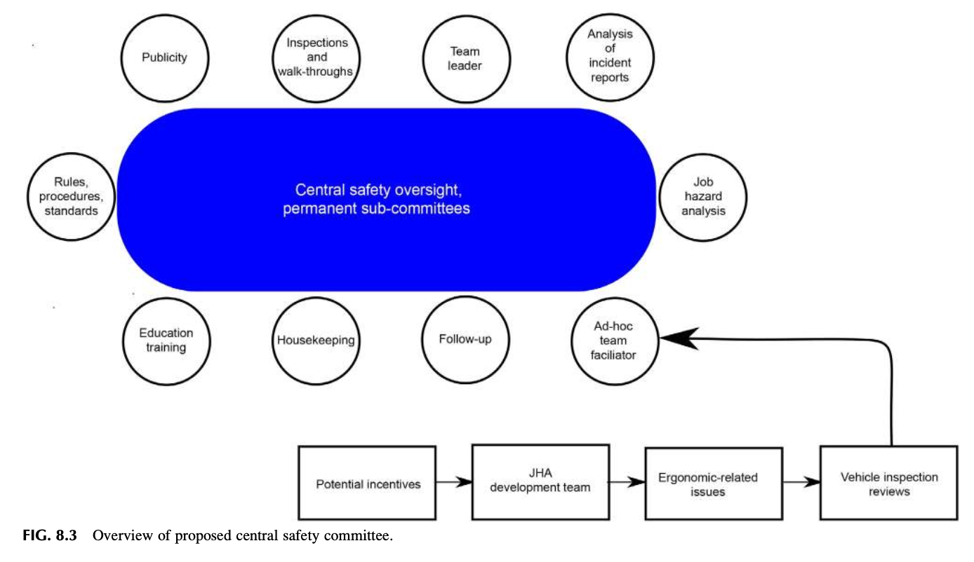
FIG. 8.3 Overview of proposed central safety committee.
[그림 8.3 상세 설명: 제안된 중앙 안전위원회 및 분과·특별위원회 아키텍처]
* 중앙 푸른색 영역 (Central safety oversight, permanent sub-committees): 안전위원회의 컨트롤 타워로서 전체 안전 활동을 총괄하고 상설 분과위원회의 조율을 담당합니다. * 원형 노드 (8대 상설 분과위원회 및 역할): 중앙 테이블 주변으로 홍보(Publicity), 현장점검(Inspections and walk-throughs), 팀 리더(Team leader), 사고보고 분석(Analysis of incident reports), JHA(Job hazard analysis), 규정·절차·기준(Rules, procedures, standards), 교육훈련(Education training), 정리정돈(Housekeeping), 후속조치(Follow-up), 특별팀 촉진자(Ad-hoc team facilitator)가 유기적으로 둘러싸고 있습니다. * 하단 사각 노드 (Ad-hoc 특별 임무팀 연계): 특별팀 촉진자의 지원을 받아 안전 인센티브(Potential incentives), JHA 개발팀(JHA development team), 인간공학 과제(Ergonomic-related issues), 차량점검 검토(Vehicle inspection reviews) 등 특정 단기 프로젝트가 유연하게 구성되어 운영됩니다.

3. 8대 상설 분과위원회 (Permanent Sub-Committees)
중앙 위원회의 업무 과중을 방지하고 전문성을 살리기 위해 구체적 과업을 상설 분과위원회로 분산 위임합니다.
- 홍보 분과 (Publicity): 안전 메시지와 서브노트의 핵심 가치를 전사에 홍보하고, 다양한 매체를 통해 위원회의 활동과 성과를 긍정적으로 전파함.
- 점검 및 현장 순회 분과 (Inspections and Walk-Throughs): 시설과 현장 순회 점검을 조율하고, 체크리스트를 표준화하며, 미흡 사항이 개선될 때까지 후속조치 분과와 협력함.
- 사고 보고서 분석 분과 (Analysis of Incident Reports): 손실 사건 보고서의 정확성을 검토하고, 근본 원인이 제대로 규명되었는지 평가하며, 리스크 관리·법무·보험 부서와 긴밀히 공조함.
- 작업위험성평가 분과 (Job Hazard Analysis, JHA): 각 직무의 JHA가 최신 상태로 유지되도록 갱신을 주도하고 잔여 위험이 통제되고 있는지 지속 감시함.
- 규정, 절차 및 기준 분과 (Rules, Procedures, and Standards): 안전 수칙을 명확하고 일관성 있게 제·개정함.
  - [경계 사례: 35페이지 규칙 책의 함정 (Observation 3)]: 한 회사는 부상이 발생할 때마다 원인을 수칙으로 추가하여 35페이지에 달하는 거대한 ’안전 규칙 책’을 만들었습니다. 사고가 나면 과거 규칙 위반 여부만 찾아 직원을 처벌하는 ‘징벌용 성경(Disciplinary Bible)’으로 악용되었고, 안전문화는 파탄에 이르렀습니다. 규칙은 처벌 도구가 되어서는 안 됩니다.
- 교육 및 훈련 분과 (Education and Training): 신규 입사자 오리엔테이션 및 정기 안전 교육의 품질을 감독하고 최신 교육 기법을 제공함.
- 정리정돈 분과 (Housekeeping): 쾌적하고 질서 있는 작업 환경을 유지하기 위해 자재 적치, 통로 확보, 폐기물 관리를 점검하고 올바른 현장 습관을 유도함.
- 후속 조치 분과 (Follow-Up): 안전 관련 유지보수 작업의뢰서(Work Order)의 이행을 감독함. 정비 기술자와 관리자가 참여하여 의뢰인과 함께 현장을 실사하고 개선 완료 시 의뢰인과 위원이 상호 서명(Sign-off)하여 종결함.

4. 특별 임무팀 (Ad Hoc Committees)
장기 위원회 활동에 부담을 느끼는 직원들을 위해, 단기적이고 특정한 프로젝트를 전담하는 한시적 특별팀을 구성합니다. * 주요 운영 분야: 인간공학적 개선, 안전 인센티브 제도 설계, 업무용 차량 안전 점검, 특정 공정 JHA 집중 개발, 소방 방호 진단, SMS 특정 지침 개정 등.

BEST PRACTICES & SUMMARY (우수 사례 및 요약)
- 안전위원회와 분과위원회는 경영진과 현장 직원 사이의 정보가 막힘없이 흐르도록 하는 핵심 소통 파이프라인(Conduit for communication)입니다.
- 전사 각 부서에서 선발된 직원들의 풍부한 현장 지식은 안전경영시스템의 행정적 품질을 비약적으로 끌어올립니다.

CHAPTER REVIEW QUESTIONS (장별 복습 질문 8문항)
- 직원이 안전경영시스템에 참여해야 하는 근본적인 이유는 무엇인가?
➔ 현장 작업자가 실제 위험에 가장 가까이 노출되어 있고 구체적인 업무 절차를 가장 잘 알고 있어, 경영진이 알지 못하는 숨겨진 위험과 비공식적 위험 회피 관행을 양성화할 수 있는 대체 불가능한 문제 해결사이기 때문입니다.
- 직원들이 안전 프로세스 참여를 꺼리거나 거부하는 이유는 무엇인가?
➔ 공식적 참여 창구 부재, 안전을 생산성 저해 요소로 보는 조직 문화, 과거 제안 시 부정적 피드백을 받은 경험, 그리고 권위주의적인 일방적 처벌 위주의 대응 때문입니다.
- 직원 참여를 개선하기 위해 경영진이 취해야 할 구체적 조치는 무엇인가?
➔ 서면 안전 정책의 모범적 실천, 1:1 경청 대화, 구체적 안전 책임 부여, 충분한 시간과 예산 지원, 제안에 대한 성실하고 신속한 피드백 제공입니다.
- 안전위원회 회의를 효율적으로 관리하기 위한 3대 핵심 리더십 역할은?
➔ 회의를 주재하고 안건을 이끄는 위원장(Chair), 논의와 실행 계획을 기록하는 서기(Notes Keeper), 회의 시간을 통제하는 시간 관리자(Time Keeper)입니다.
- 안전경영시스템을 지원하기 위해 운영할 수 있는 상설 분과위원회의 종류는?
➔ 홍보, 점검/현장순회, 사고보고 분석, JHA, 규정/절차/기준, 교육훈련, 정리정돈, 후속조치(유지보수 완료 서명) 등 8대 분과입니다.
- 특별 임무팀(Ad Hoc Subcommittees)이란 무엇이며 그 목적은?
➔ 장기 위원회 참여 부담을 덜고 직원의 특정 전문성을 활용하기 위해, 특정 프로젝트(인간공학, 인센티브, 차량 점검 등)를 한시적으로 수행하도록 구성된 팀입니다.
- 안전 우려사항에 대한 직원의 의견을 경청하는 것이 왜 중요한가?
➔ 현장 프로세스의 실현 가능성을 파악하는 가장 정직한 방법이며, 직원이 조직의 중요한 주체(“We”)로서 신뢰감을 형성하게 만들기 때문입니다 (80/20 법칙).
- 직원 참여 가이드라인에 명시된 핵심 요소들을 나열하라.
➔ 정기적 상태 공유, 안전 정보 완전 접근권, 위험평가 기법 교육, 신뢰할 수 있는 보고 체계, 신속한 제안 응답, 작업수칙 제정 동참, 현장 합동 점검, 공식 참여 시간 보장 등입니다.

APPENDIX 8.1 BASIC SAFETY COMMITTEE TEAM CHARTER (기본 안전위원회 팀 헌장 서식)
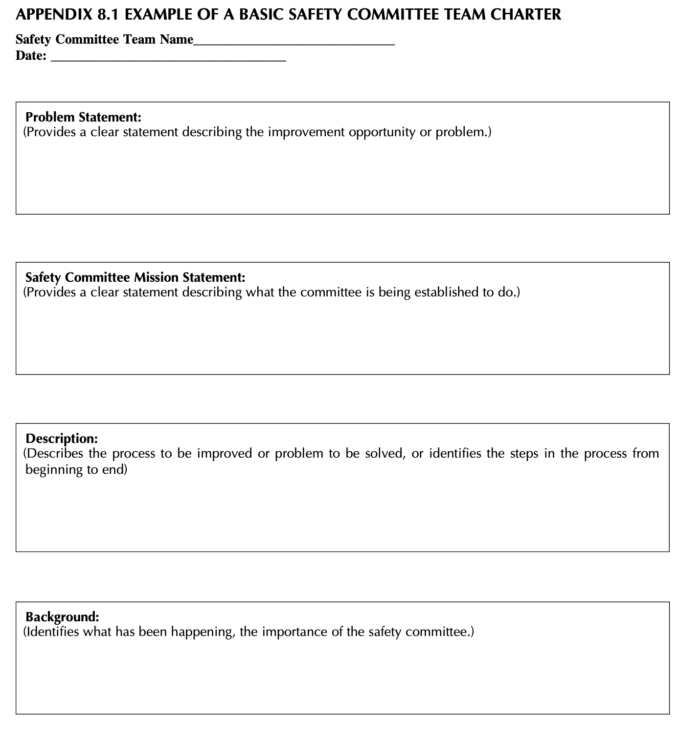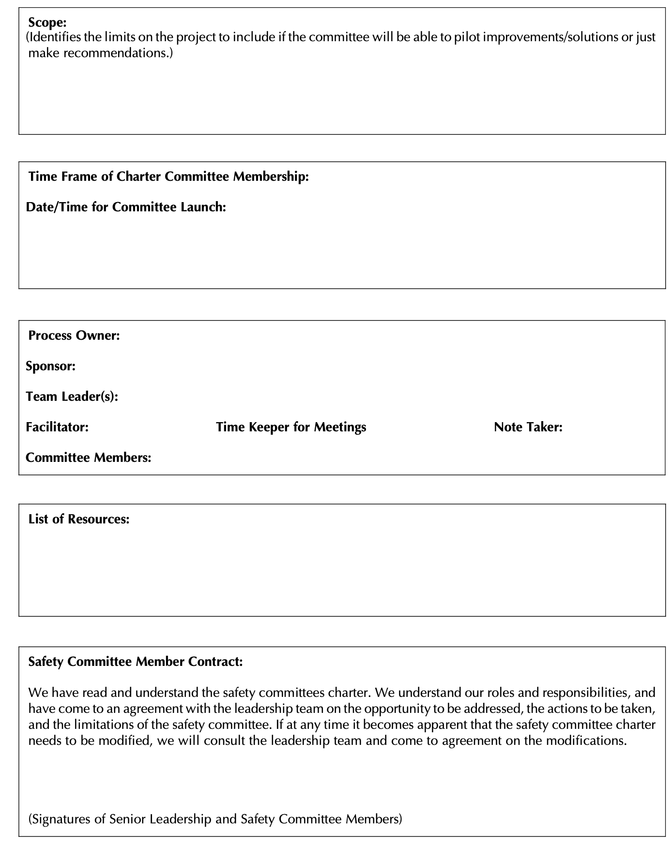

[부록 8.1 서식 표준 템플릿]
- 안전위원회 팀 명칭 (Safety Committee Team Name): __________________________________
- 작성 일자 (Date): ____________________
- 문제 진술문 (Problem Statement):
(개선 기회 또는 해결하고자 하는 현장 안전 문제를 명확히 기술) __________________________________
- 안전위원회 미션 선언문 (Safety Committee Mission Statement):
(위원회가 달성하고자 설립된 근본 목적을 구체적으로 기술) __________________________________
- 프로세스 설명 (Description):
(개선할 프로세스나 해결할 문제의 처음부터 끝까지의 단계 기술) __________________________________
- 추진 배경 (Background):
(그동안 발생한 상황 및 안전위원회의 필요성과 중요성 기술) __________________________________
- 활동 범위 (Scope):
(위원회의 한계 명시: 독자적으로 개선책을 시범 적용할 권한이 있는지, 아니면 권고안만 제출하는지 명시) __________________________________
- 위원 임기 (Time Frame of Charter Committee Membership): ____________________
- 위원회 출범 일시 (Date/Time for Committee Launch): ____________________
- 프로세스 소유자 (Process Owner): ____________________
- 후원자/챔피언 (Sponsor): ____________________
- 팀 리더/위원장 (Team Leader): ____________________
- 촉진자 (Facilitator): ____________________
- 시간 관리자 (Time Keeper): ____________________
- 기록원/서기 (Note Taker): ____________________
- 위원회 위원 명단 (Committee Members): __________________________________
- 가용 자원 목록 (List of Resources): __________________________________
- 안전위원회 위원 서약서 (Safety Committee Member Contract):
> “우리는 안전위원회 헌장을 충분히 읽고 이해했습니다. 우리는 우리의 역할과 책임을 인지하고 있으며, 다루어야 할 개선 기회, 실행 조치, 위원회의 한계에 대해 경영 리더십 팀과 완전히 합의했습니다. 활동 중 헌장의 수정이 필요하다고 판단될 경우, 언제든지 경영진과 협의하여 수정에 합의할 것을 서약합니다.”
(최고경영진 및 안전위원회 위원 서명 날인란)

APPENDIX 8.2 PUBLIC DOMAIN RESOURCES (공공 자료 참고문헌)
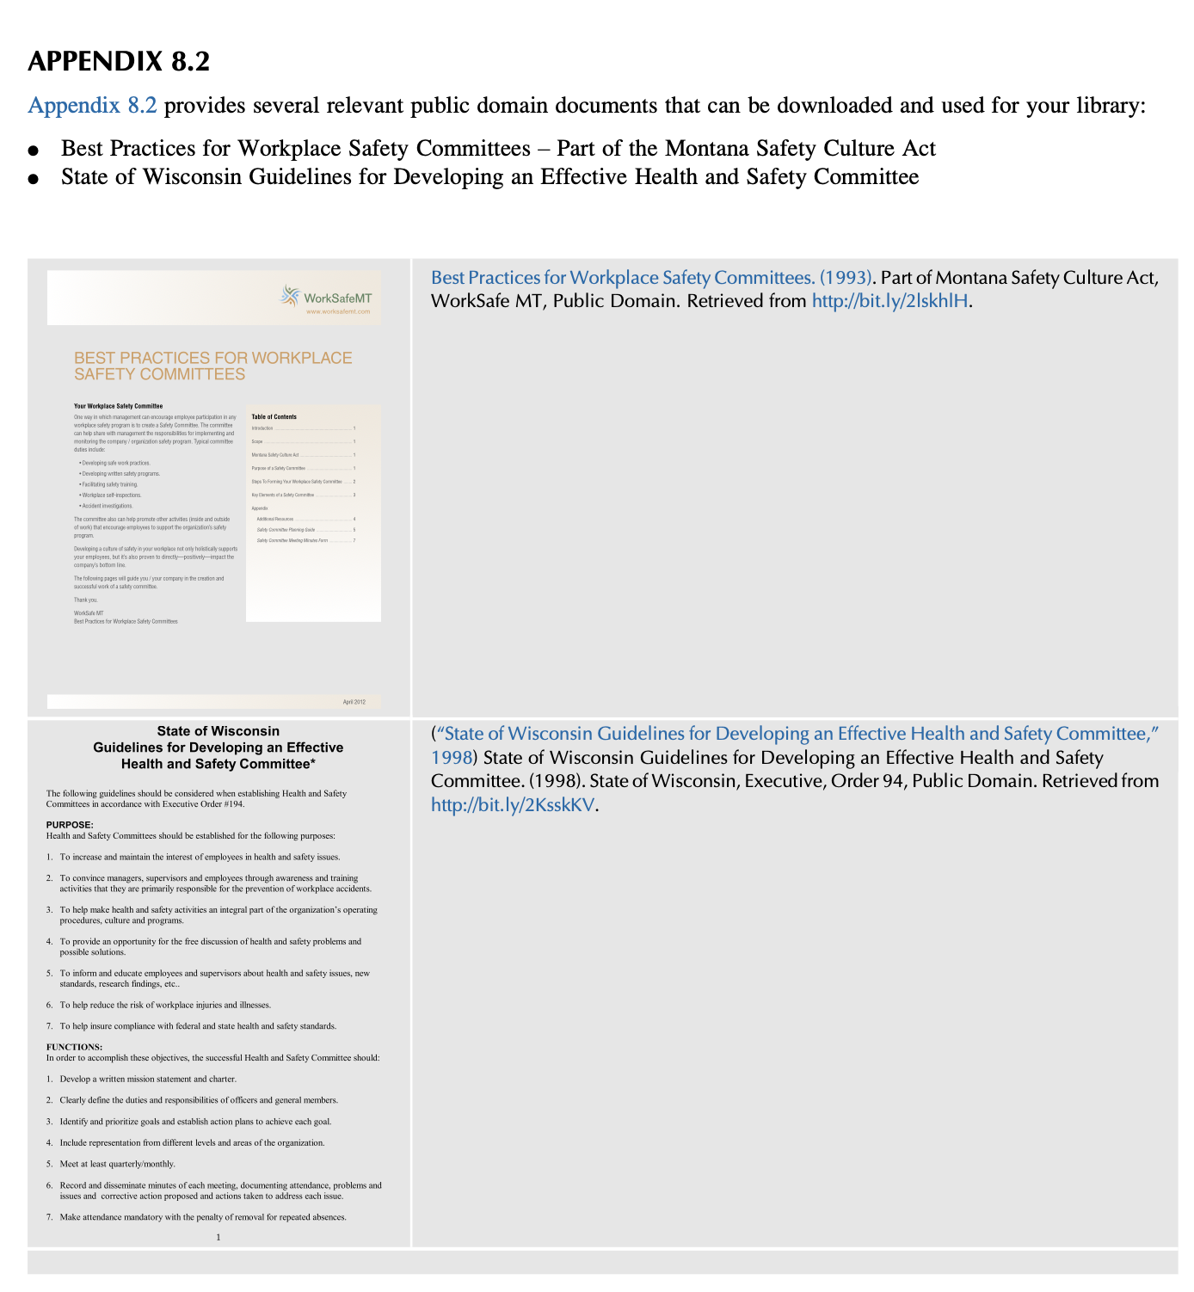
Appendix 8.2
부록 8.2에서는 안전위원회 구축 시 실무적으로 즉시 활용할 수 있는 미국 주정부의 공공 도메인 지침 자료 2건을 제공합니다:
- 몬태나주 직장 안전위원회 우수사례 지침 (Best Practices for Workplace Safety Committees)
  - 몬태나주 안전문화법(Montana Safety Culture Act, 1993/2018)의 일환으로 WorkSafe MT에서 발간한 실무 가이드라인. 위원회 구성 절차, 회의 운영 양식 수록.
- 위스콘신주 효과적 보건안전위원회 개발 가이드라인 (State of Wisconsin Guidelines for Developing an Effective Health and Safety Committee, 1998)
  - 위스콘신주 행정명령 94호에 따른 주정부 공식 지침. 위원회의 7대 목적, 7대 기능(헌장 수립, 분기별 회의, 회의록 전파, 출석 의무화 등) 규정.

BIBLIOGRAPHY (참고문헌)
- Best Practices for Workplace Safety Committees. (1993). Part of Montana Safety Culture Act. WorkSafe MT.
- Best Practices for Workplace Safety Committees (2018). State of Montana.
- Charter. (2018). Dictionary.com.
- Managing Worker Safety and Health. (2016). Illinois OSHA Onsite Safety & Health Consultation Program.
- Pink, D. H. (2011). Drive: the surprising truth about what motivates us. Penguin Group US.
- Recommended Practices for Safety & Health Programs in Construction. (2016). Occupational Safety and Health Administration (OSHA).
- Roughton, J., & Crutchfield, N. (2013). In B. Heinemann (Ed.), Safety culture: an innovative leadership approach. Butterworth-Heinemann.
- Roughton, J., & Crutchfield, N. (2016). Job hazard analysis: a guide for voluntary compliance and beyond (2nd ed.). Elsevier/Butterworth-Heinemann.
- State of Wisconsin Guidelines for Developing an Effective Health and Safety Committee. (1998). State of Wisconsin, Executive Order 94.
- Turner, L., & Turner, R. (1998). How to grow effective teams and run meetings that aren’t a waste of time. Ends of the Earth Learning Group.

Chapter 9 Defining Risk Perception (위험 지각의 정의) 서브노트
“당신은 아는 것만을 본다.” (You only see what you know.)
— 알베르트 아인슈타인 (Albert Einstein)
“주사위에는 기억력이 없다. 그것들은 언제나 매 순간 변화한다.” (Dice have no memory; they change all of the time.)
— CSI TV 시리즈
“판단 또한 시간에 따라 변화한다. 어제 용인되었던 것이 오늘과 내일에는 용인되지 않을 수 있다.”
— 물라이 (Mullai, 2006)
출처: Safety Culture (Elsevier, 2019, pp. 187-204), PART III How to Handle the Perception of Risk, Chapter 9
DOI: https://doi.org/10.1016/B978-0-12-814663-7.00009-1

1. INTRODUCTION (도입)
심층적이고 지속 가능한 안전문화(In-depth Safety Culture)를 구축·유지하기 위해서는 위험(Risk)과 그 통제(Control)에 대한 올바른 이해가 조직 전체에 깊이 스며들어야(Permeate) 합니다. 안전 전문가는 경영 리더십 팀에게 조직적 리스크(Organizational Risk)에 대한 완전한 평가와 깊이 있는 이해를 제공해야 할 책무가 있습니다.

1.1 전통적 점검·관찰 중심 SMS의 한계
- 잠재 리스크 연계 결여의 맹점: 안전경영시스템(SMS)이 단순한 현장 점검(Inspections)과 행동 관찰(Observations)에만 의존하여 유해위험요인(Hazards)을 식별하는 데 그친다면, 그 결과를 잠재적인 운영 리스크(Operational Risk) 및 위험 리스크(Hazard Risk)와 직접 연계하지 못해 부상과 물적 피해의 잠재력을 온전히 파악할 수 없습니다.
- 창발적 속성(Emergent Property)으로서의 안전: 안전은 조직의 모든 측면과 상호작용에서 비롯되는 ’창발적 속성’입니다. 작업 환경의 미세한 변화에 대한 끊임없는 관심과 모니터링이 없다면, 손실 유발 사건(Loss-producing events)의 발생 확률은 점진적으로 증가하여 결국 통제 불능 상태로 치닫게 됩니다.
- 사후 약방문식 인식의 탈피: 유해위험요인과 관련 리스크의 진정한 규모와 심각성은 실제로 손실 사건이나 중대 사고가 터진 후에야 비로소 밝혀지는 경우가 너무나 흔합니다.
flowchart TD
subgraph Traditional["전통적 사후 대응 패러다임"]
T1["손실 미발생<br/>(No Loss)"] --> T2["위험 부재로 착각<br/>(No Risk Perception)"]
T2 --> T3["잠재 위험의 만성화/누적"]
T3 --> T4["💥 대형 손실 사건 발생<br/>(Loss-Producing Event)"]
T4 --> T5["사후적 위험 규모 인지<br/>(뒤늦은 수습)"]
end
subgraph Modern["선제적 리스크 기반 패러다임 (제9장 제안)"]
M1["전 직원 리스크 개념 교육<br/>(Risk Education)"] --> M2["위험성평가 + 위험 식별 결합<br/>(Assessment + Identification)"]
M2 --> M3["노출 시점의 즉각적 위험 소통<br/>(Communication at Exposure)"]
M3 --> M4["상호 합의된 통제책 실행<br/>(Agreed Risk Control)"]
M4 --> M5["🛡️ 안전문화의 질적 도약<br/>(Emergent Safety Culture)"]
end

1.2 전 직원 리스크 교육을 통해 해결되는 2대 핵심 과제
모든 구성원에게 위험(Risk)의 학술적·실무적 개념을 교육하면 위험성평가(Risk Assessment)를 유해위험요인 발굴과 결합하여 운용할 수 있는 튼튼한 토대가 마련되며, 다음 두 가지 중대한 문제를 선제적으로 해결할 수 있습니다: 1. 위험 지각의 근본적 전환: “손실을 유발한 사건이 발생하지 않았다면 위험도 존재하지 않는다”는 그릇된 맹신을 타파하고, 잠재적 위험의 실재성을 직시하도록 지각을 바꿉니다. 2. 노출 시점의 위험 소통 획기적 개선: 현장 통제 장치가 비효과적이거나 기능이 저하·열화(Degraded)되었을 때, 위험에 노출되는 바로 그 접점(Point of exposure)에서 상호 소통과 보고가 즉각적으로 이루어지도록 만듭니다.

1.3 리스크 기반 접근법(Risk-based Approach)의 본질적 가치
- 소통과 합의의 장(Format) 제공: 위험성평가 프로세스는 유해위험요인 관련 우려와 잠재 위험에 대해 노사가 동등한 테이블에서 논의하고 상호 합의(Agreement)에 도달하도록 돕는 공식적 틀을 제공합니다.
- 직원의 선제적 경고 권한 부여: 직원이 자신의 일상 업무 중 특정 측면에서 위험에 처해 있다고 판단될 때, 경영진에게 주저 없이 경고할 수 있는 공식 통로를 열어줍니다.
- 근로자의 자발적 위해 노출 차단: 높은 부상 잠재력이 엄연히 도사리고 있음에도 “나는 안전하다”고 맹신한 채 위험천만한 작업을 묵묵히 강행하다가 스스로를 위험에 빠뜨리는 파국을 방지합니다.

1.4 제9장 8대 핵심 학습 목표
본 장을 학습한 후 안전 전문가는 다음 8가지 핵심 과제를 설명하고 실행할 수 있어야 합니다: 1. 직원들이 불필요한 위험(Unnecessary risk)을 감수하는 근본 원인 설명. 2. 사후 손실(Loss) 중심에서 선제적 위험(Risk) 중심으로 초점이 전환되어야 하는 당위성 설명. 3. 부상률(Injury rates, TCIR)이 위험의 정확한 척도가 될 수 없는 이유 설명. 4. 위험 안내 도구(Risk Guidance Tool)의 활용 원리 및 사용 개념 설명. 5. ‘유해위험요인(Hazard)’과 ’리스크(Risk)’ 용어의 엄밀한 정의. 6. 위험 안내 도구가 위험의 범위(Scope)와 심각도(Severity)를 소통하는 데 기여하는 방식 설명. 7. 위험 수용도/내성(Risk Tolerance)의 개념과 그로 인한 잠재적 문제점 설명. 8. 체계적인 위험성평가가 안전문화를 실질적으로 개선하는 메커니즘 이해.

2. RISK MANAGEMENT CONCEPTS (위험관리 개념)
위험관리(Risk Management) 개념은 고위험 산업(항공, 화학, 원자력, 해양 등)에서 수년 동안 옹호되고 활용되어 왔습니다.

2.1 전통적 규제 준수 프로그램의 한계와 위험관리의 정의
- 기존 프로그램의 후진성: 대다수 일반 기업의 안전 프로그램은 여전히 법적 규제 준수(Regulatory compliance)를 중심으로 설계되어 있으며, 초보적인 위험 원칙만을 제한적으로 적용한 채 철저히 ’손실 발생 후 데이터(Post-loss data)’에 의존하고 있습니다.
- 위험관리의 정의: 조직 내에 잠재된 유해위험요인을 식별하기 위한 다양한 기법들의 체계적인 적용(Systematic application of an array of techniques)과, 그에 내재된 고유 위험(Inherent risk)에 대한 정밀 평가를 결합한 종합적 관리 체계입니다.

2.2 조직 내 위험 소통과 통합
- 양방향 소통 채널(Open Line of Two-way Communication)의 필수성: 조직의 전반적인 위험 범위(Scope of risk)에 관한 정보를 효과적으로 공유하기 위해서는 상하좌우를 관통하는 열린 소통망이 필수적입니다.
- 명확성과 객관성: 위험관리 프로세스의 본래 취지는 경영 리더십 팀과 현장 직원 모두에게 명확히 정의되고, 객관적이며 정확하게 전달되어야 합니다.
- 전사적 통합: 안전시스템이 제 기능을 발휘하고 조직의 잠재적 위험 수준을 전사적으로 파악하기 위해서는 위험관리 요소가 조직의 모든 하위 구성 요소(Component)에 유기적으로 스며들어야 합니다.

3. RISK (리스크의 정의와 패러다임 전환)

3.1 ANSI/AIHA/ASSE Z10 표준에 따른 리스크 정의
미국 국가표준인 ANSI/AIHA/ASSE Z10(Occupational Health & Safety Management Systems, 2012)에서 규정한 리스크의 학술적·실무적 정의는 다음과 같습니다:
리스크(Risk)의 정의:
“유해위험 사건 또는 노출(들)이 발생할 발생가능성(Likelihood)과, 그 사건 또는 노출에 의해 야기될 수 있는 부상이나 질병의 심각도(Severity)의 조합에 대한 추정치.”
(“An estimate of the combination of the likelihood of an occurrence of a hazardous event or exposure(s), and the severity of injury or illness that may be caused by the event or exposures.”)
- 우선순위 수립(Prioritizing): 리스크 분석 개념은 수많은 작업장 위험 요소들 중에서 어떤 사건을 먼저 통제해야 하는지 객관적인 우선순위를 확립하는 표준화된 방법론을 제공합니다.

3.2 안전 지각의 패러다임 전환 (Shift in Perception)
- 손실 정보에서 리스크 데이터로: 단순히 과거에 몇 명이 다쳤는지를 집계하는 사후 손실 정보(Loss information)에만 매달리는 좁은 시야에서 벗어나, 작업장에 상존하는 리스크 데이터(Risk data)를 적극적으로 포함하도록 안전에 대한 지각을 재지향(Redirect)해야 합니다.
- 예방 잠재력의 극대화: 위험 지각이 근본적으로 전환될 때, 위험관리는 안전시스템의 가장 견고한 초석이 되며 손실 유발 사건을 최소화할 수 있는 강력한 실행 잠재력을 갖추게 됩니다 (Mishap Prevention Program, 2011).

4. WHY ARE UNNECESSARY RISK TAKEN? (왜 불필요한 위험을 감수하는가?)

4.1 위험의 무형성과 인간의 과거 경험 의존성
- 무형적이고 은폐된 위험: 위험은 무형적(Intangible)이며 작업 환경의 복잡한 구조와 일상적 맥락 속에 교묘하게 숨겨져(Hidden in the fabric of the work environment) 있습니다.
- 과거 편향(Built-in Affinity to Past Experiences): 인간은 유해위험요인과 마주했을 때, 현재 눈앞의 물리적 잠재 위험을 객관적으로 분석하기보다는 “자신의 과거 경험이나 역사에 기반하여 현재 환경을 바라보는 타고난 성향”을 보입니다.
- 결과 중심적 착각: 과거에 유사한 위험 상황에서 작업을 강행했음에도 아무런 사고나 문제가 발생하지 않았다면, 작업자는 ’미래의 손실 발생 잠재력(Existing potential)’이 아니라 ‘과거에 얻었던 긍정적 결과(Previous consequences)’에 근거하여 위험한 행동을 반복하게 됩니다.

4.2 선제적 위험 식별 프로세스의 필요성
안전경영시스템(SMS)은 유해위험요인과 관련 리스크를 식별하는 프로세스를 반드시 포함해야 합니다. 이러한 프로세스의 구조는 기존의 잠재적 위험뿐만 아니라 새롭게 발생하는 잠재 위험을 지속적이고 선제적으로 식별(Continuous proactive identification)하고, 손실 유발 사건의 잠재적 심각도를 평가하는 구체적 기법들을 갖추어야 합니다.

4.3 위험의 일상화(Normalization of Risk)와 집단 동조
- 위험의 영구적 수용: 많은 유해위험요인이 시간이 흐름에 따라 일상화(Routine)되고, 조직의 영구적인 일부로 자연스럽게 수용되며 통제됩니다.
- 위험 감수를 찬양하는 문화: 어떤 조직 문화에서는 위험을 무릅쓰는 행위를 ‘비즈니스를 수행하는 당연한 방식(Part of doing business)’, ‘전통적 삶의 방식’, 혹은 ’자신의 능력과 용기를 증명하는 수단’으로 칭송하고 찬양(Celebrate or embrace)하기도 합니다.
- 동조 압력과 소속감 유지: 작업자 개인은 잠재적 위험을 감지하더라도, 동료 집단의 일원으로 남기 위해(To remain considered part of the group) 부상 위험이 엄연히 존재함을 알면서도 타인의 위험한 행동 방식을 그대로 모방하고 추종하게 됩니다.

4.4 ’일 끝내기 밈(Meme)’의 활성화와 전파
- 밈(Meme)의 개념: 제3장(Analyzing and Using Your Network)에서 정의된 바와 같이, 문화적 정보 단위이자 모방을 통해 뇌에서 뇌로 전파되는 행동 양식입니다.
- 기계 끼임 사례를 통한 밈의 작동:
  - 한 작업자가 가동 중인 기계에 걸린 이물질을 제거하기 위해 작동을 멈추지 않고 손을 집어넣었는데 운 좋게 다치지 않았다고 가정해 봅시다.
  - 이때 해당 작업자의 뇌에서는 “공정을 멈추지 않고 일을 빨리 끝내는 것(Getting the job done)”이라는 밈이 강력하게 활성화됩니다.
  - 이 밈은 공정을 일시 중단시키는 ’안전한 행동 절차’를 완전히 압도해 버립니다.
  - 이후 이 위험 감수 밈은 즉각적인 작업 환경 네트워크를 타고 주변 동료들에게 급속도로 복제·확산(Spread and influence)됩니다.
flowchart LR
A["위험 감수 행동<br/>(가동 중인 기계에 손 투입)"] --> B{"즉각적 결과는?"}
B -- "운 좋게 무사고<br/>(No Injury)" --> C["'일 끝내기' 밈 활성화<br/>(Meme: Getting the job done)"]
C --> D["위험 감수 행동 강화<br/>(Reinforced Behavior)"]
D --> E["주변 동료에게 모방/확산<br/>(Social Transmission)"]
E --> F["💥 통제되지 않은 위험과 교차<br/>➔ 대형 중대재해 발생!"]
“사람들의 위험에 대한 관점과 가치 판단은 고정된 것이 아니라, 처한 상황과 맥락에 따라 끊임없이 변화한다.”
— 물라이 (Mullai, 2006)

4.5 무사고로 인한 위험의 은폐(Masking)와 임계점
위험을 감수했는데도 나쁜 결과가 발생하지 않으면, 인간은 결과를 전혀 고려하지 않고 그 행동을 반복하는 경향이 있습니다. 즉각적인 사고가 없었다는 우연한 사실이 잠재적 위험을 은폐(Masked)하고 행동을 강화하는 것입니다. 그러나 이러한 위험 행동들이 계속 누적되다 보면, 결국 어느 시점에서 통제되지 않은 유해위험요인과 교차(Cross with uncontrolled hazards)하게 되며, 돌이킬 수 없는 부상, 파괴, 손실 사건으로 폭발하게 됩니다.

5. LESSON LEARNED 1 (교훈 1: 인쇄기 롤러 청소와 위험 수용의 함정)

5.1 신문 윤전기 인쇄기 청소 중상 사고
한 동료 안전 전문가가 들려준 실화입니다. 신문 인쇄 공장에서 한 작업자가 빠르게 회전하는 롤러에 걸레를 손에 감아 쥔 채 기계를 닦고 있었습니다. 관리자가 위험성을 지적하자 작업자는 이렇게 대답했습니다:
> “내가 이 일을 수십 년 동안 해왔지만, 한 번도 걸린 적이 없어요!!” (I’ve done this for many years and never been caught!!)
그러나 그 말을 뱉은 지 얼마 지나지 않아, 작업자의 손은 회전하는 롤러 사이로 순식간에 말려 들어갔고 심각한 영구적 손 압착 손상을 입었습니다.

5.2 인쇄업계의 왜곡된 마인드셋: “손가락 없는 인쇄공”
저자 제임스(James)가 인쇄 산업에 처음 발을 들였을 때, 노련한 인쇄기 오퍼레이터들은 입을 모아 다음과 같이 코멘트하곤 했습니다:
> “진짜 훌륭한 인쇄공은 손가락 하나쯤은 없는 법이지.” (A good printer always has a missing finger.)
수많은 조직이 과업을 완수할 때 위험을 감수하고 부상을 입을 수 있는 잠재력을 ’당연한 것’으로 수용하고 있었습니다. 제임스가 그 업계에 몸담았던 수년 동안, 조직 내부에서 위험을 수용하는 이 왜곡된 마인드셋은 결코 변하지 않았습니다.

5.3 부정적 결과의 부재로 강화되는 위험 행동
위험 감수 행동이 부정적인 결과 없이 반복될 때, 그 행동은 지속적으로 강화(Reinforced)됩니다: * 운전 중 산만 행동: 운전하면서 음식을 먹고, 휴대폰을 들여다보고, 라디오 주파수를 바꾸고, 뒷좌석으로 손을 뻗는 행위는 십중팔구 아무 일도 일어나지 않기 때문에 계속 반복됩니다. * 운전 중 문자메시지 전송: 수많은 자동차 사고를 유발함에도 대다수 운전자는 여전히 “운전 중 문자 전송이 위험하다는 건 운전이 미숙한 다른 사람들에게나 해당되는 이야기”라고 착각합니다.

5.4 과업 요구조건에 대한 무비판적 순응
과업의 근본 요구조건을 제대로 이해하지 못하면 “아무 문제 없이 굴러가고 있으니 더 이상 질문하거나 조사할 필요가 없다”고 지각하게 됩니다. 눈에 보이는 문제가 없다고 해서 그것이 가장 안전하고 최선의 작업 방식인 것은 아닙니다. 특정한 작업 단계나 동작의 위험성을 온전히 이해하지 못하더라도, 현장의 방식은 아무런 의심이나 질문 없이 끊임없이 반복 수행됩니다.

6. QUESTIONING ATTITUDE (질문하는 태도)
“가장 중요한 것은 질문을 멈추지 않는 것이다. 호기심은 그 자체만으로도 존재할 이유를 지닌다.”
— 알베르트 아인슈타인 (Albert Einstein)

6.1 “Stop when Unsure” (확신이 없으면 멈춰라) 밈의 제도화
어떤 작업이나 활동이 진정 안전한지 의심이 들거나, 유해위험요인이 완전한 통제 하에 있지 않다고 느낄 때, 위험을 감지한 작업자가 작업을 즉시 멈추고 도움을 요청할 수 있도록 허용하는 조직적 밈, 즉 “확신이 없을 때는 멈춰라(Stop when Unsure)”라는 행동 양식을 제도화해야 합니다 (Concepts and principles, 2009). * 관행의 악순환 단절: 특정 상태에 대해 확신이 서지 않을 때 스스로 멈출 수 있는 공식 절차를 마련하면, “원래 우리 현장은 다 이렇게 해왔어(The way things are done around here)”라는 안일한 수용의 악순환 고리를 끊어낼 수 있습니다. * 상황 인식의 유지: 이를 위해 작업의 매 순간 조건과 환경에 대한 경각심을 유지하며 던지는 “질문하는 태도(Questioning Attitude)”가 절실히 요구됩니다.

[그림 9.1 & 표 9.1 분석] 질문하는 태도 개발 및 위험 점수화 절차
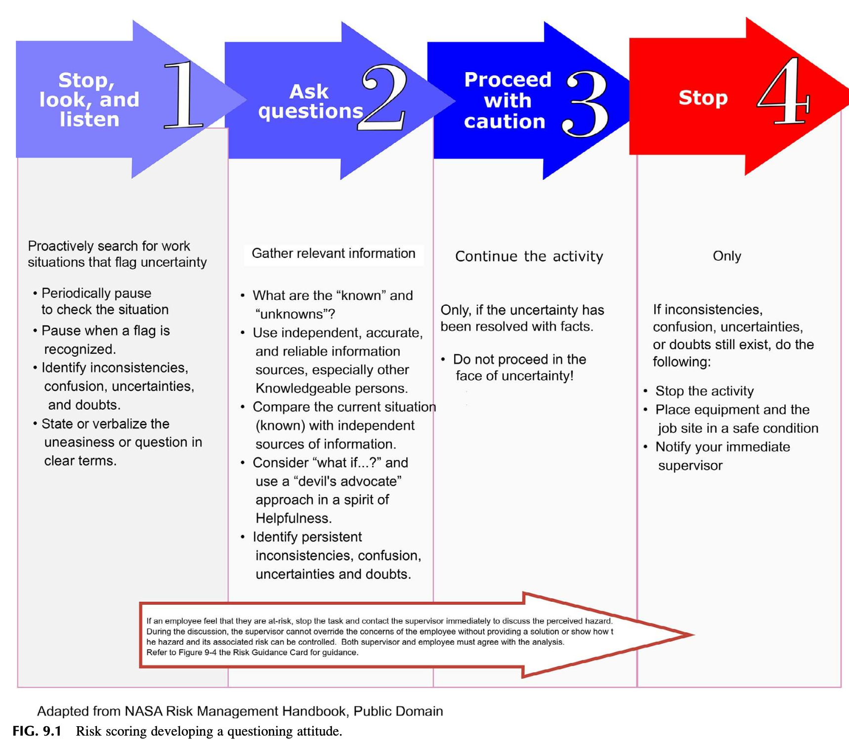
FIG. 9.1 Risk scoring developing a questioning attitude.
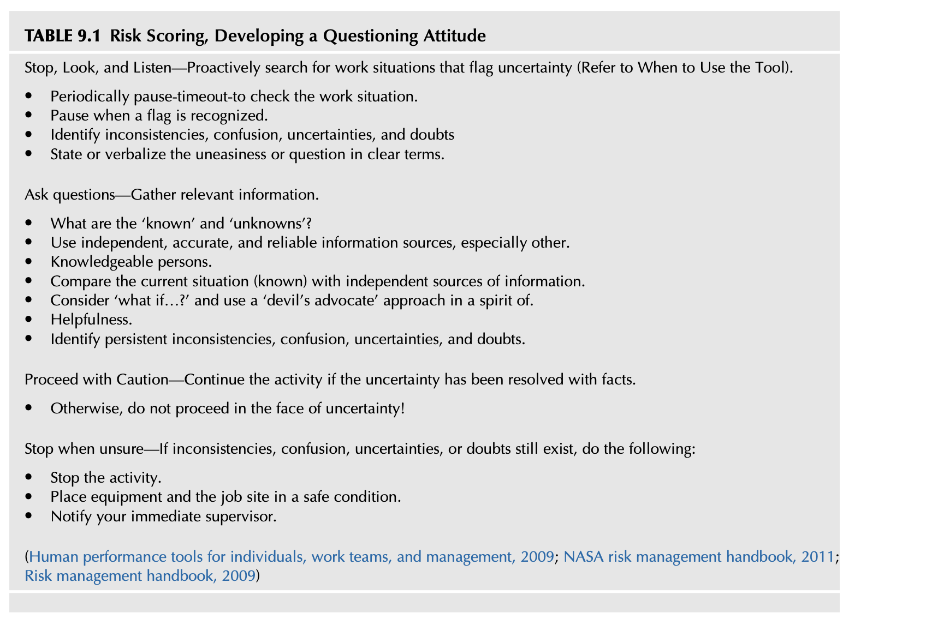
TABLE 9.1 Risk Scoring, Developing a Questioning Attitude

🔍 [그림 9.1 및 표 9.1 정밀 상세 분석]
- 출처 및 배경: 미국 항공우주국(NASA Risk Management Handbook, 2011), 미 에너지부(Human Performance Tools for Individuals, Work Teams, and Management, 2009), 미 연방항공청(FAA Risk Management Handbook, 2009)의 인간 수행도 향상(HPI) 도구를 바탕으로 개발되었습니다.
- 구조적 메커니즘: 현장 작업자가 작업 도중 불확실성이나 위험을 감지했을 때 밟아야 하는 4단계 순차적 행동 프로세스를 시각화하고 있습니다.
단계 번호 | 단계 명칭 | 핵심 행동 요령 및 점검 체크리스트 | 행동 분기 기준
Step 1 | Stop, Look, and Listen(멈추고, 보고, 경청하라) | • 불확실성을 알리는 위험 징후(Flag)가 있는 작업 상황을 능동적으로 탐색함.• 작업 상황을 점검하기 위해 주기적으로 잠시 멈춤(Pause / Time-out)을 가짐.• 위험 플래그가 인식되면 즉시 행동을 멈춤.• 불일치(Inconsistencies), 혼란(Confusion), 불확실성(Uncertainties), 의구심(Doubts)을 구체적으로 식별함.• 마음속의 불안감이나 의문점을 명확한 언어로 소리 내어 표현(State or verbalize)함. | 징후 포착 시 Step 2로 진행
Step 2 | Ask Questions(질문하라) | • 관련 정보를 체계적으로 수집함.• ‘이미 알고 있는 것(Known)’과 ‘알지 못하는 것(Unknowns)’이 무엇인지 명확히 분류함.• 독립적이고 정확하며 신뢰할 수 있는 정보 출처, 특히 현장의 전문 지식을 갖춘 타 구성원들의 지혜를 활용함.• 현재 상황(Known)을 객관적 정보 출처와 꼼꼼히 비교 대조함.• 동료를 돕겠다는 건설적 지원의 정신(Spirit of helpfulness)으로 “만약 ~라면 어떨까?(What if…?)”라는 악마의 변호인(Devil’s advocate) 접근법을 구사함.• 지속되는 불일치, 혼란, 불확실성, 의구심을 명확히 식별함. | 사실 규명 여부에 따라 분기
Step 3 | Proceed with Caution(주의를 기울이며 진행하라) | • 오직 불확실성이 객관적 사실(Facts)에 근거하여 명백하게 해소되었을 때에만 작업을 계속 진행함.• ⚠️ 불확실성이 상존하는 상태에서는 절대로 작업을 진행하지 말 것! | 불확실성 해소 시에만 제한적 허용
Step 4 | Stop(즉시 전면 중단하라) | • 질문과 조사 후에도 불일치, 혼란, 불확실성, 의문이 조금이라도 남아있다면 다음 조치를 즉각 실행함:1. 작업 활동을 즉각 중단(Stop the activity)할 것.2. 장비와 작업 현장을 안전한 상태(Safe condition)로 조치해 둘 것.3. 직속 관리감독자(Immediate supervisor)에게 즉시 보고할 것. | 잔여 의문 시 강제 중단
- 🚨 하단 절대 원칙 (골든 룰 - Non-Override Rule):
그림 하단의 붉은 화살표 박스는 관리자와 작업자 간의 소통 원칙을 강력하게 규정합니다:
“직원이 자신이 위험에 처해 있다고 느낀다면 작업을 중단하고 즉시 감독자에게 연락하여 위험을 논의해야 한다. 논의 과정에서 감독자는 명확한 해결책을 제시하거나 유해위험요인과 관련 리스크가 확실히 통제될 수 있음을 객관적으로 입증하여 보여주지 않고서는 직원의 우려를 일방적으로 묵살하거나 무효화(Override)할 수 없다. 작업이 재개되기 위해서는 감독자와 직원 양측 모두가 분석 결과에 상호 합의해야만 한다.”

6.2 안전문화의 자가 진단 질문
안전문화의 강도를 측정하는 핵심 척도 중 하나는 조직이 자신의 실제 운영 상태를 얼마나 자각하고 있는가입니다.
> 근본적 반성 질문:
> “어째서 현장 직원들 대다수가 이미 뻔히 알고 있으면서도 전혀 고쳐지지 않던 위험천만한 환경을, 외부에서 방문한 제3자가 들어와서 지적해야만 비로소 개선되는 것인가?”

7. BUILDING THE FOUNDATION FOR RISK PERCEPTION (위험 지각의 기초 구축)

7.1 풀뿌리 수준(Grassroots Level) 개인 도구의 필요성
- 기존 위험평가 도구의 관리자 중심 한계: 일반 산업계에서 사용하는 대부분의 위험성평가 도구는 고위 경영진의 관리 도구로만 취급되어 현장 직원을 직접적·즉각적으로 동참시키지 못했습니다.
- 풀뿌리 개인 위험성평가 도구(Personal Risk Assessment Tool): 잠재적 위험에 기반하여 현장 작업자가 즉각적인 조치를 결정할 수 있도록 최일선 현장(Grassroots level)에 직접 배치되는 실천적 프로세스여야 합니다.
- 결과(Consequence)의 측정: 위험성평가를 수행할 때는 위험이 발생했을 때의 결과, 즉 “얼마나 나쁜가(How bad)”를 반드시 측정해야 합니다. 결과는 사건의 발생 결과 또는 잠재적 결과로 정의되며, 단 하나의 사건에도 복수의 연쇄적 결과가 따를 수 있습니다 (A risk matrix for risk managers, 2008).

7.2 오리건 OSHA의 인체공학 작업 리스크 점수화 모델
오리건주 산업안전보건청(Oregon OSHA)은 직장 내 인체공학적 위험을 현장 직원이 직접 평가할 수 있는 실용적 기법을 제시했습니다 (Easy ergonomics: A practical approach for improving the workplace, 2017).

[표 9.2 & 표 9.3 분석] 작업 난이도 및 빈도 기반 위험 점수 산출
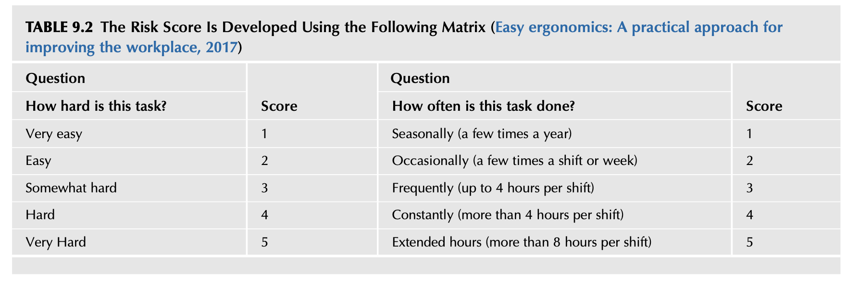
TABLE 9.2 The Risk Score Is Developed Using the Following Matrix
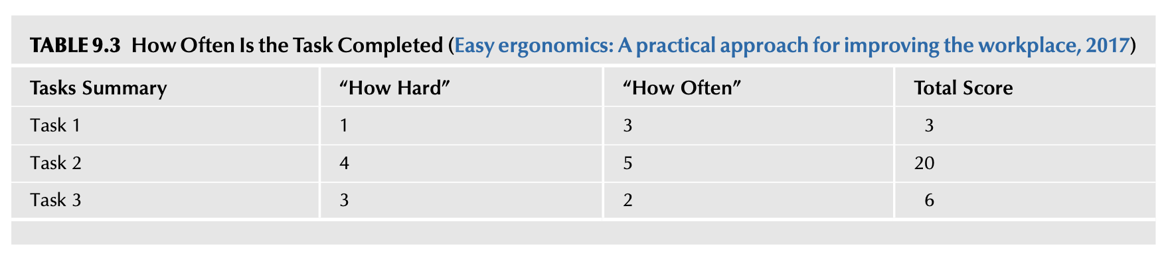
TABLE 9.3 How Often Is the Task Completed

🔍 [표 9.2 및 표 9.3 정밀 상세 분석]
- 2차원 평가 체계:
  - “이 작업이 얼마나 힘든가 / 신체적 부담이 큰가?” (How hard is this task?) ➔ 1점~5점
  - “이 작업을 얼마나 자주 수행하는가?” (How often is this task done?) ➔ 1점~5점

[표 9.2 매트릭스 채점 기준]
점수 (Score) | 질문 1: 작업 난이도/강도 (How hard?) | 질문 2: 작업 빈도 (How often?)
1점 | 매우 쉬움 (Very easy) | 계절적 수행 (Seasonally, 1년에 몇 번)
2점 | 쉬움 (Easy) | 가끔 수행 (Occasionally, 근무조당 혹은 주당 몇 번)
3점 | 다소 힘듦 (Somewhat hard) | 빈번한 수행 (Frequently, 근무조당 최대 4시간)
4점 | 힘듦 (Hard) | 지속적 수행 (Constantly, 근무조당 4시간 초과)
5점 | 매우 힘듦 (Very hard) | 연장 시간 수행 (Extended hours, 근무조당 8시간 초과)

[표 9.3 총점 산출 및 우선순위 적용 예시]
- 총점 산출 공식: $\text{Total Score}=\text{How Hard (난이도 점수)}×\text{How Often (빈도 점수)}$
작업명 (Tasks Summary) | 난이도 점수 (“How Hard”) | 빈도 점수 (“How Often”) | 총점 (Total Score) | 우선순위 판정
Task 1 | 1 (Very easy) | 3 (Frequently) | 3점 ($1×3$) | 저위험 유지
Task 2 | 4 (Hard) | 5 (Extended hours) | 20점 ($4×5$) | 🚨 최우선 정밀 개선 검토 대상
Task 3 | 3 (Somewhat hard) | 2 (Occasionally) | 6점 ($3×2$) | 중위험 관리
- 도구의 장점과 원문의 비판적 고찰:
  - 장점: 관찰과 직원의 주관적 응답을 결합하여 복잡한 계산 없이 직관적으로 우선순위를 즉각 도출할 수 있습니다.
  - 한계: 이 방식은 난이도와 빈도만을 곱하므로, “해당 작업에 내재된 잠재적 부상 심각도(Potential injury severity)”를 전혀 고려하지 못한다는 치명적 결함이 있습니다. 따라서 전반적인 안전 위험성평가로 확장하기 위해서는 심각도 축이 결합된 매트릭스로 발전해야 합니다.

7.3 노사 합동 접근법의 우수성
현장 직원과 리더십 팀이 합동으로 위험성평가를 수행하는 것이 가장 효과적인 접근법입니다: * 유해위험요인 및 관련 리스크의 식별, 인지, 평가, 통제 전 과정에 걸쳐 직원의 지식과 전문성을 획기적으로 향상시킵니다. * 표준화된 위험성평가 도구는 개인마다 제각각인 주관적 위험 지각의 간극(Gap between individual risk perceptions)을 좁히고 조직적 합의를 형성하는 결정적 가교 역할을 합니다.

8. HAZARD RECOGNITION TOOLS (유해위험요인 식별 도구)

8.1 기존 위험 식별 도구의 종류와 위상
산업 현장에서는 유해위험요인을 파악하기 위해 다양한 기법들이 활용되어 왔습니다: * 작업위험성평가 (JHA, Job Hazard Analysis) * 표준작업절차서 (SOP, Standard Operating Procedures) * 위험 사냥 (Hazard Hunting) * 직무/과업 분석 (Task Analyses) 등

8.2 기존 도구의 근본적 한계와 극복 과제
- 노출 빈도와 잠재 손실 심각도에 따라 모든 유해위험요인은 저마다 잠재적 리스크 범위를 지닙니다.
- 그러나 기존의 위험 발굴 프로그램들은 운영상의 유해위험요인은 찾아낼지언정, 그것이 내포한 ’리스크(Risk)의 정밀 평가’에는 직접적으로 접근하지 못했습니다.
- 대다수 조직은 여전히 총기록재해율(TCIR), 산재보상 청구 건수 등 사후 손실 통계(Loss assessments)에 기반하여 이들 도구를 형식적으로 운용해 왔습니다. 따라서 실제 현장 상황을 온전히 반영하고 개인 위험성평가 도구를 현장에 안착시키기 위한 근본적 재검토가 필요합니다.
“관련 쟁점을 전담하는 전문 안전인력이라 할지라도, 수많은 ’수용 가능한 위험(Acceptable risk)’에 대한 의사결정은 언제나 불완전한 정보(Incomplete information) 속에서 내려질 수밖에 없다.”
— 클랩 (Klapp, 1992)

9. RISK ASSESSMENT TOOL DEFINED (위험성평가 도구의 정의와 특징)

9.1 개인 휴대용 위험 안내 카드(Risk Guidance Card)의 개념
본 장에서 제시하는 핵심 위험성평가 도구는 모든 직원이 주머니에 휴대할 수 있는 소형 카드 형태(Small card carried by all employees)로 설계된 현장 자가 평가(Self-assessment) 도구입니다.

9.2 도구의 3대 핵심 목적
- 작업 환경에 특화된 고유한 유해위험요인을 현장에서 즉각 식별(Recognize)한다.
- 유해위험요인에 대한 노출 정도와 잠재적 심각성, 그리고 관련된 잠재 리스크를 객관적으로 분석(Analyze)한다.
- 관리 리더십과 함께 해당 위험에 대해 상호 합의된 통제 방안(Mutually agreed-upon risk control)을 도출(Develop)한다.

9.3 관리자의 인식 전환과 이견(Disagreement)의 수용
- 두려움 없는 위험 보고: 직원이 불이익에 대한 두려움 없이 자유롭게 위험 문제를 제기할 수 있는 심리적 안전감이 전제되어야 합니다.
- 이견의 가치 인정: 관리자와 직원 간에 위험 수준에 대한 시각 차이(이견)가 발생하는 것은 지극히 정상적이며 건강한 프로세스의 일부로 수용되어야 합니다.
“구성원들이 오직 좋은 소식만을 보고하거나 모두가 동의하는 척 침묵한다면, 조직 내에서 새로운 지식은 훨씬 덜 창출되고 혁신적 발견은 줄어들 수밖에 없다. 가장 효과적인 시스템이 되기 위해서는 서로 다른 관점, 지식, 전문성을 지닌 다양한 인재들이 참여하는 ‘도전 프로세스(Challenge process)’가 반드시 포함되어야 한다.”
— 찰스 코크 (Charles G. Koch, 2007)

9.4 상위 에스컬레이션(Escalation) 메커니즘
현장 직원과 직속 관리감독자 간에 위험 등급이나 통제 대책에 대해 합의에 도달하지 못할 경우, 해당 논의는 어떠한 지연이나 방해 없이 차상위 또는 최고 경영 리더십 단계로 즉각 격상(Elevated to a higher level)되어야 합니다. 위험에 관한 우려가 조직의 계층 구조를 막힘없이 통과하도록 보장하는 것이 시스템의 핵심입니다.

9.5 위험 안내 도구의 4대 기본 설계 형식
- 단순 명료한 매트릭스: 모든 직원이 별도의 복잡한 계산 없이 직관적으로 이해할 수 있는 단순한 위험 매트릭스를 채택함.
- 상시 즉시성: 작업 전 일상적 점검뿐만 아니라, 이상 징후 발생 시 찰나의 순간에도 즉시 꺼내어 사용할 수 있어야 함.
- 전사적 일관성: 일선 작업자부터 최고경영자까지 전 조직 계층이 동일한 기준과 척도로 사용함.
- 광범위한 적용성: 단순 물리적 위험부터 복합 공정 위험까지 광범위한 위험 범주를 포괄적으로 평가할 수 있어야 함.
flowchart TD
subgraph MatrixComponents["위험성평가 매트릭스 핵심 2대 축"]
C["결과 / 심각도 (Consequence / Severity)<br/>• 사건 발생 시 얼마나 나쁜가? (How bad)<br/>• 단일 사건에도 복수의 결과 수반 가능"]
L["발생가능성 (Likelihood / Probability)<br/>• 이미 현장에 적용된 기존 통제책의 유효성 반영<br/>• 빈도(Frequency) 또는 확률(Probability) 고려"]
end
C & L --> M["위험 등급 교차 산출 (Risk Rating)"]

10. CHANGING PERCEPTIONS (인식의 전환: 손실에서 위험으로)

10.1 TCIR 사후 지표의 맹점 탈피
- 총기록재해율(TCIR)의 한계: 재해율이나 사후 손실 비율은 과거의 이력을 보여주는 지표일 뿐, 조직의 진정한 안전 수준을 측정하는 유일한 잣대가 될 수 없습니다.
- 활동 기반 안전시스템과의 결합: 선제적 안전 측정을 위해 제11장에서 다루어질 활동 기반 안전시스템(Activity-Based Safety System)의 선행 지표 요소들과 유기적으로 결합되어야 합니다.

10.2 일반 대중의 위험 수용성 vs. 작업장 안전의 괴리
- 대중적 위험 수용의 정의: 피트렐과 바트람(Fewtrell & Bartram, 2001)은 “위험은 일반 대중에게 수용 가능할 때 비로소 수용 가능하다”고 언급했습니다.
- 작업장 위험과의 차이점: 그러나 일반 사회 대중이 일상적으로 감수하는 위험 기준을 기업 조직 내부에 그대로 대입할 수는 없습니다. 대중에게 용인되는 위험이라 할지라도 조직 환경에서는 안전문화를 심각하게 파괴할 수 있으며, 법률 체계와 판례는 통제되지 않은 위험에 대해 기업에 엄중한 법적 책임과 손해배상 의무를 부과하고 있습니다.
- 개인적 위험 수용 성향의 작업장 유입 차단:
  - 어떤 직원은 퇴근 후 개인 시간에 스카이다이빙, 암벽등반 등 극한의 익스트림 스포츠를 즐기거나, 주말에 안전벨트를 매지 않고 과속 운전을 즐길 수 있습니다.
  - 문제는 이러한 개인적인 고위험 감수 마인드셋(Mind-set of risk acceptance)이 사업장 내부로 여과 없이 유입되는 것입니다.
  - 수용 불가능한 위험을 사전에 원천 차단하는 객관적 제도와 표준 도구가 없다면, 개인의 위험 불감증이 전사적 재앙으로 번질 수 있습니다.

11. MEETING AND GETTING TO SUSTAINABILITY (지속가능성 확보를 위한 실행 전략)

11.1 개인별 주관적 편차를 줄이는 객관적 도구
개인은 저마다 살아온 배경과 과거 경험이 다르기 때문에 동일한 상황 앞에서도 위험을 지각하는 수준이 천차만별입니다. 주관적이고 개인적인 ’의견’에만 의존해서는 위험의 진정한 심각성을 평가할 수 없습니다. 표준화된 개인 위험성평가 도구는 개인 간의 위험 지각 격차를 좁혀주는 객관적 기준선(Baseline)이 됩니다.

11.2 리더십의 솔선수범과 네트워크 확산 모델
- 리더십의 직접 시연: 중간관리자와 감독자가 현장의 실제 위험을 도구로 직접 평가하고 체험함으로써 도구의 효용성을 스스로 확신하게 만듭니다.
- 다방향 네트워크 확산: 리더십 팀이 도구의 가치를 인식하고 적극적으로 강조할 때, 그 가치는 조직 네트워크를 타고 상하좌우 모든 방향으로 급속히 전파됩니다.
- 소그룹 단위 도입: 소규모 그룹 단위의 워크숍을 통해 사용법과 실용성을 직접 시연하고, 초기 핵심 그룹의 자발적 공감대(Buy-in)를 확보하여 전사적으로 확산시킵니다.

12. IDENTIFYING RISK PERCEPTION (조직의 위험 지각 진단 16대 체크리스트)
위험성평가 도구를 현장에 성공적으로 도입하기 위해서는, 조직의 현재 기저 문화와 환경을 진단할 수 있는 다음 16가지 전략적 질문을 면밀히 검토해야 합니다:
번호 | 진단 영역 | 핵심 질문 내용
1 | 조직 가치 | 현재 사용 중인 안전 서식과 지침들을 이끄는 조직의 표방 가치(Espoused organizational values)는 무엇인가?
2 | 위험 허용도 | 우리 조직의 전반적인 위험 허용 수준(Risk tolerance)은 어느 정도인가?
3 | 위험 인식 | 조직 내부 구성원들이 위험에 대해 현재 공유하고 있는 이해와 지각 수준은 어떠한가?
4 | 외생 변수 | 일상적인 위험 감수 의사결정에 영향을 미치는 잠재적 조직 요인은 무엇인가?
5 | 변화 피로도 | 지난 24개월 동안 조직에 도입·추진된 프로젝트는 몇 개이며, 직원들은 이를 진정한 개선으로 보는가, 아니면 단명할 ‘이달의 유행(Flavors of the month)’으로 치부하는가?
6 | 저항 극복 | 만약 단명 프로그램으로 인식된다면, 이번 위험 도구가 ’이달의 유행’으로 전락하는 것을 막고 저항을 극복할 구체적 전략은 무엇인가?
7 | 도구 충돌 | 최근 타 부서에서 발표된 다른 위험 관련 제도나 서식과 본 도구가 상충되거나 중복되지 않는가?
8 | 수용 태도 | 과거에 도입되었던 유사한 제도들은 현장에서 어떻게 수용되었는가? (열광, 체념적 인내, 소극적 무시, 노골적 적대감 등)
9 | 도입 절차 | 신규 프로젝트는 전사 확대 전에 통상적으로 파일럿 테스트(소규모 사전 검증)를 거치는가?
10 | 과거의 오점 | 과거의 실패했던 기획이나 프로그램이 이번 위험성평가 도구 도입에 부정적 편견(Taint)을 남기지 않았는가?
11 | 네트워크 조력자 | 당신의 사내 네트워크 중 위험성평가 도구의 도입을 가장 강력하게 도와줄 핵심 조력자는 누구인가?
12 | 교육 장애물 | 전 계층 대상 교육을 실행하는 데 있어 가장 큰 현실적 장애물은 무엇인가?
13 | 소통 스타일 | 구성원들의 자발적 수용을 이끌어내기 위해 어떤 형태의 도입 자료와 소통 스타일이 요구되는가?
14 | 가치 전달 | 이 도구가 지닌 실질적 가치를 리더십과 현장 직원들에게 어떻게 가장 설득력 있게 전달할 것인가?
15 | 강제성 여부 | 공식 정책을 통해 본 도구의 사용을 전사적으로 의무화(Mandate)해야 하는가? 의무화가 제도 안착에 득이 되는가, 독이 되는가?
16 | SMS 호환성 | 본 도구의 사용이 현행 안전경영시스템의 핵심 요소들과 완벽히 조화되고 양립 가능한가?

13. OBSERVATION—CAUTIONARY NOTES (관찰—주의사항: 단어 프레이밍의 나비효과)

13.1 현장 관찰 사례: ‘Rollout’ 단어의 부정적 낙인 효과
제임스가 컨설팅을 수행했던 한 조직에서는 신규 안전 프로젝트를 발표할 때 관행적으로 “롤아웃(Rollout, 전사 배포)”이라는 단어를 사용했습니다. 그런데 현장 조사 결과, 직원들에게 ’롤아웃’이라는 단어는 극도로 부정적인 낙인 효과를 지니고 있었습니다.
직원의 무의식 속에서 ’롤아웃’은 “또 위에서 반짝하고 사라질 골치 아픈 프로그램(Flavor of the month)이 시작되었구나. 온갖 요란한 활동만 강요하다가 얼마 못 가 흐지부지 사라지겠지”라는 냉소적 불신을 의미했습니다.

13.2 프레이밍(Framing)의 전환과 소통 창구 확보
새로운 프로세스를 지지하고 정착시키기 위해 토론이나 행동을 어떻게 프레이밍(Framing)하는가는 현장의 수용성을 결정짓는 절대적 요소입니다. 해당 기업에서는 부정적 어감을 가진 ’롤아웃’이라는 단어를 완전히 폐기하고, ‘도입/소개(Introduce)’라는 친숙하고 부드러운 단어로 대체했습니다. 이러한 작은 단어의 변화만으로도 직원들의 적대적 편견을 걷어내고 새로운 시도에 대한 건설적인 대화의 창구를 열 수 있었습니다.

14. IMPLEMENTING THE RISK ASSESSMENT TOOL (도구의 현장 실행 지침)
“아무리 일상적이고 반복적인 작업이라 할지라도, 모든 과업, 훈련, 미션, 운영, 그리고 개인 활동에는 언제나 위험(Risk)이 본질적으로 내재되어 있다.”

14.1 업무 부담 가중 금지와 구식 서식의 통폐합
- 단순성의 원칙: 위험 안내 도구의 도입이 관리자와 직원의 행정적 업무 부담(Burden)을 결코 가중시켜서는 안 됩니다. 형식은 최대한 단순해야 합니다.
- 비효율적 기존 서식 폐지: 새로운 도구를 도입하기에 앞서, 현재 현장에서 사용 중인 안전 서식과 지침들을 전수 조사하여 실효성이 없거나 유명무실해진 낡은 서식들을 과감히 폐지하고 본 위험성평가 도구로 통합·대체해야 합니다. 껍데기뿐인 서식을 없애주는 조치는 현장 직원과 관리자 모두에게 전폭적인 환영을 받으며 신규 제도에 대한 수용성을 비약적으로 높여줍니다.

14.2 도구 도입 시 필수 포함 4대 요소
- 위험 안내 도구의 근본 취지와 지향점에 대한 총괄 개요.
- ’유해위험요인(Hazard)’과 ’관련 리스크(Associated Risk)’의 명확한 정의 및 3x3 위험 매트릭스 소개.
- 작업 현장에서 도구를 언제, 어떻게 사용하는지에 대한 구체적 설명.
- 개인의 위험 지각 수준을 정립하기 위한 기본 규칙(Ground rules)과, 리더십 및 안전 전문가의 공식 개입이 요구되는 명확한 기준 설정.

14.3 지속 가능한 정착을 위한 6대 실행 조치
- 입사 및 전입 오리엔테이션 반영: 신규 채용자 및 타 부서 전입자의 온보딩 과정에 도구 사용법 교육을 포함함.
- 리더십-안전 전문가 합동 발표: 도입 교육 시 안전 부서 단독이 아니라, 반드시 현장 경영 리더십 구성원이 안전 전문가와 나란히 서서 공동으로 발표함.
- 최고경영진의 공식 지지 천명: 도입 세션은 전사 최고경영자(Senior leadership)의 강력한 지지 선언(Endorsement)으로 시작되어야 함.
- 부서 사일로(Silo) 파괴를 위한 전사 합동 참여: 경영, 행정, 생산 운영, 정비 보전 등 전 부서가 한자리에 모여 교육을 받음으로써 부서 간 단절(Silo effect)을 허물고 횡적 소통을 활성화함.
- 동일 정보 공유를 통한 사전 예방 전환: 경영진과 현장 직원이 완벽히 동일한 정보를 교육받아, 사후 손실 추적에서 사전 예방(Pre-loss effort)으로 조직 역량을 집중함.
- 현장 순회 시 리더십의 지속적 관심 표명: 리더십 팀은 일상 회의뿐만 아니라 현장 방문 및 순회 점검 시 작업자들에게 도구의 사용 현황과 개선 사항을 지속적으로 질문함으로써 강력한 지지 의지를 행동으로 각인시킴.

14.4 모든 구성원이 매 순간 품어야 할 2대 핵심 화두
- “과거에는 우리가 늘 일상적으로 해왔던 관행이지만, 오늘날의 기준에서는 더 이상 수용될 수 없는 위험(No longer an acceptable risk)은 무엇인가?”
- “정밀한 위험 검토가 시급히 요구되는 우리의 일상적·비일상적 핵심 작업은 무엇인가?”
“판단 또한 시간에 따라 변화한다 — 어제 용인되었던 것이 오늘과 내일에는 용인되지 않을 수 있다.”
— 물라이 (Mullai, 2006)

15. HAZARD AND RISK DEFINED (유해위험요인과 리스크의 학술적 정의)
현장의 모호한 용어 혼용을 종식시키기 위해 ANSI/AIHA/ASSE Z10 (2012) 표준에 근거한 세 가지 핵심 용어를 엄밀히 정의합니다:
classDiagram
class Hazard {
+Condition (상태)
+Set of Circumstances (복합 정황)
+Inherent Property (고유 특성)
+Potential for harm/damage (손상 잠재성)
}
class Risk {
+Likelihood (발생가능성)
+Severity (심각도)
+Combinatorial Estimate (조합 추정치)
+Covers Injury, Disease, Damage, Loss
}
class RiskAssessment {
+Evaluation Process (평가 프로세스)
+Prioritizing Events (우선순위 수립)
+Agreed Control Measures (합의된 통제책)
}
Hazard --> Risk : 잠재력이 노출될 때 형성
Risk --> RiskAssessment : 평가 및 통제의 대상
- 유해위험요인 (Hazard):
“부상, 질병 또는 사망을 유발할 수 있는 조건, 정황의 집합, 또는 고유한 물리적 특성.”
(본 장에서는 여기에 물적 피해나 모든 유형의 손실 유발 잠재성을 포함하여 확장함)
- 리스크 (Risk):
“유해위험 사건이나 노출(들)이 발생할 발생가능성(Likelihood)과, 그 사건이나 노출에 의해 야기될 수 있는 부상 또는 질병의 심각도(Severity)의 조합에 대한 추정치.”
(본 장에서는 여기에 재산 피해 및 기타 유무형의 모든 손실을 포괄함)
- 위험성평가 (Risk Assessment):
“유해위험요인 및 시스템적 문제와 연계된 위험의 수준을 체계적으로 평가하는 전반적인 프로세스.”

16. RISK ACCEPTANCE (위험의 수용 기준과 포괄적 비용)

16.1 포괄적 비용 고려와 균형
위험관리는 통제를 아예 적용하지 않는 것부터 제도화하는 것까지 다양한 수준의 통제가 가져올 잠재적 이익과 잠재적 손실 비용을 비교 형량하는 논리적 프로세스입니다 (Mishap Prevention Program, 2011). 그러나 위험의 부정적 결과와 잠재적 이익 사이에서 균형을 맞추는 법을 배워야 합니다.

16.2 단순 투자수익률(ROI) 중심 위험 수용의 위험성
- 비용-편익 분석의 오용 경계: 위험을 수용할 것인가에 대한 의사결정은 단순한 ‘투자수익률(ROI)’ 기준에만 의존하여 내려져서는 안 됩니다.
- 포괄적 가치 고려: 지역사회에 미치는 영향, 소비자, 환경, 법적 책무, 그리고 수많은 무형의 ‘비용’ 요소를 총체적으로 고려해야 합니다.
- 무해성의 논리적 입증: 식별된 위험에 대해서는 왜 그 위험이 수용 가능한 것으로 간주되는지, 그리고 그 위험 수준이 누구에게도 피해를 주지 않는다는 논리와 평가 근거를 명확히 제시해야 합니다.

17. LESSON LEARNED 2 (교훈 2: 포드 핀토 연료탱크 폭발 사건)

17.1 비용-편익 분석에 의한 위험 수용 결정
포드 자동차 회사(Ford Motor Company)는 소형차 ’핀토(Pinto)’의 설계 결함과 관련하여, 설계를 개선하는 비용보다 잠재적인 법적 소송 배상금을 물어주는 것이 회사에 더 큰 이익(비용 절감)을 가져다준다는 비용-편익 분석(Cost-benefit analysis)에 기반하여 위험을 그대로 감수하기로 결정했습니다.

17.2 참혹한 대가와 시사점
포드는 이 냉혹한 결정으로 인해 감당할 수 없을 만큼 값비싼 대가를 치러야 했습니다. 포드 경영진은 인간의 생명을 위협하는 치명적 설계 결함에 대해 내린 냉담한 결정이 자사의 브랜드 가치에 미칠 잠재적 타격과, 일반 대중이 쏟아낼 분노의 규모를 전혀 이해하지 못했습니다 (The top automotive engineering failures: the ford pinto fuel tanks, 2011).

18. LESSON LEARNED 3 (교훈 3: 다카타 에어백 리콜 지연 사건)

18.1 법적 핑계와 리콜 지연
다카타(Takata) 사는 충돌 시 폭발하여 탑승자에게 치명적 금속 파편을 발사하는 결함 에어백에 대해 위험 의사결정을 내렸습니다. 특정 차량 모델이 초기 공식 리콜 목록에 포함되지 않았다는 이유를 대며, 위험성을 알면서도 오랜 기간 동안 에어백 리콜 조치를 고의로 지연시켰습니다 (Clifford Atiyeh, 2015). 결국 다카타 사는 사상 최대 규모의 강제 리콜과 파산, 경영진 형사 처벌이라는 파국을 맞이했습니다.

18.2 “손실이 없으면 위험도 없다”는 착각을 깨기 위한 리더십의 6대 핵심 질문
경영진이 과거 사고가 없었다고 해서 위험도 없다고 착각하는 오류를 방지하기 위해, 각 직무 기능마다 다음 6가지 질문을 상시 던져야 합니다: 1. 특정 유해위험요인에 대한 근로자의 노출(Exposure)이 얼마나 자주 일어나는가? 2. 해당 작업이나 직무가 완료되어야 하는 표준 주기와 빈도는 어떠한가? 3. 직무의 개별 세부 단계나 과업을 수행하는 동안 손실 유발 사건이 발생할 확률은 얼마나 되는가? 4. 인간, 작업 활동, 공구, 장비, 자재, 그리고 주변 환경이 복합적으로 결합될 때 발생 가능한 최악의 노출 결과는 무엇인가? 5. 과업을 완수함으로써 얻는 편익과 비교할 때, 모든 잠재적 부정적 결과를 고려한 손실 사건의 총 잠재 비용은 얼마인가? 6. 과업 완료를 통해 얻는 총 편익이 이 모든 잠재적 위험 비용을 진정으로 능가하는가? (Mishap Prevention Program, 2011)

19. WHY ARE RISK ANALYSIS AND RISK REDUCTION IMPORTANT? (위험 분석 및 위험 저감이 왜 중요한가?)

19.1 단순 부상을 넘어선 조직 브랜드와 지속가능성 보호
위험에 대한 평가는 단순히 일선 작업자의 신체적 부상을 막는 차원을 넘어섭니다: * 설비와 운영에 가해지는 물적 손실 * 제3자(Third parties)에게 미치는 피해 * 기업 조직의 ’브랜드(Brand)’와 평판(Reputation)의 파괴 * 고객 신뢰 상실, 시장 점유율 폭락, 천문학적인 규제 과징금 및 손해배상 소송

19.2 위험에 대한 조직의 숨은 왜곡 신념 타파
조직 문화의 무의식 속에는 이러한 파급 효과에 대한 왜곡된 문화적 신념이 자리 잡고 있을 수 있습니다: * “이 정도 사고나 손실은 비즈니스를 하기 위해 치러야 할 당연한 사업 비용(Cost of doing business)이다.” * “목표 일정을 맞추려면 어쩔 수 없이 지불해야 하는 대가다.” * “손실은 피할 수 없는 불운한 운명(Fate)이다.”
이러한 신념은 사규나 공식 문서에는 결코 적혀 있지 않지만, 사고 발생 후 관리자들의 비공식적 대화 속에서 노골적으로 분출됩니다. 위험에 대한 과학적 이해로의 전환만이 조직 안전문화의 폭과 깊이를 질적으로 확장할 수 있습니다.

20. HAZARD RECOGNITION TOOLS, BUILDING THE FOUNDATION FOR RISK PERCEPTION (위험 식별 도구와 미군 운용위험관리 모델)

20.1 미군 운용위험관리(ORM)의 도입과 체계화
위험 평가 도구인 위험 매트릭스는 수년 동안 운영 리스크를 이해하기 위해 활용되어 왔습니다. 미군은 일상 활동에서 운영 리스크를 직관적으로 이해하고 통제하기 위해 운용위험관리(ORM, Operational Risk Management)를 채택했습니다: * “ORM은 군사 작전과 관련된 위험을 다루는 전반적인 프로세스로, 위험성평가, 위험 의사결정, 그리고 통제책의 실행을 포함합니다. 이 모델은 리더십이 개인적 위험뿐만 아니라 운영상 위험을 모두 식별하고 효과적인 위험 통제책을 수립할 것을 권장합니다” (OPNAVINST ORM Fundamentals, 2010; Marine Corps ORM 1-0, 2002). * 본 장의 매트릭스는 미 국방부(DOD) 표준 실무 지침(Air Force System Safety Handbook, 2000; System Safety Handbook, Chapter 15, 2008)을 바탕으로 교육 및 시연 목적으로 구성되었습니다.

[그림 9.2 분석] 3x3 위험평가 매트릭스와 조직 승인 권한 계층
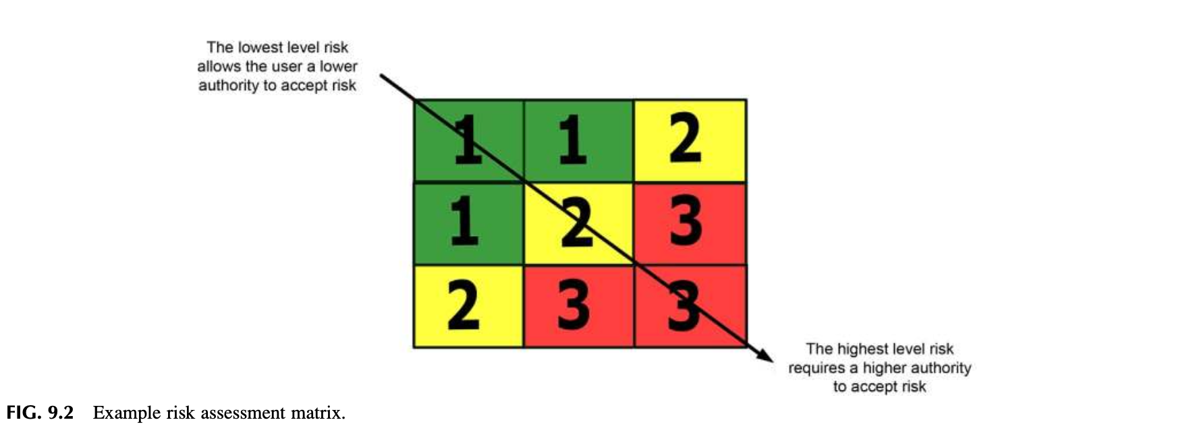
FIG. 9.2 Example risk assessment matrix.

🔍 [그림 9.2 정밀 상세 분석]
- 출처: 미 국방부(DOD) 시스템 안전 표준 및 미 공군 시스템 안전 핸드북.
- 매트릭스 구조 (3단계 등급 체계):
  - 3단계 심각도와 3단계 발생가능성이 교차하여 총 9개의 셀을 형성합니다.
  - 1등급 (Green, 녹색 - 총 3개 셀): 최저 수준 위험.
  - 2등급 (Yellow, 황색 - 총 3개 셀): 중간 수준 위험.
  - 3등급 (Red, 적색 - 총 3개 셀): 최고 수준 고위험.
심각도 발생가능성 | 1 (낮음) | 2 (중간) | 3 (높음)
1 (경미) | 1 (Green) | 1 (Green) | 2 (Yellow)
2 (중대) | 1 (Green) | 2 (Yellow) | 3 (Red)
3 (심각) | 2 (Yellow) | 3 (Red) | 3 (Red)
- 대각선 관통 화살표의 조직적 의미 (Key Authority Rule):
  - 좌상단 화살표 시작점: “The lowest level risk allows the user a lower authority to accept risk”
➔ 최저 수준 위험(1등급, Green)은 작업을 직접 수행하는 현장 실무자 수준(Lower authority)의 권한으로도 적절한 표준 통제책을 확인한 후 위험을 수용하고 작업을 진행할 수 있습니다.
  - 우하단 화살표 종착점: “The highest level risk requires a higher authority to accept risk”
➔ 최고 수준 위험(3등급, Red)은 절대로 일선 실무자나 하위 관리자가 독단적으로 수용할 수 없으며, 반드시 조직의 고위 승인권자(Higher authority)에게 공식적으로 보고되어 승인 및 통제 대책이 마련되어야만 수용 여부를 결정할 수 있습니다.
  - 핵심 가치: 낮은 직급의 관리자가 조직 전체를 파멸로 몰고 갈 수 있는 고위험을 독단적으로 감수하지 못하도록 승인 권한의 경계를 제도화한 것입니다.

20.2 풀뿌리 수준의 적용과 노사 협력의 시너지
- 산업계의 기존 위험 매트릭스는 경영진의 관리 도구로만 취급되어 현장 직원을 직접 참여시키지 못했습니다.
- 개인 위험성평가 도구의 활용은 최일선 현장(Grassroots level)에서 위험을 다루고 즉각적인 조치를 결정하는 가장 효과적인 방법입니다.
- 표준화된 개인 위험성평가 도구는 개인 간의 위험 지각 차이와 변동성을 잇는 가교 역할을 하며, 직원과 리더십 팀이 잠재 위험을 함께 논의하는 것이 최선의 접근법입니다.

21. PERSONAL RISK TOLERANCE—HOW DO WE DECIDE WHAT IS A RISK? (개인별 위험 내성: 우리는 무엇이 위험인지 어떻게 결정하는가?)

21.1 개인차와 객관적 기준선의 필요성
위험에 대한 지각은 사람마다 다릅니다. 위험을 평가하는 객관적인 기준선(Baseline) 방법이 없다면, 위험 수용이나 내성(Tolerance)은 당신의 평가와 전반적인 우려를 위협하게 됩니다. 위험성평가 도구를 사용하면 “무엇이 위험인가”에 대해 특정 한 사람의 주관적 평가나 개인적 의견에만 의존하는 위험을 방지할 수 있습니다.

21.2 미디어와 대중문화가 초래한 위험 불감증과 왜곡된 인식
- 컴퓨터 게임, 액션 영화, 리얼리티 쇼의 악영향: 대중문화는 무의식중에 사람들에게 무모한 위험을 감수하고 결과를 무시하도록 훈련해 왔습니다.
- 상식을 파괴하는 연출: 영화 속 주인공들은 물리 법칙과 인체 한계를 가볍게 비웃으며 초고층 빌딩에서 뛰어내려 아스팔트 바닥에 구르고도 약간 멍해질 뿐 즉시 일어나 다시 추격을 이어갑니다.
- 안전 담당자에 대한 희화화: 영화 속에서 안전을 강조하는 인물은 언제나 상황 파악을 못 하는 ’답답한 괴짜(Geeky safety guy)’로 조롱받고, 모든 폭발이 일어난 후 위험을 무릅쓴 것이 필수적이었다고 미화됩니다.
- 이러한 미디어 환경은 경영진부터 현장 근로자에 이르기까지 전 구성원에게 “위험을 무릅쓰는 것이 필수적이며 결과는 언제나 긍정적”이라는 치명적인 마인드셋을 주입합니다.

21.3 물리적 실체: 추락 충격에 대한 과학적 실증 데이터
미디어의 환상과 달리, 인체의 물리적 한계는 냉혹합니다:
해머와 프라이스(Hammer & Price, 2001) 및 화이트와 보웬(White & Bowen)의 실증 연구:
“단단한 지면에 시속 18마일(초당 27피트, 약 29km/h)의 속도로 충돌하는 사람 중 50%는 그 자리에서 사망한다. 그리고 이 속도는 고작 11피트(약 3.35미터, 아파트 1층 남짓한 높이)에서의 자유 낙하만으로도 도달하는 속도이다.”
엔터테인먼트 산업은 스턴트 액션 뒤에 숨겨진 정교한 안전 장치를 보여주지 않기 때문에, 근로자들에게 “높은 곳에서 떨어져도 상처 하나 없이 회복할 수 있다”는 비현실적 위험 지각을 남겨놓는 것입니다.

22. THE RISK GUIDANCE CARD, A POTENTIAL SOLUTION (위험 안내 카드: 잠재적 해결책)

22.1 카드의 실무적 운용 개념
- 상시 휴대와 즉각적 소통: 전 직원에게 배포되는 작은 카드 형태의 ’위험 안내 카드(Risk Guidance Card)’는 직원들이 일상 과업을 수행할 때 직접적으로 영향을 미치는 주관적 위험 지각을 다루도록 돕습니다.
- Go/No-Go 의사결정: 작업 착수 전 팀원들과 함께 카드를 펼쳐놓고 “작업을 진행할 것인가, 멈출 것인가(Go/No Go)”를 즉석에서 판정합니다 (Roughton & Crutchfield, 2013).
- 지각의 상호 일치 도달: 직원과 리더십 팀이 잠재 위험의 크기에 대해 완벽히 일치된 지각(Mutually consistent perception)에 도달할 때까지 카드를 매개로 소통을 지속합니다.
- 위험 매트릭스 탑재: 카드의 핵심 요소로서 잠재 위험, 심각도, 노출 빈도에 대한 지각을 평가하는 매트릭스와 가이드 질문들이 수록되어 있습니다 (Safety management system toolkit, 2007).

[표 9.4 & 그림 9.3 분석] 발생가능성 및 심각도 판정 기준과 평가 모델
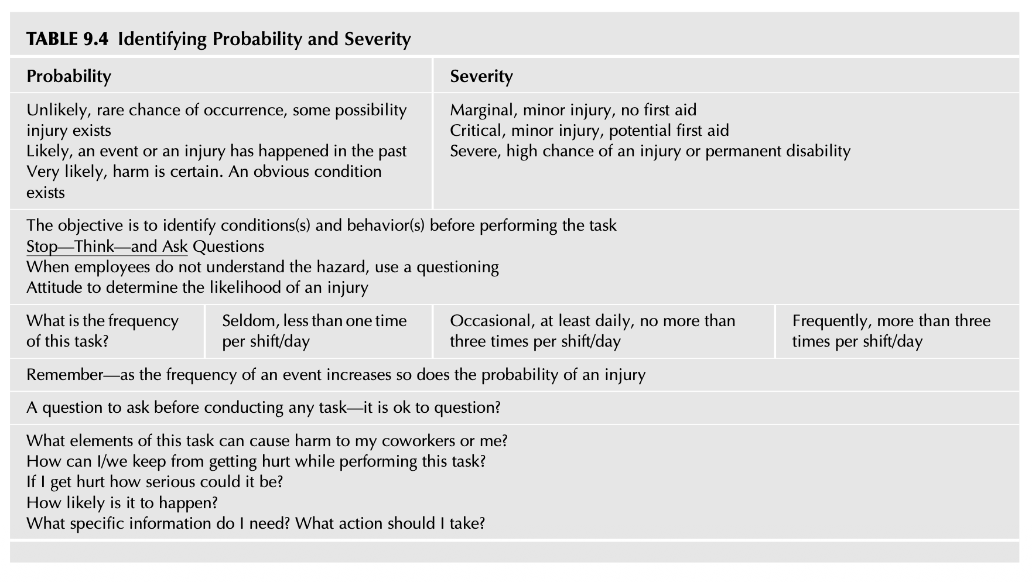
TABLE 9.4 Identifying Probability and Severity
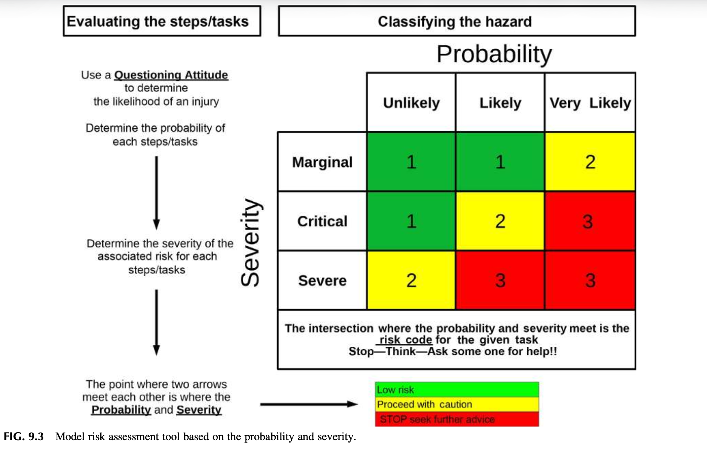
FIG. 9.3 Model risk assessment tool based on the probability and severity.

🔍 [표 9.4 및 그림 9.3 정밀 상세 분석]
- 평가 목적: 과업을 수행하기 전(Before performing the task)에 잠재된 불완전한 상태(Conditions)와 위험 행동(Behaviors)을 선제적으로 찾아내는 것입니다.
- 행동 모토: Stop — Think — and Ask Questions (멈추고 — 생각하고 — 질문하라)

[표 9.4 세부 판정 기준 체계]
- 발생가능성 (Probability) 판정 3단계:
  - 희박함 (Unlikely): 발생 가능성이 극히 드물지만, 부상 가능성이 존재하는 상태.
  - 가능성 있음 (Likely): 사건이나 부상이 과거에 실제로 발생한 적이 있는 상태.
  - 매우 높음 (Very likely): 피해 발생이 확실함. 명백한 위험 조건이 상존하는 상태.
- 심각도 (Severity) 판정 3단계:
  - 경미 (Marginal): 경미한 부상, 단순 응급처치(First aid) 불필요 수준.
  - 중대 (Critical): 경미한 부상, 잠재적 응급처치 또는 의학적 처치 필요 수준.
  - 심각 (Severe): 부상 또는 영구적 장애(Permanent disability)의 높은 가능성.
- 작업 빈도 (Frequency) 고려:
  - 드묾 (Seldom): 근무조/일당 1회 미만 수행.
  - 가끔 (Occasional): 최소 매일 수행하되, 근무조/일당 3회 이하 수행.
  - 빈번함 (Frequently): 근무조/일당 3회 초과 수행.
  - 💡 핵심 원칙: “사건의 빈도가 증가함에 따라 부상의 발생 확률도 비례하여 증가한다!”
- 작업 착수 전 작업자가 스스로에게 던져야 할 6대 질문:
  - 질문을 제기해도 괜찮은 분위기인가? (Is it ok to question?)
  - 이 작업의 어떤 요소가 나와 내 동료에게 위해를 가할 수 있는가?
  - 이 작업을 하는 동안 어떻게 해야 우리 모두 다치지 않고 안전할 수 있는가?
  - 만약 내가 다친다면 그 부상은 얼마나 심각할 것인가?
  - 실제로 사고가 발생할 가능성은 얼마나 높은가?
  - 안전을 위해 지금 내게 필요한 구체적 정보는 무엇이며, 나는 어떤 조치를 취해야 하는가?

[그림 9.3 모델 위험성평가 도구 매트릭스 메커니즘]
- 평가 프로세스 흐름:
  - 좌측 축: 과업 단계별 유해위험요인의 심각도(Severity) 결정 (Marginal, Critical, Severe).
  - 상단 축: 질문하는 태도를 구사하여 부상의 발생가능성(Probability) 결정 (Unlikely, Likely, Very likely).
  - 두 화살표가 만나는 교차점(Intersection)의 숫자가 바로 해당 과업의 리스크 코드(Risk Code: 1, 2, 3)가 됨.
- 범례 및 행동 수칙:
  - 🟩 1 (Green - Low risk): 저위험. 표준 절차 준수 하에 작업 진행.
  - 🟨 2 (Yellow - Proceed with caution): 주의 요망. 직속 관리감독자와 위험을 논의하고 대책을 확인한 후 신중히 진행.
  - 🟥 3 (Red - STOP seek further advice): 즉각 작업 중지! 즉시 상위 리더십에 보고하고 해결책이 확정될 때까지 작업 전면 중단.

23. USING THE RISK GUIDANCE CARD (위험 안내 카드의 구체적 사용법)
작업자가 위험 안내 카드를 들고 현장에서 던지는 4가지 핵심 질문은 다음과 같습니다: 1. 내가 보고 믿고 있는 이 현장 상황과 조건에서, 노출로 인해 발생할 수 있는 잠재적 결과는 무엇인가? 2. 유해하거나 파괴적인 사건이 터질 확률(승산)은 얼마나 되는가? 그 사건은 경미(Marginal), 중대(Critical), 아니면 심각(Severe)한 수준인가? 3. 이 과업 중에서 구체적으로 무엇이 부상이나 파괴를 야기할 수 있는가? 4. 이 상황이나 조건을 해결하기 위해 지금 즉시 무엇을 실행해야 하는가?
[!NOTE] 발생가능성(Likelihood) 평가 시 주의사항:
발생가능성을 채점할 때는 반드시 “현재 현장에 설치되어 작동 중인 유해위험요인 통제 장치의 실제 효과성”을 냉정하게 반영해야 합니다. 발생가능성은 미래에 손실 유발 사건이 발생할 잠재성과 가능성을 반영합니다 (A risk matrix for risk managers, 2008).

24. RISK SCORING (위험 채점 및 관리자 기각 금지 황금률)
발생가능성과 심각도는 각각 1점에서 3점 척도로 채점됩니다. 매트릭스에서 두 점수가 교차하는 지점이 바로 해당 과업의 ‘리스크 등급(Risk Rating)’이 됩니다.

[표 9.5, 표 9.6, 표 9.7 분석] 위험 등급 채점 및 색상별 조치 행동
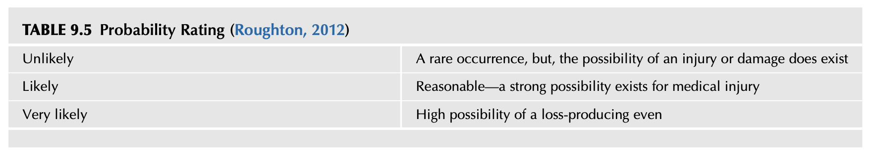
TABLE 9.5 Probability Rating
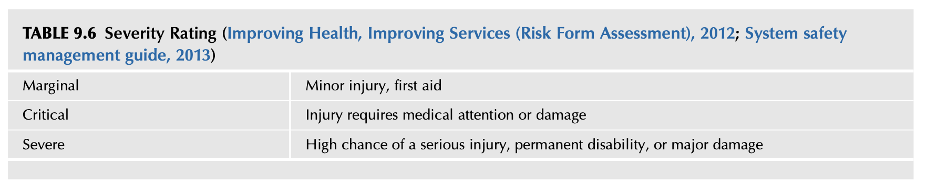
TABLE 9.6 Severity Rating
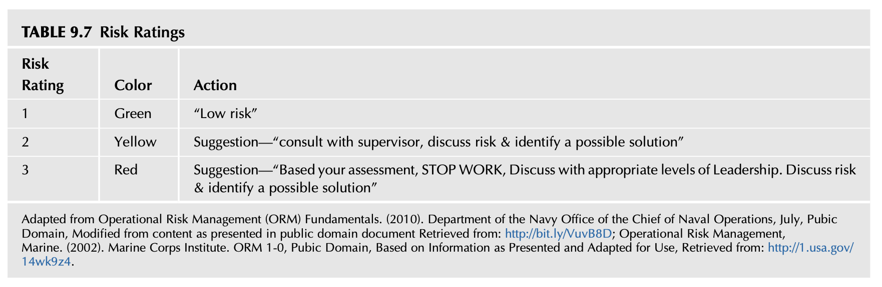
TABLE 9.7 Risk Ratings

🔍 [표 9.5, 표 9.6, 표 9.7 정밀 상세 분석]
- 출처: 미 해군 참모총장실 운용위험관리 원칙(OPNAVINST ORM Fundamentals, 2010), 미 해병대 연구소(Marine Corps ORM 1-0, 2002), 영국 NHS Lincolnshire 위험평가 지침(2012), 시스템 안전 관리 지침(2013).

[표 9.5 발생가능성 등급 (Probability Rating)]
등급 명칭 | 세부 정의 및 판단 기준
희박함 (Unlikely) | 드물게 발생하지만, 부상이나 손상의 가능성이 엄연히 존재함.
가능성 있음 (Likely) | 합리적 개연성. 의학적 치료가 필요한 부상이 발생할 강력한 가능성이 존재함.
매우 높음 (Very likely) | 손실 유발 사건이 발생할 가능성이 대단히 높음.

[표 9.6 심각도 등급 (Severity Rating)]
등급 명칭 | 세부 정의 및 판단 기준
경미 (Marginal) | 경미한 부상, 단순 응급처치 수준.
중대 (Critical) | 의학적 전문 치료(Medical attention)가 요구되는 부상 또는 손상.
심각 (Severe) | 중상, 영구적 장애(Permanent disability), 또는 치명적 대형 손상 발생 가능성이 매우 높음.

[표 9.7 최종 위험 등급 및 행동 조치 기준 (Risk Ratings)]
리스크 등급 | 식별 색상 | 현장 조치 및 승인 행동 요령 (Action)
등급 1 | Green (녹색) | “Low risk” (저위험): 일상적 안전 수칙 준수 하에 현장 작업자 재량으로 작업 수행 가능.
등급 2 | Yellow (황색) | “주의 요망”: 관리감독자와 즉시 상담하고 위험을 논의하여 실행 가능한 안전 대책을 확인 및 식별할 것.
등급 3 | Red (적색) | 🚨 “STOP WORK” (작업 즉각 전면 중지): 자신의 평가 결과 위험 등급 3이 도출되면 작업을 즉시 중단하고 해당 권한을 가진 적정 직급의 경영 리더십과 논의할 것. 위험을 분석하고 상호 합의된 해결책이 마련될 때까지 작업 재개 불가.

[그림 9.4 분석] 위험성평가 분석 실사례: 작업 중지(Stop Work)의 구체적 경로
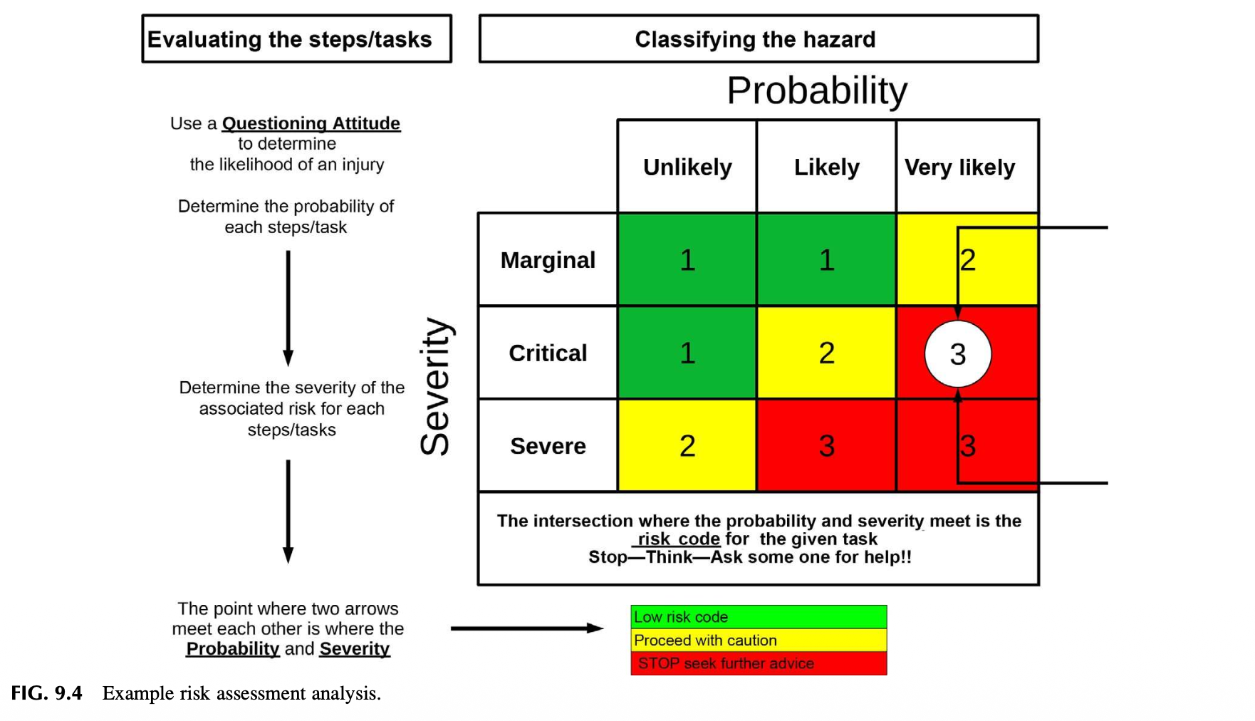
FIG. 9.4 Example risk assessment analysis.

🔍 [그림 9.4 정밀 상세 분석: 위험 평가의 현장 적용]
- 상황 시나리오:
한 현장 작업자가 배정된 과업을 수행하기 전 위험 안내 카드를 꺼내어 자가 평가를 실시했습니다.
  - 작업자가 분석한 심각도: 중대 (Critical) ➔ 의학적 치료가 요구될 수 있는 부상 위험.
  - 작업자가 분석한 발생가능성: 매우 높음 (Very likely) ➔ 사고 가능성이 대단히 높음.
- 매트릭스 교차점: Critical 행과 Very likely 열이 만나는 지점 ➔ 리스크 코드 ‘3 (RED)’ 도출 (그림 상 흰색 원과 우측 브래킷으로 강조됨).

🚨 [작업 중지와 관리자 권한 제한의 절대적 3대 원칙]
- 즉각적 작업 중단 및 보고:
위험 등급 3(RED)이 나오면 작업자는 그 즉시 작업을 올스톱(STOP WORK)하고 직속 관리감독자에게 연락하여 평가 근거를 공유합니다.
- 관리자의 독단적 기각 절대 금지 (The Non-Override Rule):
> [!CAUTION] > 관리자 독단 배제 원칙:
> 직속 관리감독자는 확실한 안전 해결책을 현장에 제공하거나 위험이 완전히 통제될 수 있음을 객관적으로 입증하여 보여주지 않는 한, 직원이 제기한 우려를 결코 묵살하거나 일방적으로 무시(Override)하여 작업을 강행시킬 수 없습니다.
- 상호 합의 원칙과 상위 계층 에스컬레이션:
  - 작업이 재개되려면 관리자와 현장 직원 양측 모두가 분석 내용과 통제책에 상호 합의(Mutually agree)해야만 합니다.
  - 만약 관리자와 직원 간에 위험 등급이나 해결책에 대해 끝내 이견이 좁혀지지 않거나, 해당 부서 수준에서 해결할 수 없는 위험인 경우, 작업을 절대로 강행하지 말고 즉시 차상위 경영 리더십(Next level of leadership)으로 에스컬레이션하여 조직 전체가 위험을 공동 해결해야 합니다.

24.1 미 해군 ORM 색상 코드와 상황인식(Situational Awareness)
미 해군(OPNAVINST, 2010)의 색상 코드는 단순한 위험 크기를 넘어 팀원 간의 ’상황인식(SA)’을 일치시키는 핵심 언어로 작동합니다: * Green (녹색): 오류나 실수가 발생할 수 있으나, 작업자 개인에 의해 자체적으로 즉각 포착·수정될 수 있는 안전 상태. * Yellow (황색): 오류가 발생할 잠재적 가능성이 크게 증가한 경계 상태. * Red (적색): 오류가 발생했을 때 개인이 통제할 수 없으며, 과업이나 미션 전체에 치명적 결과를 초래할 수 있는 위험 상태.
“수많은 조직 활동에는 언제나 오류와 뜻밖의 돌발 사태가 일어날 잠재성이 도사리고 있다. 따라서 오류 징후(Error signals)를 구성하는 미세한 정보들은 부서의 장벽과 계층적 서열을 뛰어넘어 소통망을 통해 조직 전체에 광범위하게 공유되어야 한다. 소통의 장벽이나 단절은 피드백, 증거의 축적, 그리고 경고와 우려의 공유를 파괴하는 가장 치명적인 위협이다.”
— 보인과 슐만 (Boin & Schulman, 2008)

25. OVERALL RISK MANAGEMENT RESPONSIBILITIES (전사적 위험관리 책임과 권한)
효과적인 위험관리는 경영 리더십 팀의 책임과 권한(Responsibility and Authority)의 범위를 명확히 규정해야 하며, 다음 8가지 핵심 사항을 포함합니다:
- 수용 불가능한 위험의 공식 정의: 조직 차원에서 결코 용납될 수 없는 위험(Unacceptable risk)의 기준을 명문화하고, 위험이 초래할 잠재적 부정적 파급 효과를 전사적으로 완벽히 이해시킴.
- 잔여 위험(Residual Risk) 평가 체계화: 위험을 평가하고 위험 저감 대안을 수립하며, 대책 실행 후에도 남게 되는 잔여 위험 문제를 지속적으로 추적 관리함.
- 무효한 통제 장치의 과감한 퇴출: 현장에서 불필요하거나 효과를 상실한 낡은 안전 통제책을 선별하여 개선하거나 교체함.
- 합리적 위험 저감 옵션 선택: 위험성평가 권고사항에 기반하여 최적의 위험 감소 대안을 결정함.
- 사전 설정된 기준에 따른 위험 수용/거부: 잠재적 심각도와 사전 정의된 위험 허용 기준(Predetermined risk tolerance)에 근거하여 위험의 수용 또는 거부를 공식 결정함.
- 전 직원 위험관리 교육 훈련: 선정된 위험관리 도구와 기법에 대해 전 직원을 체계적으로 교육함 (제11장 연계).
- 적정 조직 레벨에서의 위험 감수와 상위 에스컬레이션:
> [!IMPORTANT] > 위험은 오직 그 위험을 책임질 수 있는 ’적절한 조직 직급(Appropriate organizational level)’에서만 감수되어야 합니다. 낮은 직급의 현장 관리자가 내린 안일한 판단으로 인해 조직 전체가 치명적 대형 위험에 노출되는 참사를 원천 차단해야 합니다. 하위 레벨에서 통제할 수 없는 위험은 상위 리더십으로 즉각 이관되어야 하며, 이는 상위 리더십이 현장의 잠재 위험과 통제 현황을 완벽히 꿰뚫고 있어야 함을 전제합니다.
- 경영 비즈니스 계획 및 예산과의 통합: 위험 통제 대책의 실질적 실행에 필요한 시간과 예산이 확보될 수 있도록 위험성평가 방법론을 기업의 공식 사업 계획 수립(Business planning process)에 통합함 (Carter & Smith, 2001; ANSI Z10, 2012; Risk management toolkit, 2018).

26. LEADERSHIP’S RISK RESPONSIBILITIES (리더십의 위험관리 책무)
경영 리더십 팀이 짊어져야 할 구체적 책무 3가지는 다음과 같습니다: 1. 손실 유발 사건의 잠재력을 식별하기 위해 위험성평가 및 위험관리 개념을 일관되게 사용할 것. 2. 위험성평가, 작업위험성평가(JHA), 그리고 안전경영시스템(SMS)이 규정한 적절한 위험 통제 절차와 프로토콜을 직원들이 철저히 준수하도록 보장할 것. 3. 자신의 권한이나 통제 범위를 벗어나는 위험 우려 및 쟁점이 발생했을 때, 이를 신속하게 상위 최고 경영진에게 보고(Elevating)하여 해결책을 도출할 것 (Risk management toolkit, 2018).

27. LESSON LEARNED 4 (교훈 4: 허구의 유령 SOP 징계 미수 사건)

27.1 존재하지 않는 SOP에 대한 재교육 권고의 모순
관리감독자들과 함께 부상 사고 조사를 진행하던 세션에서 일어난 실화입니다.
초기 사고 조사 보고서에는 “부상당한 작업자에게 관련 표준작업절차(SOP)에 대한 재교육을 실시하라”는 시정 권고사항이 적혀 있었습니다.
이에 안전 전문가가 정밀 작업위험성평가(JHA)를 진행하기 위해 논의 대상이 된 해당 서면 절차서 사본을 제출해 달라고 요청했습니다.
놀랍게도, 해당 작업에 대한 SOP는 애초에 존재하지도 않았습니다 (The procedure did not exist)!

27.2 교훈 및 시사점
현장의 경영진과 관리감독자 모두는 당연히 누군가 SOP를 작성해 두었을 것이라고 막연히 지레짐작(Assumed)하고 있었지만, 실제로 문서를 작성한 사람은 아무도 없었습니다.
이 사건은 인용되는 표준 문서에 대해 철저한 사전 조사와 사실 검증이 얼마나 중요한지를 일깨워주었습니다. 만약 꼼꼼한 JHA 검토와 확인 작업이 없었다면, 회사는 있지도 않은 ’허구의 SOP(Fictional SOP)’를 위반했다는 황당한 이유로 무고한 부상 근로자를 징계하고 처벌하는 중대한 시스템적 오류를 범할 뻔했습니다.

28. EMPLOYEE’S RISK RESPONSIBILITIES (현장 직원의 위험관리 책무)
현장 일선 작업자들의 구체적인 역할과 책임 5가지는 다음과 같습니다: 1. 유해위험요인 및 리스크 통제 조치가 왜 필요한지 그 근본 이유를 명확히 이해하고, 현장 통제 장치를 능동적으로 사용, 준수, 유지·관리할 것. 2. 자신이 수행하는 특정 절차, 과업, 운영에 내재된 잠재적 위험의 심각성에 대해 상시적인 경각심(Constant awareness)을 유지할 것. 3. 위험 저감 대책이 현장에서 작동하지 않거나, 비현실적이거나, 비효과적인 고위험 절차가 강요될 경우 직속 관리 리더십 팀과 즉각적으로 소통할 것 (Risk management toolkit, 2018). 4. 모든 안전 규정과 통제 프로토콜이 철저히 지켜지도록 동료들과 하나의 팀(Team)으로 협력하고, 효과적인 위험 통제를 유지하기 위해 동료를 서로 도울 것. 5. 불필요한 위험(Unnecessary risks)을 회피할 것.

생산 일정 압박과 타협하지 않는 위험성평가의 힘
위험성평가의 활용은 권고사항이 제시되는 방식을 명확하고 강력하게 만들어 안전문화를 개선할 수 있습니다. 초점은 단순한 사후 손실 정보나 규제 준수에만 머무르지 않고 활동 자체에 내재된 위험에 맞춰집니다. 조직이 생존하기 위해서는 특정한 생산량이나 서비스 목표를 완수해야 하므로, 권고사항이 손실 잠재력을 명확하게 밝혀내지 못하면 일정을 준수하려는 생산 압박(Pressure to maintain schedule)이 안전을 압도하게 됩니다. 근로자들은 상황과 조건이 명백히 위험을 가리키고 있음에도 “이 정도 위험은 괜찮다”고 스스로를 합리화하게 됩니다. 위험성평가는 권고사항의 객관적 근거를 명확히 세워 이러한 일정 압박 속에서 위험과 타협하는 비극을 차단합니다.

29. SUMMARY (제9장 총괄 요약)
- 위험 이해의 조직적 침투: 심층적 안전문화가 지속되려면 위험과 그 통제에 대한 올바른 이해가 조직 전체에 스며들어야 합니다. 단순 점검과 관찰에만 의존하는 SMS는 잠재 위험과 연계되지 못해 실패합니다.
- 과거 편향과 위험의 은폐: 인간은 과거 무사고 경험에 의존하여 현재의 위험을 과소평가합니다. 위험을 감수하고도 다치지 않으면 위험 행동이 강화되지만, 결국 통제되지 않은 위험과 교차하는 순간 대형 참사로 이어집니다.
- 풀뿌리 수준의 실천 도구: 기존의 상향식 관리자 도구를 탈피하여, 일선 작업자가 작업 착수 전 주머니에서 꺼내어 스스로 위험을 평가할 수 있는 풀뿌리 ’위험 안내 카드(Risk Guidance Card)’가 정착되어야 합니다.
- 리더십의 역할 변화와 심리적 안전감: 직원이 불이익에 대한 두려움 없이 위험 우려를 제기하고 작업 중지(Stop Work)를 선언할 수 있어야 하며, 관리자는 대안 제시 없이 직원의 우려를 기각(Override)할 수 없습니다. 합의 불가 시 상위 리더십으로 즉각 에스컬레이션됩니다.
- 다차원적 손실 방어: 위험 관리는 단순한 근로자 부상 예방을 넘어, 물적 피해, 제3자 보호, 그리고 조직의 ’브랜드 평판’과 존립을 지키는 전사적 방어벽입니다.
- 사후 지표에서 사전 위험으로의 전환: 과거 재해율(TCIR) 중심의 사후 관리에서 벗어나, 선제적 위험 평가와 통제에 조직의 모든 자원과 소통 역량을 집중해야 합니다.
- 차기 장과의 연계: 제10장(Understanding Basic Risk Management Principles)에서는 강력한 안전문화의 필수 구성요소인 위험관리 원칙을 다루며, 제11장(Developing Safety Training Needs)에서는 위험관리 역량을 내재화하기 위한 안전 교육 훈련 체계를 다룹니다.

30. CHAPTER REVIEW QUESTIONS (복습 질문 및 심화 해설)
본 장에서 제시된 9가지 핵심 질문과 그에 대한 이론적·실무적 답변 요약입니다:
- 안전이 왜 조직의 ’창발적 속성(Emergent Property)’으로 간주되는가?
  - ➔ 안전은 어느 한 부서나 독립된 규칙에서 나오는 것이 아니라, 조직의 구조, 기술, 리더십, 소통, 작업 환경 등 모든 구성 요소들이 상호작용하는 복합계 속에서 자연스럽게 발현되는 전체론적 결과물이기 때문입니다.
- 직원들은 왜 불필요한 위험(Unnecessary Risk)을 감수하는가?
  - ➔ 위험의 무형성, 과거 무사고 경험에 기인한 인지적 편향, “빨리 일을 끝내라”는 밈(Meme)의 지배, 위험을 감수하는 것을 칭송하는 그릇된 조직 문화, 그리고 집단에 소속되기 위한 동조 압력 때문입니다.
- 부상률(TCIR)이 왜 위험의 진정한 척도가 될 수 없는가?
  - ➔ TCIR은 이미 벌어진 과거의 손실 결과(Post-loss data)만을 사후 집계할 뿐이며, 현장에 잠재된 미래의 위험 노출이나 시스템의 열화 상태(Pre-loss potential)를 전혀 보여주지 못하기 때문입니다.
- ’유해위험요인(Hazard)’과 ’리스크(Risk)’를 정의하고, 위험성평가에 어떻게 활용되는지 설명하라.
  - ➔ 유해위험요인은 부상·질병·피해를 일으킬 수 있는 본질적 잠재 조건이며, 리스크는 그 위험 사건이 일어날 발생가능성과 결과의 심각성을 결합한 추정치입니다. 위험성평가는 이를 바탕으로 사건의 우선순위를 정하고 상호 합의된 통제책을 도출합니다.
- 위험 안내 도구(Risk Guidance Tool)의 개념과 현장 활용 방식을 설명하라.
  - ➔ 전 직원이 휴대하는 명함 크기의 카드로, 작업 전 심각도와 발생가능성을 평가하여 1(Green), 2(Yellow), 3(Red)의 코드를 도출하고 작업 진행 여부(Go/No-Go)를 결정하는 실천적 자가 평가 도구입니다.
- 위험 안내 도구가 위험의 범위와 심각성을 소통하는 데 어떻게 기여하는가?
  - ➔ 주관적인 개인 의견 대신 객관적인 색상 코드와 공통의 언어를 제공함으로써, 현장 작업자와 관리 리더십이 동일한 기준선 위에서 위험의 크기를 정확히 공유하고 합의할 수 있게 만듭니다.
- 개인적 위험 내성(Personal Risk Tolerance)이란 무엇이며 왜 중요한가?
  - ➔ 개인이 위험을 감수하고 견뎌내는 주관적 성향으로, 미디어와 과거 경험에 의해 심각하게 왜곡될 수 있습니다. 이를 방치하면 작업장에 무모한 위험 수용이 만연해지므로 표준화된 기준선 도구로 통제해야 합니다.
- 위험성평가가 왜 중요하며 이것이 어떻게 안전문화를 개선하는가?
  - ➔ 위험에 대한 객관적 근거를 제공하여 생산 압박 속에서도 안전의 우선순위를 지켜내며, 질문하는 태도(Questioning attitude)와 열린 소통망을 활성화하여 조직 전체의 상황인식과 신뢰를 극대화하기 때문입니다.
- 위험 지각 진단(표 9.3 / 16대 질문)에서 조직의 현재 분위기를 파악하는 것이 도구 도입에 왜 결정적인가?
  - ➔ 조직 내에 팽배한 변화 피로도, 과거 단명 프로그램(‘이달의 유행’)에 대한 냉소주의, 기존 제도와의 충돌 등을 사전에 진단하지 않고 밀어붙이면 현장의 은밀한 저항과 형식주의에 부딪혀 실패하기 때문입니다.

31. BIBLIOGRAPHY (참고문헌)
- A risk matrix for risk managers. (2008). London: The National Patient Safety Agency. January, Retrieved from: http://bit.ly/12hoCH4.
- Air force system safety handbook. (2000). Kirtland: Air Force Safety Agency July, Public Domain, Adapted for Use.
- Boin, A., & Schulman, P. (2008). Assessing NASA’s safety culture: the limits and possibilities of high-reliability theory. Public Administration Review, 68(6), 1050-1062.
- Carter, G. R., & Smith, S. (2001). Construction safety risk—improving the level of hazard identification. In: ESREL, European Safety Reliability International Conference, Torino, Italy.
- Clifford Atiyeh, R. B. (2015). Massive takata airbag recall: everything you need to know, including full list of affected vehicles. Car and Driver, July, Retrieved from: http://bit.ly/1D8eFdR.
- Concepts and principles, Human performance improvement handbook. (2009). Vol. 1, US Department of Energy.
- Easy ergonomics: A practical approach for improving the workplace. (2017). Oregon Occupational Safety and Health Division (Oregon OSHA) Public Domain, Retrieved from: http://osha.oregon.gov/OSHAPubs/3347.pdf.
- Fewtrell, L., & Bartram, J. (2001). Water quality: Guidelines, standards, and health: Assessment of risk and risk management for water-related infectious disease. Geneva: IWA Publishing.
- Hammer, W., & Price, D. (2001). Occupational safety management and engineering. Vol. 240, Upper Saddle River, NJ: Prentice-Hall.
- Human performance tools for individuals, work teams, and management. (2009). Human performance improvement handbook. Vol. 2. US Department of Energy Public Domain.
- Improving Health, Improving Services (Risk Form Assessment). (2012). NHS Lincolnshire, Cross O’Cliff, Bracebridge Heath, Public Domain, Lincoln, Retrieved from: http://bit.ly/XOLXZo.
- Klapp, M. G. (1992). Bargaining with uncertainty: decision-making in public health, technological safety, and environmental quality. Washington, DC: Auburn House Publishing Company.
- Koch, C. G. (2007). The science of success: how market-based management built the world’s largest private company. Kansas: John Wiley & Sons.
- Mishap Prevention Program. (2011). United States Air Force, Instruction 91-202, August, Retrieved from: http://1.usa.gov/XMhhrU.
- Mullai, A. (2006). Risk management system: risk assessment frameworks and techniques. Turku: DaGoB Project Office, Turku School of Economics. Retrieved from: http://bit.ly/1GHack4.
- NASA risk management handbook. (2011). Washington, DC: NASA Headquarters. November, Adapted from National Aeronautics and Space Administration, Public Domain.
- Occupational Health & Safety Management Systems. (2012). The American Society of Safety Engineers, ANSI/AIHA/ASSE Z10, Retrieved from: http://bit.ly/1MsT6MG.
- Operational Risk Management (ORM) Fundamentals. (2010). Department of the Navy Office of the Chief of Naval Operations, July, Public Domain, Retrieved from: http://bit.ly/VuvB8D.
- Operational Risk Management, Marine. (2002). Marine Corps Institute, ORM 1-0, Public Domain, Retrieved from: http://1.usa.gov/14wk9z4.
- Risk management handbook. (2009). US Department of Transportation, Federal Aviation Administration, Flight Standards Service, Public Domain.
- Risk management toolkit. (2018). MITRE’s Systems Engineering Process Office, Public Domain. Retrieved from: http://bit.ly/2HkFcNn.
- Roughton, J. (2012). Safety culture—six basic safety program elements. SafetyRisk, November, Retrieved from: http://bit.ly/2CBZ3qF.
- Roughton, J., & Crutchfield, N. (2013). In B. Heinemann (Ed.), Safety culture: An innovative leadership approach. Burlington, MA: Butterworth Heinemann Retrieved from: http://amzn.to/1qoD4oN.
- Safety management system toolkit. Developed by the Joint Helicopter Safety Implementation Team of the International Helicopter Safety Team, The International Helicopter Safety Symposium, Montreal, Canada, Retrieved from: http://bit.ly/YaSCOg.
- System safety handbook. (2008). Federal Aviation Administration (FAA). Public Domain, (chapter 15). Retrieved from: http://1.usa.gov/1FDhENy.
- System safety management guide. (2013). Department of the Army. Pamphlet 385-16, Public Domain, August, Retrieved from: http://bit.ly/2xerr1F.
- The top automotive engineering failures: the ford pinto fuel tanks. (2011). Popular Mechanics, May, Retrieved from: http://bit.ly/1C2zEDh.

Chapter 10 Understanding Basic Risk Management Principles (기본 위험관리 원칙의 이해) 서브노트
“위험관리의 본질은 우리가 결과에 대해 어느 정도 통제력을 가진 영역을 극대화하는 동시에, 결과에 대해 통제력이 없고 원인과 결과의 연계가 은폐되어 있는 영역을 최소화하는 데 있다.”
— 피터 번스타인 (Peter L. Bernstein, 1996, Against the Gods: The Remarkable Story of Risk)
“비즈니스 세계에서 백미러는 언제나 앞유리보다 훨씬 더 선명하다.” (In the business world, the rearview mirror is always clearer than the windshield.)
— 워런 버핏 (Warren Buffett, 2018)
출처: Safety Culture (Elsevier, 2019, pp. 205-215), PART III How to Handle the Perception of Risk, Chapter 10
DOI: https://doi.org/10.1016/B978-0-12-814663-7.00010-8

1. INTRODUCTION (도입: 사후 손실 지표에서 예측적 위험관리로)
위험관리(Risk Management)는 고도화되고 지속 가능한 안전문화(Strong Safety Culture)를 구축하는 데 있어 결코 생략할 수 없는 핵심 초석입니다. 미국 산업위생협회 및 안전공학회의 표준인 ANSI Z10-2012 (안전보건경영시스템 표준) 등 유수의 안전 프레임워크는 조직 전반을 분석할 때 반드시 체계적인 위험성평가(Risk Assessment)를 선행하도록 규정하고 있습니다.
위험관리 개념은 최고경영진과 현장 관리자로 구성된 ‘리더십 팀의 일상적 운영 의사결정 프로세스’의 핵심 축으로 다루어져야 합니다. 또한 조직의 안전문화를 장기적으로 유지하고 발전시키기 위해서는 경영진뿐만 아니라 현장의 모든 임직원이 ’위험(Risk)’, ‘위험 통제(Risk Control)’, ’위험관리(Risk Management)’라는 핵심 개념을 일관되고 정확하게 이해해야 합니다.

1.1 백미러의 함정: 사후 손실 데이터(Post-loss Data)의 맹점
- 사후적 통제 착각: 오늘날 대다수 기업은 조직이 얼마나 안전하게 통제되고 있는지를 가늠하는 일차적 척도로 과거의 사고 및 손실 데이터(Post-loss data)를 여전히 사용하고 있습니다.
- 워런 버핏의 비유: 워런 버핏의 명언처럼, 비즈니스 세계에서는 ’백미러(후방 거울)’로 지난 과거를 돌아보는 것이 ’앞유리(윈드실드)’를 통해 앞으로 닥칠 미래를 내다보는 것보다 훨씬 선명하고 명확해 보입니다. 현재 다수 기업이 고수하는 안전관리 방식은 앞을 보지 않고 백미러만 보며 운전하는 위험천만한 후방 지향적 방식과 같습니다.
flowchart LR
subgraph Reactive["전통적 후방 지향적 접근 (백미러 방식)"]
R1["과거 손실 데이터 집계<br/>(Post-loss Data)"] --> R2["보험 청구 데이터 분석<br/>(Claims-driven Ranking)"]
R2 --> R3["사후 약방문식 수습<br/>(Crisis Approach)"]
end
subgraph Proactive["선제적 미래 지향적 접근 (앞유리 방식)"]
P1["정성적·정량적 리스크 예측<br/>(Forecasting & Modeling)"] --> P2["내재적 위험 선제 평가<br/>(Inherent Risk Assessment)"]
P2 --> P3["체계적 위험통제 및 내재화<br/>(Proactive Safety Culture)"]
end

1.2 안전 전문가가 처한 모순과 정량적·정성적 예측(Forecasting)의 부재
- 규제 대응 위기관리의 역설: 안전 전문가들은 위험관리 시스템 방법론을 통해 잠재 위험을 사전 차단하기보다는, 정부의 법적 규제 단속과 위기 상황에 즉흥적으로 대응하느라 전통적인 사후 손실 접근법을 답습하도록 강요받아 왔습니다.
- 예측 분석의 실종: 위험관리의 가장 중요한 도구는 리스크의 불확실성과 발생 확률을 사전에 최소화하는 정성적·정량적 예측 기법(Qualitative and Quantitative Forecasting)입니다. 그러나 안타깝게도 현실의 안전 전문가들은 이 엄밀한 분석 기법을 거의 활용하지 못하고 있으며, 모호하고 오해를 불러일으키는 단순 ’안전 메트릭(Safety metrics)’이라는 용어 뒤에 숨어 있습니다.
- 보험 청구 순위 매기기의 고착화: 보험금 청구 데이터에만 매달려 사고 발생 빈도(Frequency), 심각도(Severity), 백분율을 집계하고 이를 내림차순으로 정렬하여 단순 순위를 매기는 구태의연한 방식이 여전히 안전 성과 측정의 주류로 고착되어 있습니다.

1.3 제10장 7대 핵심 학습 목표
본 장을 통하여 안전 전문가는 다음 7가지 핵심 사항을 체계적으로 설명하고 실무에 적용할 수 있어야 합니다: 1. 위험(Risk)의 학술적·실무적 개념 정의. 2. 조직 내 각 부서별로 위험의 정의가 상이하게 사용되는 원인과 맥락 설명. 3. 조직 내 위험관리를 가로막는 주요 장애물(Obstacles) 분석. 4. 위험성평가의 8단계 프로세스 설명. 5. 수용 가능한 위험(Acceptable Risk, ALARP)의 개념과 그 파급 효과 규명. 6. 위험 측정 및 진단의 다양한 방법론 설명. 7. 위험 스펙트럼(Risk Spectrum)의 5단계 계층 구조 및 전사적 영향 설명.

2. WHAT IS RISK? (위험이란 무엇인가?)
안전경영시스템(SMS)을 성공적으로 구축하고 안전문화를 질적으로 개선하는 근본 목적은 조직이 자신도 모르는 사이에 치명적인 고심각도 위험(Unwise high severity risk)을 감수하는 파국적 상황을 원천적으로 방지하는 데 있습니다.
위험에 대한 학술적 논의는 오랜 역사를 가지고 있으며, 수많은 연구자들은 위험성평가의 공식 실행을 지속적으로 촉구해 왔습니다. 일찍이 윌리엄 로런스(William Lowrence, 1976)는 위해(Harm)의 발생 확률과 심각도를 결합하여 ’수용 가능한 위험(Acceptable Risk)’의 객관적 판정 기준을 정립한 바 있습니다.

2.1 글로벌 표준 및 학술 문헌상의 리스크 정의 비교
flowchart TD
subgraph ISO["ISO 31000:2009 / ERM"]
I1["불확실성이 목표에 미치는 영향<br/>(Effect of Uncertainty on Objectives)"]
I2["긍정적·부정적 편차 포괄<br/>사건, 상황 변화, 결과로 설명"]
end
subgraph ANSI["ANSI Z10-2012"]
A1["위험 사건/노출의 발생가능성과<br/>부상·질병 심각도의 조합 추정치"]
A2["리스크 매트릭스 활용<br/>최악의 시나리오 기반 추정"]
end
subgraph Academic["Ropeik & Gray (2002)"]
R1["재해(Hazard) 노출이<br/>부정적 결과로 이어질 확률"]
end
ISO --- ANSI --- Academic
- ISO 31000 (국제표준화기구 위험관리 가이드라인):
  - 리스크를 “불확실성이 목표에 미치는 영향(Effect of uncertainty on objectives)”으로 정의합니다.
  - 영향(Effect)이란 기대했던 것과의 긍정적·부정적 편차(Deviation)를 의미하며, 리스크는 특정한 사건, 상황의 변화 또는 결과의 조합으로 설명됩니다.
- ANSI Z10-2012 (미국 산업위생 및 안전보건경영시스템 표준):
  - 리스크를 “재해(Hazard) 사건 또는 노출(들)의 발생가능성(Likelihood)과, 그 사건 또는 노출에 의해 야기될 수 있는 부상이나 질병의 심각도(Severity)의 조합에 대한 추정치”로 정의합니다.
  - 과거 산업계 데이터, 과학적 근거, 위해 메커니즘에 기반한 ‘리스크 매트릭스(Risk Matrix)’를 사용하여 노출의 성격과 형태에 따른 최악의 시나리오(Worst-case scenario)를 상정하고 위험의 크기를 추정합니다.
- 로픽과 그레이 (Ropeik & Gray, 2002):
  - “리스크(위험)란 재해(Hazard)에 대한 노출이 부정적인 결과(Negative consequence)로 이어질 확률이다.”

2.2 재해(Hazard)와 위험(Risk)의 연계 및 4대 처리 전략
- 모든 재해에는 고유 위험(리스크)이 내재: 현장의 모든 재해(사망·부상·파괴를 야기하는 근원 그 자체)는 그에 상응하는 고유한 위험(발생 가능성과 심각도의 조합 추정치)을 품고 있습니다.
- 리스크의 4대 대응 대안 (4T 전략):
  - 회피 (Avoidance / Terminate): 고위험 공정이나 물질의 사용을 완전히 중단하거나 배제함.
  - 통제 (Control / Treat): 공학적·관리적 방벽을 설치하여 발생 확률과 심각도를 낮춤.
  - 전가 (Transfer / Tolerate through third-party): 보험 가입이나 계약 조항을 통해 재정적 손실을 제3자에게 이전함.
  - 수용 (Acceptance / Tolerate): 잠재적 손실의 크기를 완벽하게 평가한 후, 통제 가능한 잔여 위험을 감수함.
- 위험 수용의 대전제: 위험을 수용(Acceptance of risk)하는 것은 결코 방치가 아니며, 잠재 손실의 전반적인 규모와 파급력을 면밀히 평가한 후에만 취할 수 있는 정당한 경영 행위입니다.

3. THE MYTH OF “NO LOSS NO RISK” (“손실이 없으면 위험도 없다”는 신화)

3.1 위험 이론의 발전과 운명론(Fate)의 잔재
- 16세기 확률론의 태동: 위험 개념은 16세기 통계학과 확률(Probability) 이론의 진보와 발을 맞추어 체계화되었으며, 점차 모든 현대 조직의 운영 핵심으로 자리 잡았습니다.
- 전통적 운명론과 미신의 지속: 근대적 위험 개념이 정립되기 이전 인류는 사고나 부상을 인간이 통제할 수 없는 ’정해진 운명(Preordained fate)’의 결과로 여겼습니다. 이러한 운명론적 사고와 행운(Luck)에 대한 믿음은 오늘날에도 여전히 남아 있습니다. (예: 운동선수들이 경기 당일 특정 유니폼을 고집하거나 의식적 징크스, 행운의 부적을 착용하여 운명을 바꾸려는 행위).

3.2 LESSON LEARNED 1 (교훈 1: 주관적 의견을 넘어 객관적 증거와 표준으로 말하라)
- 안전 전문가의 언어: 안전 전문가는 객관적 증거(Supporting evidence)가 뒷받침되지 않는 사견이나 주관적 의견을 제시해서는 안 됩니다.
- 설득력의 원천: 상대방을 설득력 있게 변화시키려면 개인의 신념, 과거 경험, 주관적 느낌, 단순한 제안의 차원을 넘어서야 합니다.
- 학술적 출처와 표준 인용: 사실에 기반한 진술(Fact-based statements)은 반드시 학술적 출처(Scholarly sources)에 의해 입증되어야 합니다. 경영 리더십 팀과 규제 준수나 안전 현안을 논의할 때 구체적인 공인 표준(Specific standard) 조항을 직접 인용하는 것이 가장 강력한 무기입니다. (소셜 미디어 및 문헌 도구의 정밀 활용은 제16장에서 심화).

3.3 잠재적 오류(Latent Errors)와 지연된 피드백의 함정
- 설계 단계의 잠재 오류: 손실 유발 사건의 근본 원인은 일상적 작업 속에 교묘히 숨겨져 있습니다. 시스템의 초기 설계, 원자재 선정, 장비 스펙, 작업자 선발, 교육 훈련 프로세스 등에서 ’잠재적 오류(Latent errors)’가 미처 인지되지 못한 채 구조적으로 내장될 수 있습니다.
- 시간적 지연(Time Line Stretch): 통제되지 않은 재해(Hazard)에 노출되는 빈도와 실제 대형 사고가 폭발하는 사이에는 상당한 시간적 지연이 발생합니다. 인간의 실수, 부적절한 기계 설계, 내장된 잠재적 재해가 한 줄로 정렬되는 ’스위스 치즈 모델의 궤적’이 완성되기까지는 오랜 시간이 걸리기 때문입니다.
flowchart TD
L1["시스템 설계·자재·장비 내<br/>잠재 오류(Latent Errors) 매몰"] --> L2["반복 작업 수행 시<br/>운 좋게 무사고 지속"]
L2 --> L3["착각의 형성:<br/>'손실 없음 = 위험 없음(No Loss No Risk)'"]
L3 --> L4["경계심 약화 및<br/>불안전 행동의 만성화"]
L4 --> L5["인적 오류 + 잠재 오류 + 취약 환경의<br/>불운한 궤적 정렬 (Time Line 교차)"]
L5 --> L6["💥 파국적 대형 참사 발생<br/>(NASA, BP 정유공장, 딥워터, 타이타닉)"]

3.4 “No Loss No Risk” 착각과 대형 참사의 교훈
- 무사고 착각: 위험천만한 작업일지라도 아무런 사고 없이 여러 번 완료되면 작업자와 관리자는 “사고가 안 났으니 이 일은 안전하다”는 치명적인 착각, 즉 ’No loss, no risk’의 맹신에 빠져듭니다.
- 역사적 대형 참사들의 공통 분모:
  - NASA 우주왕복선 폭발 참사 (챌린저호/컬럼비아호)
  - BP 멕시코만 딥워터 호라이즌 시추선 폭발 및 원유 유출 참사 (2011)
  - BP 텍사스 정유공장 폭발 참사 (2005)
  - RMS 타이타닉호 침몰 참사 (1912)
- 참사의 공통 원인 분석:
  - 겉으로 드러난 손실 빈도가 낮다고 해서 현장의 위험이 통제되고 있는 것은 결코 아닙니다.
  - 이러한 초대형 참사들의 공통점은 현장의 위험 경고를 진지하게 다루지 않았고, 잠재적 위험에 대한 완전한 평가를 게을리했으며, 초기 손실 징후를 묵살했고, 안전 표준을 준수하지 않았거나, 작업 환경이 급변했음에도 낡고 부적절한 법적 규제만을 맹목적으로 따랐다는 사실입니다.

4. DEFINITIONS OF RISK—THE POTENTIAL FOR CONFLICT (위험 정의의 다원성과 부서 간 충돌)
위험성평가를 수행할 때 리스크의 심각성과 수용 수준은 첨예한 논쟁거리가 됩니다. 특정 프로젝트의 이해관계자(Stakeholder)는 사업이 가져다줄 잠재적 이익이 손실 가능성보다 훨씬 크다는 점을 강변하며 자신의 프로젝트를 결사적으로 방어하려 듭니다.

4.1 LESSON LEARNED 2 (교훈 2: 손실 통제에서 잠재 심각도 중심으로의 코페르니쿠스적 전환)
- 네이선(Nathan)의 경험: 고객사를 위한 정밀 위험성평가 프로세스 개발 팀에 참여했던 네이선은 평생 동안 사후 ’손실 통제(Loss control)’에만 매몰되어 일해 왔습니다. 그러나 리스크의 진정한 본질을 깊이 공부하면서 전문적 인생의 전환점을 맞이했습니다.
- 인식의 일대 전환: 리스크 기반 관점을 온전히 받아들이자, 과거 자신이 “발생 빈도는 높으나 피해는 미미한 경미한 사건(High frequency with low risk)”을 줄이는 데만 지나치게 많은 시간과 자원을 낭비하고 있었으며, 정작 작업장 배후에 숨겨져 있던 “발생 빈도는 극히 낮지만 발생 시 조직을 파멸시키는 잠재적 고심각도 조건(High severity potential conditions)”을 완전히 놓치고 있었다는 충격적인 진실을 깨달았습니다.

4.2 조직 내 부서별 위험 정의의 파편화와 갈등 메커니즘
경영 리더십 팀에게 ’위험’이라는 개념을 제시할 때 가장 먼저 맞닥뜨리는 장벽은 각 부서가 사용하는 ’위험(Risk)’이라는 단어의 정의가 근본적으로 다르다는 점입니다.
flowchart TD
subgraph BusinessView["경영·기획 / 영업·마케팅 관점"]
BV1["위험(Risk) = 사업의 핵심 동력"]
BV2["위험을 감수하지 않으면 혁신과 수익도 없다<br/>신규 채용, 공장 증설, 신시장 개척 필수"]
end
subgraph SafetyView["안전 전문가 / 위험관리자 관점"]
SV1["위험(Risk) = 손실과 재앙의 잠재력"]
SV2["전략적·운영적·위험 리스크의 복합체<br/>통제되지 않으면 인명·자산 파멸"]
end
BusinessView <-->|정의와 지향점의 불일치로 마찰 발생| SafetyView
- 비즈니스 리더십의 시각: 일반 비즈니스 환경에서 ’위험’은 기업을 성장시키는 필수적인 전략적 결단입니다. 신제품 개발, 공장 신축, 신규 인력 채용, 미개척 시장 진출은 모두 리스크를 무릅쓰는 행위이며, 경영 관점에서는 위험을 감수(Risk-taking)하지 않고는 어떤 성과도 달성할 수 없습니다.
- 안전 전문가의 시각: 안전 및 리스크 관리자가 사용하는 위험은 전략적 리스크, 운영 리스크, 재해(Hazard) 리스크가 상호 중첩되어 다양한 손실 유발 상황을 창출하는 잠재적 파괴력을 의미합니다.
- 충돌과 마찰의 발발: 경영진은 위험 감수를 위대한 비즈니스적 미덕으로 바라보는 반면, 안전 부서의 위험 저감 제안은 기업의 성공과 확장을 가로막는 번거로운 걸림돌이나 방해물로 인식하여 심각한 갈등이 야기됩니다 (Quadrant of Risk, 2017).

5. OBSTACLES TO RISK MANAGEMENT (위험관리 실행의 5대 장애물)
위험을 효과적으로 관리하기 위해서는 조직의 의사결정 방식과 문제 해결 메커니즘을 정확히 간파하고, 적재적소에 꺼내 쓸 수 있는 ‘위험 평가 방법론 툴박스(Toolbox of methods and techniques)’를 완벽히 구축해야 합니다.

5.1 문화적 장애물: 사고(Accident)라는 단어의 독성과 운명론
- 불가항력이라는 착각: 관리자나 감독자들과 대화를 나누다 보면 사고는 불가피하게 일어나는 것이며 일을 완수하기 위해 치러야 할 대가라는 인식을 종종 보입니다.
- 사전적 정의의 한계: 사전에서 사고(Accident)는 “피해자의 과실이나 잘못 없이 발생하는, 부상이나 손실을 야기하는 예기치 못한 우발적 사건”으로 정의됩니다 (Merriam-Webster, 2018). 이 용어는 현장의 위험 노출에 대해 아무것도 설명하지 못하며, 사고는 막을 수 없다는 운명론적 체념을 강화합니다.
- ANSI Z10의 용어 혁신: ANSI Z10 표준은 ’사고(Accident)’라는 단어를 완전히 폐기하고 ’인시던트(Incident, 사건/이상상황)’라는 용어를 채택했습니다. 인시던트는 업무 관련 부상, 질병, 사망이 발생했거나 발생할 뻔했던 모든 사건(아차사고/Near-miss, Close call 포함)을 총칭하여, 사전에 통제 가능한 시스템적 결함임을 분명히 합니다.

5.2 LESSON LEARNED 3 (교훈 3: 고위 임원의 결함 설계를 방치한 오프알 삽질과 사내 정치)
- 기괴한 현장 관찰: 한 식품 가공공장에 안전 진단을 나간 네이선은 직원이 악취 나는 폐기물(Offal, 찌꺼기/부산물) 배수관 앞에 쪼그려 앉아 삽으로 오물을 끝없이 퍼내고 있는 광경을 목격했습니다.
- 숨겨진 내막: 원래 그 시스템은 고가의 ’자동 세척 시스템’이어야 했습니다. 왜 이런 고된 육체노동을 반복하느냐고 묻자 작업자는 어처구니없는 대답을 내놓았습니다.
“이 배수관 이송 시스템은 본사 최고위 임원 중 한 분이 직접 특별 설계(Special design)한 것입니다. 하지만 전혀 작동하지 않습니다. 매일 밤 유지보수 및 청소 인력이 달라붙어 막힌 배관을 뚫어야만 다음 날 공장을 돌릴 수 있습니다. 하지만 그 누구도 고위 경영진에게 당신이 거액을 들여 만든 자동화 시스템이 완전히 실패작이며 매일 막힌다는 진실을 감히 말하지 못합니다.”
- 인간적 에고와 사내 정치의 벽: 단순한 인간공학적 부담(허리 굽힘, 무거운 부품 인양, 삽질)을 조사하러 갔다가 사내 권력 구조와 임원의 에고(Ego), 침묵의 카르텔이 얽힌 복합적 시스템 결함을 발견한 사례입니다.
- 시사점: 위험관리 개선안을 제안할 때는 조직의 인간적 역학 관계와 사내 정치(Organizational politics), 개인의 자존심을 정밀하게 고려해야 합니다. 논리적이고 빈틈없이 제안하더라도, 조직이 건설적인 비판을 수용할 준비가 되어 있지 않다면 심각한 저항에 직면하게 됩니다.

5.3 재해(Hazard)와 위험(Risk) 용어의 엄밀한 구분 (혼용 방지)
이단과 리틀(Ethan & Little, 2011)이 지적했듯, 가장 흔하면서도 치명적인 장애물은 두 개념을 구별하지 못하고 둘 다 ’위험’으로 뒤섞어 쓰는 것입니다: * 재해 (Hazard): “사망, 부상, 질병, 또는 물리적 손상을 야기하는 본질적 사건이나 물리적 근원 그 자체(Potential source of harm / damage).” (예: 고전압 전류, 화학물질 폭발, 독성가스 누출, 암벽 낙하 등 인간에게 직접적 위해를 가하는 실체). * 위험 / 리스크 (Risk): “식별된 재해(Hazard)에 노출되었을 때 그 악영향이 실제로 발생할 가능성(Probability/Likelihood)과 초래될 결과 심각도(Severity)의 통계적·논리적 조합.” (즉, 재해의 발생 가능성과 파급력의 크기 추정치).

6. RISK ASSESSMENT (위험성평가: 3단계 기반 프레임워크와 8단계 프로세스)

6.1 위험관리의 3단계 기반 프레임워크 (Managing for Health and Safety, HSG65)
영국 보건안전청(HSE)의 HSG65 지침 및 국제 표준에 따른 위험관리의 3단계 기본 구조는 다음과 같습니다:
flowchart LR
P1["[Phase 1] 위험 식별<br/>(Risk Identification)"] --> P2["[Phase 2] 위험성평가<br/>(Risk Assessment)"]
P2 --> P3["[Phase 3] 위험 통제<br/>(Risk Control)"]
subgraph P1_Desc["운영 전수 매핑"]
D1["JHA, 시스템/공정 검토,<br/>과거 데이터 분석"]
end
subgraph P2_Desc["위험의 크기 측정"]
D2["리스크 매트릭스 활용,<br/>잠재 심각도·우선순위 수립"]
end
subgraph P3_Desc["현장 대책 실행"]
D3["우선순위 기반 회피·수정·통제,<br/>잔여 위험 관리"]
end
P1 -.-> P1_Desc
P2 -.-> P2_Desc
P3 -.-> P3_Desc
- Phase 1: 재해 식별 (Hazard / Risk Identification)
  - 조직 내의 모든 활동과 물리적 조건을 체계적으로 전수 조사하여 공정 운영을 정밀 매핑(Map the operations)합니다.
  - 작업위험성평가(JHA), 시스템 및 프로세스 분석, 과거 데이터 분석 등 가용한 모든 도구를 동원하여 어떤 재해 요인이 어디에 도사리고 있는지 완벽히 파악합니다.
- Phase 2: 위험성평가 (Risk Assessment)
  - 재해(Hazard)로부터 발생할 수 있는 위험(Risk)의 크기와 영향을 정밀 추정합니다.
  - 표준화된 ‘리스크 매트릭스(Risk Matrix)’를 적용하여 잠재적 심각도 등급을 매기고, 위험 통제 조치를 즉각 실행해야 할 객관적 우선순위(Priorities)를 확립합니다.
- Phase 3: 위험 통제 (Risk Control)
  - 수립된 우선순위에 입각하여 식별된 위험을 회피(Avoid), 수정(Modify), 통제(Control)하기 위한 현장 조치를 강력하게 단행합니다.

6.2 Table 10.1 Eight Steps to Risk Assessment (위험성평가 8단계 상세 분석)
본문의 핵심 프로세스인 위험성평가 8단계의 구조와 세부 내용은 다음과 같습니다:
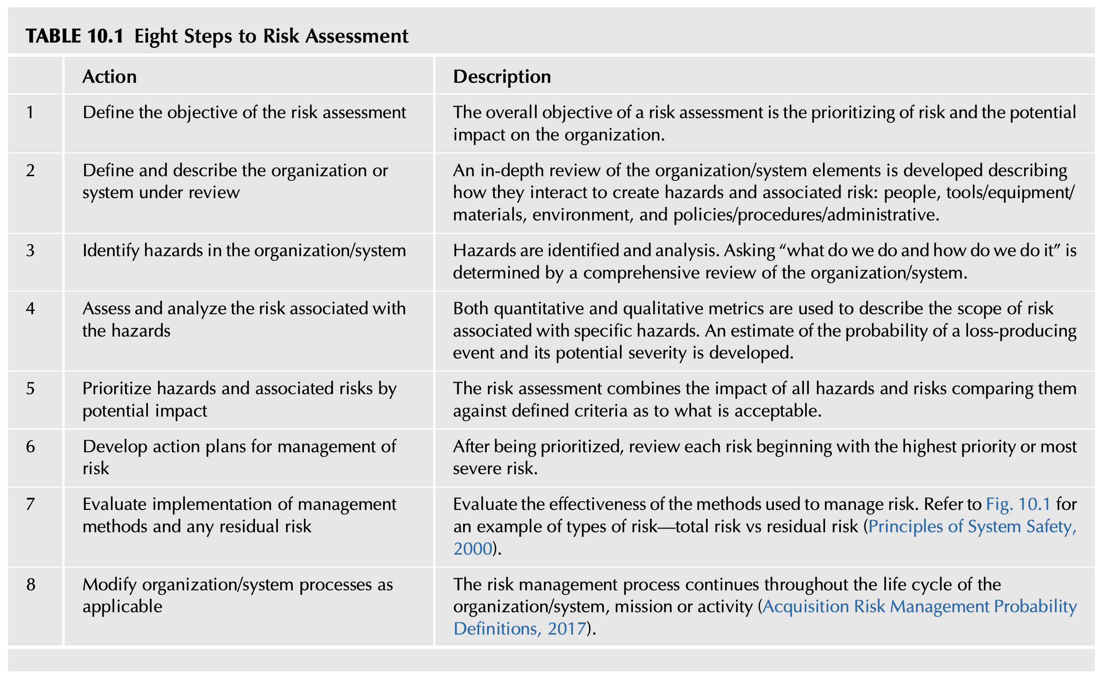 TABLE 10.1 Eight Steps to Risk Assessment
단계 (Step) | 핵심 실행 과업 (Action) | 세부 설명 및 적용 기준 (Description)
Step 1 | 위험성평가의 목표 정의(Define the objective) | 위험성평가의 궁극적 목표는 조직에 미치는 잠재적 영향을 기준으로 위험의 객관적 우선순위를 수립(Prioritizing of risk)하는 데 있다.
Step 2 | 평가 대상 조직/시스템의 정의 및 기술(Define and describe the organization/system) | 조직/시스템의 구성 요소들이 어떻게 상호작용하여 재해(Hazards)와 위험(Risks)을 빚어내는지 심층 분석한다: 4대 핵심 축인 인적 요소(People), 도구/장비/자재(Tools/Equipment/Materials), 작업 환경(Environment), 정책/절차/관리 체계(Policies/Procedures/Administrative)를 포괄적으로 규명한다.
Step 3 | 조직/시스템 내 재해 식별(Identify hazards) | 조직과 시스템에 대한 전면적 검토를 통해 “우리가 무엇을 하며, 그것을 어떤 방식으로 수행하는가(What do we do and how do we do it?)”를 집요하게 질문하고 잠재적 재해(Hazards)를 식별·분석한다.
Step 4 | 재해 연계 위험의 평가 및 분석(Assess and analyze the risk) | 특정 재해와 연계된 위험의 범위를 기술하기 위해 정량적·정성적 메트릭(Quantitative and Qualitative metrics)을 모두 동원한다. 재해로 인한 손실 유발 사건이 발생할 확률과 잠재적 피해 심각도에 대한 정밀 추정치를 도출한다.
Step 5 | 잠재 영향에 따른 재해 및 위험의 우선순위화(Prioritize hazards and associated risks) | 모든 재해와 위험의 복합적 파급 영향을 결합하고, 사전에 수립된 ’수용 가능한 위험 기준(Criteria as to what is acceptable)’과 대조하여 통제의 시급성을 서열화한다.
Step 6 | 위험관리를 위한 실행 계획 수립(Develop action plans) | 우선순위가 확정되면, 가장 치명적이고 순위가 높은 최상위 핵심 위험(Highest priority or most severe risk)부터 착수하여 구체적 관리 실행 계획을 수립한다.
Step 7 | 관리 방법 실행 평가 및 잔여 위험 추적(Evaluate implementation and residual risk) | 현장에 적용된 위험관리 대책들의 실질적 유효성을 정밀 평가한다. 대책 적용 후에도 불가피하게 남게 되는 잔여 위험(Residual risk)의 크기를 추적·통제한다 (Fig. 10.1 연계).
Step 8 | 조직/시스템 프로세스의 지속적 수정 및 피드백(Modify organization/system processes) | 위험관리 프로세스는 일회성 행사가 아니며, 조직, 시스템, 미션 또는 개별 활동의 전체 생애주기(Life cycle) 전반에 걸쳐 영구히 지속되고 갱신되어야 한다 (Acquisition Risk Management, 2017).

6.3 Fig 10.1 총 위험 vs 잔여 위험 (Types of Risk: Total Risk vs. Residual Risk) 상세 해설
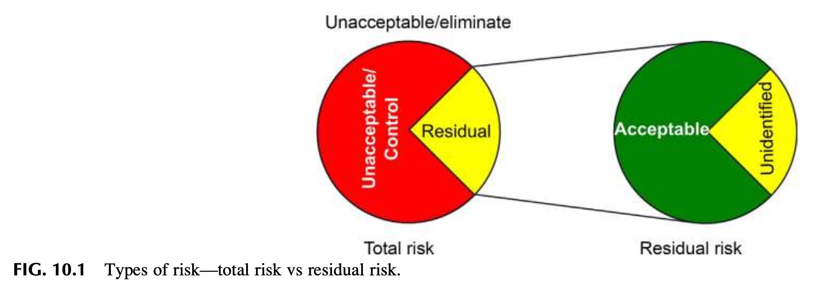 FIG. 10.1 Types of risk—total risk vs residual risk.
flowchart LR
subgraph TotalRisk["총 위험 (Total Risk)"]
direction TB
TR1["식별 가능한 위험<br/>(Identified Risk)"]
TR2["미식별 위험<br/>(Unidentified Risk)"]
end
subgraph ControlProcess["위험 통제 조치"]
direction TB
CP1["설계 변경 / 공학적 방벽"]
CP2["관리적 절차 / 개인보호구"]
end
subgraph ResidualRisk["잔여 위험 (Residual Risk)"]
direction TB
RR1["수용 가능한 위험<br/>(Acceptable Risk)"]
RR2["수용 불가능한 위험<br/>(Unacceptable Risk - 추가 조치 필수)"]
RR3["미인지 잔여 위험<br/>(Unidentified Residual Risk)"]
end
TotalRisk --> ControlProcess
ControlProcess --> ResidualRisk
- 총 위험 (Total Risk): 시스템 내에 존재하는 모든 잠재적 위험의 총체이며, 인간이 찾아낸 ’식별된 위험(Identified Risk)’과 아직 시스템 배후에 숨어 있는 ’미식별 위험(Unidentified Risk)’의 합으로 구성됩니다.
- 통제 조치 적용 후의 분화: 아무리 완벽한 안전 대책을 수립하더라도 총 위험을 0(Zero)으로 만드는 것은 불가능합니다. 위험 감소 대책을 실행하고 난 후 필연적으로 남게 되는 위험을 ‘잔여 위험(Residual Risk)’이라 합니다.
- 잔여 위험의 3대 구성 요소:
  - 수용 가능한 위험 (Acceptable Risk): 정밀 평가를 거쳐 조직의 기준선(ALARP) 이하로 통제되어 경영진이 공식 수용할 수 있는 안전한 잔여 위험.
  - 수용 불가능한 위험 (Unacceptable Residual Risk): 대책을 적용했음에도 여전히 조직의 허용 기준을 초과하는 위험으로, 추가적인 공학적 방벽이나 공정 수정이 강제되는 위험.
  - 미식별 잔여 위험 (Unidentified Residual Risk): 평가 과정에서 미처 발견하지 못해 방어벽 없이 시스템에 잠복해 있는 가장 치명적인 시한폭탄 같은 위험.

6.4 Fig 10.2 위험성평가 8단계 순환 다이어그램 상세 해설
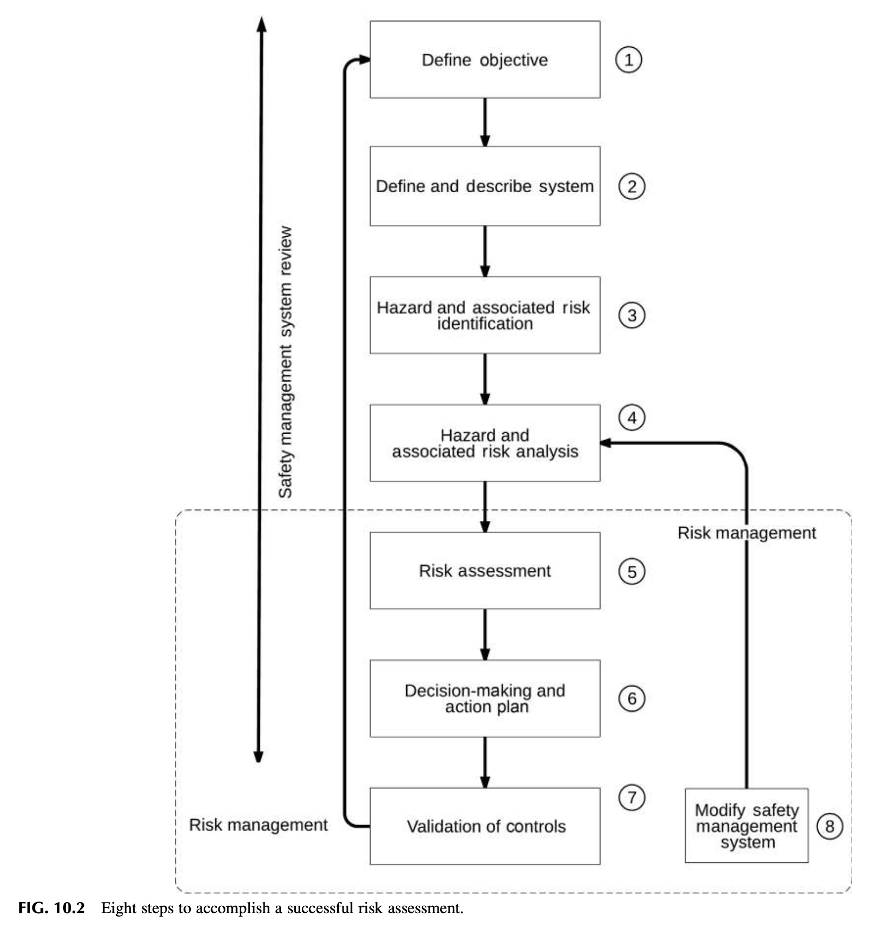 FIG. 10.2 Eight steps to accomplish a successful risk assessment.
flowchart TD
S1["Step 1: 목표 정의<br/>(Define Objective)"] --> S2["Step 2: 시스템/조직 기술<br/>(4대 축: 사람·도구·환경·관리)"]
S2 --> S3["Step 3: 재해(Hazard) 식별<br/>('우리가 무엇을 어떻게 하는가?')"]
S3 --> S4["Step 4: 리스크 평가 및 분석<br/>(정량·정성 매트릭스)"]
S4 --> S5["Step 5: 우선순위화<br/>(수용 기준 대조)"]
S5 --> S6["Step 6: 실행 계획 수립<br/>(최상위 위험 집중)"]
S6 --> S7["Step 7: 실행 평가 & 잔여위험 추적<br/>(대책 유효성 검증)"]
S7 --> S8["Step 8: 프로세스 수정 & 피드백<br/>(생애주기 전반 지속)"]
S8 -.->|지속적 개선 루프| S1
- 본 다이어그램은 위험성평가가 일회성 서류 작업(One-time paper drill)으로 끝나는 것이 아니라, 1단계부터 8단계까지 끊임없이 피드백되며 순환하는 생애주기 관리 폐루프(Closed-loop Lifecycle Management)임을 명확히 보여줍니다.
- 특히 8단계(Modify processes)에서 도출된 교훈과 시스템 개선점은 다시 1단계와 2단계로 즉각 피드백되어 조직의 변화된 환경을 최신 상태로 반영하게 됩니다.

7. ACCEPTABLE RISK (수용 가능한 위험과 ALARP 원칙)

7.1 위험의 편재성과 일상적 위험 감수 성향의 위험성
- 모든 행동에 편재된 위험: 위험은 눈에 보이지 않더라도 조직의 모든 기능, 과업, 행동 속에 상존합니다. 계단을 내려가거나, 물건을 들어 올리거나, 자동차에 주유를 하는 지극히 일상적인 동작에도 위험은 언제나 도사리고 있습니다.
- 일상적 위험 수용의 작업장 전이: 암벽 등반, 스노보드, 포뮬러 1 레이싱과 같은 익스트림 스포츠는 종종 비극적 사고가 일어남을 알면서도 사람들이 자발적으로 위험을 감수(Voluntary risk-taking)합니다. 심각한 문제는 작업자들이 자신의 사생활에서 즐기던 무모한 위험 수용 성향을 작업장 안으로 고스란히 끌고 들어온다는 점입니다.

7.2 ALARP 원칙과 수용 가능한 위험의 학술적 정의
국제적으로 통용되는 위험관리 의사결정의 대원칙은 ALARP (As Low As Reasonably Practicable, 합리적으로 실행 가능한 한 낮게)입니다.
flowchart TD
subgraph ALARP_Framework["ALARP 위험 판정 매트릭스 체계"]
direction TB
Z1["🚨 수용 불가능 영역 (Unacceptable Region)<br/>어떤 상황에서도 위험 감수 불가 / 즉시 작업 중단"]
Z2["⚖️ ALARP 허용 영역 (Tolerable / ALARP Region)<br/>위험 저감 비용이 효익에 비해 현저히 불균형하지 않는 한<br/>반드시 추가 통제 대책 강구"]
Z3["✅ 광범위 수용 영역 (Broadly Acceptable Region)<br/>위험이 극히 미미하여 일상적 절차로 충분히 통제됨"]
Z1 --- Z2 --- Z3
end
수용 가능한 위험 (Acceptable Risk)의 정의:
“재해(Hazard) 관련 인시던트나 노출이 발생할 확률과, 그로 인해 발생할 수 있는 피해 또는 손실의 심각도가 합리적으로 실행 가능한 한 낮으며(As low as reasonably practicable), 검토 대상 상황에서 충분히 감내할 수 있는(Tolerable) 수준의 위험.”
(On Acceptable Risk, 2002)

7.3 미숙련 근로자의 자의적 위험 수용 엄금
- 위험을 수용할 것인가에 대한 중대한 의사결정을 전문적 훈련을 받지 못했거나 지식이 부족한 현장 개인에게 맡겨서는 절대로 안 됩니다.
- 무엇을 수용해야 할지, 언제 상급자에게 도움을 청해야 할지 모르는 미숙련 작업자가 자의적으로 위험을 수용하게 내버려두면, 조직 전체에 돌이킬 수 없는 치명적 재앙(Irreparable harm)을 초래하게 됩니다.

8. MANAGEMENT OF RISK (위험관리 체계: 부서 간 장벽 극복과 8대 진단 질문)

8.1 고위험 전문 직업군의 위험 통제 메커니즘
경찰, 소방, 군사 작전, 광업, 심해 잠수, 항공기 조종 등은 본질적으로 극도의 고위험 환경(High-risk environment)에서 작동합니다. 그럼에도 불구하고 이들이 일상적으로 임무를 완수할 수 있는 이유는, 주어진 임무를 완수하는 데 필요한 수준까지 위험을 철저히 낮추도록 특별히 고안된 엄격한 절차, 다중 방호 프로토콜, 고도화된 통제 장치를 체계적으로 보유하고 있기 때문입니다.

8.2 재무 중심 위험관리 부서와 안전 부서의 갈등과 단절
- 위험관리 부서(Risk Management Dept.)의 한계: 많은 기업이 위험관리 전담 부서를 두고 있지만, 이들의 주된 업무는 대개 보험 증권 발행(Placing insurance), 위험 재무화(Risk financing), 사후 손실 보상 및 클레임 관리(Claims management)에 국한되어 있습니다. 현장의 광범위한 위험 노출과 손실 잠재력을 선제적으로 발굴하는 심층적 절차는 결여된 경우가 많습니다.
- 소속 본부의 분리로 인한 적대적 관계:
  - 안전 부서는 대개 ‘생산운영(Operations)’ 또는 ‘인사(HR)’ 본부 산하에 배치됩니다.
  - 위험관리 부서는 막대한 보험료 지출과 배상금 지급 때문에 주로 ‘재무/기획(Finance)’ 본부 산하에 속합니다.
  - 그 결과 두 부서는 서로 협력하기는커녕, 위험을 정의하는 방식과 통제에 접근하는 철학의 차이로 인해 사내에서 서로 반목하고 대립하는 적대적 관계(Adversaries)로 전락하기 일쑤입니다.

8.3 조직 내 위험관리 현황 진단을 위한 8대 핵심 질문
안전 전문가가 사내 위험관리 체계를 전면 재진단하고 안전경영시스템과 융합하기 위해 던져야 할 8가지 전략 질문은 다음과 같습니다: 1. 우리 조직이 ISO 31000 등 공인 표준에 기반한 전사적 위험관리(Enterprise Risk Management, ERM) 체계를 공식적으로 따르고 있는가? 2. 현재 사내 위험관리 부서가 추진 중인 업무의 본질적 성격과 범위는 무엇이며, 어떤 과업을 수행하도록 최고 리더십으로부터 위임받았는가? 3. 위험관리 실무 담당자들과 가능한 모든 채널을 통해 긴밀한 신뢰 및 협력 관계(Rapport)를 구축하고 있는가? 4. 현행 위험관리 프로세스 안에 실질적인 현장 ’안전(Safety) 기준’이 공식 지표로 포함되어 있는가? 5. 위험관리 부서가 조직의 전사적 리스크를 평가할 때 구체적으로 어떤 평가 메트릭과 기법을 사용하고 있는지 완벽히 파악하고 있는가? 6. 위험관리 부서가 보유한 전문 자원(리스크 분석 툴, 재무 데이터 등) 중 안전경영시스템을 보완하고 강화하는 데 끌어다 쓸 수 있는 자원은 무엇인가? 7. 위험관리 기준이 사내에 전파되는 소통 경로를 이해하고 있으며, 안전경영시스템도 동일한 전사 소통망을 공유하여 활용할 수 있는가? 8. 위험(Risk), 재해(Hazard), 손실 유발 사건, 그리고 안전 현안에 대해 부서의 벽을 넘어 상호 간에 데이터를 실시간 공유할 수 있는 통합 프레임워크를 구축했는가?

9. THE “RISK SPECTRUM” (위험 스펙트럼의 5단계 계층과 복합 연쇄 폭발)
위험이 조직에 미치는 파급 영향에는 칼로 자르듯 명확한 경계선이 존재하지 않습니다. 고차원적 위험관리 접근법을 구현하기 위해 위험의 전사적 파급 범위를 조망하는 ‘위험 스펙트럼(Spectrum of Risk)’ 5단계 계층 모델을 적용합니다.
flowchart TD
subgraph RiskSpectrum["위험 스펙트럼 (5개 레벨)"]
L1["👑 Level 1: 브랜드 및 평판 위험 (Brand & Image)<br/>조직 존립 킬러 / 고객 이탈 / 주가 폭락 / 대형 소송 / 폐업"]
L2["🏭 Level 2: 생산 운영 및 시설 위험 (Operations)<br/>공장 파괴 / 서비스 중단 / 핵심 병목 마비 / 시장 점유율 상실"]
L3["🌐 Level 3: 제3자 및 외부 환경 위험 (Third Parties)<br/>환경오염 유출 / 제품 결함 / 대형 징벌적 손해배상 소송"]
L4["👷 Level 4: 직원 안전보건 위험 (Employees)<br/>작업자 부상·질병 / 산재 보상 / 인명 손실"]
L5["⚖️ Level 5: 법적 규제 위반 위험 (Regulatory Issues)<br/>행정 과태료 / 규제 기관 시정명령 / 인허가 취소"]
end
L2 -->|최악의 시나리오 폭발 시| L4
L2 -->|유해물질 누출 시| L3
L3 & L4 -->|법적 위반 적발 시| L5
L2 & L3 & L4 & L5 -->|총체적 파국| L1

9.1 위험 스펙트럼 5단계 상세 분석
- Level 1: 조직의 브랜드 및 대외 평판 위험 (Risk impacting the organization’s brand)
  - 파급력: 조직에 닥칠 수 있는 최상위의 파멸적 위험입니다. 기업의 브랜드, 명성, 신뢰도를 단숨에 추락시키거나 완전히 파괴합니다.
  - 결과: 이 위험은 진정한 ‘조직의 킬러(Organizational killers)’로 작동합니다. 고객들이 등을 돌리고, 기업 가치와 주가가 폭락하며, 정부 규제 기관의 가혹한 개입과 대규모 민형사상 소송, 언론의 집중 포화를 불러옵니다. 조직의 회복탄력성(Resilience)이 극도로 높지 않다면, 브랜드 신뢰를 상실한 기업은 시장에서 영구히 퇴출당합니다.
- Level 2: 생산 운영 및 시설 위험 (Risk impacting the operations)
  - 파급력: 제품을 생산하거나 서비스를 제공하는 개별 공장, 사업장, 핵심 시설을 직접적으로 타격하는 위험입니다.
  - 결과: 공장이 완전히 전파되지 않더라도 특정 사업장이 납기를 맞추거나 생산 목표를 달성하는 능력을 심각하게 저하시킵니다. 대체 생산 라인이 신속히 가동되고 시장 점유율을 방어할 수 있다면 살아남겠지만, 그렇지 못하거나 자금 지원이 지체되면 기업은 파산에 직면합니다.
  - 리스크 맵(Risk Map)의 활용: 자재와 제품의 유입(Inflows)과 유출(Outflows) 간의 상호 연결성을 시각화한 리스크 맵을 구축해야 합니다. 이를 통해 전체 조직을 멈춰 세울 수 있는 치명적인 ’물류·생산 병목(Bottlenecks)’을 사전에 식별하고 업무연속성계획(BCP)의 기초를 수립합니다 (Fig. 10.3 연계).
- Level 3: 제3자 및 외부 환경 위험 (Risk impacting on third parties / non-organization entities)
  - 파급력: 공장 설비 자체는 멀쩡하여 생산이 계속되더라도, 조직의 외부 경계를 넘어 지역사회와 일반 대중에게 피해를 입히는 위험입니다.
  - 결과: 제품 설계 결함, 운송 차량 대형 교통사고, 유독물질의 환경 누출 및 대기 오염 등으로 인해 막대한 징벌적 손해배상 집단 소송이 제기됩니다. 그로 인한 천문학적 재정적 손실은 기업의 정상적 운영 역량을 바닥까지 갉아먹습니다. 위험관리는 공장 울타리를 넘어 기업이 속한 거시적 비즈니스 생태계 전반을 조망해야 합니다.
- Level 4: 직원 안전보건 위험 (Risk impacting employees)
  - 파급력: 작업 현장 근로자의 부상 및 직업성 질병 예방을 다루며, 대다수 전통적 안전 프로그램이 집중하는 영역입니다.
  - 결과: 안전한 일터는 안전문화의 절대적 기본이지만, 냉혹하게도 중대 재해를 제외한 통상적인 작업자 부상은 공장 가동을 전면 중단시키지 않으며 산재보상보험 처리로 수습되곤 합니다. 그러나 만약 부상 빈도가 지속적으로 높거나 비극적인 사망 사고가 발생하면, “위험천만한 죽음의 일터”라는 악명이 퍼져 기업 브랜드(Level 1)를 직격하고 지역사회와 노동계, 언론의 강력한 규탄을 받게 됩니다.
- Level 5: 규제 위반 및 행정 처분 위험 (Risk from regulatory issues)
  - 파급력: 노동부나 환경청 등 규제 기관의 감독과 법적 기준 위반에 따른 위험입니다.
  - 결과: 통상적인 과태료나 시정 조치는 공장을 멈추지 않으며 재무적 벌금 납부로 종결됩니다. 그러나 규제 준수를 지속적으로 위반하고 개선 의지 없이 태만(Negligent)한 모습을 보일 경우, 전면 조업 정지 및 사법 처리로 이어져 최악의 파국을 맞게 됩니다.

9.2 Fig 10.3 간이 리스크 맵 (Simplified Risk Map) 상세 해설
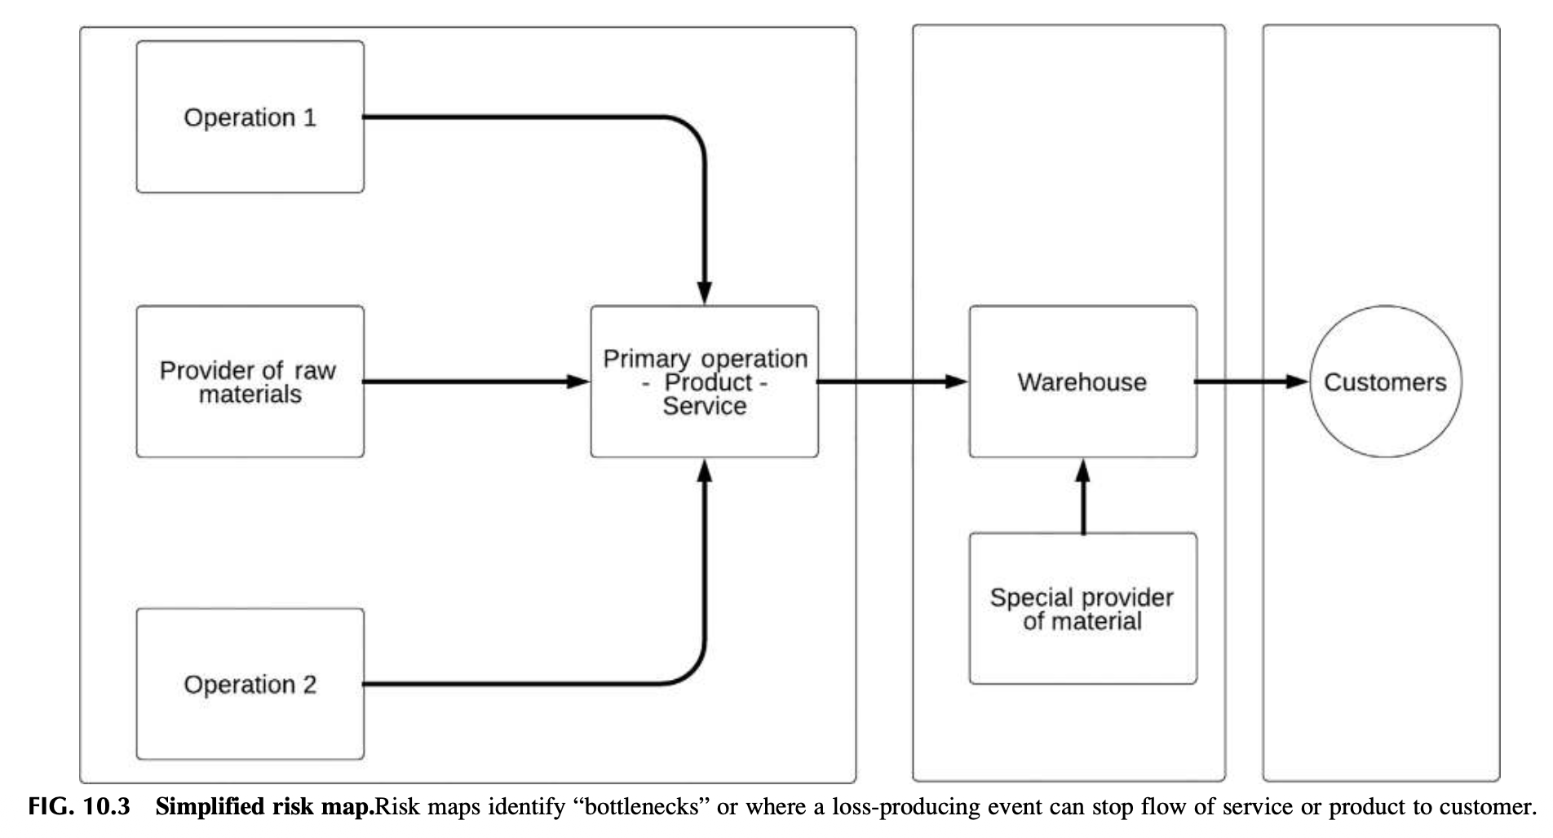 FIG. 10.3 Simplified risk map. Risk maps identify “bottlenecks” or where a loss-producing event can stop flow of service or product to customer.
flowchart LR
subgraph Upstream["상류 공급망 (Upstream)"]
U1["원자재 공급업체 A"]
U2["핵심 부품 공급업체 B"]
end
subgraph Operations["사내 생산 공정 (Operations)"]
OP1["가공 공정"] --> OP2["🚨 핵심 병목 공정<br/>(Critical Bottleneck)"]
OP2 --> OP3["조립 공정"]
end
subgraph Downstream["하류 유통망 (Downstream)"]
D1["물류 허브"] --> D2["최종 고객 (Customer)"]
end
U1 & U2 --> OP1
OP3 --> D1
- 병목 구간(Bottleneck)의 시각화: 리스크 맵은 원자재 유입부터 고객에게 완제품이 전달되기까지의 밸류체인 전 과정을 정밀 추적합니다.
- 단절점의 조기 포착: 어느 한 공정이나 공급망에서 단 한 번의 손실 유발 사건이 터졌을 때, 전체 서비스나 제품 흐름을 올스톱시킬 수 있는 가장 취약한 ’단일 실패점(Single Point of Failure)’을 찾아내어 선제적 이중화 및 BCP 대책을 세우는 전략적 지도입니다.

9.3 최악의 시나리오 (Worst-case Scenario)를 통한 복합 연쇄 폭발의 예시
위험 스펙트럼의 5개 레벨은 고정불변의 서열이 아니며, 사고의 규모에 따라 상호 연쇄적으로 폭발합니다: * 발단: 화학 공장에서 대형 배관 폭발 및 화재 참사가 발생함 (Level 2 생산 시설 파괴). * 연쇄 1: 현장 운전원들이 사망하거나 중화상을 입음 (Level 4 직원 인명 피해). * 연쇄 2: 유독가스가 공장 담장을 넘어 인근 아파트 단지를 덮치고 인근 하천을 오염시켜 주민들이 병원에 실려 감 (Level 3 제3자 배상 및 환경 재앙). * 연쇄 3: 고용노동부와 환경청이 압수수색을 단행하고 천문학적 과징금을 부과하며 공장 전면 가동 중지 명령을 내림 (Level 5 규제 사법 처분). * 파국: 방송 메인 뉴스를 도배하며 불매 운동이 번지고 모기업 주가가 폭락하여 창사 이래 최대의 파산 위기에 직면함 (Level 1 브랜드와 기업 존립의 파멸).

9.4 Fig 10.4 위험관리 전략 및 평가 총괄 프레임워크 상세 해설
본 장의 백미인 Fig 10.4는 조직의 전사적 리스크 관리(ERM)와 안전문화를 하나로 묶어내는 마스터플랜 다이어그램입니다:
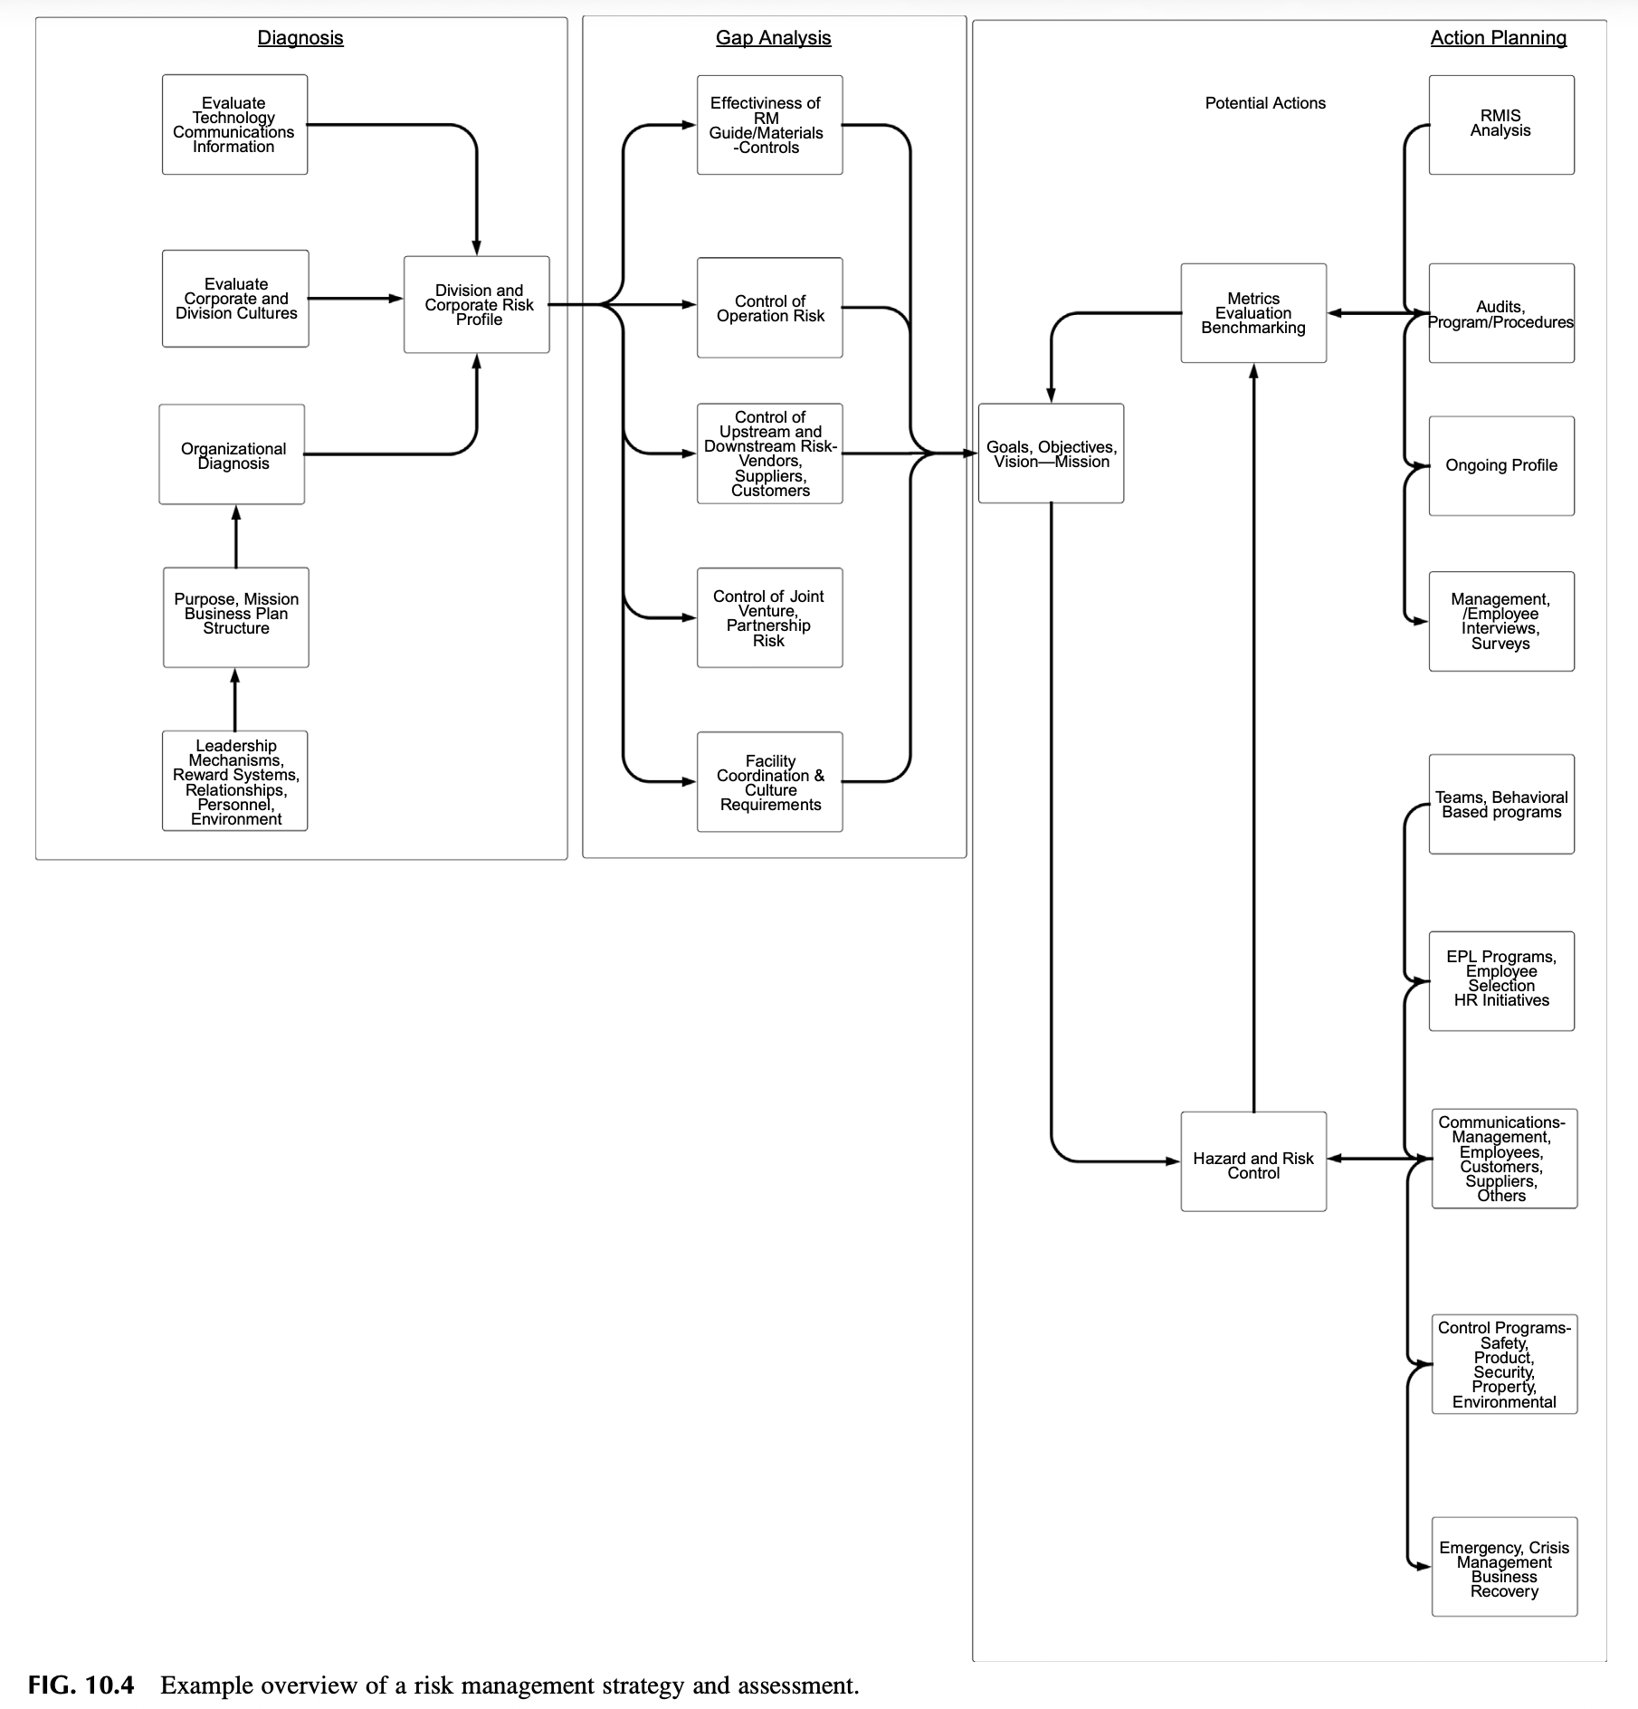 FIG. 10.4 Example overview of a risk management strategy and assessment.
flowchart TD
subgraph Foundation["1. 조직 진단 및 방향 설정 (Foundation)"]
F1["목적, 사명, 비즈니스 계획 구조<br/>(Purpose, Mission, Business Plan)"]
F2["기업 및 사업부 안전문화 진단<br/>(Corporate & Division Cultures)"]
F3["경영진·직원 심층 인터뷰 및 서베이<br/>(Interviews & Surveys)"]
end
subgraph CoreStrategy["2. 4대 전략적 리스크 통제 (Strategy)"]
C1["운영 리스크 통제<br/>(Control of Operation Risk)"]
C2["상류·하류 리스크 통제<br/>(Vendors, Suppliers, Customers)"]
C3["합작투자·파트너십 리스크 통제<br/>(Joint Venture & Partnerships)"]
C4["재해 및 위험 통합 통제<br/>(Hazard & Risk Control)"]
end
subgraph Implementation["3. 인적 시스템 및 프로그램 실행 (Execution)"]
E1["팀 활동 및 행동기반 안전(BBS)<br/>(Teams & Behavioral-based Programs)"]
E2["HR 채용·선발 및 리더십 보상 체계<br/>(HR Initiatives, Reward Systems)"]
E3["전방위 소통 메커니즘<br/>(Mgmt, Employees, Customers, Suppliers)"]
E4["통합 통제 프로그램<br/>(안전, 제품책임, 보안, 방재, 환경)"]
end
subgraph Evaluation["4. 평가 및 피드백 (Evaluation & Technology)"]
V1["정량적 메트릭 진단 & 갭 분석<br/>(Metrics Evaluation & Gap Analysis)"]
V2["위험관리 정보시스템(RMIS) 분석<br/>(RMIS Analysis & Technology)"]
V3["벤치마킹, 감사, BCP 비상위험대응<br/>(Benchmarking, Audits, Business Recovery)"]
end
Foundation --> CoreStrategy
CoreStrategy --> Implementation
Implementation --> Evaluation
Evaluation -.->|지속적 피드백 루프| Foundation
- 전사적 통합 구조: Fig 10.4는 안전이 결코 독립된 섬이 아니며, 조직의 거시적 경영 비즈니스 계획, 인사 보상 정책(HR), 협력업체 공급망(Supply Chain), IT 정보시스템(RMIS), 그리고 비상 재난 복구(Business Recovery)와 완벽히 맞물려 돌아가는 종합 시스템임을 증명합니다.

9.5 제11장 ABSS(활동 기반 안전시스템)와의 가교
- 양방향 소통의 절실함: 위험관리를 성공시키기 위해 최고 리더십은 자신의 안전 비전과 위험 저감 목표를 현장에 끊임없이 전파해야 합니다. 그러나 이는 자칫 일방적인 하향식(Top-down) 지시로 변질되기 쉽습니다.
- ABSS의 역할: 차기 장인 제11장에서 다룰 ‘활동 기반 안전시스템(Activity-Based Safety System, ABSS)’은 리더십과 현장 직원이 실재하는 위험과 지각된 위험에 대해 격의 없이 토론할 수 있는 공식적인 ‘양방향 소통 플랫폼(Two-way communication framework)’을 제공하여 위험 중심의 안전 활동을 현장에 완벽히 착근시킵니다.

10. SUMMARY (제10장 총괄 요약)
- 패러다임의 대전환: 심층적 안전문화 구축의 핵심은 과거의 사후 손실 지표(Loss-based) 중심에서 벗어나, 미래 지향적인 위험관리(Risk-based) 중심으로 지각을 근본적으로 바꾸는 것입니다.
- 위험관리의 3단계 기본 사이클: 재해 식별(Identification) ➔ 위험성평가(Assessment) ➔ 위험 통제(Control)의 3단계를 축으로 재해에 내재된 위험을 회피, 통제, 전가, 수용합니다.
- 부서 간 위험 정의의 격차 해소: 비즈니스 부서(위험 감수=미덕)와 안전 부서(위험=손실 방지) 간의 위험 정의 차이를 명확히 이해하고, 공통의 전략적 언어로 소통해야 합니다.
- ‘No Loss No Risk’ 신화의 타파: 손실이 발생하지 않았다고 해서 위험이 없는 것이 아닙니다. 잠재적 오류가 은폐되어 있다가 시간 축이 교차하는 순간 대형 참사가 폭발합니다.
- 체계적인 8단계 위험성평가와 잔여 위험 통제: 목표 정의부터 시스템 분석(4대 축), 우선순위화, 잔여 위험 추적, 프로세스 수정에 이르는 8단계 생애주기 평가 모델을 실행해야 합니다.
- 위험 스펙트럼과 다차원적 방어: 근로자 부상(Level 4)뿐만 아니라 설비 마비(Level 2), 제3자 피해(Level 3), 규제 제재(Level 5)를 방어하여 조직의 궁극적 존립 기반인 브랜드 가치(Level 1)를 사수해야 합니다.
- 차기 장과의 연계: 제11장에서는 본 장의 위험관리 원칙을 양방향 소통 구조로 구현하는 활동 기반 안전시스템(ABSS)을 본격적으로 다룹니다.

11. CHAPTER REVIEW QUESTIONS (복습 질문 및 심화 학술 해설)

Q1. 위험(Risk)을 정의하라.
- 해설: 리스크(위험)란 단순히 다칠 수 있는 가능성이 아니라, “특정한 재해(Hazard) 사건 또는 노출이 실제로 발생할 확률(Likelihood/Probability)과, 그로 인해 발생할 수 있는 부상, 질병, 재산 피해, 환경 파괴 등 부정적 결과의 심각도(Severity)를 통계적·논리적으로 결합한 추정치”입니다 (ANSI Z10, 2012; ISO 31000).

Q2. 조직 내에서 위험의 정의가 부서마다 서로 다르게 사용되는 양상과 그로 인한 갈등을 설명하라.
- 해설:
  - 경영/마케팅 부서: 신제품 출시, 공장 증설, 시장 개척을 위한 위험 감수(Risk-taking)를 기업 성장의 필수적 미덕이자 가치 창출 동력으로 정의합니다.
  - 안전/위험관리 부서: 사고, 부상, 배상 책임, 브랜드 실추를 유발하는 회피 및 통제의 대상(Hazardous potential)으로 정의합니다.
  - 갈등 메커니즘: 경영진은 안전 부서의 규제 및 통제 제안을 사업을 가로막는 걸림돌로 오인하고, 안전 부서는 경영진의 과감한 추진을 무모한 안전 불감증으로 비판하며 소통의 벽이 형성됩니다.

Q3. 위험관리를 가로막는 주요 장애물(Obstacles)을 설명하라.
- 해설:
  - 사고를 불가항력적 운명이나 불운으로 치부하는 ’사고(Accident)’라는 단어의 독성과 운명론적 문화.
  - 최근 무사고였으니 앞으로도 안전할 것이라 착각하는 ’No loss no risk’의 집단적 편향.
  - 재해(Hazard, 손상 그 자체)와 위험(Risk, 발생 가능성과 심각도의 결합) 용어의 무분별한 혼용.
  - 고위 임원의 잘못된 결함 설계를 알리지 못하는 사내 정치와 침묵 카르텔 (Lesson Learned 3의 오프알 삽질 사례).
  - 재무 중심의 위험관리 부서와 생산 중심 안전 부서 간의 조직적 사일로와 적대감.

Q4. 위험성평가의 8단계 프로세스를 순서대로 설명하라.
- 해설:
  - Step 1 (목표 정의): 우선순위 수립 목적 선언.
  - Step 2 (시스템 기술): 인적, 도구/장비, 환경, 관리적 4대 축의 상호작용 분석.
  - Step 3 (위험 식별): “우리가 무엇을 어떻게 하는가?” 전수 추적.
  - Step 4 (리스크 분석): 정량적·정성적 메트릭을 결합한 확률 및 심각도 도출.
  - Step 5 (우선순위화): 수용 가능성 기준과 대조하여 통제 서열화.
  - Step 6 (실행계획 수립): 최상위 심각도 위험부터 즉각적인 조치 계획 확립.
  - Step 7 (평가 및 잔여 위험 추적): 대책 실행 유효성 검증 및 남은 잔여 위험 통제.
  - Step 8 (프로세스 수정): 전 생애주기 동안 시스템을 지속적으로 수정하고 피드백 루프 가동.

Q5. 수용 가능한 위험(Acceptable Risk)과 ALARP의 개념 및 그 잠재적 영향을 설명하라.
- 해설:
  - 개념: 위험을 0으로 만드는 것은 불가능하므로, 통제 대책을 통해 위험 사건의 발생 확률과 피해 심각도를 “합리적으로 실행 가능한 한 낮추고(ALARP)”, 사회적·법적·조직적 관점에서 감내할 수 있는 수준(Tolerable)으로 낮춘 상태를 의미합니다.
  - 잠재적 영향: 명확한 수용 기준이 확립되지 않으면, 미숙련 작업자가 자신의 위험 감수 성향에 따라 무모하게 작업을 강행하다가 조직 전체를 파멸로 몰고 가는 참사가 발생하므로, 반드시 권한 있는 조직 직급에서만 위험 수용 여부를 공식 결정해야 합니다.

Q6. 위험 스펙트럼(Risk Spectrum)의 5단계 계층 구조를 설명하라.
- 해설:
  - Level 1 (브랜드 위험): 고객 이탈, 기업 가치 폭락, 조직의 생존을 결정짓는 최상위 킬러 리스크.
  - Level 2 (운영/시설 위험): 공장 가동 중단, 핵심 병목 마비, 서비스 불능.
  - Level 3 (제3자/환경 위험): 환경 누출, 대형 교통사고, 대규모 제조물 책임 및 징벌적 손해배상.
  - Level 4 (직원 안전보건 위험): 작업자 부상, 직업병, 산업재해 및 인명 손실.
  - Level 5 (규제 위반 위험): 행정 처분, 벌금 과태료, 인허가 취소.

12. BIBLIOGRAPHY (참고문헌)
- A structured approach to Enterprise Risk Management (ERM) & the requirements of ISO 31000. (2010). AIRMIC. Retrieved from: http://bit.ly/2Hju03v.
- Accident. (2018). Merriam-Webster, Incorporated. Retrieved from: http://bit.ly/XTAklU.
- Acquisition Risk Management Probability Definitions. (2017). Risk Management Toolkit. Retrieved from: http://bit.ly/VAZN7L.
- Bernstein, P. L. (1996). Against the gods: The remarkable story of risk. New York: Wiley.
- Blast at BP Texas Refinery. (2005). ProPublica, Journalism in the Public Interest in ‘05 Foreshadowed Gulf Disaster, March. Retrieved from: http://1.usa.gov/13tv7Y8.
- Buffett, W. (2018). In the business world, the rearview mirror is always clearer than the windshield. In Brainy quote. Retrieved from: http://bit.ly/2kDzgpE.
- Concepts and Principles. Human Performance Improvement Handbook. (2009). Vol. 1, US Department of Energy.
- Deep Water, The Gulf Oil Disaster and the Future of Offshore Drilling. (2011). National Commission on the BP Deepwater Horizon Oil Spill and Offshore Drilling, January. Retrieved from: http://1.usa.gov/XeVOw8.
- Ethan, G., & Little, D. (2011). Risk—assessing and mitigating to deliver sustainable safety performance. Professional Safety, (July).
- Guidelines for Hazard Identification, Risk Assessment and Risk Control (HIRARC). (2008). Department of Occupational Safety and Health Ministry of Human Resources Malaysia, Based on Information as Presented on and Adapted for Use. Retrieved from: http://bit.ly/bBXZYW.
- Havern, C. B. (2012). The short life and tragic end of RMS Titanic. Coast Guard Journal of Safety & Security at Sea: Proceedings of the Marine Safety & Security Council, 69(2). Retrieved from: http://bit.ly/2J56rhe.
- ISO 31000, Risk Management—Principles and Guidelines. (2009). International Organization for Standardization. Retrieved from: http://bit.ly/Uobg8J.
- Lowrance, W. W. (1976). Of acceptable risk: Science and the determination of safety. Los Altos, CA: William Kaufmann, Inc.
- Managing for Health and Safety (HSG65). (2013). Health and Safety Executive, Crown Publishing. Permission to Reprint, Based on Information as Presented and Adapted for Use. Retrieved from: http://bit.ly/YKDzRk.
- Occupational Health and Safety Systems. (2012). The American Industrial Hygiene Association, ANSI/AIHA Z10.
- Offal, the waste or by-product of a process. (2018). Merriam-Webster. Retrieved from: http://bit.ly/2MuhK4c.
- On Acceptable Risk. (2002). In EHS Today. January, Retrieved from: http://bit.ly/Z36Yma.
- Principles of System Safety. (2000). The Federal Aviation Administration (FAA), Office of System Safety, FAA System, Adapted for use (chapter 3) December. Retrieved from: http://bit.ly/2kfwY2Z.
- Quadrant of Risk: Hazard, Operational, Financial, and Strategic. (2017). ERM Strategies, LLC. Retrieved from: http://bit.ly/YE0Spv.
- Ropeik, D., & Gray, G. M. (2002). Risk: A practical guide for deciding what’s really safe and what’s really dangerous in the world around you. Boston, MA: Houghton Mifflin Company.

